Схема теплоснабжения
озерского городского округа
с 2016 по 2031 год

  - Книга вторая
  - Обосновывающие материалы к схеме теплоснабжения
  - перспективное развитие в сфере теплоснабжения

СОГЛАСОВАНО | УТВЕРЖДАЮ
_______________ | _______________
«_____» _______________ 2016 г. | «_____» _______________ 2016 г.

Схема теплоснабжения
озерского городского округа
с 2016 по 2031 год

  - Книга вторая
  - Обосновывающие материалы к схеме теплоснабжения
  - перспективное развитие в сфере теплоснабжения

Оглавление
ГЛАВА2. Перспективное потребление тепловой энергии на цели теплоснабжения 6
2.1. Данные базового уровня потребления тепла на цели теплоснабжения 6
2.2. Прогнозы приростов на каждом этапе площади строительных фондов, сгруппированные по расчетным элементам территориального деления и по зонам действия источников тепловой энергии с разделением объектов строительства на многоквартирные дома, жилые дома, общественные здания и производственные здания промышленных предприятий 8
2.3. Прогнозы перспективных удельных расходов тепловой энергии на отопление, вентиляцию и горячее водоснабжение, согласованных с требованиями к энергетической эффективности объектов теплопотребления, устанавливаемых в соответствии с законодательством Российской Федерации 17
2.4. Прогнозы перспективных удельных расходов тепловой энергии для обеспечения технологических процессов 23
2.5. Прогнозы приростов объемов потребления тепловой энергии (мощности) и теплоносителя с разделением по видам теплопотребления в каждом расчетном элементе территориального деления и в зоне действия каждого из существующих или предлагаемых для строительства источников тепловой энергии на каждом этапе 24
2.6. Прогнозы приростов объемов потребления тепловой энергии (мощности) и теплоносителя с разделением по видам теплопотребления в расчетных элементах территориального деления и в зонах действия индивидуального теплоснабжения на каждом этапе 52
2.7. Прогнозы приростов объемов потребления тепловой энергии (мощности) и теплоносителя объектами, расположенными в производственных зонах, с учетом возможных изменений производственных зон и их перепрофилирования и приростов объемов потребления тепловой энергии (мощности) производственными объектами с разделением по видам теплопотребления и по видам теплоносителя (горячая вода и пар) в зоне действия каждого из существующих или предлагаемых для строительства источников тепловой энергии на каждом этапе 52
2.8. Прогноз перспективного потребления тепловой энергии отдельными категориями потребителей, в том числе социально значимых, для которых устанавливаются льготные тарифы на тепловую энергию (мощность), теплоноситель 56
2.9. Прогноз перспективного потребления тепловой энергии потребителями, с которыми заключены или могут быть заключены в перспективе свободные долгосрочные договоры теплоснабжения 59
2.10. Прогноз перспективного потребления тепловой энергии потребителями, с которыми заключены или могут быть заключены долгосрочные договоры теплоснабжения по регулируемой цене 59
ГЛАВА3. Электронная модель системы теплоснабжения поселения, городского округа 62
ГЛАВА4. Перспективные балансы тепловой мощности источников тепловой энергии и тепловой нагрузки 66
4.1. Балансы тепловой энергии (мощности) и перспективной тепловой нагрузки в каждой из выделенных зон действия источников тепловой энергии с определением резервов (дефицитов) существующей располагаемой тепловой мощности источников тепловой энергии 66
4.2. Балансы тепловой мощности источника тепловой энергии и присоединенной тепловой нагрузки в каждой зоне действия источника тепловой энергии по каждому из магистральных выводов (если таких выводов несколько) тепловой мощности источника тепловой энергии 71
4.3. Гидравлический расчет передачи теплоносителя для каждого магистрального вывода с целью определения возможности (невозможности) обеспечения тепловой энергией существующих и перспективных потребителей, присоединенных к тепловой сети от каждого магистрального вывода 99
4.4. Выводы о резервах (дефицитах) существующей системы теплоснабжения при обеспечении перспективной тепловой нагрузки потребителей 99
ГЛАВА5. Перспективные балансы производительности водоподготовительных установок и максимального потребления теплоносителя теплопотребляющими установками потребителей, в том числе в аварийных режимах 100
ГЛАВА6. Предложения по строительству, реконструкции и техническому перевооружению источников тепловой энергии 108
6.1. Общие положения 108
6.2. Определение условий организации централизованного теплоснабжения, индивидуального теплоснабжения, а также поквартирного отопления 108
6.3. Обоснование предлагаемых для строительства источников тепловой энергии с комбинированной выработкой тепловой и электрической энергии для обеспечения перспективных тепловых нагрузок 112
6.4. Обоснование предлагаемых для реконструкции действующих источников тепловой энергии с комбинированной выработкой тепловой и электрической энергии для обеспечения перспективных приростов тепловых нагрузок 112
6.5. Обоснование предлагаемых для реконструкции котельных для выработки электроэнергии в комбинированном цикле на базе существующих и перспективных тепловых нагрузок 113
6.6. Обоснование предлагаемых для реконструкции котельных с увеличением зоны их действия путем включения в нее зон действия существующих источников тепловой энергии 113
6.7. Обоснование предлагаемых для перевода в пиковый режим работы котельных по отношению к источникам тепловой энергии с комбинированной выработкой тепловой и электрической энергии 113
6.8. Обоснование предложений по расширению зон действия действующих источников тепловой энергии с комбинированной выработкой тепловой и электрической энергии 113
6.9. Обоснование предлагаемых для вывода в резерв и (или) вывода из эксплуатации котельных при передаче тепловых нагрузок на другие источники тепловой энергии 113
6.10. Обоснование организации индивидуального теплоснабжения в зонах застройки поселения малоэтажными жилыми зданиями 114
6.11. Обоснование организации теплоснабжения в производственных зонах на территории поселения 114
6.12. Обоснование перспективных балансов тепловой мощности источников тепловой энергии и теплоносителя и присоединенной тепловой нагрузки в каждой из систем теплоснабжения поселения, городского округа и ежегодное распределение объемов тепловой нагрузки между источниками тепловой энергии 114
6.13. Расчет радиусов эффективного теплоснабжения (зоны действия источников тепловой энергии) в каждой из систем теплоснабжения, позволяющий определить условия, при которых подключение теплопотребляющих установок к системе теплоснабжения нецелесообразно вследствие увеличения совокупных расходов в указанной системе 115
ГЛАВА7. Предложения по строительству и реконструкции тепловых сетей и сооружений на них 121
7.1. Реконструкция и строительство тепловых сетей, обеспечивающих перераспределение тепловой нагрузки из зон с дефицитом тепловой мощности в зоны с избытком тепловой мощности (использование существующих резервов) 121
7.2. Строительство тепловых сетей для обеспечения перспективных приростов тепловой нагрузки под жилищную, комплексную или производственную застройку во вновь осваиваемых районах поселения 121
7.3. Строительство тепловых сетей, обеспечивающих условия, при наличии которых существует возможность поставок тепловой энергии потребителям от различных источников тепловой энергии при сохранении надежности теплоснабжения 127
7.4. Строительство и реконструкция тепловых сетей для повышения эффективности функционирования системы теплоснабжения, в том числе за счет перевода котельных в пиковый режим работы или ликвидации котельных 128
7.5. Строительство тепловых сетей для обеспечения нормативной надежности теплоснабжения 128
7.6. Реконструкция тепловых сетей с увеличением диаметра трубопроводов для обеспечения перспективных приростов тепловой нагрузки 129
7.7. Реконструкция тепловых сетей, подлежащих замене в связи с исчерпанием эксплуатационного ресурса 133
7.8. Строительство и реконструкция насосных станций 140
ГЛАВА8. Перспективные топливные балансы 141
8.1. Расчеты по каждому источнику тепловой энергии перспективных максимальных часовых и годовых расходов основного вида топлива для зимнего, летнего и переходного периодов, необходимого для обеспечения нормативного функционирования источников тепловой энергии на территории поселения 141
8.2. Расчеты по каждому источнику тепловой энергии нормативных запасов аварийных видов топлива 153
ГЛАВА9. Оценка надежности теплоснабжения 156
9.1. Расчёт показателей надёжности теплоснабжения потребителей при реализации единственного варианта развития 156
9.2. Анализ результатов расчетов 176
ГЛАВА10. Обоснование инвестиций в строительство, реконструкцию и техническое перевооружение 177
10.1. Общие положения 177
10.2. Оценка финансовых потребностей для осуществления строительства, реконструкции и технического перевооружения источников тепловой энергии и тепловых сетей 177
10.2.1. Перечень мероприятий 177
10.2.2. Методика оценки финансовых потребностей 178
10.2.3. Инвестиционные затраты 184
10.3. Предложения по источникам инвестиций, обеспечивающих финансовые потребности 188
10.4. Расчет эффективности инвестиций 189
10.4.1. Методика оценки эффективности инвестиций 189
10.4.2. Экономическое окружение 190
10.4.3. Тарифы на тепловую энергию и цены на топливо 193
10.4.4. Эффективность предложенных мероприятий 194
10.5. Расчет ценовых последствий для потребителей при реализации программ строительства, реконструкции и технического перевооружения систем теплоснабжения 196
ГЛАВА11. Обоснование предложения по определению единой теплоснабжающей организации 200
Выводы 212
СПИСОК ЛИТЕРАТУРЫ 214
Приложение Б РАСЧЕТНЫЕ СХЕМЫ СИСТЕМ ТЕПЛОСНАБЖЕНИЯ ОЗЕРСКОГО ГОРОДСКОГО ОКРУГА 216
Приложение В ХАРАКТЕРИСТИКИ НАДЕЖОСТИ СИСТЕМЫ ТЕПЛОСНАБЖЕНИЯ 226
Приложение Г Границы систем теплоснабжения озерского городского округа 242
Приложение Д Схемы подключения перспективных потребителей 244

  - Перспективное потребление тепловой энергии на цели теплоснабжения

    - Данные базового уровня потребления тепла на цели теплоснабжения
На настоящий момент централизованное теплоснабжение Озерского городского округа осуществляется от Аргаяшской ТЭЦ, Пиковой водогрейной котельной, котельной Медгородка и котельной пос. Метлино.
Данные базового уровня потребления тепловой энергии на цели теплоснабжения представлены в таблице 2.1.

              - Данные базового уровня потребления тепловой энергии на цели теплоснабжения Озерского городского округа
Наименование источника | Наименование района |  | Тепловая нагрузка, Гкал/ч |  |  |  |  |  |  |  |  |  |  |  | Всего:
 |  |  | Жилые |  |  |  | Общественные |  |  |  | Промышленные
 |  |  | Отопление | Вентиляция | ГВС ср | Итого: | Отопление | Вентиляция | ГВС ср | Итого: | Отопление | Вентиляция | ГВС ср | Итого:
АТЭЦ + Пиковая котельная | I р-н |  | 36,036 | 0 | 14,08 | 50,116 | 10,676 | 3,529 | 2,44 | 16,645 | 1,45 | 0 | 0,07 | 1,52 | 68,281
 | II р-н |  | 17,878 | 0,003 | 7,37 | 25,251 | 11,25 | 7,097 | 3,14 | 21,487 | 4,153 | 2,376 | 1,79 | 8,319 | 55,057
 | III р-н |  | 34,334 | 0,143 | 13,37 | 47,847 | 7,662 | 5,297 | 2,33 | 15,289 | 0,287 | 0 | 0,32 | 0,607 | 63,743
 | IV р-н |  | 8,45 | 0 | 4,03 | 12,48 | 9,293 | 6,395 | 2,1 | 17,788 | 1,481 | 1,995 | 0,324 | 3,8 | 34,068
 | V р-н |  | 19,259 | 0 | 8,46 | 27,719 | 6,093 | 2,791 | 1,47 | 10,354 | 0,048 | 0,005 | 0 | 0,053 | 38,126
 | VI р-н |  | 30,411 | 0,128 | 11,21 | 41,749 | 6,784 | 1,887 | 1,36 | 10,031 | 1,042 | 0,085 | 0,4 | 1,527 | 53,307
 | КСЗ |  | 0,14 | 0 | 0,06 | 0,2 | 29,914 | 9,742 | 2,88 | 42,536 | 23,432 | 31,667 | 3,01 | 58,109 | 100,845
 | 15 мкр (Заозерный) |  | 10,272 | 0 | 4,78 | 15,052 | 0,456 | 0,266 | 0,36 | 1,082 | 0 | 0 | 0 | 0 | 16,134
 | Промплощадка |  | 0 | 0 | 0 | 0 | 0 | 0 | 0 | 0 | 51,3 | 0 | 0 | 51,3 | 51,3
 | Итого г. Озерск: |  | 156,78 | 0,274 | 63,36 | 220,414 | 82,128 | 37,004 | 16,08 | 135,212 | 83,193 | 36,128 | 5,914 | 125,235 | 480,861
 | Пос. №2 |  | 5,04 | 0 | 2,75 | 7,79 | 4,14 | 0,495 | 1,1 | 5,735 | 0,461 | 0,042 | 0,02 | 0,523 | 14,048
 | пос. Новогорный | 7,488 | 0 | 1,79 | 9,278 | 6,543 | 0 | 0,3 | 6,843 | 0,051 | 0 | 0 | 0,051 | 16,172 | 16,162
 |  | 5,393 | 0 | 1,81 | 7,203 | 6,899 | 0 | 0,75 | 7,649 | 0,05 | 0 | 0 | 0,05 | 14,902 | 11,129
 | Итого пос. Новогорный: |  | 12,881 | 0 | 3,6 | 16,481 | 13,441 | 0 | 1,05 | 14,491 | 0,101 | 0 | 0 | 0,101 | 31,073
Блочная котельная | Медгородок |  | 0,021 | 0 | 0,01 | 0,031 | 4,881 | 5,619 | 2,18 | 12,68 | 0,665 | 2,021 | 0,09 | 2,776 | 15,487
Котельная Метлино | пос. Метлино |  | 3,594 | 0 | 1,02 | 4,614 | 3,922 | 0 | 0,39 | 4,312 | 0 | 0 | 0 | 0 | 8,926

    - Прогнозы приростов на каждом этапе площади строительных фондов, сгруппированные по расчетным элементам территориального деления и по зонам действия источников тепловой энергии с разделением объектов строительства на многоквартирные дома, жилые дома, общественные здания и производственные здания промышленных предприятий
Прогнозы изменения площадей строительных фондов на территории Озерского городского округа сформированы на основании данных полученных от Управления архитектуры и градостроительства администрации Озерского городского округа.
Увеличение площадей строительных фондов за счет нового строительства приведено в таблице 2.2.
Графически увеличение площадей строительных фондов Озерского городского округа за счет нового строительства представлено на рисунке 2.1 в виде диаграммы.

            - Приросты площадей строительных фондов Озерского городского округа
Из диаграммы видно, что наиболее активное строительство на расчетный период ведется в IVрайоне города Озерска и микрорайоне Заозерный.

              - Увеличение площадей строительных фондов за счет нового строительства на территории Озерского городского округа
Наименование источника/планировочного района | Ед. измерения | Расчетный срок (на конец рассматриваемого периода)
 | год | 2015 | 2016 | 2017 | 2018 | 2019 | 2020 | 2021-2025 | 2026-2031
Озерский городской округ | м² | - | 76173,5 | 19400,0 | 27770,0 | 28 735,9 | 28 735,9 | 130 963,3 | 89 511,0
Жилые | м² | - | 76173,5 | - | 22000,0 | 27 765,7 | 27 765,7 | 120 641,9 | 74 689,3
Общественные | м² | - | - | 19400,0 | 5770,0 | 970,2 | 970,2 | 10 321,4 | 14 821,7
Промышленные | м² | - | - | - | - | – | – | – | –
АТЭЦ+пиковая котельная | м² | - | 68773,5 | 19400,0 | 24170,0 | 26 895,9 | 26 895,9 | 123 403,3 | 85 431,0
Жилые | м² | - | 68773,5 | - | 18400,0 | 26 285,7 | 26 285,7 | 115 461,9 | 73 209,3
Общественные | м² | - | 0,0 | 19400,0 | 5770,0 | 610,2 | 610,2 | 7 941,4 | 12 221,7
Промышленные | м² | - | - | - | - | – | – | – | –
II р-н | м² | - | 16155,0 | - | - | – | – | – | –
Жилые | м² | - | 16155,0 | - | - | – | – | – | –
Общественные | м² | - | - | - | - | – | – | – | –
Промышленные | м² | - | - | - | - | – | – | – | –
III р-н | м² | - | - | - | - | 5 605,9 | 5 605,9 | 16 817,8 | –
Жилые | м² | - | - | - | - | 5 399,5 | 5 399,5 | 16 198,6 | –
Общественные | м² | - | - | - | - | 206,4 | 206,4 | 619,2 | –
Промышленные | м² | - | - | - | - | – | – |  | –
IV р-н | м² | - | 43536,5 | - | 5770,0 | 17 150,0 | 17 150,0 | 85 388,0 | 67 876,0
Жилые | м² | - | 43536,5 | - | - | 16 746,2 | 16 746,2 | 84 176,6 | 67 876,0
Общественные | м² | - | - | - | 5770,0 | 403,8 | 403,8 | 1 211,4 | –
Промышленные | м² | - | - | - | - | – | – | – | –
VI р-н | м² | - | - | 18200,0 | 18400,0 | 2 940,0 | 2 940,0 | 8 820,0 | –
Жилые | м² | - | - | - | 18400,0 | 2 940,0 | 2 940,0 | 8 820,0 | –
Общественные | м² | - | - | 18200,0 | - | – | – | – | –
Промышленные | м² | - | - | - | - | – | – | – | –
15 мкр (Заозерный) | м² | - | 7582,0 | 1200,0 | - | – | – | 3 444,2 | 6 888,3
Жилые | м² | - | 7582,0 | - | - | – | – | – | –
Общественные | м² | - | 0,0 | 1200,0 | - | – | – | 3 444,2 | 6 888,3
Промышленные | м² | - | - | - | - | – | – | – | –
пос. Новогорный | м² | - | 1500,0 | - | - | 1 200,0 | 1 200,0 | 8 933,3 | 10 666,7
Жилые | м² | - | 1500,0 | - | - | 1 200,0 | 1 200,0 | 6 266,7 | 5 333,3
Общественные | м² | - | - | - | - | – | – | 2 666,7 | 5 333,3
Промышленные | м² | - | - | - | - | – | – | – | –
р-н Энергетик | м² | - | - | - | - | 1 200,0 | 1 200,0 | 8 933,3 | 10 666,7
Жилые | м² | - | - | - | - | 1 200,0 | 1 200,0 | 6 266,7 | 5 333,3
Общественные | м² | - | - | - | - | – | – | 2 666,7 | 5 333,3
Промышленные | м² | - | - | - | - | – | – | – | –
р-н Строитель | м² | - | 1500,0 | - | - | – | – | – | –
Жилые | м² | - | 1500,0 | - | - | – | – | – | –
Общественные | м² | - | - | - | - | – | – | – | –
Промышленные | м² | - | - | - | - | – | – | – | –
пос. Метлино | м² | - | 7400,0 | - | 3600,0 | 1 840,0 | 1 840,0 | 7 560,0 | 4 080,0
Жилые | м² | - | 7400,0 | - | 3600,0 | 1 480,0 | 1 480,0 | 5 180,0 | 1 480,0
Общественные | м² | - | - | - | - | 360,0 | 360,0 | 2 380,0 | 2 600,0
Промышленные | м² | - | - | - | - | – | – | – | –

Помимо нового строительства на расчетный период до 2031 года в городе Озерске запланирован снос части существующего жилого фонда. Уменьшение площадей строительных фондов Озерского городского округа за счет сноса существующих зданий на расчетный период представлено в таблице 2.3.
Итоговое изменение площадей строительных фондов (нарастающим итогом) на территории Озерского городского округа с учетом нового строительства и сноса существующих зданий приведено в таблице, графически представлено на рисунке 2.2.

            - Изменение площадей строительных фондов (нарастающим итогом) на территории Озерского городского
Из графика видно, что с учетом сноса существующих зданий на территории Озерского городского округа к 2031 году площадь строительных фондов увеличится на 393 108,1 м².

              - Уменьшение площадей строительных фондов за счет сноса существующих зданий на территории Озерского городского округа
Наименование источника/планировочного района | Ед. измерения | Расчетный срок (на конец рассматриваемого периода)
 | год | 2015 | 2016 | 2017 | 2018 | 2019 | 2020 | 2021-2025 | 2026-2031
Озерский городской округ | м² | - | - | - | - | -1 247,0 | -1 247,0 | -4 389,8 | -1 297,9
Жилые | м² | - | - | - | - | -1 247,0 | -1 247,0 | -4 389,8 | -1 297,9
Общественные | м² | - | - | - | -
Промышленные | м² | - | - | - | -
АТЭЦ+пиковая котельная | м² | - | - | - | - | -1 247,0 | -1 247,0 | -4 389,8 | -1 297,9
Жилые | м² | - | - | - | - | -1 247,0 | -1 247,0 | -4 389,8 | -1 297,9
Общественные | м² | - | - | - | -
Промышленные | м² | - | - | - | -
III р-н | м² | - | - | - | - | -1 247,0 | -1 247,0 | -4 000,4 | -519,2
Жилые | м² | - | - | - | - | -1 247,0 | -1 247,0 | -4 000,4 | -519,2
Общественные | м² | - | - | - | -
Промышленные | м² | - | - | - | -
IV р-н | м² | - | - | - | - |  |  | -389,4 | -778,7
Жилые | м² | - | - | - | - |  |  | -389,4 | -778,7
Общественные | м² | - | - | - | -
Промышленные | м² | - | - | - | -

              - Изменение площадей строительных фондов на территории Озерского городского округа (нарастающим итогом)
Наименование источника/планировочного района | Ед. измерения | Расчетный срок (на конец рассматриваемого периода)
 | год | 2015 | 2016 | 2017 | 2018 | 2019 | 2020 | 2021-2025 | 2026-2031
Озерский городской округ | м² | - | 76173,5 | 95573,5 | 123343,5 | 150 832,5 | 178 321,5 | 304 895,0 | 393 108,1
Жилые | м² | - | 76173,5 | 76173,5 | 98173,5 | 124 692,3 | 151 211,1 | 267 463,2 | 340 854,6
Общественные | м² | - | – | 19400 | 25170 | 26 140,2 | 27 110,4 | 37 431,8 | 52 253,5
Промышленные | м² | - | – | – | – | – | – | – | –
АТЭЦ+пиковая котельная | м² | - | 68773,5 | 88173,5 | 112343,5 | 137 992,5 | 163 641,5 | 282 655,0 | 366 788,1
Жилые | м² | - | 68773,5 | 68773,5 | 87173,5 | 112 212,3 | 137 251,1 | 248 323,2 | 320 234,6
Общественные | м² | - | – | 19400 | 25170 | 25 780,2 | 26 390,4 | 34 331,8 | 46 553,5
Промышленные | м² | - | – | – | – | – | – | – | –
II р-н | м² | - | 16155 | 16155 | 16155 | 16 155,0 | 16 155,0 | 16 155,0 | 16 155,0
Жилые | м² | - | 16155 | 16155 | 16155 | 16 155,0 | 16 155,0 | 16 155,0 | 16 155,0
Общественные | м² | - | – | – | – | – | – | – | –
Промышленные | м² | - | – | – | – | – | – | – | –
III р-н | м² | - | – | – | – | 4 359,0 | 8 718,0 | 21 535,4 | 21 016,2
Жилые | м² | - | – | – | – | 4 152,6 | 8 305,2 | 20 503,4 | 19 984,2
Общественные | м² | - | – | – | – | 206,4 | 412,8 | 1 032,0 | 1 032,0
Промышленные | м² | - | – | – | – | – | – | – | –
IV р-н | м² | - | 43536,5 | 43536,5 | 49306,5 | 66 456,5 | 83 606,5 | 168 605,1 | 235 702,4
Жилые | м² | - | 43536,5 | 43536,5 | 43536,5 | 60 282,7 | 77 028,9 | 160 816,1 | 227 913,4
Общественные | м² | - | – | – | 5770 | 6 173,8 | 6 577,6 | 7 789,0 | 7 789,0
Промышленные | м² | - | – | – | – | – | – | – | –
VI р-н | м² | - | – | 18200 | 36600 | 39 540,0 | 42 480,0 | 51 300,0 | 51 300,0
Жилые | м² | - | – | – | 18400 | 21 340,0 | 24 280,0 | 33 100,0 | 33 100,0
Общественные | м² | - | – | 18200 | 18200 | 18 200,0 | 18 200,0 | 18 200,0 | 18 200,0
Промышленные | м² | - | – | – | – | – | – | – | –
15 мкр (Заозерный) | м² | - | 7582 | 8782 | 8782 | 8 782,0 | 8 782,0 | 12 226,2 | 19 114,5
Жилые | м² | - | 7582 | 7582 | 7582 | 7 582,0 | 7 582,0 | 7 582,0 | 7 582,0
Общественные | м² | - | – | 1200 | 1200 | 1 200,0 | 1 200,0 | 4 644,2 | 11 532,5
Промышленные | м² | - | – | – | – | – | – | – | –
пос. Новогорный | м² | - | 1500 | 1500 | 1500 | 2 700,0 | 3 900,0 | 12 833,3 | 23 500,0
Жилые | м² | - | 1500 | 1500 | 1500 | 2 700,0 | 3 900,0 | 10 166,7 | 15 500,0
Общественные | м² | - | – | – | – | – | – | 2 666,7 | 8 000,0
Промышленные | м² | - | – | – | – | – | – | – | –
р-н Энергетик | м² | - | – | – | – | 1 200,0 | 2 400,0 | 11 333,3 | 22 000,0
Жилые | м² | - | – | – | – | 1 200,0 | 2 400,0 | 8 666,7 | 14 000,0
Общественные | м² | - | – | – | – | – | – | 2 666,7 | 8 000,0
Промышленные | м² | - | – | – | – | – | – | – | –
р-н Строитель | м² | - | 1500 | 1500 | 1500 | 1 500,0 | 1 500,0 | 1 500,0 | 1 500,0
Жилые | м² | - | 1500 | 1500 | 1500 | 1 500,0 | 1 500,0 | 1 500,0 | 1 500,0
Общественные | м² | - | – | – | – | – | – | – | –
Промышленные | м² | - | – | – | – | – | – | – | –
пос. Метлино | м² | - | 7400 | 7400 | 11000 | 12 840,0 | 14 680,0 | 22 240,0 | 26 320,0
Жилые | м² | - | 7400 | 7400 | 11000 | 12 480,0 | 13 960,0 | 19 140,0 | 20 620,0
Общественные | м² | - | – | – | – | 360,0 | 720,0 | 3 100,0 | 5 700,0
Промышленные | м² | - | – | – | – | – | – | – | –

    - Прогнозы перспективных удельных расходов тепловой энергии на отопление, вентиляцию и горячее водоснабжение, согласованных с требованиями к энергетической эффективности объектов теплопотребления, устанавливаемых в соответствии с законодательством Российской Федерации
Требования к энергетической эффективности и к теплопотреблению зданий, проектируемых и планируемых к строительству, определены нормативными документами:
• СП 50.13330.2012 Тепловая защита зданий. Актуализированная редакция СНиП 23-02-2003;
• СП 23-101-2004 «Проектирование тепловой защиты зданий»;
• Постановление Правительства Российской Федерации от 23 мая 2006 г. № 306 (в редакции Постановления Правительства Российской Федерации от 28 марта 2012 г. № 258).
На стадии проектирования здания определяется расчетное значение удельной характеристики расхода тепловой энергии на отопление и вентиляцию здания, q_{от}, Вт/(м³•˚С). Расчетное значение должно быть меньше или равно нормируемому значению q₀, Вт/(м³•˚С).
Нормативные значения удельной характеристики расхода тепловой энергии на отопление и вентиляцию различных типов жилых и общественных зданий приводятся в СП 50.13330.2012 «Тепловая защита зданий. Актуализированная редакция
СНиП 23-02-2003», утвержденном приказом Министерства регионального развития РФ от 30.06.2012 г. № 265.
Постановлением Правительства РФ от 25.01.2011 г. № 18 было запланировано поэтапное снижение удельных норм расхода тепловой энергии проектируемыми зданиями к 2020 году на 40 %, а именно: в 2011 – 2015 гг. – на 15 % от базового уровня, в 2016 – 2020 гг. – на 30 % от базового уровня, и с 2020 г – на 40 % от базового уровня.
Однако, требование Постановления № 18 не было включено в актуализированную редакцию СП 50.13330.2012 «Тепловая защита зданий. Актуализированная редакция СНиП 23-02-2003», а также не была принята поправка № 1, касающаяся поэтапного снижения удельных норм расхода тепловой энергии, разработанная Федеральным агентством по строительству и ЖКХ.
По этой причине величина прироста потребления тепловой энергии объектами нового строительства определена в соответствии с ныне действующими нормативами. Возможные изменения нормативных документов могут быть учтены в процессе актуализации Схемы теплоснабжения.
Удельные характеристики расхода тепловой энергии на отопление и вентиляцию для Озерского городского округа представлены в таблице 2.5.

              - Удельные характеристики расхода тепловой энергии на отопление и вентиляцию различных типов жилых и общественных зданий
Тип здания | Ед.измерения | Этажность здания
 |  | 1 | 2 | 3 | 4, 5 | 6, 7 | 8, 9 | 10, 11 | 12 и выше
Жилые многоквартирные, гостиницы, общежития | ккал/час∙м³ | 21,126 | 19,223 | 17,273 | 16,669 | 15,601 | 14,812 | 13,976 | 13,465
Общественные, кроме перечисленных в стр. 3-6 | ккал/час∙м³ | 22,612 | 20,430 | 19,362 | 17,226 | 16,669 | 15,880 | 15,044 | 14,440
Поликлиники и лечебные учреждения, дома-интернаты | ккал/час∙м³ | 18,294 | 17,737 | 17,226 | 16,669 | 16,158 | 15,601 | 15,044 | 14,440
Дошкольные учреждения, хосписы | ккал/час∙м³ | 24,191 | 24,191 | 24,191 | - | - | - | - | -
Сервисного обслуживания, культурно-досуговой деятельности, технопарки, склады | ккал/час∙м³ | 12,351 | 11,840 | 11,283 | 10,772 | 10,772 | - | - | -
Административного назначения, офисы | ккал/час∙м³ | 19,362 | 18,294 | 17,737 | 14,533 | 12,908 | 11,840 | 10,772 | 10,772

Потребность в тепловой энергии на нужды горячего водоснабжения определялась в соответствии с СП 30.13330.2012 «Внутренний водопровод и канализация», исходя из нормативного расхода горячей воды в сутки одним жителем (работником, посетителем и т.д.) и периода потребления (ч/сут) для каждой категории потребителей.
Удельные характеристики расхода тепловой энергии на горячее водоснабжение жилых зданий и общественных зданий представлены в таблицах 2.6 – 2.7.
              - Удельные характеристики расхода тепловой энергии на горячее водоснабжение жилых зданий
Жилые здания | Расход горячей воды одним жителем, л/сут | Среднечасовой расход тепловой энергии на 1 жителя | Размерность
С водопроводом и канализацией, без ванн | 45 | 103,13 | ккал/ч
То же, с газоснабжением | 55 | 126,04 | ккал/ч
С водопроводом, канализацией и ваннами с водонагревателями, работающими на твердом топливе | 70 | 160,42 | ккал/ч
То же, с газовыми водонагревателями | 95 | 217,71 | ккал/ч
С централизованным горячим водоснабжением и с сидячими ваннами | 105 | 240,63 | ккал/ч
То же, с ваннами длиной более 1500 - 1700 мм | 115 | 263,54 | ккал/ч
              - Удельные характеристики расхода тепловой энергии на горячее водоснабжение общественных зданий
Водопотребители | Единица измерения | Среднечасовая нагрузка ГВС в расчете на 1 единицу | Размерность
1. Общежития
с общими душевыми | 1 житель | 126,04 | ккал/ч
с душами при всех жилых комнатах | 1 житель | 210,83 | ккал/ч
2. Гостиницы, пансионаты и мотели
с общими ванными и душами | 1 житель | 176,46 | ккал/ч
с душами во всех номерах | 1 житель | 368,96 | ккал/ч
с ваннами во всех номерах | 1 житель | 474,38 | ккал/ч
3. Больницы
с общими ванными и душами | 1 житель | 189,06 | ккал/ч
с санитарными узлыми, приближенными к палатам | 1 житель | 226,88 | ккал/ч
инфекционные | 1 житель | 277,29 | ккал/ч
4. Санатории и дома отдыха
с общими душевыми | 1 житель | 171,30 | ккал/ч
с душами при всех жилых комнатах | 1 житель | 197,66 | ккал/ч
с ваннами при всех жилых комнатах | 1 житель | 0,00 | ккал/ч
5. Физкультурно-оздоровительные учреждения
со столовыми на полуфабрикатах, без стирки белья | 1 место | 79,06 | ккал/ч
со столовыми, работающими на сырье, и прачечными | 1 место | 252,08 | ккал/ч
6. Дошкольные образовательные учреждения и школы-интернаты
с дневным пребыванием детей
со столовыми на полуфабрикатах | 1 ребенок | 121,00 | ккал/ч
со столовыми, работающими на сырье, и прачечными | 1 ребенок | 181,50 | ккал/ч
с круглосуточным пребыванием детей:
со столовыми на полуфабрикатах | 1 ребенок | 79,06 | ккал/ч
со столовыми, работающими на сырье, и прачечными | 1 ребенок | 105,42 | ккал/ч
7. Учебные заведения с душевыми при гимнастических залах и столовыми, работающими на полуфабрикатах | 1 учащийся или 1 преподаватель | 60,50 | ккал/ч
8. Административные здания | 1 работающий | 49,50 | ккал/ч
9. Предприятия общественного питания с приготовлением пищи, реализуемой в обеденном зале | 1 блюдо | 220,00 | ккал
10. Магазины
продовольственные (без холодильных установок) | 1 работник в смену | 90,75 | ккал/ч
промтоварные | 1 работник в смену | 60,50 | ккал/ч
11. Поликлиники и амбулатории | 1 пациент | 24,20 | ккал/ч
 | 1 работающий в смену | 66,00 | ккал/ч
12. Аптеки
торговый зал и подсобные помещения | 1 работающий | 55,00 | ккал/ч
лаборатория приготовления лекарств | 1 работающий | 252,08 | ккал/ч
13. Парикмахерские | 1 рабочее место в смену | 166,38 | ккал/ч
14. Кинотеатры, театры, клубы и досугово-развлекательные учреждения
для зрителей | 1 человек | 41,25 | ккал/ч
для артистов | 1 человек | 171,88 | ккал/ч
15. Стадионы и спортзалы
для зрителей | 1 человек | 13,75 | ккал/ч
для физкультурников с учетом приема душа | 1 человек | 172,50 | ккал/ч
для спортсменов с учетом приема душа | 1 человек | 345,00 | ккал/ч
16. Плавательные бассейны
для зрителей | 1 место | 9,17 | ккал/ч
для спортсменов (физкультурников) с учетом приема душа | 1 человек | 412,50 | ккал/ч
17. Бани
для мытья в мыльной и ополаскивания в душе | 1 посетитель | 2200,00 | ккал/ч
то же, с приемом оздоровительных процедур | 1 посетитель | 3483,33 | ккал/ч
душевая кабина | 1 посетитель | 4400,00 | ккал/ч
ванная кабина | 1 посетитель | 6600,00 | ккал/ч
18. Прачечные
немеханизированные | 1 кг сухого белья | 825,00 | ккал
механизированные | 1 кг сухого белья | 1375,00 | ккал
19. Производственные цехи
обычные | 1 человек в смену | 86,97 | ккал/ч
с тепловыделениями свыше 84 кДж на 1 м/ч | 1 человек в смену | 220,00 | ккал/ч
20. Душевые в бытовых помещениях промышленных предприятий | 1 душевая | 2041,88 | ккал/ч
    - Прогнозы перспективных удельных расходов тепловой энергии для обеспечения технологических процессов
В период действия схемы теплоснабжения, строительство новых промышленных предприятий с использованием тепловой энергии в технологических процессах не предусматривается.
За прошедшие 25 лет наблюдается тенденция снижения потребления тепловой энергии в паре на технологические нужды. На момент разработки схемы теплоснабжения загрузка промышленно-отопительной котельной (Паровая котельная) составляет 25%, из них 45% отпускаемого теплоносителя расходуется на технологические нужды.
В случае возникновения инвестиционного проекта по строительству промышленного предприятия, использующего тепловую энергию на технологические нужды, оно будет обеспечено тепловой энергией за счет резерва мощности по пару АТЭЦ, наиболее целесообразно размещать такие предприятия в границах поселка Новогорный. Удельный расход тепловой энергии на технологические нужды будет определен в процессе проектирования предприятия в зависимости от предусмотренного технологического процесса.
    - Прогнозы приростов объемов потребления тепловой энергии (мощности) и теплоносителя с разделением по видам теплопотребления в каждом расчетном элементе территориального деления и в зоне действия каждого из существующих или предлагаемых для строительства источников тепловой энергии на каждом этапе
В проекте схемы теплоснабжения рассмотрен один вариант развития централизованной системы теплоснабжения Озерского городского округа.
Согласно этому варианту развития системы централизованного теплоснабжения Озерского городского округа сохраняется существующее положение в сфере производства и транспорта тепловой энергии.
На настоящий момент источниками централизованного теплоснабжения Озерского городского округа являются:
- Аргаяшская ТЭЦ + Пиковая водогрейная котельная
- Котельная пос. Метлино
- Котельная Медгородка
Перспективные нагрузки отопления, вентиляции и горячего водоснабжения рассчитаны на основании изменения площадей строительных фондов за счет нового строительства и сноса существующего жилого фонда на территории Озерского городского округа.
Так же при формировании прогнозов изменения тепловой нагрузки потребителей Озерского городского округа были учтены выданные технические условия на подключение к сетям централизованного теплоснабжения.
Полученные в результате перспективные нагрузки потребителей тепловой энергии Озерского городского округа приведены в таблицах 2.8 – 2.11.
Схемы подключения перспективных потребителей представлены в приложении Д.
              - Перспективные тепловые нагрузки на отопление
Наименование района/типа потребителя | Ед. измерения | Расчетный срок (на конец рассматриваемого периода)
 | год | 2015 | 2016 | 2017 | 2018 | 2019 | 2020 | 2021-2025 | 2026-2031
Озерский городской округ | Гкал/ч | 371,245 | 380,229 | 382,251 | 384,245 | 385,5 | 386,8 | 390,3 | 395,1
Жилые | Гкал/ч | 178,315 | 182,917 | 182,917 | 184,664 | 185,9 | 187,1 | 190,1 | 194,3
Общественные | Гкал/ч | 108,511 | 112,8 17 | 114,838 | 115,086 | 115,1 | 115,2 | 115,7 | 116,4
Промышленные | Гкал/ч | 84,418 | 84,496 | 84,496 | 84,496 | 84,5 | 84,5 | 84,5 | 84,5
АТЭЦ+пиковая котельная | Гкал/ч | 358,163 | 366,777 | 368,799 | 370,607 | 371,8 | 373,0 | 376,3 | 380,8
Жилые | Гкал/ч | 174,701 | 178,932 | 178,932 | 180,492 | 181,6 | 182,8 | 185,7 | 189,7
Общественные | Гкал/ч | 99,708 | 104,014 | 106,035 | 106,283 | 106,3 | 106,3 | 106,8 | 107,3
Промышленные | Гкал/ч | 83,754 | 83,831 | 83,831 | 83,831 | 83,8 | 83,8 | 83,8 | 83,8
I р-н | Гкал/ч | 48,162 | 48,162 | 48,162 | 48,162 | 48,2 | 48,2 | 48,2 | 48,2
Жилые | Гкал/ч | 36,036 | 36,036 | 36,036 | 36,036 | 36,0 | 36,0 | 36,0 | 36,0
Общественные | Гкал/ч | 10,676 | 10,676 | 10,676 | 10,676 | 10,7 | 10,7 | 10,7 | 10,7
Промышленные | Гкал/ч | 1,450 | 1,450 | 1,450 | 1,450 | 1,5 | 1,5 | 1,5 | 1,5
II р-н | Гкал/ч | 33,281 | 33,958 | 33,958 | 33,958 | 34,0 | 34,0 | 34,0 | 34,0
Жилые | Гкал/ч | 17,878 | 18,555 | 18,555 | 18,555 | 18,6 | 18,6 | 18,6 | 18,6
Общественные | Гкал/ч | 11,250 | 11,250 | 11,250 | 11,250 | 11,3 | 11,3 | 11,3 | 11,3
Промышленные | Гкал/ч | 4,153 | 4,153 | 4,153 | 4,153 | 4,2 | 4,2 | 4,2 | 4,2
III р-н | Гкал/ч | 42,283 | 44,283 | 44,283 | 44,283 | 44,4 | 44,5 | 44,6 | 44,9
Жилые | Гкал/ч | 34,334 | 34,334 | 34,334 | 34,334 | 34,4 | 34,6 | 34,6 | 34,9
Общественные | Гкал/ч | 7,662 | 9,662 | 9,662 | 9,662 | 9,7 | 9,7 | 9,7 | 9,7
Промышленные | Гкал/ч | 0,287 | 0,287 | 0,287 | 0,287 | 0,3 | 0,3 | 0,3 | 0,3
IV р-н | Гкал/ч | 19,224 | 21,147 | 21,147 | 21,395 | 22,3 | 23,1 | 25,6 | 28,9
Жилые | Гкал/ч | 8,450 | 10,373 | 10,373 | 10,373 | 11,2 | 12,0 | 14,5 | 17,8
Общественные | Гкал/ч | 9,293 | 9,293 | 9,293 | 9,541 | 9,6 | 9,6 | 9,6 | 9,6
Промышленные | Гкал/ч | 1,481 | 1,481 | 1,481 | 1,481 | 1,5 | 1,5 | 1,5 | 1,5
V р-н | Гкал/ч | 25,400 | 25,400 | 25,400 | 25,400 | 25,4 | 25,4 | 25,4 | 25,4
Жилые | Гкал/ч | 19,259 | 19,259 | 19,259 | 19,259 | 19,3 | 19,3 | 19,3 | 19,3
Общественные | Гкал/ч | 6,093 | 6,093 | 6,093 | 6,093 | 6,1 | 6,1 | 6,1 | 6,1
Промышленные | Гкал/ч | 0,048 | 0,048 | 0,048 | 0,048 | 0,0 | 0,0 | 0,0 | 0,0
VI р-н | Гкал/ч | 38,236 | 38,236 | 39,352 | 40,912 | 41,0 | 41,2 | 41,3 | 41,5
Жилые | Гкал/ч | 30,411 | 30,411 | 30,411 | 31,971 | 32,1 | 32,2 | 32,3 | 32,6
Общественные | Гкал/ч | 6,784 | 6,784 | 7,899 | 7,899 | 7,9 | 7,9 | 7,9 | 7,9
Промышленные | Гкал/ч | 1,042 | 1,042 | 1,042 | 1,042 | 1,0 | 1,0 | 1,0 | 1,0
р-н КСЗ | Гкал/ч | 53,485 | 57,026 | 57,026 | 57,026 | 57,0 | 57,0 | 57,0 | 57,0
Жилые | Гкал/ч | 0,140 | 1,360 | 1,360 | 1,360 | 1,4 | 1,4 | 1,4 | 1,4
Общественные | Гкал/ч | 29,914 | 32,157 | 32,157 | 32,157 | 32,2 | 32,2 | 32,2 | 32,2
Промышленные | Гкал/ч | 23,432 | 23,509 | 23,509 | 23,509 | 23,5 | 23,5 | 23,5 | 23,5
15 мкр (Заозерный) | Гкал/ч | 10,728 | 11,050 | 11,956 | 11,956 | 12,0 | 12,0 | 12,2 | 12,4
Жилые | Гкал/ч | 10,272 | 10,594 | 10,594 | 10,594 | 10,6 | 10,6 | 10,6 | 10,6
Общественные | Гкал/ч | 0,456 | 0,456 | 1,362 | 1,362 | 1,4 | 1,4 | 1,6 | 1,8
Промышленные | Гкал/ч | 0,000 | 0,000 | 0,000 | 0,000 | 0,0 | 0,0 | 0,0 | 0,0
Пос. №2 | Гкал/ч | 9,640 | 9,703 | 9,703 | 9,703 | 9,7 | 9,7 | 9,7 | 9,7
Жилые | Гкал/ч | 5,040 | 5,040 | 5,040 | 5,040 | 5,0 | 5,0 | 5,0 | 5,0
Общественные | Гкал/ч | 4,140 | 4,202 | 4,202 | 4,202 | 4,2 | 4,2 | 4,2 | 4,2
Промышленные | Гкал/ч | 0,461 | 0,461 | 0,461 | 0,461 | 0,5 | 0,5 | 0,5 | 0,5
Промплощадка | Гкал/ч | 51,300 | 51,300 | 51,300 | 51,300 | 51,3 | 51,3 | 51,3 | 51,3
Промышленные | Гкал/ч | 51,300 | 51,300 | 51,300 | 51,300 | 51,3 | 51,3 | 51,3 | 51,3
пос. Новогорный | Гкал/ч | 26,423 | 26,512 | 26,512 | 26,512 | 26,6 | 26,7 | 27,0 | 27,5
Жилые | Гкал/ч | 12,881 | 12,970 | 12,970 | 12,970 | 13,0 | 13,1 | 13,3 | 13,6
Общественные | Гкал/ч | 13,441 | 13,441 | 13,441 | 13,441 | 13,4 | 13,4 | 13,6 | 13,8
Промышленные | Гкал/ч | 0,101 | 0,101 | 0,101 | 0,101 | 0,1 | 0,1 | 0,1 | 0,1
мкр. Энергетик | Гкал/ч | 14,082 | 14,082 | 14,082 | 14,082 | 14,2 | 14,2 | 14,6 | 15,1
Жилые | Гкал/ч | 7,488 | 7,488 | 7,488 | 7,488 | 7,6 | 7,6 | 7,8 | 8,1
Общественные | Гкал/ч | 6,543 | 6,543 | 6,543 | 6,543 | 6,5 | 6,5 | 6,7 | 6,9
Промышленные | Гкал/ч | 0,051 | 0,051 | 0,051 | 0,051 | 0,1 | 0,1 | 0,1 | 0,1
мкр. Строитель | Гкал/ч | 12,341 | 12,430 | 12,430 | 12,430 | 12,4 | 12,4 | 12,4 | 12,4
Жилые | Гкал/ч | 5,393 | 5,482 | 5,482 | 5,482 | 5,5 | 5,5 | 5,5 | 5,5
Общественные | Гкал/ч | 6,899 | 6,899 | 6,899 | 6,899 | 6,9 | 6,9 | 6,9 | 6,9
Промышленные | Гкал/ч | 0,050 | 0,050 | 0,050 | 0,050 | 0,1 | 0,1 | 0,1 | 0,1
Блочная котельная (Медгородок) | Гкал/ч | 5,566 | 5,566 | 5,566 | 5,566 | 5,6 | 5,6 | 5,6 | 5,6
Жилые | Гкал/ч | 0,021 | 0,021 | 0,021 | 0,021 | 0,0 | 0,0 | 0,0 | 0,0
Общественные | Гкал/ч | 4,881 | 4,881 | 4,881 | 4,881 | 4,9 | 4,9 | 4,9 | 4,9
Промышленные | Гкал/ч | 0,665 | 0,665 | 0,665 | 0,665 | 0,7 | 0,7 | 0,7 | 0,7
пос.Метлино (котельная пос.Метлино) | Гкал/ч | 7,516 | 7,886 | 7,886 | 8,072 | 8,2 | 8,3 | 8,5 | 8,8
Жилые | Гкал/ч | 3,594 | 3,964 | 3,964 | 4,150 | 4,2 | 4,3 | 4,4 | 4,6
Общественные | Гкал/ч | 3,922 | 3,922 | 3,922 | 3,922 | 3,9 | 4,0 | 4,1 | 4,2
Промышленные | Гкал/ч | 0,000 | 0,000 | 0,000 | 0,000 | 0,0 | 0,0 | 0,0 | 0,0

              - Перспективные тепловые нагрузки на вентиляцию
Наименование района/типа потребителя | Ед. измерения | Расчетный срок (на конец рассматриваемого периода)
 | год | 2015 | 2016 | 2017 | 2018 | 2019 | 2020 | 2021-2025 | 2026-2031
Озерский городской округ | Гкал/ч | 81,584 | 82,084 | 82,63 | 82,99 | 82,99 | 82,99 | 83,02 | 83,06
Жилые | Гкал/ч | 0,274 | 0,274 | 0,274 | 0,634 | 0,63 | 0,63 | 0,63 | 0,63
Общественные | Гкал/ч | 43,118 | 43,618 | 43,764 | 43,764 | 43,76 | 43,76 | 43,80 | 43,83
Промышленные | Гкал/ч | 38,192 | 38,192 | 38,592 | 38,592 | 38,59 | 38,59 | 38,59 | 38,59
АТЭЦ+пиковая котельная | Гкал/ч | 73,943 | 74,443 | 74,989 | 75,349 | 75,35 | 75,35 | 75,38 | 75,42
Жилые | Гкал/ч | 0,274 | 0,274 | 0,274 | 0,634 | 0,63 | 0,63 | 0,63 | 0,63
Общественные | Гкал/ч | 37,499 | 37,999 | 38,145 | 38,145 | 38,15 | 38,15 | 38,18 | 38,21
Промышленные | Гкал/ч | 36,17 | 36,17 | 36,57 | 36,57 | 36,57 | 36,57 | 36,57 | 36,57
I р-н | Гкал/ч | 3,529 | 3,529 | 3,529 | 3,529 | 3,53 | 3,53 | 3,53 | 3,53
Жилые | Гкал/ч | 0 | 0 | 0 | 0 | 0,00 | 0,00 | 0,00 | 0,00
Общественные | Гкал/ч | 3,529 | 3,529 | 3,529 | 3,529 | 3,53 | 3,53 | 3,53 | 3,53
Промышленные | Гкал/ч | 0 | 0 | 0 | 0 | 0,00 | 0,00 | 0,00 | 0,00
II р-н | Гкал/ч | 9,477 | 9,477 | 9,877 | 9,877 | 9,88 | 9,88 | 9,88 | 9,88
Жилые | Гкал/ч | 0,003 | 0,003 | 0,003 | 0,003 | 0,00 | 0,00 | 0,00 | 0,00
Общественные | Гкал/ч | 7,097 | 7,097 | 7,097 | 7,097 | 7,10 | 7,10 | 7,10 | 7,10
Промышленные | Гкал/ч | 2,376 | 2,376 | 2,776 | 2,776 | 2,78 | 2,78 | 2,78 | 2,78
III р-н | Гкал/ч | 5,44 | 5,44 | 5,44 | 5,44 | 5,44 | 5,44 | 5,44 | 5,44
Жилые | Гкал/ч | 0,143 | 0,143 | 0,143 | 0,143 | 0,14 | 0,14 | 0,14 | 0,14
Общественные | Гкал/ч | 5,297 | 5,297 | 5,297 | 5,297 | 5,30 | 5,30 | 5,30 | 5,30
Промышленные | Гкал/ч | 0 | 0 | 0 | 0 | 0,00 | 0,00 | 0,00 | 0,00
IV р-н | Гкал/ч | 8,39 | 8,39 | 8,39 | 8,39 | 8,39 | 8,39 | 8,39 | 8,39
Жилые | Гкал/ч | 0 | 0 | 0 | 0 | 0,00 | 0,00 | 0,00 | 0,00
Общественные | Гкал/ч | 6,395 | 6,395 | 6,395 | 6,395 | 6,40 | 6,40 | 6,40 | 6,40
Промышленные | Гкал/ч | 1,995 | 1,995 | 1,995 | 1,995 | 2,00 | 2,00 | 2,00 | 2,00
V р-н | Гкал/ч | 2,796 | 2,796 | 2,796 | 2,796 | 2,80 | 2,80 | 2,80 | 2,80
Жилые | Гкал/ч | 0 | 0 | 0 | 0 | 0,00 | 0,00 | 0,00 | 0,00
Общественные | Гкал/ч | 2,791 | 2,791 | 2,791 | 2,791 | 2,79 | 2,79 | 2,79 | 2,79
Промышленные | Гкал/ч | 0,005 | 0,005 | 0,005 | 0,005 | 0,01 | 0,01 | 0,01 | 0,01
VI р-н | Гкал/ч | 2,1 | 2,1 | 2,1 | 2,46 | 2,46 | 2,46 | 2,46 | 2,46
Жилые | Гкал/ч | 0,128 | 0,128 | 0,128 | 0,488 | 0,49 | 0,49 | 0,49 | 0,49
Общественные | Гкал/ч | 1,887 | 1,887 | 1,887 | 1,887 | 1,89 | 1,89 | 1,89 | 1,89
Промышленные | Гкал/ч | 0,085 | 0,085 | 0,085 | 0,085 | 0,09 | 0,09 | 0,09 | 0,09
р-н КСЗ | Гкал/ч | 41,409 | 41,909 | 41,909 | 41,909 | 41,91 | 41,91 | 41,91 | 41,91
Жилые | Гкал/ч | 0 | 0 | 0 | 0 | 0,00 | 0,00 | 0,00 | 0,00
Общественные | Гкал/ч | 9,742 | 10,242 | 10,242 | 10,242 | 10,24 | 10,24 | 10,24 | 10,24
Промышленные | Гкал/ч | 31,667 | 31,667 | 31,667 | 31,667 | 31,67 | 31,67 | 31,67 | 31,67
15 мкр (Заозерный) | Гкал/ч | 0,266 | 0,266 | 0,412 | 0,412 | 0,41 | 0,41 | 0,45 | 0,48
Жилые | Гкал/ч | 0 | 0 | 0 | 0 | 0,00 | 0,00 | 0,00 | 0,00
Общественные | Гкал/ч | 0,266 | 0,266 | 0,412 | 0,412 | 0,41 | 0,41 | 0,45 | 0,48
Промышленные | Гкал/ч | 0 | 0 | 0 | 0 | 0,00 | 0,00 | 0,00 | 0,00
Пос. №2 | Гкал/ч | 0,537 | 0,537 | 0,537 | 0,537 | 0,54 | 0,54 | 0,54 | 0,54
Жилые | Гкал/ч | 0 | 0 | 0 | 0 | 0,00 | 0,00 | 0,00 | 0,00
Общественные | Гкал/ч | 0,495 | 0,495 | 0,495 | 0,495 | 0,50 | 0,50 | 0,50 | 0,50
Промышленные | Гкал/ч | 0,042 | 0,042 | 0,042 | 0,042 | 0,04 | 0,04 | 0,04 | 0,04
Промплощадка | Гкал/ч | 0 | 0 | 0 | 0 | 0,00 | 0,00 | 0,00 | 0,00
Промышленные | Гкал/ч | 0 | 0 | 0 | 0 | 0,00 | 0,00 | 0,00 | 0,00
пос. Новогорный | Гкал/ч | 0 | 0 | 0 | 0 | 0,00 | 0,00 | 0,00 | 0,00
Жилые | Гкал/ч | 0 | 0 | 0 | 0 | 0,00 | 0,00 | 0,00 | 0,00
Общественные | Гкал/ч | 0 | 0 | 0 | 0 | 0,00 | 0,00 | 0,00 | 0,00
Промышленные | Гкал/ч | 0 | 0 | 0 | 0 | 0,00 | 0,00 | 0,00 | 0,00
мкр. Энергетик | Гкал/ч | 0 | 0 | 0 | 0 | 0,00 | 0,00 | 0,00 | 0,00
Жилые | Гкал/ч | 0 | 0 | 0 | 0 | 0,00 | 0,00 | 0,00 | 0,00
Общественные | Гкал/ч | 0 | 0 | 0 | 0 | 0,00 | 0,00 | 0,00 | 0,00
Промышленные | Гкал/ч | 0 | 0 | 0 | 0 | 0,00 | 0,00 | 0,00 | 0,00
мкр. Строитель | Гкал/ч | 0 | 0 | 0 | 0 | 0,00 | 0,00 | 0,00 | 0,00
Жилые | Гкал/ч | 0 | 0 | 0 | 0 | 0,00 | 0,00 | 0,00 | 0,00
Общественные | Гкал/ч | 0 | 0 | 0 | 0 | 0,00 | 0,00 | 0,00 | 0,00
Промышленные | Гкал/ч | 0 | 0 | 0 | 0 | 0,00 | 0,00 | 0,00 | 0,00
Блочная котельная (Медгородок) | Гкал/ч | 7,64 | 7,64 | 7,64 | 7,64 | 7,64 | 7,64 | 7,64 | 7,64
Жилые | Гкал/ч | 0 | 0 | 0 | 0 | 0,00 | 0,00 | 0,00 | 0,00
Общественные | Гкал/ч | 5,619 | 5,619 | 5,619 | 5,619 | 5,62 | 5,62 | 5,62 | 5,62
Промышленные | Гкал/ч | 2,021 | 2,021 | 2,021 | 2,021 | 2,02 | 2,02 | 2,02 | 2,02
пос.Метлино (котельная пос.Метлино) | Гкал/ч | 0 | 0 | 0 | 0 | 0,00 | 0,00 | 0,00 | 0,00
Жилые | Гкал/ч | 0 | 0 | 0 | 0 | 0,00 | 0,00 | 0,00 | 0,00
Общественные | Гкал/ч | 0 | 0 | 0 | 0 | 0,00 | 0,00 | 0,00 | 0,00
Промышленные | Гкал/ч | 0 | 0 | 0 | 0 | 0,00 | 0,00 | 0,00 | 0,00

              - Перспективные тепловые нагрузки на горячее водоснабжение
Наименование района/типа потребителя | Ед. измерения | Расчетный срок (на конец рассматриваемого периода)
 | год | 2015 | 2016 | 2017 | 2018 | 2019 | 2020 | 2021-2025 | 2026-2031
Озерский городской округ | Гкал/ч | 97,17 | 99,45 | 99,75 | 100,25 | 100,54 | 100,84 | 101,67 | 102,79
Жилые | Гкал/ч | 64,40 | 65,99 | 65,99 | 66,49 | 66,76 | 67,03 | 67,78 | 68,79
Общественные | Гкал/ч | 18,50 | 19,14 | 19,45 | 19,45 | 19,46 | 19,47 | 19,50 | 19,54
Промышленные | Гкал/ч | 5,77 | 5,79 | 5,79 | 5,79 | 5,79 | 5,79 | 5,79 | 5,79
АТЭЦ+пиковая котельная | Гкал/ч | 93,48 | 95,67 | 95,97 | 96,43 | 96,70 | 96,97 | 97,69 | 98,68
Жилые | Гкал/ч | 63,36 | 64,87 | 64,87 | 65,33 | 65,58 | 65,83 | 66,47 | 67,37
Общественные | Гкал/ч | 15,94 | 16,58 | 16,88 | 16,89 | 16,89 | 16,90 | 16,92 | 16,94
Промышленные | Гкал/ч | 5,67 | 5,69 | 5,69 | 5,69 | 5,69 | 5,69 | 5,69 | 5,69
I р-н | Гкал/ч | 16,58 | 16,58 | 16,58 | 16,58 | 16,58 | 16,58 | 16,58 | 16,58
Жилые | Гкал/ч | 14,08 | 14,08 | 14,08 | 14,08 | 14,08 | 14,08 | 14,08 | 14,08
Общественные | Гкал/ч | 2,44 | 2,44 | 2,44 | 2,44 | 2,44 | 2,44 | 2,44 | 2,44
Промышленные | Гкал/ч | 0,07 | 0,07 | 0,07 | 0,07 | 0,07 | 0,07 | 0,07 | 0,07
II р-н | Гкал/ч | 12,30 | 12,49 | 12,49 | 12,49 | 12,49 | 12,49 | 12,49 | 12,49
Жилые | Гкал/ч | 7,37 | 7,56 | 7,56 | 7,56 | 7,56 | 7,56 | 7,56 | 7,56
Общественные | Гкал/ч | 3,14 | 3,14 | 3,14 | 3,14 | 3,14 | 3,14 | 3,14 | 3,14
Промышленные | Гкал/ч | 1,79 | 1,79 | 1,79 | 1,79 | 1,79 | 1,79 | 1,79 | 1,79
III р-н | Гкал/ч | 15,39 | 15,39 | 15,39 | 15,39 | 15,42 | 15,44 | 15,46 | 15,50
Жилые | Гкал/ч | 13,37 | 13,37 | 13,37 | 13,37 | 13,39 | 13,41 | 13,43 | 13,47
Общественные | Гкал/ч | 1,95 | 1,95 | 1,95 | 1,95 | 1,95 | 1,96 | 1,96 | 1,97
Промышленные | Гкал/ч | 0,06 | 0,06 | 0,06 | 0,06 | 0,06 | 0,06 | 0,06 | 0,06
IV р-н | Гкал/ч | 6,68 | 7,20 | 7,20 | 7,20 | 7,40 | 7,60 | 8,19 | 8,98
Жилые | Гкал/ч | 4,03 | 4,54 | 4,54 | 4,54 | 4,74 | 4,94 | 5,53 | 6,32
Общественные | Гкал/ч | 2,33 | 2,33 | 2,33 | 2,33 | 2,33 | 2,33 | 2,34 | 2,34
Промышленные | Гкал/ч | 0,32 | 0,32 | 0,32 | 0,32 | 0,32 | 0,32 | 0,32 | 0,32
V р-н | Гкал/ч | 9,93 | 9,93 | 9,93 | 9,93 | 9,93 | 9,93 | 9,93 | 9,93
Жилые | Гкал/ч | 8,46 | 8,46 | 8,46 | 8,46 | 8,46 | 8,46 | 8,46 | 8,46
Общественные | Гкал/ч | 1,47 | 1,47 | 1,47 | 1,47 | 1,47 | 1,47 | 1,47 | 1,47
Промышленные | Гкал/ч | 0,00 | 0,00 | 0,00 | 0,00 | 0,00 | 0,00 | 0,00 | 0,00
VI р-н | Гкал/ч | 12,97 | 12,97 | 13,06 | 13,51 | 13,55 | 13,58 | 13,62 | 13,69
Жилые | Гкал/ч | 11,21 | 11,21 | 11,21 | 11,66 | 11,69 | 11,73 | 11,76 | 11,83
Общественные | Гкал/ч | 1,36 | 1,36 | 1,46 | 1,46 | 1,46 | 1,46 | 1,46 | 1,46
Промышленные | Гкал/ч | 0,40 | 0,40 | 0,40 | 0,40 | 0,40 | 0,40 | 0,40 | 0,40
р-н КСЗ | Гкал/ч | 5,95 | 7,26 | 7,26 | 7,26 | 7,26 | 7,26 | 7,26 | 7,26
Жилые | Гкал/ч | 0,06 | 0,71 | 0,71 | 0,71 | 0,71 | 0,71 | 0,71 | 0,71
Общественные | Гкал/ч | 2,88 | 3,52 | 3,52 | 3,52 | 3,52 | 3,52 | 3,52 | 3,52
Промышленные | Гкал/ч | 3,01 | 3,03 | 3,03 | 3,03 | 3,03 | 3,03 | 3,03 | 3,03
15 мкр (Заозерный) | Гкал/ч | 5,14 | 5,30 | 5,51 | 5,51 | 5,51 | 5,51 | 5,53 | 5,54
Жилые | Гкал/ч | 4,78 | 4,94 | 4,94 | 4,94 | 4,94 | 4,94 | 4,94 | 4,94
Общественные | Гкал/ч | 0,36 | 0,36 | 0,57 | 0,57 | 0,57 | 0,57 | 0,59 | 0,60
Промышленные | Гкал/ч | 0,00 | 0,00 | 0,00 | 0,00 | 0,00 | 0,00 | 0,00 | 0,00
Пос. №2 | Гкал/ч | 3,87 | 3,87 | 3,87 | 3,87 | 3,87 | 3,87 | 3,87 | 3,87
Жилые | Гкал/ч | 2,75 | 2,75 | 2,75 | 2,75 | 2,75 | 2,75 | 2,75 | 2,75
Общественные | Гкал/ч | 1,10 | 1,10 | 1,10 | 1,10 | 1,10 | 1,10 | 1,10 | 1,10
Промышленные | Гкал/ч | 0,02 | 0,02 | 0,02 | 0,02 | 0,02 | 0,02 | 0,02 | 0,02
Промплощадка | Гкал/ч | 0,00 | 0,00 | 0,00 | 0,00 | 0,00 | 0,00 | 0,00 | 0,00
Промышленные | Гкал/ч | 0,00 | 0,00 | 0,00 | 0,00 | 0,00 | 0,00 | 0,00 | 0,00
пос. Новогорный | Гкал/ч | 4,65 | 4,67 | 4,67 | 4,67 | 4,68 | 4,70 | 4,75 | 4,82
Жилые | Гкал/ч | 3,60 | 3,62 | 3,62 | 3,62 | 3,64 | 3,65 | 3,69 | 3,75
Общественные | Гкал/ч | 1,05 | 1,05 | 1,05 | 1,05 | 1,05 | 1,05 | 1,06 | 1,07
Промышленные | Гкал/ч | 0,00 | 0,00 | 0,00 | 0,00 | 0,00 | 0,00 | 0,00 | 0,00
мкр. Энергетик | Гкал/ч | 2,09 | 2,09 | 2,09 | 2,09 | 2,11 | 2,12 | 2,18 | 2,25
Жилые | Гкал/ч | 1,79 | 1,79 | 1,79 | 1,79 | 1,81 | 1,82 | 1,87 | 1,93
Общественные | Гкал/ч | 0,30 | 0,30 | 0,30 | 0,30 | 0,30 | 0,30 | 0,31 | 0,32
Промышленные | Гкал/ч | 0,00 | 0,00 | 0,00 | 0,00 | 0,00 | 0,00 | 0,00 | 0,00
мкр. Строитель | Гкал/ч | 2,56 | 2,58 | 2,58 | 2,58 | 2,58 | 2,58 | 2,58 | 2,58
Жилые | Гкал/ч | 1,81 | 1,83 | 1,83 | 1,83 | 1,83 | 1,83 | 1,83 | 1,83
Общественные | Гкал/ч | 0,75 | 0,75 | 0,75 | 0,75 | 0,75 | 0,75 | 0,75 | 0,75
Промышленные | Гкал/ч | 0,00 | 0,00 | 0,00 | 0,00 | 0,00 | 0,00 | 0,00 | 0,00
Блочная котельная (Медгородок) | Гкал/ч | 2,28 | 2,28 | 2,28 | 2,28 | 2,28 | 2,28 | 2,28 | 2,28
Жилые | Гкал/ч | 0,01 | 0,01 | 0,01 | 0,01 | 0,01 | 0,01 | 0,01 | 0,01
Общественные | Гкал/ч | 2,18 | 2,18 | 2,18 | 2,18 | 2,18 | 2,18 | 2,18 | 2,18
Промышленные | Гкал/ч | 0,09 | 0,09 | 0,09 | 0,09 | 0,09 | 0,09 | 0,09 | 0,09
пос.Метлино (котельная пос.Метлино) | Гкал/ч | 1,41 | 1,50 | 1,50 | 1,54 | 1,56 | 1,59 | 1,70 | 1,83
Жилые | Гкал/ч | 1,02 | 1,11 | 1,11 | 1,15 | 1,17 | 1,19 | 1,29 | 1,41
Общественные | Гкал/ч | 0,39 | 0,39 | 0,39 | 0,39 | 0,39 | 0,40 | 0,41 | 0,42
Промышленные | Гкал/ч | 0,00 | 0,00 | 0,00 | 0,00 | 0,00 | 0,00 | 0,00 | 0,00

              - Перспективные суммарные тепловые нагрузки на отопление, вентиляцию и горячее водоснабжение
Наименование района/типа потребителя | Ед. измерения | Расчетный срок (на конец рассматриваемого периода)
 | год | 2015 | 2016 | 2017 | 2018 | 2019 | 2020 | 2021-2025 | 2026-2031
Озерский городской округ | Гкал/ч | 550,00 | 561,76 | 564,63 | 567,48 | 569,05 | 570,61 | 575,02 | 580,98
Жилые | Гкал/ч | 269,80 | 275,73 | 275,73 | 278,11 | 279,60 | 281,09 | 284,91 | 290,22
Общественные | Гкал/ч | 180,57 | 186,08 | 188,55 | 188,80 | 188,84 | 188,88 | 189,60 | 190,36
Промышленные | Гкал/ч | 126,27 | 126,37 | 126,77 | 126,77 | 126,77 | 126,77 | 126,77 | 126,77
АТЭЦ+пиковая котельная | Гкал/ч | 525,58 | 536,89 | 539,76 | 542,38 | 543,83 | 545,28 | 549,36 | 554,90
Жилые | Гкал/ч | 238,34 | 244,08 | 244,08 | 246,45 | 247,85 | 249,24 | 252,76 | 257,67
Общественные | Гкал/ч | 153,14 | 158,59 | 161,06 | 161,31 | 161,35 | 161,39 | 161,90 | 162,45
Промышленные | Гкал/ч | 125,60 | 125,70 | 126,10 | 126,10 | 126,10 | 126,10 | 126,10 | 126,10
I р-н | Гкал/ч | 68,27 | 68,27 | 68,27 | 68,27 | 68,27 | 68,27 | 68,27 | 68,27
Жилые | Гкал/ч | 50,11 | 50,11 | 50,11 | 50,11 | 50,11 | 50,11 | 50,11 | 50,11
Общественные | Гкал/ч | 16,65 | 16,65 | 16,65 | 16,65 | 16,65 | 16,65 | 16,65 | 16,65
Промышленные | Гкал/ч | 1,52 | 1,52 | 1,52 | 1,52 | 1,52 | 1,52 | 1,52 | 1,52
II р-н | Гкал/ч | 55,06 | 55,92 | 56,32 | 56,32 | 56,32 | 56,32 | 56,32 | 56,32
Жилые | Гкал/ч | 25,25 | 26,12 | 26,12 | 26,12 | 26,12 | 26,12 | 26,12 | 26,12
Общественные | Гкал/ч | 21,49 | 21,49 | 21,49 | 21,49 | 21,49 | 21,49 | 21,49 | 21,49
Промышленные | Гкал/ч | 8,32 | 8,32 | 8,72 | 8,72 | 8,72 | 8,72 | 8,72 | 8,72
III р-н | Гкал/ч | 63,12 | 65,12 | 65,12 | 65,12 | 65,27 | 65,42 | 65,54 | 65,81
Жилые | Гкал/ч | 47,85 | 47,85 | 47,85 | 47,85 | 47,98 | 48,12 | 48,23 | 48,47
Общественные | Гкал/ч | 14,91 | 16,91 | 16,91 | 16,91 | 16,93 | 16,95 | 16,96 | 17,00
Промышленные | Гкал/ч | 0,35 | 0,35 | 0,35 | 0,35 | 0,35 | 0,35 | 0,35 | 0,35
IV р-н | Гкал/ч | 34,30 | 36,74 | 36,74 | 36,99 | 38,04 | 39,10 | 42,17 | 46,29
Жилые | Гкал/ч | 12,48 | 14,92 | 14,92 | 14,92 | 15,95 | 16,99 | 20,03 | 24,11
Общественные | Гкал/ч | 18,02 | 18,02 | 18,02 | 18,27 | 18,29 | 18,31 | 18,33 | 18,38
Промышленные | Гкал/ч | 3,80 | 3,80 | 3,80 | 3,80 | 3,80 | 3,80 | 3,80 | 3,80
V р-н | Гкал/ч | 38,13 | 38,13 | 38,13 | 38,13 | 38,13 | 38,13 | 38,13 | 38,13
Жилые | Гкал/ч | 27,72 | 27,72 | 27,72 | 27,72 | 27,72 | 27,72 | 27,72 | 27,72
Общественные | Гкал/ч | 10,36 | 10,36 | 10,36 | 10,36 | 10,36 | 10,36 | 10,36 | 10,36
Промышленные | Гкал/ч | 0,05 | 0,05 | 0,05 | 0,05 | 0,05 | 0,05 | 0,05 | 0,05
VI р-н | Гкал/ч | 53,30 | 53,30 | 54,51 | 56,88 | 57,04 | 57,20 | 57,36 | 57,67
Жилые | Гкал/ч | 11,48 | 12,70 | 12,70 | 13,51 | 13,54 | 13,58 | 13,61 | 13,68
Общественные | Гкал/ч | 33,16 | 35,41 | 35,50 | 35,50 | 35,50 | 35,50 | 35,50 | 35,50
Промышленные | Гкал/ч | 23,91 | 23,99 | 23,99 | 23,99 | 23,99 | 23,99 | 23,99 | 23,99
р-н КСЗ | Гкал/ч | 100,85 | 106,20 | 106,20 | 106,20 | 106,20 | 106,20 | 106,20 | 106,20
Жилые | Гкал/ч | 0,20 | 2,07 | 2,07 | 2,07 | 2,07 | 2,07 | 2,07 | 2,07
Общественные | Гкал/ч | 42,53 | 45,92 | 45,92 | 45,92 | 45,92 | 45,92 | 45,92 | 45,92
Промышленные | Гкал/ч | 34,68 | 34,70 | 34,70 | 34,70 | 34,70 | 34,70 | 34,70 | 34,70
15 мкр (Заозерный) | Гкал/ч | 15,05 | 15,27 | 15,63 | 15,63 | 15,63 | 15,63 | 15,67 | 15,72
Жилые | Гкал/ч | 9,82 | 9,98 | 9,98 | 9,98 | 9,98 | 9,98 | 9,98 | 9,98
Общественные | Гкал/ч | 4,77 | 4,83 | 5,19 | 5,19 | 5,19 | 5,19 | 5,23 | 5,28
Промышленные | Гкал/ч | 0,46 | 0,46 | 0,46 | 0,46 | 0,46 | 0,46 | 0,46 | 0,46
Пос. №2 | Гкал/ч | 14,05 | 14,11 | 14,11 | 14,11 | 14,11 | 14,11 | 14,11 | 14,11
Жилые | Гкал/ч | 7,79 | 7,79 | 7,79 | 7,79 | 7,79 | 7,79 | 7,79 | 7,79
Общественные | Гкал/ч | 5,74 | 5,80 | 5,80 | 5,80 | 5,80 | 5,80 | 5,80 | 5,80
Промышленные | Гкал/ч | 0,53 | 0,53 | 0,53 | 0,53 | 0,53 | 0,53 | 0,53 | 0,53
Промплощадка | Гкал/ч | 51,30 | 51,30 | 51,30 | 51,30 | 51,30 | 51,30 | 51,30 | 51,30
Промышленные | Гкал/ч | 51,30 | 51,30 | 51,30 | 51,30 | 51,30 | 51,30 | 51,30 | 51,30
пос. Новогорный | Гкал/ч | 31,08 | 31,18 | 31,18 | 31,18 | 31,27 | 31,35 | 31,80 | 32,34
Жилые | Гкал/ч | 16,48 | 16,59 | 16,59 | 16,59 | 16,67 | 16,76 | 17,01 | 17,35
Общественные | Гкал/ч | 14,49 | 14,49 | 14,49 | 14,49 | 14,49 | 14,49 | 14,69 | 14,89
Промышленные | Гкал/ч | 0,10 | 0,10 | 0,10 | 0,10 | 0,10 | 0,10 | 0,10 | 0,10
мкр. Энергетик | Гкал/ч | 16,18 | 16,18 | 16,18 | 16,18 | 16,26 | 16,34 | 16,80 | 17,33
Жилые | Гкал/ч | 7,19 | 7,28 | 7,28 | 7,28 | 7,29 | 7,30 | 7,35 | 7,41
Общественные | Гкал/ч | 7,20 | 7,20 | 7,20 | 7,20 | 7,20 | 7,20 | 7,21 | 7,22
Промышленные | Гкал/ч | 0,05 | 0,05 | 0,05 | 0,05 | 0,05 | 0,05 | 0,05 | 0,05
мкр. Строитель | Гкал/ч | 14,90 | 15,01 | 15,01 | 15,01 | 15,01 | 15,01 | 15,01 | 15,01
Жилые | Гкал/ч | 7,20 | 7,31 | 7,31 | 7,31 | 7,31 | 7,31 | 7,31 | 7,31
Общественные | Гкал/ч | 7,65 | 7,65 | 7,65 | 7,65 | 7,65 | 7,65 | 7,65 | 7,65
Промышленные | Гкал/ч | 0,05 | 0,05 | 0,05 | 0,05 | 0,05 | 0,05 | 0,05 | 0,05
Блочная котельная (Медгородок) | Гкал/ч | 15,49 | 15,49 | 15,49 | 15,49 | 15,49 | 15,49 | 15,49 | 15,49
Жилые | Гкал/ч | 0,03 | 0,03 | 0,03 | 0,03 | 0,03 | 0,03 | 0,03 | 0,03
Общественные | Гкал/ч | 12,68 | 12,68 | 12,68 | 12,68 | 12,68 | 12,68 | 12,68 | 12,68
Промышленные | Гкал/ч | 2,78 | 2,78 | 2,78 | 2,78 | 2,78 | 2,78 | 2,78 | 2,78
пос. Метлино (котельная пос. Метлино) | Гкал/ч | 8,93 | 9,38 | 9,38 | 9,61 | 9,73 | 9,85 | 10,16 | 10,60
Жилые | Гкал/ч | 4,62 | 5,07 | 5,07 | 5,30 | 5,39 | 5,49 | 5,70 | 6,01
Общественные | Гкал/ч | 4,31 | 4,31 | 4,31 | 4,31 | 4,34 | 4,36 | 4,46 | 4,59
Промышленные | Гкал/ч | 0,00 | 0,00 | 0,00 | 0,00 | 0,00 | 0,00 | 0,00 | 0,00

Прогнозы приростов объемов тепловой энергии Озерского городского округа с разделением по элементам территориального деления представлены в таблицах 2.12 – 2.15.
В таблице 2.16 представлено изменение объемов потребления тепловой энергии по зонам действия источников тепловой энергии.
Графически изменение объемов потребления тепловой энергии представлено в виде диаграмм на рисунках 2.3 – 2.5.

            - Годовой объем потребления тепловой энергии в зоне действия Аргаяшской ТЭЦ и Пиковой водогрейной котельной

            - Годовой объем потребления тепловой энергии в зоне действия котельной Медгородка

            - Годовой объем потребления тепловой энергии в зоне действия котельной пос. Метлино
Прогнозы приростов объемов потребления теплоносителя представлены в Главе 5 данного документа.
              - Прогнозы приростов объемов потребления тепловой энергии на отопление
Наименование района/типа потребителя | Ед. измерения | Расчетный срок (на конец рассматриваемого периода)
 | год | 2016 | 2017 | 2018 | 2019 | 2020 | 2021-2025 | 2026-2031
Озерский городской округ | Гкал | 23724,84 | 5338,04 | 5266,93 | 3353,15 | 3353,15 | 16055,88 | 11992,89
Жилые | Гкал | 12151,57 | 0,00 | 4612,04 | 3210,26 | 3210,26 | 14313,18 | 9364,82
Общественные | Гкал | 11368,44 | 5338,04 | 654,89 | 142,89 | 142,89 | 1742,70 | 2628,07
Промышленные | Гкал | 204,84 | 0,00 | 0,00 | 0,00 | 0,00 | 0,00 | 0,00
I р-н | Гкал | 0,00 | 0,00 | 0,00 | 0,00 | 0,00 | 0,00 | 0,00
Жилые | Гкал | 0,00 | 0,00 | 0,00 | 0,00 | 0,00 | 0,00 | 0,00
Общественные | Гкал | 0,00 | 0,00 | 0,00 | 0,00 | 0,00 | 0,00 | 0,00
Промышленные | Гкал | 0,00 | 0,00 | 0,00 | 0,00 | 0,00 | 0,00 | 0,00
II р-н | Гкал | 1788,64 | 0,00 | 0,00 | 0,00 | 0,00 | 0,00 | 0,00
Жилые | Гкал | 1788,64 | 0,00 | 0,00 | 0,00 | 0,00 | 0,00 | 0,00
Общественные | Гкал | 0,00 | 0,00 | 0,00 | 0,00 | 0,00 | 0,00 | 0,00
Промышленные | Гкал | 0,00 | 0,00 | 0,00 | 0,00 | 0,00 | 0,00 | 0,00
III р-н | Гкал | 5281,33 | 0,00 | 0,00 | 332,25 | 332,25 | 942,87 | -107,74
Жилые | Гкал | 0,00 | 0,00 | 0,00 | 295,28 | 295,28 | 831,97 | -107,74
Общественные | Гкал | 5281,33 | 0,00 | 0,00 | 36,97 | 36,97 | 110,91 | 0,00
Промышленные | Гкал | 0,00 | 0,00 | 0,00 | 0,00 | 0,00 | 0,00 | 0,00
IV р-н | Гкал | 5078,00 | 0,00 | 654,89 | 2262,00 | 2262,00 | 11056,12 | 8540,27
Жилые | Гкал | 5078,00 | 0,00 | 0,00 | 2211,29 | 2211,29 | 10904,02 | 8540,27
Общественные | Гкал | 0,00 | 0,00 | 654,89 | 50,70 | 50,70 | 152,10 | 0,00
Промышленные | Гкал | 0,00 | 0,00 | 0,00 | 0,00 | 0,00 | 0,00 | 0,00
V р-н | Гкал | 0,00 | 0,00 | 0,00 | 0,00 | 0,00 | 0,00 | 0,00
Жилые | Гкал | 0,00 | 0,00 | 0,00 | 0,00 | 0,00 | 0,00 | 0,00
Общественные | Гкал | 0,00 | 0,00 | 0,00 | 0,00 | 0,00 | 0,00 | 0,00
Промышленные | Гкал | 0,00 | 0,00 | 0,00 | 0,00 | 0,00 | 0,00 | 0,00
VI р-н | Гкал | 0,00 | 2945,59 | 4119,44 | 325,51 | 325,51 | 976,52 | 0,00
Жилые | Гкал | 0,00 | 0,00 | 4119,44 | 325,51 | 325,51 | 976,52 | 0,00
Общественные | Гкал | 0,00 | 2945,59 | 0,00 | 0,00 | 0,00 | 0,00 | 0,00
Промышленные | Гкал | 0,00 | 0,00 | 0,00 | 0,00 | 0,00 | 0,00 | 0,00
р-н КСЗ | Гкал | 9349,57 | 0,00 | 0,00 | 0,00 | 0,00 | 0,00 | 0,00
Жилые | Гкал | 3221,61 | 0,00 | 0,00 | 0,00 | 0,00 | 0,00 | 0,00
Общественные | Гкал | 5923,12 | 0,00 | 0,00 | 0,00 | 0,00 | 0,00 | 0,00
Промышленные | Гкал | 204,84 | 0,00 | 0,00 | 0,00 | 0,00 | 0,00 | 0,00
15 мкр (Заозерный) | Гкал | 850,29 | 2392,44 | 0,00 | 0,00 | 0,00 | 624,08 | 1248,15
Жилые | Гкал | 850,29 | 0,00 | 0,00 | 0,00 | 0,00 | 0,00 | 0,00
Общественные | Гкал | 0,00 | 2392,44 | 0,00 | 0,00 | 0,00 | 624,08 | 1248,15
Промышленные | Гкал | 0,00 | 0,00 | 0,00 | 0,00 | 0,00 | 0,00 | 0,00
Пос. №2 | Гкал | 163,99 | 0,00 | 0,00 | 0,00 | 0,00 | 0,00 | 0,00
Жилые | Гкал | 0,00 | 0,00 | 0,00 | 0,00 | 0,00 | 0,00 | 0,00
Общественные | Гкал | 163,99 | 0,00 | 0,00 | 0,00 | 0,00 | 0,00 | 0,00
Промышленные | Гкал | 0,00 | 0,00 | 0,00 | 0,00 | 0,00 | 0,00 | 0,00
Промплощадка | Гкал | 0,00 | 0,00 | 0,00 | 0,00 | 0,00 | 0,00 | 0,00
Промышленные | Гкал | 0,00 | 0,00 | 0,00 | 0,00 | 0,00 | 0,00 | 0,00
пос. Новогорный | Гкал | 235,84 | 0,00 | 0,00 | 182,74 | 182,74 | 1414,97 | 1733,51
Жилые | Гкал | 235,84 | 0,00 | 0,00 | 182,74 | 182,74 | 913,10 | 729,78
Общественные | Гкал | 0,00 | 0,00 | 0,00 | 0,00 | 0,00 | 501,87 | 1003,74
Промышленные | Гкал | 0,00 | 0,00 | 0,00 | 0,00 | 0,00 | 0,00 | 0,00
мкр. Энергетик | Гкал | 0,00 | 0,00 | 0,00 | 182,74 | 182,74 | 1414,97 | 1733,51
Жилые | Гкал | 0,00 | 0,00 | 0,00 | 182,74 | 182,74 | 913,10 | 729,78
Общественные | Гкал | 0,00 | 0,00 | 0,00 | 0,00 | 0,00 | 501,87 | 1003,74
Промышленные | Гкал | 0,00 | 0,00 | 0,00 | 0,00 | 0,00 | 0,00 | 0,00
мкр. Строитель | Гкал | 235,84 | 0,00 | 0,00 | 0,00 | 0,00 | 0,00 | 0,00
Жилые | Гкал | 235,84 | 0,00 | 0,00 | 0,00 | 0,00 | 0,00 | 0,00
Общественные | Гкал | 0,00 | 0,00 | 0,00 | 0,00 | 0,00 | 0,00 | 0,00
Промышленные | Гкал | 0,00 | 0,00 | 0,00 | 0,00 | 0,00 | 0,00 | 0,00
Медгородок (Блочная котельная) | Гкал | 0,00 | 0,00 | 0,00 | 0,00 | 0,00 | 0,00 | 0,00
Жилые | Гкал | 0,00 | 0,00 | 0,00 | 0,00 | 0,00 | 0,00 | 0,00
Общественные | Гкал | 0,00 | 0,00 | 0,00 | 0,00 | 0,00 | 0,00 | 0,00
Промышленные | Гкал | 0,00 | 0,00 | 0,00 | 0,00 | 0,00 | 0,00 | 0,00
пос. Метлино (котельная пос. Метлино) | Гкал | 977,18 | 0,00 | 492,60 | 250,66 | 250,66 | 1041,31 | 578,69
Жилые | Гкал | 977,18 | 0,00 | 492,60 | 195,44 | 195,44 | 687,56 | 202,51
Общественные | Гкал | 0,00 | 0,00 | 0,00 | 55,22 | 55,22 | 353,74 | 376,18
Промышленные | Гкал | 0,00 | 0,00 | 0,00 | 0,00 | 0,00 | 0,00 | 0,00

              - Прогнозы приростов объемов потребления тепловой энергии на вентиляцию
Наименование района/типа потребителя | Ед. измерения | Расчетный срок (на конец рассматриваемого периода)
 | год | 2016 | 2017 | 2018 | 2019 | 2020 | 2021-2025 | 2026-2031
Озерский городской округ | Гкал | 1320,33 | 1442,56 | 950,64 | 0,00 | 0,00 | 88,02 | 176,05
Жилые | Гкал | 0,00 | 0,00 | 950,64 | 0,00 | 0,00 | 0,00 | 0,00
Общественные | Гкал | 1320,33 | 386,29 | 0,00 | 0,00 | 0,00 | 88,02 | 176,05
Промышленные | Гкал | 0,00 | 1056,27 | 0,00 | 0,00 | 0,00 | 0,00 | 0,00
I р-н | Гкал | 0,00 | 0,00 | 0,00 | 0,00 | 0,00 | 0,00 | 0,00
Жилые | Гкал | 0,00 | 0,00 | 0,00 | 0,00 | 0,00 | 0,00 | 0,00
Общественные | Гкал | 0,00 | 0,00 | 0,00 | 0,00 | 0,00 | 0,00 | 0,00
Промышленные | Гкал | 0,00 | 0,00 | 0,00 | 0,00 | 0,00 | 0,00 | 0,00
II р-н | Гкал | 0,00 | 1056,27 | 0,00 | 0,00 | 0,00 | 0,00 | 0,00
Жилые | Гкал | 0,00 | 0,00 | 0,00 | 0,00 | 0,00 | 0,00 | 0,00
Общественные | Гкал | 0,00 | 0,00 | 0,00 | 0,00 | 0,00 | 0,00 | 0,00
Промышленные | Гкал | 0,00 | 1056,27 | 0,00 | 0,00 | 0,00 | 0,00 | 0,00
III р-н | Гкал | 0,00 | 0,00 | 0,00 | 0,00 | 0,00 | 0,00 | 0,00
Жилые | Гкал | 0,00 | 0,00 | 0,00 | 0,00 | 0,00 | 0,00 | 0,00
Общественные | Гкал | 0,00 | 0,00 | 0,00 | 0,00 | 0,00 | 0,00 | 0,00
Промышленные | Гкал | 0,00 | 0,00 | 0,00 | 0,00 | 0,00 | 0,00 | 0,00
IV р-н | Гкал | 0,00 | 0,00 | 0,00 | 0,00 | 0,00 | 0,00 | 0,00
Жилые | Гкал | 0,00 | 0,00 | 0,00 | 0,00 | 0,00 | 0,00 | 0,00
Общественные | Гкал | 0,00 | 0,00 | 0,00 | 0,00 | 0,00 | 0,00 | 0,00
Промышленные | Гкал | 0,00 | 0,00 | 0,00 | 0,00 | 0,00 | 0,00 | 0,00
V р-н | Гкал | 0,00 | 0,00 | 0,00 | 0,00 | 0,00 | 0,00 | 0,00
Жилые | Гкал | 0,00 | 0,00 | 0,00 | 0,00 | 0,00 | 0,00 | 0,00
Общественные | Гкал | 0,00 | 0,00 | 0,00 | 0,00 | 0,00 | 0,00 | 0,00
Промышленные | Гкал | 0,00 | 0,00 | 0,00 | 0,00 | 0,00 | 0,00 | 0,00
VI р-н | Гкал | 0,00 | 0,00 | 950,64 | 0,00 | 0,00 | 0,00 | 0,00
Жилые | Гкал | 0,00 | 0,00 | 950,64 | 0,00 | 0,00 | 0,00 | 0,00
Общественные | Гкал | 0,00 | 0,00 | 0,00 | 0,00 | 0,00 | 0,00 | 0,00
Промышленные | Гкал | 0,00 | 0,00 | 0,00 | 0,00 | 0,00 | 0,00 | 0,00
р-н КСЗ | Гкал | 1320,33 | 0,00 | 0,00 | 0,00 | 0,00 | 0,00 | 0,00
Жилые | Гкал | 0,00 | 0,00 | 0,00 | 0,00 | 0,00 | 0,00 | 0,00
Общественные | Гкал | 1320,33 | 0,00 | 0,00 | 0,00 | 0,00 | 0,00 | 0,00
Промышленные | Гкал | 0,00 | 0,00 | 0,00 | 0,00 | 0,00 | 0,00 | 0,00
15 мкр (Заозерный) | Гкал | 0,00 | 386,29 | 0,00 | 0,00 | 0,00 | 88,02 | 176,05
Жилые | Гкал | 0,00 | 0,00 | 0,00 | 0,00 | 0,00 | 0,00 | 0,00
Общественные | Гкал | 0,00 | 386,29 | 0,00 | 0,00 | 0,00 | 88,02 | 176,05
Промышленные | Гкал | 0,00 | 0,00 | 0,00 | 0,00 | 0,00 | 0,00 | 0,00
Пос. №2 | Гкал | 0,00 | 0,00 | 0,00 | 0,00 | 0,00 | 0,00 | 0,00
Жилые | Гкал | 0,00 | 0,00 | 0,00 | 0,00 | 0,00 | 0,00 | 0,00
Общественные | Гкал | 0,00 | 0,00 | 0,00 | 0,00 | 0,00 | 0,00 | 0,00
Промышленные | Гкал | 0,00 | 0,00 | 0,00 | 0,00 | 0,00 | 0,00 | 0,00
Промплощадка | Гкал | 0,00 | 0,00 | 0,00 | 0,00 | 0,00 | 0,00 | 0,00
Промышленные | Гкал | 0,00 | 0,00 | 0,00 | 0,00 | 0,00 | 0,00 | 0,00
пос. Новогорный | Гкал | 0,00 | 0,00 | 0,00 | 0,00 | 0,00 | 0,00 | 0,00
Жилые | Гкал | 0,00 | 0,00 | 0,00 | 0,00 | 0,00 | 0,00 | 0,00
Общественные | Гкал | 0,00 | 0,00 | 0,00 | 0,00 | 0,00 | 0,00 | 0,00
Промышленные | Гкал | 0,00 | 0,00 | 0,00 | 0,00 | 0,00 | 0,00 | 0,00
мкр. Энергетик | Гкал | 0,00 | 0,00 | 0,00 | 0,00 | 0,00 | 0,00 | 0,00
Жилые | Гкал | 0,00 | 0,00 | 0,00 | 0,00 | 0,00 | 0,00 | 0,00
Общественные | Гкал | 0,00 | 0,00 | 0,00 | 0,00 | 0,00 | 0,00 | 0,00
Промышленные | Гкал | 0,00 | 0,00 | 0,00 | 0,00 | 0,00 | 0,00 | 0,00
мкр. Строитель | Гкал | 0,00 | 0,00 | 0,00 | 0,00 | 0,00 | 0,00 | 0,00
Жилые | Гкал | 0,00 | 0,00 | 0,00 | 0,00 | 0,00 | 0,00 | 0,00
Общественные | Гкал | 0,00 | 0,00 | 0,00 | 0,00 | 0,00 | 0,00 | 0,00
Промышленные | Гкал | 0,00 | 0,00 | 0,00 | 0,00 | 0,00 | 0,00 | 0,00
Медгородок (Блочная котельная) | Гкал | 0,00 | 0,00 | 0,00 | 0,00 | 0,00 | 0,00 | 0,00
Жилые | Гкал | 0,00 | 0,00 | 0,00 | 0,00 | 0,00 | 0,00 | 0,00
Общественные | Гкал | 0,00 | 0,00 | 0,00 | 0,00 | 0,00 | 0,00 | 0,00
Промышленные | Гкал | 0,00 | 0,00 | 0,00 | 0,00 | 0,00 | 0,00 | 0,00
пос. Метлино (котельная пос. Метлино) | Гкал | 0,00 | 0,00 | 0,00 | 0,00 | 0,00 | 0,00 | 0,00
Жилые | Гкал | 0,00 | 0,00 | 0,00 | 0,00 | 0,00 | 0,00 | 0,00
Общественные | Гкал | 0,00 | 0,00 | 0,00 | 0,00 | 0,00 | 0,00 | 0,00
Промышленные | Гкал | 0,00 | 0,00 | 0,00 | 0,00 | 0,00 | 0,00 | 0,00

              - Прогнозы приростов объемов потребления тепловой энергии на горячее водоснабжение
Наименование района/типа потребителя | Ед. измерения | Расчетный срок (на конец рассматриваемого периода)
 | год | 2016 | 2017 | 2018 | 2019 | 2020 | 2021-2025 | 2026-2031
Озерский городской округ | Гкал | 17358,37 | 2328,24 | 3783,19 | 2257,05 | 2257,05 | 10814,92 | 8087,53
Жилые | Гкал | 12304,72 | 0,00 | 3767,96 | 2177,05 | 2177,05 | 10386,04 | 7709,79
Общественные | Гкал | 4900,94 | 2328,24 | 15,24 | 80,00 | 80,00 | 428,88 | 377,73
Промышленные | Гкал | 152,71 | 0,00 | 0,00 | 0,00 | 0,00 | 0,00 | 0,00
I р-н | Гкал | 0,00 | 0,00 | 0,00 | 0,00 | 0,00 | 0,00 | 0,00
Жилые | Гкал | 0,00 | 0,00 | 0,00 | 0,00 | 0,00 | 0,00 | 0,00
Общественные | Гкал | 0,00 | 0,00 | 0,00 | 0,00 | 0,00 | 0,00 | 0,00
Промышленные | Гкал | 0,00 | 0,00 | 0,00 | 0,00 | 0,00 | 0,00 | 0,00
II р-н | Гкал | 1451,83 | 0,00 | 0,00 | 0,00 | 0,00 | 0,00 | 0,00
Жилые | Гкал | 1451,83 | 0,00 | 0,00 | 0,00 | 0,00 | 0,00 | 0,00
Общественные | Гкал | 0,00 | 0,00 | 0,00 | 0,00 | 0,00 | 0,00 | 0,00
Промышленные | Гкал | 0,00 | 0,00 | 0,00 | 0,00 | 0,00 | 0,00 | 0,00
III р-н | Гкал | 0,00 | 0,00 | 0,00 | 186,37 | 186,37 | 518,74 | -80,77
Жилые | Гкал | 0,00 | 0,00 | 0,00 | 165,04 | 165,04 | 454,73 | -80,77
Общественные | Гкал | 0,00 | 0,00 | 0,00 | 21,33 | 21,33 | 64,00 | 0,00
Промышленные | Гкал | 0,00 | 0,00 | 0,00 | 0,00 | 0,00 | 0,00 | 0,00
IV р-н | Гкал | 3917,96 | 0,00 | 15,24 | 1523,14 | 1523,14 | 7559,07 | 5979,29
Жилые | Гкал | 3917,96 | 0,00 | 0,00 | 1506,38 | 1506,38 | 7508,79 | 5979,29
Общественные | Гкал | 0,00 | 0,00 | 15,24 | 16,76 | 16,76 | 50,29 | 0,00
Промышленные | Гкал | 0,00 | 0,00 | 0,00 | 0,00 | 0,00 | 0,00 | 0,00
V р-н | Гкал | 0,00 | 0,00 | 0,00 | 0,00 | 0,00 | 0,00 | 0,00
Жилые | Гкал | 0,00 | 0,00 | 0,00 | 0,00 | 0,00 | 0,00 | 0,00
Общественные | Гкал | 0,00 | 0,00 | 0,00 | 0,00 | 0,00 | 0,00 | 0,00
Промышленные | Гкал | 0,00 | 0,00 | 0,00 | 0,00 | 0,00 | 0,00 | 0,00
VI р-н | Гкал | 0,00 | 722,90 | 3444,66 | 264,26 | 264,26 | 792,78 | 0,00
Жилые | Гкал | 0,00 | 0,00 | 3444,66 | 264,26 | 264,26 | 792,78 | 0,00
Общественные | Гкал | 0,00 | 722,90 | 0,00 | 0,00 | 0,00 | 0,00 | 0,00
Промышленные | Гкал | 0,00 | 0,00 | 0,00 | 0,00 | 0,00 | 0,00 | 0,00
р-н КСЗ | Гкал | 9974,59 | 0,00 | 0,00 | 0,00 | 0,00 | 0,00 | 0,00
Жилые | Гкал | 4920,94 | 0,00 | 0,00 | 0,00 | 0,00 | 0,00 | 0,00
Общественные | Гкал | 4900,94 | 0,00 | 0,00 | 0,00 | 0,00 | 0,00 | 0,00
Промышленные | Гкал | 152,71 | 0,00 | 0,00 | 0,00 | 0,00 | 0,00 | 0,00
15 мкр (Заозерный) | Гкал | 1212,78 | 1605,34 | 0,00 | 0,00 | 0,00 | 111,12 | 222,23
Жилые | Гкал | 1212,78 | 0,00 | 0,00 | 0,00 | 0,00 | 0,00 | 0,00
Общественные | Гкал | 0,00 | 1605,34 | 0,00 | 0,00 | 0,00 | 111,12 | 222,23
Промышленные | Гкал | 0,00 | 0,00 | 0,00 | 0,00 | 0,00 | 0,00 | 0,00
Пос. №2 | Гкал | 0,00 | 0,00 | 0,00 | 0,00 | 0,00 | 0,00 | 0,00
Жилые | Гкал | 0,00 | 0,00 | 0,00 | 0,00 | 0,00 | 0,00 | 0,00
Общественные | Гкал | 0,00 | 0,00 | 0,00 | 0,00 | 0,00 | 0,00 | 0,00
Промышленные | Гкал | 0,00 | 0,00 | 0,00 | 0,00 | 0,00 | 0,00 | 0,00
Промплощадка | Гкал | 0,00 | 0,00 | 0,00 | 0,00 | 0,00 | 0,00 | 0,00
Промышленные | Гкал | 0,00 | 0,00 | 0,00 | 0,00 | 0,00 | 0,00 | 0,00
Медгородок (Блочная котельная) | Гкал | 0,00 | 0,00 | 0,00 | 0,00 | 0,00 | 0,00 | 0,00
Жилые | Гкал | 0,00 | 0,00 | 0,00 | 0,00 | 0,00 | 0,00 | 0,00
Общественные | Гкал | 0,00 | 0,00 | 0,00 | 0,00 | 0,00 | 0,00 | 0,00
Промышленные | Гкал | 0,00 | 0,00 | 0,00 | 0,00 | 0,00 | 0,00 | 0,00
пос. Новогорный | Гкал | 134,54 | 0,00 | 0,00 | 108,03 | 108,03 | 635,91 | 623,61
Жилые | Гкал | 134,54 | 0,00 | 0,00 | 108,03 | 108,03 | 563,73 | 479,26
Общественные | Гкал | 0,00 | 0,00 | 0,00 | 0,00 | 0,00 | 72,17 | 144,35
Промышленные | Гкал | 0,00 | 0,00 | 0,00 | 0,00 | 0,00 | 0,00 | 0,00
мкр. Энергетик | Гкал | 0,00 | 0,00 | 0,00 | 108,03 | 108,03 | 635,91 | 623,61
Жилые | Гкал | 0,00 | 0,00 | 0,00 | 108,03 | 108,03 | 563,73 | 479,26
Общественные | Гкал | 0,00 | 0,00 | 0,00 | 0,00 | 0,00 | 72,17 | 144,35
Промышленные | Гкал | 0,00 | 0,00 | 0,00 | 0,00 | 0,00 | 0,00 | 0,00
мкр. Строитель | Гкал | 134,54 | 0,00 | 0,00 | 0,00 | 0,00 | 0,00 | 0,00
Жилые | Гкал | 134,54 | 0,00 | 0,00 | 0,00 | 0,00 | 0,00 | 0,00
Общественные | Гкал | 0,00 | 0,00 | 0,00 | 0,00 | 0,00 | 0,00 | 0,00
Промышленные | Гкал | 0,00 | 0,00 | 0,00 | 0,00 | 0,00 | 0,00 | 0,00
Медгородок (Блочная котельная) | Гкал | 0,00 | 0,00 | 0,00 | 0,00 | 0,00 | 0,00 | 0,00
Жилые | Гкал | 0,00 | 0,00 | 0,00 | 0,00 | 0,00 | 0,00 | 0,00
Общественные | Гкал | 0,00 | 0,00 | 0,00 | 0,00 | 0,00 | 0,00 | 0,00
Промышленные | Гкал | 0,00 | 0,00 | 0,00 | 0,00 | 0,00 | 0,00 | 0,00
пос. Метлино (котельная пос. Метлино) | Гкал | 666,68 | 0,00 | 323,30 | 175,24 | 175,24 | 1197,31 | 1343,16
Жилые | Гкал | 666,68 | 0,00 | 323,30 | 133,34 | 133,34 | 1066,01 | 1332,01
Общественные | Гкал | 0,00 | 0,00 | 0,00 | 41,91 | 41,91 | 131,30 | 11,15
Промышленные | Гкал | 0,00 | 0,00 | 0,00 | 0,00 | 0,00 | 0,00 | 0,00

              - Перспективные суммарные приросты объемов потребления тепловой энергии на отопление, вентиляцию и горячее водоснабжение
Наименование района/типа потребителя | Ед. измерения | Расчетный срок (на конец рассматриваемого периода)
 | год | 2016 | 2017 | 2018 | 2019 | 2020 | 2021-2025 | 2026-2031
Озерский городской округ | Гкал | 42403,54 | 9108,84 | 10000,76 | 5610,20 | 5610,20 | 26958,83 | 20256,47
Жилые | Гкал | 24456,29 | 0,00 | 9330,64 | 5387,30 | 5387,30 | 24699,22 | 17074,61
Общественные | Гкал | 17589,71 | 8052,57 | 670,12 | 222,89 | 222,89 | 2259,61 | 3181,85
Промышленные | Гкал | 357,54 | 1056,27 | 0,00 | 0,00 | 0,00 | 0,00 | 0,00
I р-н | Гкал | 0,00 | 0,00 | 0,00 | 0,00 | 0,00 | 0,00 | 0,00
Жилые | Гкал | 0,00 | 0,00 | 0,00 | 0,00 | 0,00 | 0,00 | 0,00
Общественные | Гкал | 0,00 | 0,00 | 0,00 | 0,00 | 0,00 | 0,00 | 0,00
Промышленные | Гкал | 0,00 | 0,00 | 0,00 | 0,00 | 0,00 | 0,00 | 0,00
II р-н | Гкал | 3240,47 | 1056,27 | 0,00 | 0,00 | 0,00 | 0,00 | 0,00
Жилые | Гкал | 3240,47 | 0,00 | 0,00 | 0,00 | 0,00 | 0,00 | 0,00
Общественные | Гкал | 0,00 | 0,00 | 0,00 | 0,00 | 0,00 | 0,00 | 0,00
Промышленные | Гкал | 0,00 | 1056,27 | 0,00 | 0,00 | 0,00 | 0,00 | 0,00
III р-н | Гкал | 5281,33 | 0,00 | 0,00 | 518,62 | 518,62 | 1461,61 | -188,51
Жилые | Гкал | 0,00 | 0,00 | 0,00 | 460,32 | 460,32 | 1286,70 | -188,51
Общественные | Гкал | 5281,33 | 0,00 | 0,00 | 58,30 | 58,30 | 174,91 | 0,00
Промышленные | Гкал | 0,00 | 0,00 | 0,00 | 0,00 | 0,00 | 0,00 | 0,00
IV р-н | Гкал | 8995,96 | 0,00 | 670,12 | 3785,14 | 3785,14 | 18615,19 | 14519,56
Жилые | Гкал | 8995,96 | 0,00 | 0,00 | 3717,67 | 3717,67 | 18412,80 | 14519,56
Общественные | Гкал | 0,00 | 0,00 | 670,12 | 67,46 | 67,46 | 202,39 | 0,00
Промышленные | Гкал | 0,00 | 0,00 | 0,00 | 0,00 | 0,00 | 0,00 | 0,00
V р-н | Гкал | 0,00 | 0,00 | 0,00 | 0,00 | 0,00 | 0,00 | 0,00
Жилые | Гкал | 0,00 | 0,00 | 0,00 | 0,00 | 0,00 | 0,00 | 0,00
Общественные | Гкал | 0,00 | 0,00 | 0,00 | 0,00 | 0,00 | 0,00 | 0,00
Промышленные | Гкал | 0,00 | 0,00 | 0,00 | 0,00 | 0,00 | 0,00 | 0,00
VI р-н | Гкал | 0,00 | 3668,50 | 8514,74 | 589,77 | 589,77 | 1769,31 | 0,00
Жилые | Гкал | 0,00 | 0,00 | 8514,74 | 589,77 | 589,77 | 1769,31 | 0,00
Общественные | Гкал | 0,00 | 3668,50 | 0,00 | 0,00 | 0,00 | 0,00 | 0,00
Промышленные | Гкал | 0,00 | 0,00 | 0,00 | 0,00 | 0,00 | 0,00 | 0,00
р-н КСЗ | Гкал | 20644,49 | 0,00 | 0,00 | 0,00 | 0,00 | 0,00 | 0,00
Жилые | Гкал | 8142,55 | 0,00 | 0,00 | 0,00 | 0,00 | 0,00 | 0,00
Общественные | Гкал | 12144,39 | 0,00 | 0,00 | 0,00 | 0,00 | 0,00 | 0,00
Промышленные | Гкал | 357,54 | 0,00 | 0,00 | 0,00 | 0,00 | 0,00 | 0,00
15 мкр (Заозерный) | Гкал | 2063,07 | 4384,08 | 0,00 | 0,00 | 0,00 | 823,22 | 1646,43
Жилые | Гкал | 2063,07 | 0,00 | 0,00 | 0,00 | 0,00 | 0,00 | 0,00
Общественные | Гкал | 0,00 | 4384,08 | 0,00 | 0,00 | 0,00 | 823,22 | 1646,43
Промышленные | Гкал | 0,00 | 0,00 | 0,00 | 0,00 | 0,00 | 0,00 | 0,00
Пос. №2 | Гкал | 163,99 | 0,00 | 0,00 | 0,00 | 0,00 | 0,00 | 0,00
Жилые | Гкал | 0,00 | 0,00 | 0,00 | 0,00 | 0,00 | 0,00 | 0,00
Общественные | Гкал | 163,99 | 0,00 | 0,00 | 0,00 | 0,00 | 0,00 | 0,00
Промышленные | Гкал | 0,00 | 0,00 | 0,00 | 0,00 | 0,00 | 0,00 | 0,00
Промплощадка | Гкал | 0,00 | 0,00 | 0,00 | 0,00 | 0,00 | 0,00 | 0,00
Промышленные | Гкал | 0,00 | 0,00 | 0,00 | 0,00 | 0,00 | 0,00 | 0,00
Медгородок (Блочная котельная) | Гкал | 0,00 | 0,00 | 0,00 | 0,00 | 0,00 | 0,00 | 0,00
Жилые | Гкал | 0,00 | 0,00 | 0,00 | 0,00 | 0,00 | 0,00 | 0,00
Общественные | Гкал | 0,00 | 0,00 | 0,00 | 0,00 | 0,00 | 0,00 | 0,00
Промышленные | Гкал | 0,00 | 0,00 | 0,00 | 0,00 | 0,00 | 0,00 | 0,00
пос. Новогорный | Гкал | 370,38 | 0,00 | 0,00 | 290,77 | 290,77 | 2050,88 | 2357,12
Жилые | Гкал | 370,38 | 0,00 | 0,00 | 290,77 | 290,77 | 1476,83 | 1209,03
Общественные | Гкал | 0,00 | 0,00 | 0,00 | 0,00 | 0,00 | 574,04 | 1148,09
Промышленные | Гкал | 0,00 | 0,00 | 0,00 | 0,00 | 0,00 | 0,00 | 0,00
мкр. Энергетик | Гкал | 0,00 | 0,00 | 0,00 | 290,77 | 290,77 | 2050,88 | 2357,12
Жилые | Гкал | 0,00 | 0,00 | 0,00 | 290,77 | 290,77 | 1476,83 | 1209,03
Общественные | Гкал | 0,00 | 0,00 | 0,00 | 0,00 | 0,00 | 574,04 | 1148,09
Промышленные | Гкал | 0,00 | 0,00 | 0,00 | 0,00 | 0,00 | 0,00 | 0,00
мкр. Строитель | Гкал | 370,38 | 0,00 | 0,00 | 0,00 | 0,00 | 0,00 | 0,00
Жилые | Гкал | 370,38 | 0,00 | 0,00 | 0,00 | 0,00 | 0,00 | 0,00
Общественные | Гкал | 0,00 | 0,00 | 0,00 | 0,00 | 0,00 | 0,00 | 0,00
Промышленные | Гкал | 0,00 | 0,00 | 0,00 | 0,00 | 0,00 | 0,00 | 0,00
Медгородок (Блочная котельная) | Гкал | 0,00 | 0,00 | 0,00 | 0,00 | 0,00 | 0,00 | 0,00
Жилые | Гкал | 0,00 | 0,00 | 0,00 | 0,00 | 0,00 | 0,00 | 0,00
Общественные | Гкал | 0,00 | 0,00 | 0,00 | 0,00 | 0,00 | 0,00 | 0,00
Промышленные | Гкал | 0,00 | 0,00 | 0,00 | 0,00 | 0,00 | 0,00 | 0,00
пос. Метлино (котельная пос. Метлино) | Гкал | 1643,86 | 0,00 | 815,90 | 425,90 | 425,90 | 2238,62 | 1921,85
Жилые | Гкал | 1643,86 | 0,00 | 815,90 | 328,77 | 328,77 | 1753,58 | 1534,53
Общественные | Гкал | 0,00 | 0,00 | 0,00 | 97,13 | 97,13 | 485,04 | 387,33
Промышленные | Гкал | 0,00 | 0,00 | 0,00 | 0,00 | 0,00 | 0,00 | 0,00

              - Изменение объемов потребления тепловой энергии в зонах действия источников
 | Разм-ть | 2016 | 2017 | 2018 | 2019 | 2020 | 2021-2025 | 2026-2031
Озерский городской округ | Гкал | 1214518,70 | 1223627,54 | 1233628,30 | 1 239 238 | 1 244 849 | 1 260 587 | 1 281 936
АТЭЦ+пиковая котельная, в т.ч. | Гкал | 1152687,95 | 1161796,79 | 1170981,66 | 1 196 903 | 1 196 903 | 1 196 903 | 1 224 405
г.Озерск (АТЭЦ) | Гкал | 973493,69 | 982602,53 | 991787,39 | 1 016 255 | 1 016 255 | 1 016 255 | 1 040 221
Промплощадка | Гкал | 86521,67 | 86521,67 | 86521,67 | 86 522 | 86 522 | 86 522 | 86 522
пос. Новогорный | Гкал | 92672,60 | 92672,60 | 92672,60 | 94 126 | 94 126 | 94 126 | 97 662
Блочная котельная Медгородок | Гкал | 35992,00 | 35992,00 | 35992,00 | 35 992 | 35 992 | 35 992 | 35 992
Котельная пос. Метлино | Гкал | 25838,75 | 25838,75 | 26654,64 | 28 784 | 28 784 | 28 784 | 31 667

    - Прогнозы приростов объемов потребления тепловой энергии (мощности) и теплоносителя с разделением по видам теплопотребления в расчетных элементах территориального деления и в зонах действия индивидуального теплоснабжения на каждом этапе
На расчетный период в границах Озерского городского округа планируется строительство ряда индивидуальных жилых домов. Комплексное освоение территорий под индивидуальную жилую застройку планируется в 2013-2023 годах в поселке Новогорный. Остальное новое строительство индивидуальных жилых домов будет представлять собой точечное строительство в сформировавшихся городских районах.
Прирост тепловой нагрузки в районах комплексной застройки составит 0,376 Гкал/час (0,317 Гкал/час – отопление, 0,059 – ГВС) за 2014-2018 годы и 0,451 Гкал/час (0,380 Гкал/час – отопление и 0,071 Гкал/час – ГВС) за 2019-2023 годы.
    - Прогнозы приростов объемов потребления тепловой энергии (мощности) и теплоносителя объектами, расположенными в производственных зонах, с учетом возможных изменений производственных зон и их перепрофилирования и приростов объемов потребления тепловой энергии (мощности) производственными объектами с разделением по видам теплопотребления и по видам теплоносителя (горячая вода и пар) в зоне действия каждого из существующих или предлагаемых для строительства источников тепловой энергии на каждом этапе
В границах Озерского городского округа расположено 2 производственные зоны: промплощадка ФГУП «ПО «Маяк»» и коммунально-складская зона (КСЗ), расположенная на Юго-Востоке города.
В период действия схемы теплоснабжения, строительство новых промышленных предприятий с использованием тепловой энергии в технологических процессах не предусматривается. Перепрофилирование производственных зон не планируется.
За прошедшие 25 лет наблюдается тенденция снижения потребления тепловой энергии в паре на технологические нужды. На момент разработки схемы теплоснабжения загрузка промышленно-отопительной котельной (Паровая котельная) составляет 25%, из них 45% отпускаемого теплоносителя расходуется на технологические нужды.
На момент разработки схемы теплоснабжения, ММ ПКХ были выданы технические условия подключения потребителям, расположенным на территории коммунально-складской зоны. Подключение данных потребителей планируется в период 2015-2016 годов. Тепловая нагрузка и расчетные объемы потребления тепловой энергии потребителей, расположенных на территории КСЗ, представлены в таблицах 2.17 – 2.18 и на рисунке 2.6.

              - Прогнозируемые тепловые нагрузки потребителей, расположенных на территории коммунально-складской зоны
Вид нагрузки | Ед. измерения | Расчетный срок (на конец рассматриваемого периода)
 |  | 2016 | 2017 | 2018 | 2019 | 2020 | 2021-2025 | 2026-2031
Отопление | Гкал/ч | 57,026 | 57,026 | 57,026 | 57,03 | 57,03 | 57,03 | 57,03
Жилые | Гкал/ч | 1,360 | 1,360 | 1,360 | 1,36 | 1,36 | 1,36 | 1,36
Общественные | Гкал/ч | 32,157 | 32,157 | 32,157 | 32,16 | 32,16 | 32,16 | 32,16
Промышленные | Гкал/ч | 23,509 | 23,509 | 23,509 | 23,51 | 23,51 | 23,51 | 23,51
Вентиляция | Гкал/ч | 41,909 | 41,909 | 41,909 | 41,91 | 41,91 | 41,91 | 41,91
Жилые | Гкал/ч | 0,000 | 0,000 | 0,000 | 0,00 | 0,00 | 0,00 | 0,00
Общественные | Гкал/ч | 10,242 | 10,242 | 10,242 | 10,24 | 10,24 | 10,24 | 10,24
Промышленные | Гкал/ч | 31,667 | 31,667 | 31,667 | 31,67 | 31,67 | 31,67 | 31,67
ГВС (ср час) | Гкал/ч | 7,260 | 7,260 | 7,260 | 7,26 | 7,26 | 7,26 | 7,26
Жилые | Гкал/ч | 0,708 | 0,708 | 0,708 | 0,71 | 0,71 | 0,71 | 0,71
Общественные | Гкал/ч | 3,518 | 3,518 | 3,518 | 3,52 | 3,52 | 3,52 | 3,52
Промышленные | Гкал/ч | 3,034 | 3,034 | 3,034 | 3,03 | 3,03 | 3,03 | 3,03
ВСЕГО | Гкал/ч | 106,195 | 106,195 | 106,195 | 106,20 | 106,20 | 106,20 | 106,20
Жилые | Гкал/ч | 2,068 | 2,068 | 2,068 | 2,07 | 2,07 | 2,07 | 2,07
Общественные | Гкал/ч | 45,916 | 45,916 | 45,916 | 45,92 | 45,92 | 45,92 | 45,92
Промышленные | Гкал/ч | 58,210 | 58,210 | 58,210 | 58,21 | 58,21 | 58,21 | 58,21

              - Прогнозируемые объемы потребления тепловой энергии потребителями, расположенными на территории коммунально-складской зоны

Вид потребления | Ед. измерения | Расчетный срок (на конец рассматриваемого периода)
 |  | 2016 | 2017 | 2018 | 2019 | 2020 | 2021-2025 | 2026-2031
Отопление | Гкал | 88859,37 | 88859,37 | 88859,37 | 88 859,37 | 88 859,37 | 88 859,37 | 88 859,37
Жилые | Гкал | 3427,98 | 3427,98 | 3427,98 | 3 427,98 | 3 427,98 | 3 427,98 | 3 427,98
Общественные | Гкал | 50358,42 | 50358,42 | 50358,42 | 50 358,42 | 50 358,42 | 50 358,42 | 50 358,42
Прочие | Гкал | 0,00 | 0,00 | 0,00 | 0,00 | 0,00 | 0,00 | 0,00
Промышленные | Гкал | 35072,97 | 35072,97 | 35072,97 | 35 072,97 | 35 072,97 | 35 072,97 | 35 072,97
Вентиляция | Гкал | 63530,57 | 63530,57 | 63530,57 | 63 530,57 | 63 530,57 | 63 530,57 | 63 530,57
Жилые | Гкал | 0,00 | 0,00 | 0,00 | 0,00 | 0,00 | 0,00 | 0,00
Общественные | Гкал | 15868,38 | 15868,38 | 15868,38 | 15 868,38 | 15 868,38 | 15 868,38 | 15 868,38
Прочие | Гкал | 0,00 | 0,00 | 0,00 | 0,00 | 0,00 | 0,00 | 0,00
Промышленные | Гкал | 47662,19 | 47662,19 | 47662,19 | 47 662,19 | 47 662,19 | 47 662,19 | 47 662,19
ГВС | Гкал | 39679,029 | 39679,029 | 39679,029 | 39 679,03 | 39 679,03 | 39 679,03 | 39 679,03
Жилые | Гкал | 5186,768 | 5186,768 | 5186,768 | 5 186,77 | 5 186,77 | 5 186,77 | 5 186,77
Общественные | Гкал | 17286,053 | 17286,053 | 17286,053 | 17 286,05 | 17 286,05 | 17 286,05 | 17 286,05
Прочие | Гкал | 0,000 | 0,000 | 0,000 | 0,00 | 0,00 | 0,00 | 0,00
Промышленные | Гкал | 17206,208 | 17206,208 | 17206,208 | 17 206,21 | 17 206,21 | 17 206,21 | 17 206,21
ВСЕГО | Гкал | 192068,961 | 192068,961 | 192068,961 | 192 068,96 | 192 068,96 | 192 068,96 | 192 068,96
Жилые | Гкал | 8614,745 | 8614,745 | 8614,745 | 8 614,75 | 8 614,75 | 8 614,75 | 8 614,75
Общественные | Гкал | 83512,854 | 83512,854 | 83512,854 | 83 512,85 | 83 512,85 | 83 512,85 | 83 512,85
Прочие | Гкал | 0,000 | 0,000 | 0,000 | 0,00 | 0,00 | 0,00 | 0,00
Промышленные | Гкал | 99941,362 | 99941,362 | 99941,362 | 99 941,36 | 99 941,36 | 99 941,36 | 99 941,36

            - Прогнозируемые объемы (Гкал/год) потребления тепловой энергии потребителями, расположенными на территории коммунально-складской зоны
Объемы потребления тепловой энергии и теплоносителя объектами промплощадки ФГУП «ПО «Маяк»» останутся без изменения.
    - Прогноз перспективного потребления тепловой энергии отдельными категориями потребителей, в том числе социально значимых, для которых устанавливаются льготные тарифы на тепловую энергию (мощность), теплоноситель
Согласно Закону Челябинской области «О льготных тарифах на тепловую энергию (мощность), теплоноситель для населения на территории Челябинской области», принятому постановлением Законодательного собрания Челябинской области от 27 июня 2013 г №1499, право на льготные тарифы имеют физические лица, проживающие на территории Челябинской области.
Согласно постановлению Единого тарифного органа Челябинской области №59/215 от 20 декабря 2013 года, на территории Озерского городского округа до 30 июня 2014 года действует льготный тариф для населения.
Законодательное ограничение роста тарифов ЖКХ позволят предположить дальнейшее установление льготных тарифов для отдельных категорий потребителей. Таким образом, в границах Озерского городского округа право на льготный тариф на тепловую энергию имеют физические лица, то есть по льготному тарифу оплачивается потребление тепловой энергии жилыми зданиями.

Прогноз перспективного потребления тепловой энергии жилыми зданиями представлен в таблице 2.19 и на рисунке 2.7.

            - Прогноз перспективного потребления тепловой энергии (Гкал/год) льготными категориями потребителей

              - Прогноз перспективного потребления тепловой энергии льготными категориями потребителей

Вид нагрузки | Ед. измерения | Расчетный срок (на конец рассматриваемого периода)
 |  | 2016 | 2017 | 2018 | 2019 | 2020 | 2021-2025 | 2026-2031
Отопление | Гкал | 294426,95 | 294426,95 | 299989,63 | 316 040,91 | 316 040,91 | 316 040,91 | 330 088,14
ГВС | Гкал | 336046,45 | 336046,45 | 339814,41 | 350 699,65 | 350 699,65 | 350 699,65 | 362 264,34
ВСЕГО | Гкал | 630473,40 | 630473,40 | 639804,03 | 666 740,56 | 666 740,56 | 666 740,56 | 692 352,48

    - Прогноз перспективного потребления тепловой энергии потребителями, с которыми заключены или могут быть заключены в перспективе свободные долгосрочные договоры теплоснабжения
Согласно ст. 10 ФЗ №190 "О теплоснабжении", поставки тепловой энергии (мощности), теплоносителя в целях обеспечения потребления тепловой энергии объектами, введенными в эксплуатацию после 1 января 2010 года, могут осуществляться на основании долгосрочных (на срок более чем один год) договоров теплоснабжения, заключенных в установленном Правительством Российской Федерации порядке между потребителями тепловой энергии и теплоснабжающими организациями по ценам, определенным соглашением сторон. Государственное регулирование цен (тарифов) в отношении объема тепловой энергии (мощности), теплоносителя, продажа которых осуществляется по таким договорам, не применяется.
Заключение долгосрочных (на срок более чем один год) договоров теплоснабжения по ценам, определенным соглашением сторон, возможно при соблюдении следующих условий:
1) заключение договоров в отношении тепловой энергии, произведенной источниками тепловой энергии, введенными в эксплуатацию до 1 января 2010 года, не влечет за собой дополнительное увеличение тарифов на тепловую энергию (мощность) для потребителей, объекты которых введены в эксплуатацию до 1 января 2010 года;
2) существует технологическая возможность снабжения тепловой энергией (мощностью), теплоносителем от источников тепловой энергии потребителей, которые являются сторонами договоров.
Прерогатива заключения долгосрочных договоров принадлежит единой теплоснабжающей организации. В настоящее время отсутствует информация о подобных договорах теплоснабжения на территории Озерского городского округа. Спрогнозировать заключение свободных долгосрочных договоров на данном этапе не представляется возможным.
    - Прогноз перспективного потребления тепловой энергии потребителями, с которыми заключены или могут быть заключены долгосрочные договоры теплоснабжения по регулируемой цене
В настоящее время данная модель применима только для теплосетевых организаций, поскольку Методические указания, утвержденные Приказом ФСТ от 01.09.2010 г. № 221-э/8 и утвержденные параметры RAB-регулирования действуют только для организаций, оказывающих услуги по передаче тепловой энергии. Для перехода на этот метод регулирования тарифов необходимо согласование ФСТ России. Тарифы по методу доходности инвестированного капитала устанавливаются на долгосрочный период регулирования (долгосрочные тарифы): не менее 5 лет (при переходе на данный метод первый период долгосрочного регулирования не менее 3-х лет), отдельно на каждый финансовый год.
При установлении долгосрочных тарифов фиксируются две группы параметров:
- пересматриваемые ежегодно (объем оказываемых услуг, индексы роста цен, величина корректировки тарифной выручки в зависимости от факта выполнения инвестиционной программы (ИП));
- не пересматриваемые в течение периода регулирования (базовый уровень операционных расходов (OPEX) и индекс их изменения, нормативная величина оборотного капитала, норма доходности инвестированного капитала, срок возврата инвестированного капитала, уровень надежности и качества услуг).
- определен порядок формирования НВВ организации, принимаемой к расчету при установлении тарифов, правила расчета нормы доходности инвестированного капитала, правила определения стоимости активов и размера инвестированного капитала, правила определения долгосрочных параметров регулирования с применением метода сравнения аналогов.
Основные параметры формирования долгосрочных тарифов методом RAB:
- тарифы устанавливаются на долгосрочный период регулирования, отдельно на каждый финансовый год; ежегодно тарифы, установленные на очередной финансовый год, корректируются; в тарифы включается инвестиционная составляющая, исходя из расходов на возврат первоначального и нового капитала при реализации ИП организации;
- для первого долгосрочного периода регулирования установлены ограничения по структуре активов: доля заемного капитала - 0,3, доля собственного капитала 0,7;
- срок возврата инвестированного капитала (20 лет); в НВВ для расчета тарифа не учитывается амортизация основных средств в соответствии с принятым организацией способом начисления амортизации, в тарифе учитывается амортизация капитала, рассчитанная из срока возврата капитала 20 лет;
- рыночная оценка первоначально инвестированного капитала и возврат первоначального и нового капитала при одновременном исключении амортизации из операционных расходов ведет к снижению инвестиционного ресурса, возникает противоречие с Положением по бухгалтерскому учету, при необходимости осуществления значительных капитальных вложений - ведет к значительному увеличению расходов на финансирование ИП из прибыли и возникновению дополнительных налогов;
- устанавливается норма доходности инвестированного капитала, созданного до и после перехода на RAB-регулирование (на каждый год первого долгосрочного периода регулирования, на последующие долгосрочные периоды норма доходности инвестированного капитала, созданного до и после перехода на RAB-регулирование, устанавливается одной ставкой);
- осуществляется перераспределение расчетных объемов НВВ периодов регулирования в целях сглаживания роста тарифов (не более 12% НВВ регулируемого периода).
Доступна данная финансовая модель для Предприятий, у которых есть достаточные «собственные средства» для реализации инвестиционных программ, возможность растягивать возврат инвестиций на 20 лет, возможность привлечь займы на условиях установленной доходности на инвестируемый капитал. Для большинства ОКК установленная параметрами RAB-регулирования норма доходности инвестированного капитала не позволяет привлечь займы на финансовых рынках в современных условиях, т.к. стоимость заемного капитала по условиям банков выше. Привлечение займов на срок 20 лет тоже проблематично и влечет за собой схемы неоднократного перекредитования, что значительно увеличивает расходы ОКК на обслуживание займов, финансовые потребности ИП и риски при их реализации. Таким образом, для большинства ОКК применение RAB-регулирования не ведет к возникновению достаточных источников финансирования ИП (инвестиционных ресурсов), позволяющих осуществить реконструкцию и модернизацию теплосетевого комплекса при существующем уровне его износа.
В 2011 г. использование данного метода разрешено только для теплосетевых организаций из списка пилотных проектов, согласованного ФСТ России. В дальнейшем широкое распространение данного метода для теплосетевых и других теплоснабжающих организаций коммунального комплекса будет происходить только в случае положительного опыта запущенных пилотных проектов.
  - Электронная модель системы теплоснабжения поселения, городского округа
Электронная модель системы теплоснабжения выполнена в ГИС Zulu 7.0. для двух вариантов развития схемы теплоснабжения Озерского городского округа.
Гидравлические расчеты систем теплоснабжения, приведенные в данной работе, проведены с помощью электронной модели системы теплоснабжения Озерского городского округа.
Пакет ZuluThermo позволяет создать расчетную математическую модель сети, выполнить паспортизацию сети, и на основе созданной модели решать информационные задачи, задачи топологического анализа, и выполнять различные теплогидравлические расчеты.
Расчету подлежат тупиковые и кольцевые тепловые сети, в том числе с повысительными насосными станциями и дросселирующими устройствами, работающие от одного или нескольких источников.
Программа предусматривает теплогидравлический расчет с присоединением к сети индивидуальных тепловых пунктов (ИТП) и центральных тепловых пунктов (ЦТП) по нескольким десяткам схемных решений, применяемых на территории России.
Расчет систем теплоснабжения может производиться с учетом утечек из тепловой сети и систем теплопотребления, а также тепловых потерь в трубопроводах тепловой сети.
Расчет тепловых потерь ведется либо по нормативным потерям, либо по фактическому состоянию изоляции.
Наладочный расчет тепловой сети
Целью наладочного расчета является обеспечение потребителей расчетным количеством воды и тепловой энергии. В результате расчета осуществляется подбор элеваторов и их сопел, производится расчет смесительных и дросселирующих устройств, определяется количество и место установки дроссельных шайб. Расчет может производиться при известном располагаемом напоре на источнике и его автоматическом подборе в случае, если заданного напора не достаточно.
В результате расчета определяются расходы и потери напора в трубопроводах, напоры в узлах сети, в том числе располагаемые напоры у потребителей, температура теплоносителя в узлах сети (при учете тепловых потерь), величина избыточного напора у потребителей, температура внутреннего воздуха.
Дросселирование избыточных напоров на абонентских вводах производят с помощью сопел элеваторов и дроссельных шайб. Дроссельные шайбы перед абонентскими вводами устанавливаются автоматически на подающем, обратном или обоих трубопроводах в зависимости от необходимого для системы гидравлического режима. При работе нескольких источников на одну сеть определяется распределение воды и тепловой энергии между источниками. Подводится баланс по воде и отпущенной тепловой энергией между источником и потребителями. Определяются потребители и соответствующий им источник, от которого данные потребители получают воду и тепловую энергию.
Посредством наладочного расчета были определены необходимые располагаемые напоры на каждом магистральном выводе источников теплоснабжения и осуществлен подбор дроссельных шайб для обеспечения необходимого располагаемого напора на вводах потребителей и расчетного расхода теплоносителя в системах теплоснабжения абонентов. При расчетах учитывались проектные изменения в системе теплоснабжения: прокладка новых тепловых сетей, прирост тепловых нагрузок, закрытие секционирующих задвижек в П-1 и ,как следствие, гидравлическое разделение тепломагистралей ДОК-500 и ДОК-800. Гидравлический расчет систем теплоснабжения Озерского городского округа в зависимости от варианта реализации схемы теплоснабжения описан в Главе 4.
Поверочный расчет тепловой сети
Целью поверочного расчета является определение фактических расходов теплоносителя на участках тепловой сети и у потребителей, а также количестве тепловой энергии получаемой потребителем при заданной температуре воды в подающем трубопроводе и располагаемом напоре на источнике.
Созданная математическая имитационная модель системы теплоснабжения, служащая для решения поверочной задачи, позволяет анализировать гидравлический и тепловой режим работы системы, а также прогнозировать изменение температуры внутреннего воздуха у потребителей. Расчеты могут проводиться при различных исходных данных, в том числе аварийных ситуациях, например, отключении отдельных участков тепловой сети, передачи воды и тепловой энергии от одного источника к другому по одному из трубопроводов и т.д.
В результате расчета определяются расходы и потери напора в трубопроводах, напоры в узлах сети, в том числе располагаемые напоры у потребителей, температура теплоносителя в узлах сети (при учете тепловых потерь), температуры внутреннего воздуха у потребителей, расходы и температуры воды на входе и выходе в каждую систему теплопотребления. При работе нескольких источников на одну сеть определяется распределение воды и тепловой энергии между источниками. Подводится баланс по воде и отпущенной тепловой энергией между источником и потребителями. Определяются потребители и соответствующий им источник, от которого данные потребители получают воду и тепловую энергию.
Конструкторский расчет тепловой сети
Целью конструкторского расчета является определение диаметров трубопроводов тупиковой и кольцевой тепловой сети при пропуске по ним расчетных расходов при заданном (или неизвестном) располагаемом напоре на источнике
Данная задача может быть использована при выдаче разрешения на подключение потребителей к тепловой сети, так как в качестве источника может выступать любой узел системы теплоснабжения, например тепловая камера. Для более гибкого решения данной задачи предусмотрена возможность изменения скорости движения воды по участкам тепловой сети, что приводит к изменению диаметров трубопровода, а значит и располагаемого напора в точке подключения.
В результате расчета определяются диаметры трубопроводов тепловой сети, располагаемый напор в точке подключения, расходы, потери напора и скорости движения воды на участках сети, располагаемые напоры на потребителях.
В результате конструкторского расчета были определены участки тепловых сетей, перекладка которых необходима с увеличением их диаметра для обеспечения приростов тепловых нагрузок. Подробно мероприятия по перекладке тепловых сетей описаны в Главе 7.
Целью построения пьезометрического графика является наглядная иллюстрация результатов гидравлического расчета (наладочного, поверочного, конструкторского). Пьезометрические графики существующей системы теплоснабжения Озерского городского округа приведены в приложении А (приложение представлено в электронном виде).
Электронная модель системы теплоснабжения обладает следующими возможностями:
- Графическое представление объектов системы теплоснабженияс привязкой к топографической основе поселения с полным топологическим описанием объектов
- Паспортизацию объектов системы теплоснабжения
- Паспортизацию и описание расчетных единиц территориального деления, включая административное
- Гидравлический расчет тепловых сетей любой степени закольцованности, в том числе гидравлический расчет при совместной работе нескольких источников тепловой энергии на единую тепловую сеть
- Моделирование всех видов переключений, осуществляемых в тепловых сетях, в том числе переключений тепловых нагрузок между источниками тепловой энергии
- Расчет балансов тепловой энергии по источникам тепловой энергии и по территориальному признаку
- Расчет потерь тепловой энергии через изоляцию и с утечками
- Расчет показателей надежности теплоснабжения
- Групповые изменения характеристик объектов (участков тепловых сетей, потребителей) по заданным критериям с целью моделирования различных перспективных вариантов схем теплоснабжения
- Сравнительные пьезометрические графики для разработки и анализа сценариев перспективного развития тепловых сетей

  - Перспективные балансы тепловой мощности источников тепловой энергии и тепловой нагрузки
    - Балансы тепловой энергии (мощности) и перспективной тепловой нагрузки в каждой из выделенных зон действия источников тепловой энергии с определением резервов (дефицитов) существующей располагаемой тепловой мощности источников тепловой энергии
На настоящий момент источниками централизованного теплоснабжения Озерского городского округа являются:
- Аргаяшская ТЭЦ + Пиковая водогрейная котельная
- Котельная пос. Метлино
- Котельная Медгородка
В проекте схемы теплоснабжения рассмотрен один вариант развития централизованной системы теплоснабжения Озерского городского округа.
Согласно этому варианту развития системы централизованного теплоснабжения Озерского городского округа сохраняется существующее положение в сфере производства и транспорта тепловой энергии.
Балансы тепловой мощности источников тепловой энергии и перспективной тепловой нагрузки на территории Озерского городского округа на расчетный срок до 2031 года представлены в таблицах 4.1 – 4.3 и на рис. 4.1 – 4.3.

            - Балансы тепловой мощности в зоне действия Аргаяшской ТЭЦ и Пиковой водогрейной котельной
Дефицит тепловой мощности в размере 18,56 Гкал/час (3,59%) наблюдается на Аргаяшской ТЭЦ в 2014 году и возрастает до 49,355 Гкал/час к 2016 году. Начиная с 2017 года и на протяжении всего расчетного срока, в связи с установкой новой паровой турбины №4, на ТЭЦ появляется резерв тепловой мощности. В 2017 году резерв тепловой мощности составляет 80,529 Гкал/час (12,41%). На протяжении всего рассматриваемого периода до 2031 года резерв уменьшается до 59,94 Гкал/час (9,24%). Это обусловлено тем, что увеличение подключенной тепловой нагрузки больше, чем снижение тепловых потерь за счет перекладки тепловых сетей.

            - Балансы тепловой мощности в зоне действия котельной Медгородка
На котельной Медгородка на настоящий момент существует резерв тепловой мощности в размере 10,19 Гкал/час, что составляет 39,30%. На конец расчетного срока резерв сохраняется неизменным.

            - Балансы тепловой мощности в зоне действия котельной пос. Метлино
На котельной пос. Метлино в 2016 году наблюдается резерв тепловой мощности в размере 28,791 Гкал/час. В 2017 году, в связи с демонтажем существующего оборудования и установкой блочно-модульной котельной установленной мощностью 15 Гкал/час, резерв тепловой мощности снижается до 4,861 Гкал/час, что составляет 32,88%.

              - Балансы тепловой мощности и перспективной тепловой нагрузки Аргаяшской ТЭЦ и Пиковой водогрейной котельной
Наименование показателя | Ед. измерения | Расчетный срок (на конец рассматриваемого периода)
 | год | 2016 | 2017 | 2018 | 2019 | 2020 | 2021-2025 | 2026-2031
Установленная мощность АТЭЦ | Гкал/час | 421 | 553,500 | 553,500 | 553,50 | 553,50 | 553,50 | 553,50
Располагаемая мощность АТЭЦ | Гкал/час | 421 | 553,500 | 553,500 | 553,50 | 553,50 | 553,50 | 553,50
Собственные нужды АТЭЦ | Гкал/час | 4,5 | 4,500 | 4,500 | 4,50 | 4,50 | 4,50 | 4,50
Тепловая мощность нетто АТЭЦ | Гкал/час | 416,5 | 549,00 | 549,00 | 549,00 | 549,00 | 549,00 | 549,00
Подключенная нагрузка пос.Новогорный | Гкал/час | 31,182 | 31,182 | 31,182 | 31,60 | 31,60 | 31,60 | 32,71
Потери в тепловых сетях пос.Новогорный | Гкал/час | 2,615 | 2,522 | 2,429 | 1,92 | 1,92 | 1,92 | 1,41
Потери в магистральных тепловых сетях от АТЭЦ до НСС | Гкал/час | 14,79 | 14,790 | 20,706 | 20,71 | 20,71 | 20,71 | 20,71
Установленная мощность пиковой котельной | Гкал/час | 100 | 100 | 100 | 100,00 | 100,00 | 100,00 | 100,00
Располагаемая мощность пиковой котельной | Гкал/час | 100 | 100 | 100 | 100,00 | 100,00 | 100,00 | 100,00
Собственные нужды пиковой котельной | Гкал/час | 0,246 | 0,246 | 0,246 | 0,25 | 0,25 | 0,25 | 0,25
Тепловая мощность нетто пиковой котельной | Гкал/час | 99,754 | 99,754 | 99,754 | 99,75 | 99,75 | 99,75 | 99,75
Потери в тепловых сетях г.Озерск | Гкал/час | 11,319 | 11,154 | 10,988 | 10,08 | 10,08 | 10,08 | 9,17
Нагрузка города на пиковую котельную | Гкал/час | 51,3 | 51,30 | 51,30 | 51,30 | 51,30 | 51,30 | 51,30
Присоединенная нагрузка г. Озерск | Гкал/час | 454,403 | 457,277 | 459,899 | 466,72 | 466,72 | 466,72 | 473,53
Резерв("+")/ Дефицит("-") | Гкал/час | -49,355 | 80,529 | 72,249 | 66,43 | 66,43 | 66,43 | 59,94
 | % | -9,56% | 12,41% | 11,14% | 10,24% | 10,24% | 10,24% | 9,24%
              - Балансы тепловой мощности и перспективной тепловой нагрузки котельной Медгородка
Наименование показателя | Ед. измерения | 2016 | 2017 | 2018 | 2019 | 2020 | 2021-2025 | 2026-2031
Установленная мощность | Гкал/час | 26,000 | 26,000 | 26,000 | 26,00 | 26,00 | 26,00 | 26,00
Располагаемая мощность | Гкал/час | 26,000 | 26,000 | 26,000 | 26,00 | 26,00 | 26,00 | 26,00
Собственные нужды | Гкал/час | 0,080 | 0,080 | 0,080 | 0,08 | 0,08 | 0,08 | 0,08
Тепловая мощность нетто | Гкал/час | 25,920 | 25,920 | 25,920 | 25,92 | 25,92 | 25,92 | 25,92
Потери в тепловых сетях | Гкал/час | 0,244 | 0,244 | 0,244 | 0,24 | 0,24 | 0,24 | 0,24
Присоединенная нагрузка | Гкал/час | 15,488 | 15,488 | 15,488 | 15,49 | 15,49 | 15,49 | 15,49
Резерв("+")/ Дефицит("-") | Гкал/час | 10,188 | 10,188 | 10,188 | 10,19 | 10,19 | 10,19 | 10,19
 | % | 39,30% | 39,30% | 39,30% | 39,30% | 39,30% | 39,30% | 39,30%
              - Балансы тепловой мощности и перспективной тепловой нагрузки котельной пос. Метлино
Наименование показателя | Ед. измерения | 2016 | 2017 | 2018 | 2019 | 2020 | 2021-2025 | 2026-2031
Установленная мощность | Гкал/час | 38,5 | 15,000 | 15,000 | 15,00 | 15,00 | 15,00 | 15,00
Располагаемая мощность | Гкал/час | 38,5 | 15,000 | 15,000 | 15,00 | 15,00 | 15,00 | 15,00
Собственные нужды | Гкал/час | 0,195 | 0,216 | 0,221 | 0,235 | 0,235 | 0,235 | 0,248
Тепловая мощность нетто | Гкал/час | 38,305 | 14,784 | 14,779 | 14,765 | 14,765 | 14,765 | 14,752
Потери в тепловых сетях | Гкал/час | 0,558 | 0,539 | 0,520 | 0,414 | 0,414 | 0,414 | 0,308
Присоединенная нагрузка | Гкал/час | 9,384 | 9,384 | 9,613 | 10,203 | 10,203 | 10,203 | 10,796
Резерв("+")/ Дефицит("-") | Гкал/час | 28,363 | 4,861 | 4,646 | 4,149 | 4,149 | 4,149 | 3,648
 | % | 74,00% | 32,88% | 31,44% | 28,10% | 28,10% | 28,10% | 24,73%

    - Балансы тепловой мощности источника тепловой энергии и присоединенной тепловой нагрузки в каждой зоне действия источника тепловой энергии по каждому из магистральных выводов (если таких выводов несколько) тепловой мощности источника тепловой энергии
Балансы тепловой мощности источников теплоснабжению и присоединенной тепловой нагрузки составлен на основании пропускной способности тепловых выводов и расходов теплоносителя,необходимых для обеспечения потребителей тепловой энергией. Оптимальная скорость теплоносителя в трубопроводе принята 1,5 м/с.
Система теплоснабжения города Озерска была спроектирована с учетом качественного регулирования по температурному графику 150/70. Схемой теплоснабжения предполагается переход к проектному температурному графику регулирования подачи тепловой энергии в 2015 году.
Способ регулирования отпуска тепловой энергии от АТЭЦ при реализации указанного варианта развития системы теплоснабжения останется качественно-количественным. Температура верхней срезки составит 150 ^{о}С, температура нижней срезки – 105 ^{о}С. Пиковая котельная работает с АТЭЦ на единую магистральную тепловую сеть, при реализации приведенного варианта температурный график работы Пиковой котельной будет совпадать с графиком работы АТЭЦ. Температурные графики работы тепловых сетей города и магистральных тепловых сетей от АТЭЦ до НСС-2,2А,3 приведены в таблицах 4.4-4.7 и на рисунках 4.4-4.10. В настоящее время наблюдается дефицит пропускной способности магистральных трубопроводов от АТЭЦ до ПВ-5. Прокладка дополнительного трубопровода предполагается в 2018 году. В период 2015-2017 гг расход в магистральной тепловой сети будет определяться пропускной способностью магистралей.
              - Температурный график работы тепловых сетей города Озерска в 2016-2031 гг
tнв, ^{о}С | t1, ^{о}С | t2, ^{о}С
10 | 70 | 50
9 | 70 | 49
8 | 70 | 48
7 | 70 | 47
6 | 70 | 46
5 | 70 | 45
4 | 70 | 44
3 | 70 | 43
2 | 70 | 42
1 | 70 | 41
0 | 70 | 40
-1 | 70 | 39
-2 | 73 | 40
-3 | 75 | 41
-4 | 78 | 42
-5 | 80 | 43
-6 | 83 | 44
-7 | 85 | 45
-8 | 87 | 46
-9 | 90 | 47
-10 | 92 | 48
-11 | 95 | 49
-12 | 97 | 50
-13 | 99 | 51
-14 | 102 | 51
-15 | 104 | 52
-16 | 107 | 53
-17 | 109 | 54
-18 | 111 | 55
-19 | 114 | 56
-20 | 116 | 57
-21 | 119 | 58
-22 | 121 | 59
-23 | 124 | 60
-24 | 126 | 61
-25 | 128 | 62
-26 | 131 | 63
-27 | 133 | 64
-28 | 136 | 64
-29 | 138 | 65
-30 | 140 | 66
-31 | 143 | 67
-32 | 145 | 68
-33 | 148 | 69
-34 | 150 | 70

            - Температурный график работы тепловых сетей города Озерска на период 2016-2025 гг
              - Температурный график работы магистральных тепловых сетей от АТЭЦ до НСС-2, 2А, 3 на 2015-2017гг
t нв, ^{о}С | t 1, ^{о}С | t2, ^{о}С | G под, м³/час | G обр, м³/час
10 | 105 | 50 | 2030,9 | 1972,2
9 | 105 | 49 | 2109,6 | 2050,9
8 | 105 | 48 | 2185,6 | 2126,9
7 | 105 | 47 | 2259,2 | 2200,5
6 | 105 | 46 | 2330,3 | 2271,6
5 | 105 | 45 | 2399,1 | 2340,5
4 | 105 | 44 | 2465,8 | 2407,1
3 | 105 | 43 | 2530,4 | 2471,7
2 | 105 | 42 | 2593,0 | 2534,3
1 | 105 | 41 | 2653,8 | 2595,1
0 | 105 | 40 | 2712,7 | 2654,0
-1 | 105 | 39 | 2769,9 | 2711,2
-2 | 107 | 40 | 2825,7 | 2767,0
-3 | 109 | 41 | 2880,0 | 2821,3
-4 | 111 | 42 | 2932,7 | 2874,0
-5 | 113 | 43 | 2984,0 | 2925,4
-6 | 114 | 44 | 3034,0 | 2975,3
-7 | 116 | 45 | 3082,6 | 3023,9
-8 | 118 | 46 | 3129,9 | 3071,2
-9 | 120 | 47 | 3176,0 | 3117,3
-10 | 122 | 48 | 3220,9 | 3162,2
-11 | 124 | 49 | 3264,7 | 3206,0
-12 | 126 | 50 | 3307,3 | 3248,6
-13 | 128 | 51 | 3349,0 | 3290,3
-14 | 129 | 51 | 3389,6 | 3330,9
-15 | 131 | 52 | 3429,2 | 3370,5
-16 | 133 | 53 | 3467,9 | 3409,2
-17 | 135 | 54 | 3505,7 | 3447,0
-18 | 137 | 55 | 3542,6 | 3483,9
-19 | 139 | 56 | 3578,6 | 3520,0
-20 | 141 | 57 | 3613,9 | 3555,2
-21 | 143 | 58 | 3648,3 | 3589,6
-22 | 144 | 59 | 3682,0 | 3623,3
-23 | 146 | 60 | 3714,9 | 3656,3
-24 | 148 | 61 | 3747,2 | 3688,5
-25 | 150 | 62 | 3778,7 | 3720,0
-26 | 150 | 63 | 3868,5 | 3809,8
-27 | 150 | 64 | 3960,3 | 3901,6
-28 | 150 | 64 | 4054,0 | 3995,3
-29 | 150 | 65 | 4149,8 | 4091,1
-30 | 150 | 66 | 4247,7 | 4189,0
-31 | 150 | 67 | 4347,8 | 4289,1
-32 | 150 | 68 | 4450,2 | 4391,5
-33 | 150 | 69 | 4554,9 | 4496,2
-34 | 150 | 70 | 4662,0 | 4603,3

            - Температурный график работы магистральных тепловых сетей от АТЭЦ до НСС-2, 2А, 3 на 2015-2017 гг
            - Температурный график работы магистральных тепловых сетей от АТЭЦ до НСС-2, 2А, 3 на 2015-2017 гг (расход теплоносителя)
              - Температурный график работы магистральных тепловых сетей от АТЭЦ до НСС-2, 2А, 3 на 2018 год
t нв, ^{о}С | t 1, ^{о}С | t2, ^{о}С | G под, м³/час | G обр, м³/час
10 | 105 | 50 | 2998,6 | 2923,3
9 | 105 | 49 | 3096,6 | 3021,3
8 | 105 | 48 | 3191,3 | 3116,0
7 | 105 | 47 | 3282,8 | 3207,5
6 | 105 | 46 | 3371,2 | 3295,9
5 | 105 | 45 | 3456,8 | 3381,5
4 | 105 | 44 | 3539,6 | 3464,3
3 | 105 | 43 | 3619,8 | 3544,4
2 | 105 | 42 | 3697,5 | 3622,1
1 | 105 | 41 | 3772,8 | 3697,4
0 | 105 | 40 | 3845,8 | 3770,4
-1 | 105 | 39 | 3916,6 | 3841,3
-2 | 107 | 40 | 3976,8 | 3901,5
-3 | 109 | 41 | 4035,7 | 3960,4
-4 | 111 | 42 | 4093,3 | 4018,0
-5 | 113 | 43 | 4149,7 | 4074,3
-6 | 114 | 44 | 4204,7 | 4129,4
-7 | 116 | 45 | 4258,6 | 4183,3
-8 | 118 | 46 | 4311,3 | 4236,0
-9 | 120 | 47 | 4362,9 | 4287,5
-10 | 122 | 48 | 4413,3 | 4337,9
-11 | 124 | 49 | 4462,6 | 4387,2
-12 | 126 | 50 | 4510,8 | 4435,5
-13 | 128 | 51 | 4558,0 | 4482,6
-14 | 129 | 51 | 4604,2 | 4528,8
-15 | 131 | 52 | 4649,3 | 4574,0
-16 | 133 | 53 | 4693,6 | 4618,2
-17 | 135 | 54 | 4736,9 | 4661,5
-18 | 137 | 55 | 4779,2 | 4703,9
-19 | 139 | 56 | 4820,8 | 4745,4
-20 | 141 | 57 | 4861,4 | 4786,1
-21 | 143 | 58 | 4901,2 | 4825,9
-22 | 144 | 59 | 4940,2 | 4864,9
-23 | 146 | 60 | 4978,4 | 4903,1
-24 | 148 | 61 | 5015,9 | 4940,5
-25 | 150 | 62 | 5052,6 | 4977,2
-26 | 150 | 63 | 5165,6 | 5090,3
-27 | 150 | 64 | 5281,2 | 5205,9
-28 | 150 | 64 | 5399,4 | 5324,1
-29 | 150 | 65 | 5520,3 | 5444,9
-30 | 150 | 66 | 5643,9 | 5568,6
-31 | 150 | 67 | 5770,4 | 5695,0
-32 | 150 | 68 | 5899,8 | 5824,5
-33 | 150 | 69 | 6032,3 | 5956,9
-34 | 150 | 70 | 6167,9 | 6092,6

            - Температурный график работы магистральных тепловых сетей от АТЭЦ до НСС-2, 2А, 3 на 2018 год
            - Температурный график работы магистральных тепловых сетей от АТЭЦ до НСС-2, 2А, 3 на 2018 год (расход теплоносителя)
              - Температурный график работы магистральных тепловых сетей от АТЭЦ до НСС-2, 2А, 3 на 2031 год
t нв, ^{о}С | t 1, ^{о}С | t2, ^{о}С | G под, м³/час | G обр, м³/час
10 | 105 | 50 | 3980,4 | 3861,9
9 | 105 | 49 | 4082,2 | 3963,8
8 | 105 | 48 | 4180,6 | 4062,2
7 | 105 | 47 | 4275,7 | 4157,3
6 | 105 | 46 | 4367,7 | 4249,2
5 | 105 | 45 | 4456,7 | 4338,2
4 | 105 | 44 | 4542,8 | 4424,4
3 | 105 | 43 | 4626,3 | 4507,8
2 | 105 | 42 | 4707,2 | 4588,7
1 | 105 | 41 | 4785,6 | 4667,1
0 | 105 | 40 | 4861,6 | 4743,2
-1 | 105 | 39 | 4935,4 | 4817,0
-2 | 105 | 40 | 5002,2 | 4883,8
-3 | 107 | 41 | 5067,4 | 4948,9
-4 | 109 | 42 | 5130,9 | 5012,5
-5 | 111 | 43 | 5192,9 | 5074,5
-6 | 113 | 44 | 5253,4 | 5134,9
-7 | 114 | 45 | 5312,4 | 5194,0
-8 | 116 | 46 | 5370,0 | 5251,6
-9 | 118 | 47 | 5426,2 | 5307,8
-10 | 120 | 48 | 5481,1 | 5362,7
-11 | 122 | 49 | 5534,8 | 5416,3
-12 | 124 | 50 | 5587,1 | 5468,7
-13 | 126 | 51 | 5638,3 | 5519,8
-14 | 128 | 51 | 5688,3 | 5569,8
-15 | 129 | 52 | 5737,1 | 5618,7
-16 | 131 | 53 | 5784,9 | 5666,4
-17 | 133 | 54 | 5831,6 | 5713,1
-18 | 135 | 55 | 5877,3 | 5758,8
-19 | 137 | 56 | 5922,0 | 5803,5
-20 | 139 | 57 | 5965,7 | 5847,2
-21 | 141 | 58 | 6008,4 | 5890,0
-22 | 143 | 59 | 6050,3 | 5931,9
-23 | 144 | 60 | 6091,3 | 5972,9
-24 | 146 | 61 | 6131,4 | 6013,0
-25 | 148 | 62 | 6170,8 | 6052,3
-26 | 150 | 63 | 6287,7 | 6169,3
-27 | 150 | 64 | 6407,2 | 6288,8
-28 | 150 | 64 | 6529,4 | 6410,9
-29 | 150 | 65 | 6654,3 | 6535,8
-30 | 150 | 66 | 6782,0 | 6663,5
-31 | 150 | 67 | 6912,6 | 6794,1
-32 | 150 | 68 | 7046,2 | 6927,7
-33 | 150 | 69 | 7182,9 | 7064,4
-34 | 150 | 70 | 7322,8 | 7204,4
            - Температурный график работы магистральных тепловых сетей от АТЭЦ до НСС-2, 2А, 3 на 2031 год
            - Температурный график работы магистральных тепловых сетей от АТЭЦ до НСС-2, 2А, 3 на 2031 год (расход теплоносителя)
Температурный график работы тепловых сетей поселка Новогорный на перспективу останется аналогичным существующему (вне зависимости от варианта развития схемы теплоснабжения): температурный график от АТЭЦ – 105/70 (качественно-количественное регулирование), после НСС – 95/70 (качественное регулирование). Температурные графики работы тепловых сетей поселка Новогорный приведены в таблицах 4.8-4.10 и на рисунках 4.11-4.15.
              - Температурный график работы тепловых сетей поселка Новогорный после НСС на 2015-2029гг
t нв, ^{о}С | t1, ^{о}С | t2, ^{о}С
10 | 70 | 60
9 | 70 | 58
8 | 70 | 56
7 | 70 | 54
6 | 70 | 52
5 | 70 | 51
4 | 70 | 49
3 | 70 | 47
2 | 70 | 45
1 | 70 | 43
0 | 70 | 41
-1 | 71 | 42
-2 | 71 | 43
-3 | 72 | 44
-4 | 73 | 44
-5 | 74 | 45
-6 | 74 | 46
-7 | 75 | 47
-8 | 76 | 48
-9 | 77 | 49
-10 | 77 | 50
-11 | 78 | 50
-12 | 79 | 51
-13 | 80 | 52
-14 | 80 | 53
-15 | 81 | 54
-16 | 82 | 55
-17 | 83 | 56
-18 | 83 | 56
-19 | 84 | 57
-20 | 85 | 58
-21 | 85 | 59
-22 | 86 | 60
-23 | 87 | 61
-24 | 88 | 61
-25 | 88 | 62
-26 | 89 | 63
-27 | 90 | 64
-28 | 91 | 65
-29 | 91 | 66
-30 | 92 | 67
-31 | 93 | 67
-32 | 94 | 68
-33 | 94 | 69
-34 | 95 | 70

            - Температурный график работы тепловых сетей поселка Новогорный после НСС на 2015-2031 гг
              - Температурный график работы тепловых сетей поселка Новогорный от АТЭЦ до НСС на 2015 г
Tнв, ^{о}С | t1, ^{о}С | t2, ^{о}С | G под, м³/час | G обр, м³/час
10 | 80 | 60 | 400,0 | 398,8
9 | 80 | 58 | 400,0 | 398,8
8 | 80 | 56 | 400,0 | 398,8
7 | 80 | 54 | 400,0 | 398,8
6 | 80 | 52 | 400,0 | 398,8
5 | 80 | 51 | 400,0 | 398,8
4 | 80 | 49 | 400,0 | 398,8
3 | 80 | 47 | 400,0 | 398,8
2 | 80 | 45 | 400,0 | 398,8
1 | 80 | 43 | 400,0 | 398,8
0 | 80 | 41 | 400,0 | 398,8
-1 | 81 | 42 | 413,5 | 412,3
-2 | 81 | 43 | 427,1 | 425,8
-3 | 82 | 44 | 440,6 | 439,3
-4 | 83 | 44 | 454,1 | 452,9
-5 | 84 | 45 | 467,6 | 466,4
-6 | 84 | 46 | 481,2 | 479,9
-7 | 85 | 47 | 494,7 | 493,5
-8 | 86 | 48 | 508,2 | 507,0
-9 | 87 | 49 | 521,8 | 520,5
-10 | 87 | 50 | 535,3 | 534,0
-11 | 88 | 50 | 548,8 | 547,6
-12 | 89 | 51 | 562,4 | 561,1
-13 | 90 | 52 | 575,9 | 574,6
-14 | 90 | 53 | 589,4 | 588,2
-15 | 91 | 54 | 602,9 | 601,7
-16 | 92 | 55 | 616,5 | 615,2
-17 | 93 | 56 | 630,0 | 628,8
-18 | 93 | 56 | 643,5 | 642,3
-19 | 94 | 57 | 657,1 | 655,8
-20 | 95 | 58 | 670,6 | 669,3
-21 | 95 | 59 | 684,1 | 682,9
-22 | 96 | 60 | 697,6 | 696,4
-23 | 97 | 61 | 711,2 | 709,9
-24 | 98 | 61 | 724,7 | 723,5
-25 | 98 | 62 | 738,2 | 737,0
-26 | 99 | 63 | 751,8 | 750,5
-27 | 100 | 64 | 765,3 | 764,0
-28 | 101 | 65 | 778,8 | 777,6
-29 | 101 | 66 | 792,4 | 791,1
-30 | 102 | 67 | 805,9 | 804,6
-31 | 103 | 67 | 819,4 | 818,2
-32 | 104 | 68 | 832,9 | 831,7
-33 | 104 | 69 | 846,5 | 845,2
-34 | 105 | 70 | 860,0 | 858,8

            - Температурный график работы тепловых сетей поселка Новогорный от АТЭЦ до НСС на 2015 г
            - Температурный график работы тепловых сетей поселка Новогорный от АТЭЦ до НСС на 2015 г (расход теплоносителя)
              - Температурный график работы тепловых сетей поселка Новогорный от АТЭЦ до НСС на 2031 г
tнв, ^{о}С | t1, ^{о}С | t2, ^{о}С | G под, м³/час | G обр, м³/час
10 | 80 | 60 | 400,0 | 398,8
9 | 80 | 58 | 400,0 | 398,8
8 | 80 | 56 | 400,0 | 398,8
7 | 80 | 54 | 400,0 | 398,8
6 | 80 | 52 | 400,0 | 398,8
5 | 80 | 51 | 400,0 | 398,8
4 | 80 | 49 | 400,0 | 398,8
3 | 80 | 47 | 400,0 | 398,8
2 | 80 | 45 | 400,0 | 398,8
1 | 80 | 43 | 400,0 | 398,8
0 | 80 | 41 | 400,0 | 398,8
-1 | 81 | 42 | 398,4 | 397,1
-2 | 81 | 43 | 411,9 | 410,7
-3 | 82 | 44 | 425,5 | 424,3
-4 | 83 | 44 | 439,3 | 438,0
-5 | 84 | 45 | 453,2 | 451,9
-6 | 84 | 46 | 467,1 | 465,9
-7 | 85 | 47 | 481,2 | 480,0
-8 | 86 | 48 | 495,5 | 494,2
-9 | 87 | 49 | 509,8 | 508,5
-10 | 87 | 50 | 524,2 | 523,0
-11 | 88 | 50 | 538,8 | 537,5
-12 | 89 | 51 | 553,4 | 552,2
-13 | 90 | 52 | 568,2 | 566,9
-14 | 90 | 53 | 583,1 | 581,8
-15 | 91 | 54 | 598,1 | 596,8
-16 | 92 | 55 | 613,2 | 611,9
-17 | 93 | 56 | 628,4 | 627,1
-18 | 93 | 56 | 643,7 | 642,5
-19 | 94 | 57 | 659,1 | 657,9
-20 | 95 | 58 | 674,7 | 673,4
-21 | 95 | 59 | 690,4 | 689,1
-22 | 96 | 60 | 706,1 | 704,9
-23 | 97 | 61 | 722,0 | 720,8
-24 | 98 | 61 | 738,0 | 736,8
-25 | 98 | 62 | 754,1 | 752,9
-26 | 99 | 63 | 770,4 | 769,1
-27 | 100 | 64 | 786,7 | 785,4
-28 | 101 | 65 | 803,2 | 801,9
-29 | 101 | 66 | 819,7 | 818,5
-30 | 102 | 67 | 836,4 | 835,2
-31 | 103 | 67 | 853,2 | 852,0
-32 | 104 | 68 | 870,2 | 868,9
-33 | 104 | 69 | 887,2 | 886,0
-34 | 105 | 70 | 904,4 | 903,1

            - Температурный график работы тепловых сетей поселка Новогорный от АТЭЦ до НСС на 2031 г
            - Температурный график работы тепловых сетей поселка Новогорный от АТЭЦ до НСС на 2031 г (расход теплоносителя)
Вне зависимости от варианта развития схемы теплоснабжения, предполагается в 2017 году строительство блочно-модульной котельной в поселке Метлино взамен существующей. Предполагается работа котельной по температурному графику 150/70, качественный способ регулирования отпуска тепла. Перспективный температурный график работы котельной представлен в таблице 4.11 и на рисунке 4.16.
              - Температурный график работы тепловых сетей блочной котельной пос. Метлино
tнв, ^{о}С | t1, ^{о}С | t2, ^{о}С
10 | 70 | 50
9 | 70 | 49
8 | 70 | 48
7 | 70 | 47
6 | 70 | 46
5 | 70 | 45
4 | 70 | 44
3 | 70 | 43
2 | 70 | 42
1 | 70 | 41
0 | 70 | 40
-1 | 70 | 39
-2 | 73 | 40
-3 | 75 | 41
-4 | 78 | 42
-5 | 80 | 43
-6 | 83 | 44
-7 | 85 | 45
-8 | 87 | 46
-9 | 90 | 47
-10 | 92 | 48
-11 | 95 | 49
-12 | 97 | 50
-13 | 99 | 51
-14 | 102 | 51
-15 | 104 | 52
-16 | 107 | 53
-17 | 109 | 54
-18 | 111 | 55
-19 | 114 | 56
-20 | 116 | 57
-21 | 119 | 58
-22 | 121 | 59
-23 | 124 | 60
-24 | 126 | 61
-25 | 128 | 62
-26 | 131 | 63
-27 | 133 | 64
-28 | 136 | 64
-29 | 138 | 65
-30 | 140 | 66
-31 | 143 | 67
-32 | 145 | 68
-33 | 148 | 69
-34 | 150 | 70

            - Температурный график работы тепловых сетей блочной котельной пос. Метлино
Вне зависимости от варианта развития схемы теплоснабжения, предполагается сохранить существующий температурный график работы Блочной котельной Медгородка, так как совместно со строительством котельной, тепловые сети и теплопотребляющие установки потребителей были спроектированы на данный температурный график. Температурный график работы котельной представлен в таблице 4.12 и на рисунке 4.17.
              - Температурный график работы тепловых сетей блочной котельной Медгородка
tнв, ^{о}С | t1, ^{о}С | t2, ^{о}С
10 | 70 | 50
9 | 70 | 49
8 | 70 | 48
7 | 70 | 47
6 | 70 | 46
5 | 70 | 45
4 | 70 | 43
3 | 70 | 42
2 | 70 | 41
1 | 70 | 40
0 | 70 | 39
-1 | 71 | 40
-2 | 72 | 41
-3 | 73 | 42
-4 | 74 | 43
-5 | 74 | 44
-6 | 75 | 45
-7 | 76 | 45
-8 | 77 | 46
-9 | 78 | 47
-10 | 79 | 48
-11 | 80 | 49
-12 | 81 | 50
-13 | 81 | 51
-14 | 82 | 52
-15 | 83 | 53
-16 | 84 | 54
-17 | 85 | 55
-18 | 86 | 55
-19 | 87 | 56
-20 | 88 | 57
-21 | 89 | 58
-22 | 89 | 59
-23 | 90 | 60
-24 | 91 | 61
-25 | 92 | 62
-26 | 93 | 63
-27 | 94 | 64
-28 | 95 | 65
-29 | 96 | 65
-30 | 96 | 66
-31 | 97 | 67
-32 | 98 | 68
-33 | 99 | 69
-34 | 100 | 70

            - Температурный график работы тепловых сетей блочной котельной Медгородка
Согласно принятым температурным графикам работы источников тепловой энергии были определены необходимые расходы теплоносителя для обеспечения потребителей тепловой энергией. Резервы и дефициты тепловой мощности магистральных выводов определены исходя из пропускной способности головных участков тепломагистралей. Балансы тепловой мощности источника тепловой энергии и присоединенной тепловой нагрузки для источников тепловой энергии, имеющих несколько магистральных выводов, представлены в таблице. Представленные балансы составлены для городских магистралей и не зависят от варианта развития системы теплоснабжения, так как при любых вариантах приняты идентичные графики работы тепловых сетей.

              - Балансы тепловой мощности и тепловой нагрузки по каждому магистральному выводу источников теплоснабжения
 |  | Расчетный срок (на конец рассматриваемого периода)
Показатель | Размерность | 2016 | 2017 | 2018 | 2019 | 2020 | 2021-2025 | 2026-2031
Магистраль "Ленина"
Присоединенная нагрузка, в т.ч | Гкал/час | 36,452 | 36,852 | 36,852 | 36,852 | 36,852 | 36,852 | 36,852
Отопление | Гкал/час | 23,062 | 23,062 | 23,062 | 23,062 | 23,062 | 23,062 | 23,062
Вентиляция | Гкал/час | 4,373 | 4,773 | 4,773 | 4,773 | 4,773 | 4,773 | 4,773
ГВС | Гкал/час | 9,017 | 9,017 | 9,017 | 9,017 | 9,017 | 9,017 | 9,017
Расход теплоносителя при данной нагрузке | т/ч | 481,664 | 486,664 | 486,664 | 573,365 | 573,365 | 573,365 | 573,365
Условный диаметр магистрали | мм | 400 | 400 | 400 | 400,000 | 400,000 | 400,000 | 400,000
Пропускная способность | т/ч | 678,240 | 678,240 | 678,240 | 678,240 | 678,240 | 678,240 | 678,240
Резерв (+)/ Дефицит(-) пропускной способности | % | 29,0 | 28,2 | 28,2 | 15,500 | 15,500 | 15,500 | 15,500
Магистраль "Победа"
Присоединенная нагрузка, в т.ч | Гкал/час | 41,888 | 41,888 | 41,888 | 41,888 | 41,888 | 41,888 | 41,888
Отопление | Гкал/час | 27,065 | 27,065 | 27,065 | 27,065 | 27,065 | 27,065 | 27,065
Вентиляция | Гкал/час | 3,761 | 3,761 | 3,761 | 3,761 | 3,761 | 3,761 | 3,761
ГВС | Гкал/час | 11,061 | 11,061 | 11,061 | 11,061 | 11,061 | 11,061 | 11,061
Расход теплоносителя при данной нагрузке | т/ч | 555,502 | 555,502 | 555,502 | 661,859 | 661,859 | 661,859 | 661,859
Условный диаметр магистрали | мм | 400 | 400 | 400 | 400,000 | 400,000 | 400,000 | 400,000
Пропускная способность | т/ч | 678,240 | 678,240 | 678,240 | 678,240 | 678,240 | 678,240 | 678,240
Резерв (+)/  Дефицит (-) пропускной способности | % | 18,1 | 18,1 | 18,1 | 2,400 | 2,400 | 2,400 | 2,400
Магистраль "Космонавтов"
Присоединенная нагрузка, в т.ч | Гкал/час | 64,810 | 64,810 | 64,810 | 64,810 | 64,810 | 64,810 | 64,810
Отопление | Гкал/час | 46,257 | 46,257 | 46,257 | 46,257 | 46,257 | 46,257 | 46,257
Вентиляция | Гкал/час | 3,415 | 3,415 | 3,415 | 3,415 | 3,415 | 3,415 | 3,415
ГВС | Гкал/час | 15,139 | 15,139 | 15,139 | 15,139 | 15,139 | 15,139 | 15,139
Расход теплоносителя при данной нагрузке | т/ч | 853,797 | 853,797 | 853,797 | 999,363 | 999,363 | 999,363 | 999,363
Условный диаметр магистрали | мм | 500 | 500 | 500 | 500,000 | 500,000 | 500,000 | 500,000
Пропускная способность | т/ч | 1059,750 | 1059,750 | 1059,750 | 1 059,750 | 1 059,750 | 1 059,750 | 1 059,750
Резерв (+)/  Дефицит (-) пропускной способности | % | 19,4 | 19,4 | 19,4 | 5,700 | 5,700 | 5,700 | 5,700
Магистраль "ДОК 500"
Присоединенная нагрузка, в т.ч | Гкал/час | 31,726 | 31,726 | 31,976 | 37,259 | 37,259 | 37,259 | 43,287
Отопление | Гкал/час | 18,089 | 18,089 | 18,337 | 22,620 | 22,620 | 22,620 | 27,471
Вентиляция | Гкал/час | 7,540 | 7,540 | 7,540 | 7,540 | 7,540 | 7,540 | 7,540
ГВС | Гкал/час | 6,098 | 6,098 | 6,100 | 7,100 | 7,100 | 7,100 | 8,277
Расход теплоносителя при данной нагрузке | т/ч | 414,171 | 414,171 | 417,302 | 554,480 | 554,480 | 554,480 | 644,548
Условный диаметр магистрали | мм | 500 | 500 | 500 | 500,000 | 500,000 | 500,000 | 500,000
Пропускная способность | т/ч | 1059,750 | 1059,750 | 1059,750 | 1 059,750 | 1 059,750 | 1 059,750 | 1 059,750
Резерв (+)/  Дефицит (-) пропускной способности | % | 60,9 | 60,9 | 60,6 | 47,700 | 47,700 | 47,700 | 39,200
Магистраль "ДОК 800"
Присоединенная нагрузка, в т.ч | Гкал/час | 183,261 | 184,471 | 186,843 | 188,384 | 188,384 | 188,384 | 188,307
Отопление | Гкал/час | 118,091 | 119,206 | 120,766 | 122,012 | 122,012 | 122,012 | 121,951
Вентиляция | Гкал/час | 27,782 | 27,782 | 28,142 | 28,142 | 28,142 | 28,142 | 28,142
ГВС | Гкал/час | 37,388 | 37,482 | 37,934 | 38,230 | 38,230 | 38,230 | 38,214
Расход теплоносителя при данной нагрузке | т/ч | 2398,609 | 2414,012 | 2444,967 | 2 832,683 | 2 832,683 | 2 832,683 | 2 831,520
Условный диаметр магистрали | мм | 800 | 800 | 800 | 800,000 | 800,000 | 800,000 | 800,000
Пропускная способность | т/ч | 2712,960 | 2712,960 | 2712,960 | 2 712,960 | 2 712,960 | 2 712,960 | 2 712,960
Резерв (+)/  Дефицит (-) пропускной способности | % | 11,6 | 11,0 | 9,9 | -4,400 | -4,400 | -4,400 | -4,400
Магистраль "15 мкрн"
Присоединенная нагрузка, в т.ч | Гкал/час | 37,324 | 38,587 | 38,587 | 38,587 | 38,587 | 38,587 | 39,440
Отопление | Гкал/час | 24,109 | 25,015 | 25,015 | 25,015 | 25,015 | 25,015 | 25,724
Вентиляция | Гкал/час | 7,410 | 7,556 | 7,556 | 7,556 | 7,556 | 7,556 | 7,656
ГВС | Гкал/час | 5,805 | 6,016 | 6,016 | 6,016 | 6,016 | 6,016 | 6,059
Расход теплоносителя при данной нагрузке | т/ч | 483,293 | 499,688 | 499,688 | 557,531 | 557,531 | 557,531 | 568,737
Условный диаметр магистрали | мм | 500 | 500 | 500 | 500,000 | 500,000 | 500,000 | 500,000
Пропускная способность | т/ч | 1059,750 | 1059,750 | 1059,750 | 1 059,750 | 1 059,750 | 1 059,750 | 1 059,750
Резерв (+)/  Дефицит (-) пропускной способности | % | 54,4 | 52,8 | 52,8 | 47,400 | 47,400 | 47,400 | 46,300
Магистраль "3 колл."
Присоединенная нагрузка, в т.ч | Гкал/час | 44,819 | 44,819 | 44,819 | 44,819 | 44,819 | 44,819 | 44,819
Отопление | Гкал/час | 22,579 | 22,579 | 22,579 | 22,579 | 22,579 | 22,579 | 22,579
Вентиляция | Гкал/час | 19,626 | 19,626 | 19,626 | 19,626 | 19,626 | 19,626 | 19,626
ГВС | Гкал/час | 2,615 | 2,615 | 2,615 | 2,615 | 2,615 | 2,615 | 2,615
Расход теплоносителя при данной нагрузке | т/ч | 567,780 | 567,780 | 567,780 | 592,920 | 592,920 | 592,920 | 592,920
Условный диаметр магистрали | мм | 400 | 400 | 400 | 400,000 | 400,000 | 400,000 | 400,000
Пропускная способность | т/ч | 678,240 | 678,240 | 678,240 | 678,240 | 678,240 | 678,240 | 678,240
Резерв (+)/  Дефицит (-) пропускной способности | % | 16,3 | 16,3 | 16,3 | 12,600 | 12,600 | 12,600 | 12,600
Магистраль "пос. №2"
Присоединенная нагрузка, в т.ч | Гкал/час | 14,112 | 14,112 | 14,112 | 14,112 | 14,112 | 14,112 | 14,112
Отопление | Гкал/час | 9,702 | 9,702 | 9,702 | 9,702 | 9,702 | 9,702 | 9,702
Вентиляция | Гкал/час | 0,536 | 0,536 | 0,536 | 0,536 | 0,536 | 0,536 | 0,536
ГВС | Гкал/час | 3,873 | 3,873 | 3,873 | 3,873 | 3,873 | 3,873 | 3,873
Расход теплоносителя при данной нагрузке | т/ч | 187,578 | 187,578 | 187,578 | 224,819 | 224,819 | 224,819 | 224,819
Условный диаметр магистрали | мм | 500 | 500 | 500 | 500,000 | 500,000 | 500,000 | 500,000
Пропускная способность | т/ч | 1059,750 | 1059,750 | 1059,750 | 1 059,750 | 1 059,750 | 1 059,750 | 1 059,750
Резерв (+)/  Дефицит (-) пропускной способности | % | 82,3 | 82,3 | 82,3 | 78,800 | 78,800 | 78,800 | 78,800
Магистраль "Энергетик" (пос. Новогорный)
Присоединенная нагрузка, в т.ч | Гкал/час | 16,176 | 16,176 | 16,176 | 16,593 | 16,593 | 16,593 | 17,701
Отопление | Гкал/час | 14,082 | 14,082 | 14,082 | 14,428 | 14,428 | 14,428 | 15,413
Вентиляция | Гкал/час | 0,000 | 0,000 | 0,000 | 0,000 | 0,000 | 0,000 | 0,000
ГВС | Гкал/час | 2,094 | 2,094 | 2,094 | 2,165 | 2,165 | 2,165 | 2,288
Расход теплоносителя при данной нагрузке | т/ч | 454,695 | 454,695 | 454,695 | 466,354 | 466,354 | 466,354 | 497,557
Условный диаметр магистрали | мм | 500 | 500 | 500 | 500,000 | 500,000 | 500,000 | 500,000
Пропускная способность | т/ч | 1059,750 | 1059,750 | 1059,750 | 1 059,750 | 1 059,750 | 1 059,750 | 1 059,750
Резерв (+)/  Дефицит (-) пропускной способности | % | 57,1 | 57,1 | 57,1 | 56,000 | 56,000 | 56,000 | 53,000
Магистраль "Строитель" (пос. Новогорный)
Присоединенная нагрузка, в т.ч | Гкал/час | 15,006 | 15,006 | 15,006 | 15,006 | 15,006 | 15,006 | 15,006
Отопление | Гкал/час | 12,430 | 12,430 | 12,430 | 12,430 | 12,430 | 12,430 | 12,430
Вентиляция | Гкал/час | 0,000 | 0,000 | 0,000 | 0,000 | 0,000 | 0,000 | 0,000
ГВС | Гкал/час | 2,576 | 2,576 | 2,576 | 2,576 | 2,576 | 2,576 | 2,576
Расход теплоносителя при данной нагрузке | т/ч | 419,550 | 419,550 | 419,550 | 419,550 | 419,550 | 419,550 | 419,550
Условный диаметр магистрали | мм | 500 | 500 | 500 | 500,000 | 500,000 | 500,000 | 500,000
Пропускная способность | т/ч | 1059,750 | 1059,750 | 1059,750 | 1 059,750 | 1 059,750 | 1 059,750 | 1 059,750
Резерв (+)/  Дефицит (-) пропускной способности | % | 60,4 | 60,4 | 60,4 | 60,400 | 60,400 | 60,400 | 60,400

Дефицит пропускной способности головного участка магистрали наблюдается на тепломагистрали «Космонавтов». Дефицит будет устранен в 2016 году посредством перекладки трубопровода Ду 400 на Ду 500. Дефицитов пропускной способности других тепломагистралей не выявлено. Подробно вопрос перекладки тепловых сетей с увеличением диаметра рассмотрен в главе 7.
В 2018 году планируется прокладка магистрального трубопровода Ду 1000 от АТЭЦ до ПВ-5. Существующий дефицит пропускной способности теплового вывода АТЭЦ составляет 0,7% по подающим трубопроводам и 24,5 % по обратным. К 2031 году после прокладки трубопровода, ввода новых потребителей и перехода на закрытую систему ГВС, отклонение расчетного расхода теплоносителя от пропускной способности трубопроводов составит менее 1%. Баланс тепловой мощности и тепловой нагрузки магистрального вывода АТЭЦ на город Озерск представлен в таблице 4.14.

              - Балансы тепловой мощности и тепловой нагрузки магистрального вывода АТЭЦ на город Озерск
 |  | Расчетный срок (на конец рассматриваемого периода)
Показатель | Размерность | 2016 | 2017 | 2018 | 2019 | 2020 | 2021-2025 | 2026-2031
Магистраль АТЭЦ-Коллекторная 1
Присоединенная нагрузка, в т.ч | Гкал/час | 454,403 | 457,277 | 459,899 | 466,722 | 466,722 | 466,722 | 473,526
Отопление | Гкал/час | 288,965 | 290,986 | 292,794 | 298,323 | 298,323 | 298,323 | 303,822
Вентиляция | Гкал/час | 74,443 | 74,989 | 75,349 | 75,349 | 75,349 | 75,349 | 75,449
ГВС | Гкал/час | 90,995 | 91,301 | 91,755 | 93,050 | 93,050 | 93,050 | 94,255
Расход теплоносителя при данной нагрузке | т/ч | 6167,527 | 6204,325 | 6238,410 | 7 222,154 | 7 222,154 | 7 222,154 | 7 322,265
Условный диаметр подачи 1 | мм | 1000 | 1000 | 1000 | 1 000,000 | 1 000,000 | 1 000,000 | 1 000,000
Пропускная способность подачи 1 | т/ч | 4239,000 | 4239,000 | 4239,000 | 4 239,000 | 4 239,000 | 4 239,000 | 4 239,000
Условный диаметр подачи 2 | мм | 600 | 600 | 700 | 700,000 | 700,000 | 700,000 | 700,000
Пропускная способность подачи 2 | т/ч | 1526,040 | 1526,040 | 2077,110 | 2 077,110 | 2 077,110 | 2 077,110 | 2 077,110
Условный диаметр подачи 3 | мм | 0 | 0 | 500 | 500,000 | 500,000 | 500,000 | 500,000
Пропускная способность подачи 3 | т/ч | 0,000 | 0,000 | 1059,750 | 1 059,750 | 1 059,750 | 1 059,750 | 1 059,750
Условный диаметр обратки 1 | мм | 700 | 700 | 1000 | 1 000,000 | 1 000,000 | 1 000,000 | 1 000,000
Пропускная способность обратки 1 | т/ч | 2077,110 | 2077,110 | 4239,000 | 4 239,000 | 4 239,000 | 4 239,000 | 4 239,000
Условный диаметр обратки 2 | мм | 500 | 500 | 600 | 600,000 | 600,000 | 600,000 | 600,000
Пропускная способность обратки 2 | т/ч | 1059,750 | 1059,750 | 1526,040 | 1 526,040 | 1 526,040 | 1 526,040 | 1 526,040
Условный диаметр обратки 3 | мм | 600 | 600 | 600 | 600,000 | 600,000 | 600,000 | 600,000
Пропускная способность обратки 3 | т/ч | 1526,040 | 1526,040 | 1526,040 | 1 526,040 | 1 526,040 | 1 526,040 | 1 526,040
Итого пропускная способность подачи, т/ч | т/ч | 5765,040 | 5765,040 | 7375,860 | 7 375,860 | 7 375,860 | 7 375,860 | 7 375,860
Итого пропускная способность обратки, т/ч | т/ч | 4662,900 | 4662,900 | 7291,080 | 7 291,080 | 7 291,080 | 7 291,080 | 7 291,080
Резерв (+)/ Дефицит (-) пропускной способности подачи | % | -7,0 | -7,6 | 15,4 | 2,100 | 2,100 | 2,100 | 0,700
Резерв (+)/ Дефицит (-) пропускной способности подачи | % | -32,3 | -33,1 | 14,4 | 0,900 | 0,900 | 0,900 | -0,400

    - Гидравлический расчет передачи теплоносителя для каждого магистрального вывода с целью определения возможности (невозможности) обеспечения тепловой энергией существующих и перспективных потребителей, присоединенных к тепловой сети от каждого магистрального вывода
Гидравлический расчет передачи теплоносителя для каждого магистрального вывода проведен с помощью электронной модели схемы теплоснабжения Озерского городского округа в РПК Zulu 7.0.
В результате проведенного гидравлического расчета была проверена пропускная способность каждого участка тепловой сети. В случае недостатка пропускной способности тепловых сетей был выбран новый диаметр трубопровода.
По результатам гидравлического расчета сделаны следующие выводы:
- Существующие тепловые сети не обеспечивают передачу тепловой энергии в полном объеме, необходимой при расчетных параметрах наружного воздуха. Требуется перекладка ряда тепловых сетей с увеличением диаметра.
- Для обеспечения тепловой энергией планируемых потребителей на расчетный период, необходимо строительство новых магистральных и распределительных тепловых сетей и перекладка ряда существующих магистральных сетей с увеличением диаметра.
Планируемые мероприятия по обеспечению перспективных потребителей тепловой энергией, описаны подробно в главе 7.
    - Выводы о резервах (дефицитах) существующей системы теплоснабжения при обеспечении перспективной тепловой нагрузки потребителей
Практически все существующие источники тепловой энергии на территории Озерского городского округа имеют достаточный резерв располагаемой тепловой мощности для обеспечения перспективных нагрузок потребителей. Дефицит располагаемой тепловой мощности выявлен только в зоне действия Аргаяшской ТЭЦ и Пиковой водогрейной котельной в 2014-2016 гг. Дефицит ликвидируется в 2017 году за счет установки дополнительной паровой турбины №4.
Резерва тепловой мощности на Аргаяшской ТЭЦ с 2017 года и до конца рассматриваемого периода достаточно для покрытия перспективных тепловых нагрузок потребителей.
  - Перспективные балансы производительности водоподготовительных установок и максимального потребления теплоносителя теплопотребляющими установками потребителей, в том числе в аварийных режимах
Расчет перспективных балансов производительности водоподготовительных установок выполнен в соответствии с СО 153-34.20.523(3)-2003 «Методические указания по составлению энергетической характеристики для систем транспорта тепловой энергии по показателю “тепловые потери”» (утв. Приказом Минэнерго России от 30 июня 2003 года № 278) и «Инструкцией по организации в Минэнерго России работы по расчету и обоснованию нормативов технологических потерь при передаче тепловой энергии» (утв. Приказом Минэнерго России от 30 декабря 2008 года № 325).
Согласно СП 124.13330.2012 «Тепловые сети», среднегодовая утечка теплоносителя (м³/ч) из водяных тепловых сетей должна быть не более 0,25% среднегодового объема воды в тепловой сети и присоединенных системах теплоснабжения независимо от схемы присоединения (за исключением систем горячего водоснабжения, присоединенных через водоподогреватели). Для открытых и закрытых систем теплоснабжения должна предусматриваться дополнительно аварийная подпитка химически не обработанной и не деаэрированной водой, расход которой принимается в количестве 2% среднегодового объема воды в тепловой сети и присоединенных системах теплоснабжения независимо от схемы присоединения (за исключением систем горячего водоснабжения, присоединенных через водоподогреватели), если другое не предусмотрено проектными (эксплуатационными) решениями. Для открытых систем теплоснабжения аварийная подпитка должна обеспечиваться только из систем хозяйственно-питьевого водоснабжения.
Поскольку аварийная подпитка осуществляется химически не обработанной и недеаэрированной водой, в расчетную производительность водоподготовительных установок она не входит.
Перспективные балансы производительности водоподготовительных установок и максимального потребления теплоносителя теплопотребляющими установками потребителей, в том числе в аварийных режимах, представлены в таблице 5.2.

Согласно п.9 ст.29 гл.7 Федерального закона №190-ФЗ "О теплоснабжении" (в ред. Федеральных законов от 04.06.2011 N 123-ФЗ, от 18.07.2011 N 242-ФЗ, от 07.12.2011 N 417-ФЗ (ред. 30.12.2012), от 25.06.2012 N 93-ФЗ, от 30.12.2012 N 291-ФЗ, от 30.12.2012 N 318-ФЗ) С 1 января 2022 года использование централизованных открытых систем теплоснабжения (горячего водоснабжения) для нужд горячего водоснабжения, осуществляемого путем отбора теплоносителя на нужды горячего водоснабжения, не допускается.
В соответствии с Федеральным законом Российской Федерации "О водоснабжении и водоотведении" №416-ФЗ от 07.12.2011, принятие решений о сроках прекращения горячего водоснабжения с использованием открытых систем теплоснабжения и об организации перевода абонентов, объекты капитального строительства которых подключены к таким системам, на иную систему горячего водоснабжения относится к полномочиям органов местного самоуправления.
В случае, если по результатам федерального государственного санитарно-эпидемиологического надзора или производственного контроля качества горячей воды средние уровни показателей проб горячей воды после ее приготовления, отобранных в течение календарного года, не соответствуют нормативам качества горячей воды, территориальный орган федерального органа исполнительной власти, осуществляющего федеральный государственный санитарно-эпидемиологический надзор, обязан до 1 февраля очередного года направить уведомление об этом в орган местного самоуправления поселения, городского округа и организацию, осуществляющую горячее водоснабжение.
В случае получения такого уведомления органы местного самоуправления поселений, городских округов до 1 марта очередного года обязаны внести изменения в техническое задание на разработку или корректировку инвестиционной программы в части учета мероприятий по приведению качества горячей воды в соответствие с установленными требованиями, за исключением случая, если низкое качество горячей воды вызвано несоответствием качества воды, используемой для приготовления горячей воды, установленным требованиям. Реализация указанных мероприятий должна обеспечивать приведение качества горячей воды, подаваемой с использованием закрытых систем горячего водоснабжения, в соответствие с установленными требованиями не более чем за семь лет с начала их реализации. В случае отсутствия технической возможности либо в случае экономической нецелесообразности приведения качества горячей воды, подаваемой абонентам с использованием открытых систем теплоснабжения (горячего водоснабжения), в соответствие с установленными требованиями орган местного самоуправления поселения, городского округа принимает решение о порядке и сроках прекращения горячего водоснабжения с использованием открытых систем теплоснабжения (горячего водоснабжения) и об организации перевода абонентов, подключенных к таким системам, на иную систему горячего водоснабжения. В таком решении должны быть указаны перечень мероприятий, лица, ответственные за их выполнение, источники финансирования таких мероприятий, а также сроки их выполнения. Порядок и сроки принятия такого решения, а также требования к его содержанию устанавливаются правилами горячего водоснабжения, утвержденными Правительством Российской Федерации.
Мероприятия по переходу на закрытую схему реализации планируется осуществлять постепенно в период 2015-2022 г.
Для реализации перехода на закрытую схему теплоснабжения предусматривается установка индивидуальных тепловых пунктов. Подключение потребителей будет осуществляться по схеме с параллельным подключением подогревателя ГВС и насосным присоединением СО (рис. 5.1). Данные по устанавливаемым ИТП приведены в таблице 5.1.
            - Схема подключения теплопотребляющих установок
              - Данные по устанавливаемым ИТП
Источник (тепломагистраль) | Количество реконструируемых ИТП
 | <0,1 Гкал/час | 0,1-0,5 Гкал/час | 0,5-1 Гкал/ч | >1 Гкал/ч
АТЭЦ
Ленина | 227 | 83 | 5 | 1
Космонавтов | 31 | 188 | 10 | 3
Победа | 81 | 158 | 3 | 1
15 мкрн | 5 | 16 | 9 | 7
ДОК 500 | 34 | 22 | 11 | 4
ДОК 800 | 73 | 135 | 82 | 42
3-я коллекторная | 8 | 14 | 2 | 6
пос. №2 | 75 | 35 | 1 | 0
Блочная котельная | 12 | 11 | 3 | 5
котельная п. Метлино | 38 | 19 | 1 | 1
п. Новогорный | 106 | 47 | 8 | 1

.
              - Перспективные балансы производительности водоподготовительных установок и максимального потребления теплоносителя теплопотребляющими установками потребителей, в том числе в аварийных режимах при реализации предлагаемого варианта развития
Наименование | Размерность | Расчетный срок
 |  | 2016 | 2017 | 2018 | 2019 | 2020 | 2021-2025 | 2026-2031
Котельная пос. Метлино
Требуемая производительность водоподготовительных установок | т/час | 19,1 | 19,1 | 16,8 | 13,3 | 10,1 | 0,60 | 0,60
Располагаемая производительность водоподготовительных установок | т/час | 36,0 | 36,0 | 36,0 | 36,00 | 36,00 | 36,00 | 36,00
Резерв (+) / Дефицит (-) | т/час | 16,9 | 16,9 | 19,2 | 22,7 | 25,9 | 35,40 | 35,40
Расход химически не обработанной и недеаэрированной воды на аварийную подпитку | т/час | 5,0 | 5,0 | 5,0 | 5,00 | 5,00 | 5,00 | 5,10
15 здание
Требуемая производительность водоподготовительных установок | т/час | 547,9 | 481,8 | 415,6 | 349,5 | 326,5 | 150,60 | 151,70
Располагаемая производительность водоподготовительных установок | т/час | 509 | 509 | 509 | 509 | 509 | 509 | 509
Резерв (+) / Дефицит (-) | т/час | -38,9 | 27,2 | 93,4 | 159,5 | 182,5 | 358,4 | 357,3
Расход химически не обработанной и недеаэрированной воды на аварийную подпитку | т/час | 848,7 | 850,2 | 1196,7 | 1 204,50 | 1 204,50 | 1 204,50 | 1 213,90
ХВО АТЭЦ
Требуемая производительность водоподготовительных установок | т/час | 15,6 | 15,6 | 15,6 | 15,6 | 15,6 | 15,6 | 15,6
Располагаемая производительность водоподготовительных установок | т/час | 80 | 80 | 80 | 80 | 80 | 80 | 80
Резерв (+) / Дефицит (-) | т/час | 64,4 | 64,4 | 64,4 | 64,4 | 64,4 | 64,4 | 64,4
Расход химически не обработанной и недеаэрированной воды на аварийную подпитку | т/час | 124,8 | 124,8 | 124,8 | 124,8 | 124,8 | 124,8 | 124,8

Изменение производительности водоподготовительных установок графически показаны на рисунках 5.2 – 5.3.

            - Изменение требуемой производительности водоподготовительных установок здания 15

            - Изменение требуемой производительности водоподготовительных установок системы теплоснабжения пос. Метлино

Уменьшение требуемой производительности водоподготовительных установок происходит за счет реализации мероприятий по переходу на закрытую схему горячего водоснабжения.

  - Предложения по строительству, реконструкции и техническому перевооружению источников тепловой энергии
    - Общие положения
Проектом схемы теплоснабжения рассмотрен один вариант развития централизованной системы теплоснабжения Озерского городского округа.
При этом варианте рассмотрено сохранение существующего положения: основным источником тепловой энергии для потребителей Озерского городского округа являются Аргаяшская ТЭЦ и Пиковая водогрейная котельная работающие на единую сеть. Эти источники обеспечивают теплоснабжение г. Озерск, пос. №2 и пос. Новогорный.
Теплоснабжение пос. Метлино осуществляется от паровой котельной, установленная мощность которой составляет 38,5 Гкал/час. Паровые котлы, установленные на котельной введены в эксплуатацию в 1969, 1988 гг. В связи с высокой степенью износа основного оборудования, проектом схемы теплоснабжения предлагается демонтаж существующего оборудования котельной и строительство новой блочно-модульной котельной установленной мощностью 15 Гкал/час в существующем корпусе. Ввод в эксплуатацию котельной планируется осуществить в 2017 году.
Для покрытия существующего дефицита тепловой мощности на Аргаяшской ТЭЦ в 2017 году будет установлен турбогенератор №4. Таким образом, мощность ТЭЦ в горячей воде будет увеличена на 132,5 Гкал/час и составит 553,5 Гкал/час.
В 2017 планируется вывод из эксплуатации производственно-отопительной котельной ФГУП «ПО «Маяк» (Котельная №1) и строительство блочно-модульной котельной производительностью 20 т/ч.

В Главе10 настоящего документа рассмотрены финансовые последствия каждого из рассматриваемых вариантов.
    - Определение условий организации централизованного теплоснабжения, индивидуального теплоснабжения, а также поквартирного отопления
Согласно статье 14, ФЗ №190 «О теплоснабжении» от 27.07.2010 года, подключение теплопотребляющих установок и тепловых сетей потребителей тепловой энергии, в том числе застройщиков, к системе теплоснабжения осуществляется в порядке, установленном законодательством о градостроительной деятельности для подключения объектов капитального строительства к сетям инженерно-технического обеспечения, с учетом особенностей, предусмотренных ФЗ №190 «О теплоснабжении» и правилами подключения к системам теплоснабжения, утвержденными Правительством Российской Федерации.
Подключение осуществляется на основании договора на подключение к системе теплоснабжения, который является публичным для теплоснабжающей организации, теплосетевой организации. Правила выбора теплоснабжающей организации или теплосетевой организации, к которой следует обращаться заинтересованным в подключении к системе теплоснабжения лицам и которая не вправе отказать им в услуге по такому подключению и в заключении соответствующего договора, устанавливаются правилами подключения к системам теплоснабжения, утвержденными Правительством Российской Федерации.
При наличии технической возможности подключения к системе теплоснабжения и при наличии свободной мощности в соответствующей точке подключения отказ потребителю, в том числе застройщику, в заключении договора на подключение объекта капитального строительства, находящегося в границах определенного схемой теплоснабжения радиуса эффективного теплоснабжения, не допускается. Нормативные сроки подключения к системе теплоснабжения этого объекта капитального строительства устанавливаются правилами подключения к системам теплоснабжения, утвержденными Правительством Российской Федерации.
В случае технической невозможности подключения к системе теплоснабжения объекта капитального строительства вследствие отсутствия свободной мощности в соответствующей точке подключения на момент обращения соответствующего потребителя, в том числе застройщика, но при наличии в утвержденной в установленном порядке инвестиционной программе теплоснабжающей организации или теплосетевой организации мероприятий по развитию системы теплоснабжения и снятию технических ограничений, позволяющих обеспечить техническую возможность подключения к системе теплоснабжения объекта капитального строительства, отказ в заключении договора на его подключение не допускается. Нормативные сроки его подключения к системе теплоснабжения устанавливаются в соответствии с инвестиционной программой теплоснабжающей организации или теплосетевой организации в пределах нормативных сроков подключения к системе теплоснабжения, установленных правилами подключения к системам теплоснабжения, утвержденными Правительством Российской Федерации.
В случае технической невозможности подключения к системе теплоснабжения объекта капитального строительства вследствие отсутствия свободной мощности в соответствующей точке подключения на момент обращения соответствующего потребителя, в том числе застройщика, и при отсутствии в утвержденной в установленном порядке инвестиционной программе теплоснабжающей организации или теплосетевой организации мероприятий по развитию системы теплоснабжения и снятию технических ограничений, позволяющих обеспечить техническую возможность подключения к системе теплоснабжения этого объекта капитального строительства, теплоснабжающая организация или теплосетевая организация в сроки и в порядке, которые установлены правилами подключения к системам теплоснабжения, утвержденными Правительством Российской Федерации, обязана обратиться в федеральный орган исполнительной власти, уполномоченный на реализацию государственной политики в сфере теплоснабжения, или орган местного самоуправления, утвердивший схему теплоснабжения, с предложением о включении в нее мероприятий по обеспечению технической возможности подключения к системе теплоснабжения этого объекта капитального строительства. Федеральный орган исполнительной власти, уполномоченный на реализацию государственной политики в сфере теплоснабжения, или орган местного самоуправления, утвердивший схему теплоснабжения, в сроки, в порядке и на основании критериев, которые установлены порядком разработки и утверждения схем теплоснабжения, утвержденным Правительством Российской Федерации, принимает решение о внесении изменений в схему теплоснабжения или об отказе во внесении в нее таких изменений. В случае, если теплоснабжающая или теплосетевая организация не направит в установленный срок и (или) представит с нарушением установленного порядка в федеральный орган исполнительной власти, уполномоченный на реализацию государственной политики в сфере теплоснабжения, или орган местного самоуправления, утвердивший схему теплоснабжения, предложения о включении в нее соответствующих мероприятий, потребитель, в том числе застройщик, вправе потребовать возмещения убытков, причиненных данным нарушением, и (или) обратиться в федеральный антимонопольный орган с требованием о выдаче в отношении указанной организации предписания о прекращении нарушения правил недискриминационного доступа к товарам.
В случае внесения изменений в схему теплоснабжения теплоснабжающая организация или теплосетевая организация обращается в орган регулирования для внесения изменений в инвестиционную программу. После принятия органом регулирования решения об изменении инвестиционной программы он обязан учесть внесенное в указанную инвестиционную программу изменение при установлении тарифов в сфере теплоснабжения в сроки и в порядке, которые определяются основами ценообразования в сфере теплоснабжения и правилами регулирования цен (тарифов) в сфере теплоснабжения, утвержденными Правительством Российской Федерации. Нормативные сроки подключения объекта капитального строительства устанавливаются в соответствии с инвестиционной программой теплоснабжающей организации или теплосетевой организации, в которую внесены изменения, с учетом нормативных сроков подключения объектов капитального строительства, установленных правилами подключения к системам теплоснабжения, утвержденными Правительством Российской Федерации.
Таким образом, вновь вводимые потребители, обратившиеся соответствующим образом в теплоснабжающую организацию, должны быть подключены к централизованному теплоснабжению, если такое подсоединение возможно в перспективе.
С потребителями, находящимися за границей радиуса эффективного теплоснабжения, могут быть заключены договора долгосрочного теплоснабжения по свободной (обоюдно приемлемой) цене, в целях компенсации затрат на строительство новых и реконструкцию существующих тепловых сетей, и увеличению радиуса эффективного теплоснабжения.
Кроме того, согласно СП 42.133330.2011 "Градостроительство. Планировка и застройка городских и сельских поселений", в районах многоквартирной жилой застройки малой этажности, а также одно-двухквартирной жилой застройки с приусадебными (приквартирными) земельными участками теплоснабжение допускается предусматривать от котельных на группу жилых и общественных зданий или от индивидуальных источников тепла при соблюдении технических регламентов, экологических, санитарно-гигиенических, а также противопожарных требований Групповые котельные допускается размещать на селитебной территории с целью сокращения потерь при транспорте теплоносителя и снижения тарифа на тепловую энергию.
Согласно СП 60.13330.2012 "Отопление, вентиляция и кондиционирование воздуха", для индивидуального теплоснабжения зданий следует применять теплогенераторы полной заводской готовности на газообразном, жидком и твердом топливе общей теплопроизводительностью до 360 кВт с параметрами теплоносителя не более 95^{о}С и 0,6 МПа. Теплогенераторы следует размещать в отдельном помещении на любом надземном этаже, а также в цокольном и подвальном этажах отапливаемого здания.
Условия организации поквартирного теплоснабжения определены в СП 54.13330.2011 "Здания жилые многоквартирные" и СП 60.13330.2012 "Отопление, вентиляция и кондиционирование воздуха.
Согласно п.15, с. 14, ФЗ №190 от 27.07.2010 г., запрещается переход на отопление жилых помещений в многоквартирных домах с использованием индивидуальных квартирных источников тепловой энергии, перечень которых определяется правилами подключения к системам теплоснабжения, утвержденными Правительством Российской Федерации, при наличии осуществленного в надлежащем порядке подключения к системам теплоснабжения многоквартирных домов.
    - Обоснование предлагаемых для строительства источников тепловой энергии с комбинированной выработкой тепловой и электрической энергии для обеспечения перспективных тепловых нагрузок
На территории Озерского городского округа расположен источник генерации электрической энергии Аргаяшская ТЭЦ. Строительство новых источников тепловой энергии с комбинированной выработкой тепловой и электрической энергии не предполагается.
    - Обоснование предлагаемых для реконструкции действующих источников тепловой энергии с комбинированной выработкой тепловой и электрической энергии для обеспечения перспективных приростов тепловых нагрузок
На настоящий момент (на 2016 г.), на Аргаяшской ТЭЦ наблюдается дефицит тепловой мощности в размере 49,355 Гкал/час. В 2017 году планируется ввести в эксплуатацию паровую турбину №4, таким образом увеличив тепловую мощность ТЭЦ до 553,5 Гкал/час.
Начиная с 2017 года и на протяжении всего расчетного срока, тепловой мощности Аргаяшской ТЭЦ достаточно для обеспечения перспективных приростов тепловых нагрузок потребителей.
    - Обоснование предлагаемых для реконструкции котельных для выработки электроэнергии в комбинированном цикле на базе существующих и перспективных тепловых нагрузок
На территории Озерского городского округа расположен источник генерации электрической энергии ¬ Аргаяшская ТЭЦ. Дефицита электрической мощности на территории поселения не наблюдается. Реконструкция котельных для выработки электроэнергии в комбинированном цикле не предполагается.
    - Обоснование предлагаемых для реконструкции котельных с увеличением зоны их действия путем включения в нее зон действия существующих источников тепловой энергии
Реконструкция котельных с увеличением зоны их действия путем включения в нее зон действия существующих источников тепловой энергии на расчетный срок не предусматривается.
    - Обоснование предлагаемых для перевода в пиковый режим работы котельных по отношению к источникам тепловой энергии с комбинированной выработкой тепловой и электрической энергии
Перевод котельных в пиковый режим работы на расчетный срок не предусматривается.
    - Обоснование предложений по расширению зон действия действующих источников тепловой энергии с комбинированной выработкой тепловой и электрической энергии
Расширение зон действия действующих источников тепловой энергии с комбинированной выработкой тепловой и электрической энергии на расчетный срок не предусматривается.
    - Обоснование предлагаемых для вывода в резерв и (или) вывода из эксплуатации котельных при передаче тепловых нагрузок на другие источники тепловой энергии
В связи с высокой степенью износа основного оборудования, проектом схемы теплоснабжения предлагается демонтаж существующего оборудования котельной пос. Метлино и строительство новой блочно-модульной котельной установленной мощностью 15 Гкал/час в существующем корпусе. Ввод в эксплуатацию котельной планируется осуществить в 2017 году.
В 2017 планируется вывод из эксплуатации производственно-отопительной котельной ФГУП «ПО «Маяк» (Котельная №1) и строительство блочно-модульной котельной производительностью 20 т/ч.
    - Обоснование организации индивидуального теплоснабжения в зонах застройки поселения малоэтажными жилыми зданиями
На расчетный срок теплоснабжение индивидуальной жилой застройки предусматривается обеспечить от индивидуальных источников тепла на природном газе, а также на дровах и печном топливе. Подключение объектов индивидуальной жилой застройки к централизованным системам теплоснабжения не планируется.

    - Обоснование организации теплоснабжения в производственных зонах на территории поселения
В границах Озерского городского округа находятся две производственные зоны: промплощадка ФГУП «ПО Маяк» и коммунально-складская зона.
Коммунально-складская зона расположена на территории города Озерска, в непосредственной близости к НСС-2А. Теплоснабжение потребителей на цели отопления, вентиляции и ГВС планируется от городских тепловых сетей ввиду расположения потребителей в зоне действия системы теплоснабжения города. Теплоснабжение паром на технологические нужды планируется прекратить в 2017 году ввиду низкого спроса. Промышленные потребители, расположенные на территории коммунально-складской зоны, и использующие пар на технологические нужды будут снабжаться от индивидуальных источников – блочно-модульных паровых котельных, расположенных на территории предприятий.
Теплоснабжение объектов промплощадки ФГУП «ПО Маяк» осуществляется от Пиковой котельной. Пар на технологические нужды поставляется от Аргаяшской ТЭЦ. Схемой теплоснабжения планируется сохранение данного способа теплоснабжения объектов промплощадки ФГУП "ПО Маяк".

    - Обоснование перспективных балансов тепловой мощности источников тепловой энергии и теплоносителя и присоединенной тепловой нагрузки в каждой из систем теплоснабжения поселения, городского округа и ежегодное распределение объемов тепловой нагрузки между источниками тепловой энергии
Перспективные балансы тепловой мощности источников тепловой энергии и теплоносителя и присоединенной тепловой нагрузки в системе теплоснабжения поселения составлены на основании данных полученных от Управления архитектуры и градостроительства администрации Озерского городского округа.
Перспективные нагрузки отопления, вентиляции и горячего водоснабжения рассчитаны на основании изменения площадей строительных фондов за счет нового строительства и сноса существующего жилого фонда на территории Озерского городского округа.
Так же при формировании прогнозов изменения тепловой нагрузки потребителей Озерского городского округа были учтены выданные технические условия на подключение к сетям централизованного теплоснабжения.
Распределение объемов тепловой нагрузки между источниками тепловой энергии представлено в части 2.5 Главы 2.
    - Расчет радиусов эффективного теплоснабжения (зоны действия источников тепловой энергии) в каждой из систем теплоснабжения, позволяющий определить условия, при которых подключение теплопотребляющих установок к системе теплоснабжения нецелесообразно вследствие увеличения совокупных расходов в указанной системе
Согласно п. 30 Гл. 2 Федерального закона от 27 июля 2010 года № 190-ФЗ «О теплоснабжении», радиус эффективного теплоснабжения – максимальное расстояние от теплопотребляющей установки до ближайшего источника тепловой энергии в системе теплоснабжения, при превышении которого подключение теплопотребляющей установки к данной системе теплоснабжения нецелесообразно по причине увеличения совокупных расходов в системе теплоснабжения.
В настоящее время методика определения радиуса эффективного теплоснабжения федеральными органами исполнительной власти в сфере теплоснабжения не утверждена.
Радиус эффективного теплоснабжения, прежде всего, зависит от прогнозируемой конфигурации тепловой нагрузки относительно места расположения источника тепловой энергии и плотности тепловой нагрузки.
Радиус эффективного теплоснабжения не просто измеритель, а экономическая категория, которая может быть использована при рассмотрении задач о расширении, сокращении, трансформации, объединении зон действия, как инвестиционных проектов.
Для источников комбинированной выработки тепловой и электрической энергии радиус эффективного теплоснабжения характеризуется двумя показателями:
- Расстояние от источника комбинированной выработки тепловой и электрической энергии до центра тепловых нагрузок, превышение которого влечет за собой превышение стоимости тепловой энергии по сравнению со стоимостью тепловой энергии от источника некомбинированной выработки, расположенного в центре тепловых нагрузок.
- Радиус эффективного теплоснабжения центра тепловых нагрузок
Предельное расстояние от источника комбинированной выработки тепловой и электрической энергии до центра тепловых нагрузок.
Как правило, крупные источники комбинированной выработки тепловой и электрической энергии расположены на удалении от центра тепловых нагрузок и населенных пунктов. Согласно СП 42.133330.2011, тепловые электростанции следует размещать, как правило, за пределами городских территорий.
Предельное расстояние от источника комбинированной выработки тепловой и электрической энергии определяется путем сравнения себестоимости тепловой энергии от ТЭЦ с учетом транспорта до центра тепловых нагрузок и себестоимости тепловой энергии с коллектора альтернативного источника тепловой энергии (котельной), расположенного в центре тепловых нагрузок. Расстояние считается предельным, когда себестоимости тепловой энергии равны.
Предельное расстояние зависит от подключаемой нагрузки и определяется исходя из параметров ТЭЦ, а также действующих на территории поселения тарифов на энергоносители. Постоянные издержки ТЭЦ относятся пропорционально полезному отпуску. Переменные издержки определяются исходя из тарифов на энергоносители, действующих на территории поселения.
Принимается надземный способ прокладки теплового вывода, диаметр вывода определяется исходя из обеспечения расчетного расхода теплоносителя при заданной тепловой нагрузке. Удельная стоимость прокладки принята согласно НЦС 81-02-13-2014 «Наружные тепловые сети», цены приведены к текущему году. Ориентировочные капитальные вложения в строительство котельных определены на основании проектов-аналогов котельных аналогичной установленной мощности.
Расход электроэнергии на транспорт теплоносителя определен согласно «Методике определения потребности в топливе, электрической энергии и воде при производстве и передаче тепловой энергии и теплоносителей в системах коммунального теплоснабжения», утвержденной Госстроем России 12.08.03.
Удельный расход топлива на производство тепловой энергии котельными принят согласно Приказу Минэнерго России «Об утверждении порядка определения нормативов удельного расхода топлива при производстве электрической и тепловой энергии» №323 от 30.12.2008 (в редакции Приказа Минэнерго России от 10.08.2012 №377) для котлов типа ПТВМ. КПД котельных тепловой мощностью менее 50 Гкал/час принят равным 0,92.
В качестве источников теплоснабжения АТЭЦ были приняты НСС-2, 2А и
НСС-3. Для поселка Новогорный в качестве источников теплоснабжения также были приняты НСС поселка.
Потери давления в магистральных трубопроводах определены по формуле Альтшуля.
Зависимость предельного расстояния от источника комбинированной выработки тепловой и электрической энергии от подключаемой тепловой нагрузки приведена в таблице 6.1 и на рисунке 6.1.

              - Зависимость предельного расстояния от источника комбинированной выработки тепловой и электрической энергии от подключаемой тепловой нагрузки
Подключаемая тепловая нагрузка, в т/ч | 1 | 30 | 60 | 80 | 100 | 130 | 150 | 200 | 250 | 300 | 350 | 400 | 421
Доля нагрузки ГВС от общей тепловой нагрузки | 0,28 | 0,28 | 0,28 | 0,28 | 0,28 | 0,28 | 0,28 | 0,28 | 0,28 | 0,28 | 0,28 | 0,28 | 0,28
Отопление и вентиляция, Гкал/час | 0,72 | 21,6 | 43,2 | 57,6 | 72 | 93,6 | 108 | 144 | 180 | 216 | 252 | 288 | 303,12
ГВС, Гкал/час | 0,28 | 8,4 | 16,8 | 22,4 | 28 | 36,4 | 42 | 56 | 70 | 84 | 98 | 112 | 117,88
Предельное расстояние от источника с комбинированной выработкой тепловой и электрической энергии до центра тепловых нагрузок, м | 6187 | 10243 | 11381 | 13330 | 14156 | 14490 | 16039 | 17124 | 19918 | 20466 | 22831 | 23613 | 28378

            - Зависимость предельного расстояния от источника комбинированной выработки тепловой и электрической энергии от подключаемой тепловой нагрузки
Радиусы эффективного теплоснабжения источников тепловой энергии были согласно определению радиуса в ФЗ-190. От источника теплоснабжения строилась окружность, которая принималась зоной действия источника. Шаг радиуса окружности составлял 200 м для источников установленной мощностью свыше 50 Гкал/час и 100 м для источников тепловой мощностью ниже 50 Гкал/час. В процессе расчета определялась подключенная тепловая нагрузка к источнику теплоснабжения (согласно выбранной зоне действия источника), таким образом учитывалась существующая плотность тепловых нагрузок. Для подключенной тепловой нагрузки определялся совокупный расход на транспорт тепловой энергии и расход на транспорт, отнесенный к тепловой нагрузке.
Расход электроэнергии на транспорт теплоносителя определен согласно «Методике определения потребности в топливе, электрической энергии и воде при производстве и передаче тепловой энергии и теплоносителей в системах коммунального теплоснабжения», утвержденной Госстроем России 12.08.03.
Расчет показал, что совокупные расходы на транспорт тепловой энергии возрастают при радиусе, выходящем за сложившуюся зону действия источника тепловой энергии, что связано со снижением плотности тепловой нагрузки в связи с малым количеством и низкой тепловой нагрузкой потребителей за сложившейся зоной действия источников тепловой энергии. Таким образом, радиус эффективного теплоснабжения источников тепловой энергии Озерского городского округа определяется как расстояние от источника да самого удаленного потребителя.
Для Аргаяшской ТЭЦ радиус эффективного теплоснабжения составляет 28378 м, для котельной в пос.Метлино –1150 м.

  - Предложения по строительству и реконструкции тепловых сетей и сооружений на них
    - Реконструкция и строительство тепловых сетей, обеспечивающих перераспределение тепловой нагрузки из зон с дефицитом тепловой мощности в зоны с избытком тепловой мощности (использование существующих резервов)
Реконструкция и строительство тепловых сетей, обеспечивающих перераспределение тепловой нагрузки из зон с дефицитом тепловой мощности в зоны с избытком тепловой мощности на расчетный срок не предусматриваются ввиду значительного удаления зон с резервом располагаемой тепловой мощностью источников тепловой энергии от зон с дефицитом располагаемой тепловой мощности источников тепловой энергии. Дефицит располагаемой тепловой мощности АТЭЦ будет устранен посредством ввода в 2017 году турбогенератора ТГ-4.
    - Строительство тепловых сетей для обеспечения перспективных приростов тепловой нагрузки под жилищную, комплексную или производственную застройку во вновь осваиваемых районах поселения
В границах Озерского городского округа перспективное строительство предусматривается в черте сложившихся жилых районов города.
При реализации единственного варианта схемы теплоснабжения в связи со строительством новых потребителей тепловой энергии и переходу к закрытой системе ГВС возрастет расход теплоносителя в магистральных трубопроводах от АТЭЦ до НСС -2, 2А, 3. Расчетный расход в магистральных трубопроводах составит 7322 м³/ч. Схемой теплоснабжения предполагается прокладка одного трубопровода 1хДу 1000. Протяженность трубопровода составит 16320 м. Строительство предполагается в 2018 году. Таким образом, на участке «АТЭЦ – Коллекторная №1» будут функционировать следующие трубопроводы:
- Подающие: Ду 1000, 700, 500;
- Обратные: Ду 1000, 600, 600.
На участке «Коллекторная №1 – ПВ5»:
- Подающие: Ду 1000, 1000;
- Обратные: Ду 1000, 600, 500.
На участке «Коллекторная №1 – П-1» проложен участок тепловой сети Ду1000, не введенный в эксплуатацию. На данном участке наблюдаются высокие гидравлические потери в обратном трубопроводе. Согласно проведенному в составе электронной модели потери напора в обратном трубопроводе на участке составляют 67 м в ст (при фактических расходах теплоносителя). В 2017 году необходимо ввести в эксплуатацию данный участок. После введения в эксплуатацию данного участка, гидравлические потери в обратном трубопроводе составят 31 м в ст при расчетных расходах теплоносителя. Перед введением в эксплуатацию необходимо провести обследование трубопровода на предмет наличия дефектов трубы и тепловой изоляции, при необходимости, устранить дефекты.
Расчет на прочность трубопроводов тепловой сети, функционирующих на момент разработки схемы в качестве обратных, был проведен на температуру теплоносителя 70^{о}С. После прокладки трубопровода 1хДу 1000 схемой теплоснабжения предполагается использование трубопроводов 1хДу700 и 1хДу 500 на участке «АТЭЦ – Коллекторная №1», работающих на момент разработки схемы теплоснабжения в качестве обратных, в качестве подающих. Для этого необходимо проведение расчета трубопроводов на прочность и реконструкция компенсаторов, установленных на данных трубопроводах.
Перечень трубопроводов, функционирующих на участках, подвергающихся перекладке с указанием их характеристик представлен в таблице 7.1.

              - Перечень трубопроводов, функционирующих на участках, подвергающихся перекладке
Наименование начала участка | Наименование конца участка | Длина участка, м | Условный диаметр трубопровода, мм | Вид трубопровода |  | Скорость движения воды в тр-де, м/с |  | Удельные линейные потери напора в тр-де, мм/м |  | Потери напора в подающем трубопроводе, м
 |  |  |  | до перекладки | после перекладки | до перекладки | после перекладки | до перекладки | после перекладки | до перекладки | после перекладки
АТЭЦ | Коллекторная №1 | 3870 | 1000 | Подающий | Подающий | 1,7380 | 1,4 | 3,5080 | 2,277 | 13,5760 | 8,8120
 |  |  | 600 | Подающий | Обратный | 1,2700 | 1,0500 | 3,4400 | 2,3510 | 13,3128 | 9,0984
 |  |  | 700 | Обратный | Подающий | 2,1300 | 1,1600 | 8,2010 | 2,4190 | 31,7379 | 9,3615
 |  |  | 600 | Обратный | Обратный | 1,7360 | 1,0500 | 8,0430 | 2,3510 | 31,1264 | 9,0984
 |  |  | 500 | Обратный | Подающий | 1,2650 | 0,9140 | 8,1576 | 2,2330 | 31,5700 | 8,6417
 |  |  | 1000 | - | Обратный (новая прокладка) | - | 1,4370 | - | 2,3970 | - | 9,2764
Коллекторная №1 | П XXIV-1 | 5200 | 1000 | Подающий | Подающий | 2,1670 | 1,0430 | 5,4500 | 1,2650 | 28,3400 | 6,5780
 |  |  | 600 | Обратный | Обратный | 3,5260 | 1,1650 | 26,4620 | 2,9090 | 137,6024 | 15,1268
 |  |  | 500 | Обратный | Обратный | 3,1510 | 0,9850 | 26,4860 | 2,5900 | 137,7272 | 13,4680
 |  |  | 1000 | - | Падающий (новая прокладка) | - | 1,1240 | - | 1,4680 | - | 7,6336
 |  |  | 1000 | - | Обратный (ввод в эксплуатацию) | - | 1,4690 | - | 2,5050 | - | 13,0260
П XXIV-1 | П XXIV-5 | 7250 | 1000 | Подающий | Подающий | 1,7420 | 1,0430 | 3,5220 | 1,2650 | 25,5345 | 9,1713
 |  |  | 600 | Подающий | Обратный | 1,2700 | 1,1650 | 3,4400 | 2,5503 | 24,9400 | 18,4900
 |  |  | 1000 | Обратный | Обратный | 1,8810 | 1,4690 | 4,1060 | 2,5050 | 29,7685 | 18,1613
 |  |  | 500 | Обратный | Обратный | 1,7360 | 0,9850 | 4,1545 | 2,5900 | 30,1200 | 18,7775
 |  |  | 1000 | - | Подающий (новая прокладка) | - | 1,1240 | - | 1,4680 | - | 10,6430

В период действия схемы теплоснабжения предполагается прокладка 1862,6 м тепловых сетей средним диаметром 86,2 мм в городе Озерске, 217,9 м тепловых сетей средним диаметром 113,1 мм в пос. Новогорный и 679,6 м тепловых сетей средним диаметром 73,4 мм в пос. Метлино.
Перечень вновь прокладываемых тепловых сетей приведен в таблице 7.2
              - Перечень проектируемых тепловых сетей для обеспечения перспективных приростов тепловой нагрузки
№ п/п | Начало участка | Конец участка | Условный диаметр участка, мм | Длина участка, м | Год прокладки
Город Озерск
1 | Заозерная, 15 | жд, Заозерная, 19 | 50 | 111,3 | 2017
2 | Заозерная, 21 | жд, Заозерная, 15 | 80 | 61,3 | 2017
3 | ТК-сущ | жд, Заозерная, 17 | 100 | 24,4 | 2017
4 | сущ ТК | Заозерная, 21 | 100 | 87,1 | 2017
5 | ТП-68/1 | МУП "Лоск" Баня №1, Ермолаева, 2 | 50 | 12,3 | 2017
6 | Д-13 | ООО Гермес, Октябрьская, 13а | 70 | 55,4 | 2017
7 | УТ-2/6 | ЖДЦ, Озерское ш., 4 | 70 | 68,0 | 2017
8 | Д-5/4/1 | ОАО "Молочный стандарт" | 70 | 55,6 | 2017
9 | УТ-7/4 | ТЦ (трофимов), магаз. Заозерная, 6/1 | 50 | 58,4 | 2017
10 | ТК-сущ | Будко Т.Н., Озерское ш, 3а | 50 | 10,0 | 2017
11 | Д-7/5/1 | Богданов А.С., Монтажников, 65 | 50 | 27,8 | 2017
12 | Д-18/1 | РМЗ ПО "Маяк", Матросова, 3а корп 3 | 125 | 30,8 | 2017
13 | Д-12 | Магистраль на мкрн. Центральный | 300 | 100,6 | 2017
14 | Магистраль на мкрн. Центральный | Центр IV 2016-2018 | 125 | 11,4 | 2017
15 | Д-15/46 | ООО "Стрелец", К. Маркса, 1 | 100 | 66,3 | 2017
16 | тк-сущ | ООО "Метаник", Кыштымская, 14а | 50 | 69,9 | 2017
17 | тк-сущ | гаражи Овчинников, Промышленная, 5 | 50 | 66,7 | 2017
18 | тк-сущ | ЮУрИБФ, Озерское ш., 19 к.2 | 80 | 35,7 | 2017
19 | УТ-6 | Спорт.блок (лед. дворец), мкрн Заозерный | 70 | 375,0 | 2017
20 | Д-40 | Проект. объекты ул. Верхняя | 100 | 85,5 | 2019
21 | Магистраль на мкрн. Центральный | Центр IV 2019-2029 | 300 | 100,0 | 2019
22 | УТ-8/1 | Школа, ул. Заозерная | 50 | 33,8 | 2024
23 | УТ-8/4 | ДС на 120 мест ул. Заозерная | 50 | 54,8 | 2024
п. Новогорный
24 | ТК-23 | п. Новогорный,ЖД 8 Марта, 8 | 100 | 26,4 | 2017
25 | ТК-сущ | п. Новогорный, ИЖС ул. Солнечная | 50 | 12,4 | 2017
26 | ТК-21 | п. Новогорный, ЖД 8 Марта, 12 | 100 | 19,7 | 2017
27 | ТК-21 | п. Новогорный, ИЖС 8 марта | 50 | 19,7 | 2017
28 | Т-29 | п. Новогорный2 ЖД Ленина/Труда | 100 | 12,0 | 2019
29 | ТК-сущ | п. Новогорный, 2 ЖД Ленина/Парковая | 100 | 40,7 | 2024
30 | ТК-сущ | п. Новогорный, Общ. центр и ДДУ ул. Дачная | 150 | 89,3 | 2024
п. Метлино
31 | ТК-27 | п. Метлино, ЖД Центральная, 64 | 100 | 34,1 | 2017
32 | ТК-75 | п. Метлино, Произв зд. Федорова, 90 | 70 | 34,7 | 2017
33 | ТК-23А | п. Метлино, Пельменный цех 8 Марта, 34 | 50 | 83,4 | 2017
34 | ТК-63 | п. Метлино, торг. павильон Центральная, 88 | 70 | 29,9 | 2017
35 | ТК-57 | п. Метлино, ЖД р-н Мира, 13 | 100 | 20,6 | 2017
36 | ТК-53 | п. Метлино, ТК-нов | 100 | 80,5 | 2018
37 | ТК-нов | п. Метлино, ЖД р-н ул. Центральная | 70 | 80,5 | 2018
38 | ТК-33-35 | п. Метлино, ФОК р-н ул. Центральная | 80 | 45,9 | 2019
39 | ТК-нов | п. Метлино, ЖД р-н ул. Центральная | 70 | 80,5 | 2024
40 | ТК-51 | п. Метлино, церковь р-н ул. Центральная | 70 | 31,8 | 2024
41 | ТК-62 | п. Метлино, мечеть р-н ул. Клечковская | 70 | 65,5 | 2024
42 | ТК-53 | п. Метлино,Торг компл ул. Береговая | 70 | 65,5 | 2024

Перечень проектируемых тепловых сетей для обеспечения тепловой энергией новых потребителей не зависит от варианта развития схемы теплоснабжения. Диаметр подводящих трубопроводов определен посредством гидравлического расчета систем теплоснабжения, проведенного в составе электронной модели систем теплоснабжения Озерского городского округа при температурном графике работы тепловой сети 150/70. Точки подключения объектов определены в тепловых камерах ближайших магистральных тепловых сетей, исходя из принципа минимизации затрат на прокладку новой тепловой сети, а также на перекладку существующей магистральной тепловой сети с увеличением диаметра.
    - Строительство тепловых сетей, обеспечивающих условия, при наличии которых существует возможность поставок тепловой энергии потребителям от различных источников тепловой энергии при сохранении надежности теплоснабжения
Существующая система теплоснабжения позволяет осуществлять снабжение потребителей тепловой энергией от различных источников тепловой энергии: АТЭЦ и Пиковой котельной. Система теплоснабжения Блочной котельной отделена от системы теплоснабжения «АТЭЦ + Пиковая котельная» секционирующими задвижками, таким образом существует возможность поставок тепловой энергии от АТЭЦ и Пиковой котельной абонентам блочной котельной.
Котельная поселка Метлино находится на значительном удалении от городских тепловых сетей, строительство тепловых сетей, обеспечивающих возможность поставки тепловой энергии потребителям пос. Метлино от других источников нецелесообразно.
    - Строительство и реконструкция тепловых сетей для повышения эффективности функционирования системы теплоснабжения, в том числе за счет перевода котельных в пиковый режим работы или ликвидации котельных
При елинственном варианте развития схемы теплоснабжения, строительство и реконструкция тепловых сетей для перевода котельных в пиковый режим работы, а также ликвидации котельных не предусматривается.
В период действия схемы теплоснабжения году для повышения эффективности функционирования системы теплоснабжения предусматривается реконструкция тепловых сетей в связи с исчерпанием эксплуатационного ресурса, информация о замене тепловых сетях представлена в п. 7.7.
    - Строительство тепловых сетей для обеспечения нормативной надежности теплоснабжения
В период с 2008 по 2013 гг, устойчивых отказов тепловых сетей на территории Озерского городского округа зафиксировано не было. Расчет надежности существующей системы теплоснабжения, проведенный в главе 9, подтверждает нормативные показатели безотказной работы системы. Согласно проведенному расчету ненормативной надежностью обладают потребители, расположенные на территории пос. №2, так как они снабжаются тепловой энергией посредством протяженной нерезервированной магистрали. Нагрузка потребителей пос. №2 на отопление и вентиляцию составляет 10,18 Гкал/час. Таким образом, в 2018 схемой теплоснабжения предусматривается прокладка трубопровода тепловой сети 1хДу200 от Коллекторной-1 до НСС-3, протяженность трубопровода составит 4500 м.
Строительство других тепловых сетей для обеспечения нормативной надежности и безопасности теплоснабжения на расчетный срок не предусматривается. Необходимые показатели надежности достигаются за счет реконструкции трубопроводов в связи с исчерпанием эксплуатационного ресурса последних.
    - Реконструкция тепловых сетей с увеличением диаметра трубопроводов для обеспечения перспективных приростов тепловой нагрузки
Существующей пропускной способности ряда трубопроводов на территории города Озерска не достаточно для обеспечения качественного теплоснабжения всех существующих и перспективных потребителей.
Заниженная пропускная способность магистральных трубопроводов приводит к опрокидыванию циркуляции у конечных потребителей по магистралям Ленина и Космонавтов, а также с завышенным гидравлическим потерям. Гидравлический расчет, проведенный в электронной модели системы теплоснабжения Озерского городского округа показал необходимость перекладки ряда магистральных трубопроводов с увеличением диаметра. Предусматривается перекладка с увеличением диаметра участков магистралей «Ленина», «Победы» и «Космонавтов», а также ряда распределительных тепловых сетей. Перечень участков тепловых сетей, перекладываемых с увеличением диаметра приведен в таблице 7.3. Данный перечень не зависит от варианта реализации схемы теплоснабжения.
              - Тепловые сети, перекладка которых предусмотрена с увеличением диаметра
№ п/п | Планируемый год перекладки | Начало участка | Конец участка | Длина участка, м | Условный диаметр трубопровода, мм |  | Скорость движения воды тр-де, м/с |  | Удельные линейные потери напора в тр-де, мм/м
 |  |  |  |  | до пере-кладки | после пере-кладки | до пере-кладки | после пере-кладки | до пере-кладки | после пере-кладки
1 | 2017 | ТК-15 | ТК-15/1 | 37,78 | 150 | 200 | 1.761 | 1,1 | 39.14 | 10.178
2 | 2017 | ТК-2 | ТК-3 | 224,94 | 400 | 500 | 2.149 | 1,652 | 16.501 | 7,28
3 | 2017 | ТК-12 | ТК-14 | 181,92 | 400 | 500 | 2.026 | 1.269 | 14.665 | 4.299
4 | 2017 | ТК-4 | ТК-5 | 99,1 | 400 | 500 | 2,33 | 1.459 | 19.39 | 5.683
5 | 2017 | ТК-5 | ТК-6 | 16,28 | 400 | 500 | 2.322 | 1.455 | 19.264 | 5.646
6 | 2017 | ТК-6 | ТК-7 | 59,17 | 400 | 500 | 2.322 | 1.455 | 19.264 | 5.646
7 | 2017 | ТК-7 | ТК-8 | 85,9 | 400 | 500 | 2.31 | 1.449 | 19.057 | 5.601
8 | 2017 | ТК-8 | ТК-9 | 74,93 | 400 | 500 | 2.282 | 1.431 | 18.604 | 5.469
9 | 2017 | ТК-9 | ТК-10 | 177,94 | 400 | 500 | 2.272 | 1.425 | 18.439 | 5,42
10 | 2017 | ТК-10 | ТК-10А | 42,79 | 400 | 500 | 2.163 | 1.355 | 16.71 | 4.898
11 | 2017 | ТК-10А | ТК-10Б | 27,54 | 400 | 500 | 2.163 | 1.355 | 16.71 | 4.898
12 | 2017 | ТК-10Б | ТК-10В | 43,75 | 400 | 500 | 2.163 | 1.355 | 16.71 | 4.898
13 | 2017 | ТК-14 | ТК-15 | 70,47 | 400 | 500 | 1.882 | 1.179 | 12.662 | 3.712
14 | 2017 | ТК-10В | ТК-11 | 107,31 | 400 | 500 | 2.136 | 1.338 | 16,3 | 4.778
15 | 2017 | ТК-11 | ТК-12 | 100,45 | 400 | 500 | 2.136 | 1.338 | 16,3 | 4.778
16 | 2017 | ТК-1 | ТК-2 | 58,62 | 400 | 500 | 2.149 | 1.652 | 16.501 | 7,28
17 | 2017 | ТК-3 | ТК-4 | 143,81 | 400 | 500 | 2,33 | 1.459 | 19.39 | 5.683
18 | 2017 | НСС-2 | ТК-1 | 117,57 | 500 | 600 | 1.832 | 1.466 | 8.951 | 4,58
19 | 2017 | ТП-75/1 | ТП (Ермолаева, 18 к.3) | 89,45 | 80 | 100 | 1.785 | 1.131 | 8,723 | 4,254
20 | 2017 | ТП-3 | ТП-3/1 | 67,22 | 80 | 100 | 2.067 | 1,31 | 8,723 | 4,254
21 | 2017 | ТП-11 | ТП-12А | 56 | 200 | 250 | 1.771 | 1.127 | 26.327 | 8.043
22 | 2017 | ТП-12А | ТП-12 | 73,12 | 250 | 250 | 1.771 | 1.127 | 26.327 | 8.043
23 | 2017 | ТЛ-17А | ТЛ-18 | 73,78 | 300 | 350 | 1,9 | 1.405 | 18.301 | 8.293
24 | 2017 | ТП-14 | ТП-15 | 56,29 | 300 | 350 | 1.971 | 1.458 | 19.694 | 8.924
25 | 2017 | ТЛ-18 | ТЛ-19 | 50,24 | 300 | 350 | 1.806 | 1.336 | 16.533 | 7.492
26 | 2017 | ТЛ-19 | ТП-20 | 54,87 | 300 | 350 | 1.806 | 1.336 | 16.533 | 7.492
27 | 2017 | ТП-20 | ТП-21 | 112,33 | 300 | 350 | 1.788 | 1.323 | 16.211 | 7.346
28 | 2017 | ТП-21 | ТП-22 | 60,27 | 300 | 350 | 1.76 | 1.301 | 15.695 | 7.113
29 | 2017 | ТП-12 | ТП-13 | 72,17 | 300 | 350 | 2,13 | 1.575 | 22.985 | 10.415
30 | 2017 | ТП-13 | ТП-14 | 58,34 | 300 | 350 | 2,13 | 1.575 | 22.985 | 10.415
31 | 2017 | ТП-16 | ТП-17 | 78,19 | 300 | 350 | 1,9 | 1.405 | 18.301 | 8.293
32 | 2017 | ТП-17 | ТЛ-17А | 75,37 | 300 | 350 | 1,9 | 1.405 | 18.301 | 8.293
33 | 2017 | ТП-15 | ТП-16 | 72,33 | 300 | 350 | 1,9 | 1.436 | 18.301 | 8.655
34 | 2017 | ТП-5 | ТП-6 | 136,76 | 300 | 350 | 1.848 | 1.367 | 17.315 | 7.846
35 | 2017 | ТП-1 | ТП-1А | 74,53 | 350 | 400 | 2.367 | 1.342 | 23.497 | 6.438
36 | 2017 | ТП-1А | ТП-2А | 42,32 | 350 | 400 | 2.133 | 1.649 | 19.089 | 7.721
37 | 2017 | ТП-2А | ТП-2 | 103,16 | 350 | 400 | 2.133 | 1.449 | 19.089 | 7.721
38 | 2017 | ТП-2 | ТП-3 | 66,24 | 350 | 400 | 1,99 | 1.439 | 16.619 | 7.464
39 | 2017 | ТП-3 | ТП-4 | 137,59 | 350 | 400 | 1.891 | 1.462 | 15.013 | 7.646
40 | 2017 | Д-38/6/7 | б. Гайдара, 16 | 81,65 | 100 | 125 | 2.216 | 1.407 | 23.662 | 8.472
41 | 2017 | Д-38/6/6 | Д-38/6/7 | 47,14 | 125 | 150 | 1.614 | 1.115 | 41.427 | 8.697
42 | 2017 | Д-54/1 | Д-55 | 8,84 | 200 | 250 | 1.819 | 1.158 | 27.786 | 8.489
43 | 2017 | Д-55 | Д-56 | 66,17 | 200 | 250 | 1.745 | 1.158 | 25.571 | 8.489
44 | 2017 | Д-54 | Д-54/1 | 77,67 | 200 | 250 | 1.819 | 1.158 | 27.786 | 8.489
45 | 2018 | Т-81 | Т-67 | 17,48 | 125 | 150 | 0.968 | 0.768 | 11.834 | 7.834
46 | 2018 | Т-10 | Т-66 | 141,48 | 125 | 150 | 1.111 | 0.711 | 15.586 | 7.586
47 | 2018 | Т-66 | Т-81 | 28,5 | 125 | 150 | 1.009 | 0.709 | 12,86 | 7,236
48 | 2018 | Т-10 | Т-11 | 13,11 | 150 | 200 | 1.784 | 0.784 | 12.178 | 5.178
49 | 2018 | Т-2 | Т-6 | 176 | 200 | 250 | 1.643 | 1.043 | 16.856 | 6.897

Срок эксплуатации магистральных тепловых сетей от АТЭЦ до ПВ-5 и НСС-3 в момент действия схемы теплоснабжения превысит 50 лет. По истечении этого срока потребуется комплексное техническое обследование трубопроводов на предмет наличия дефектов стенок труб, зарастания трубопроводов и состояния теплоизоляции. По результатам обследования будет сформировано решение о возможности продлении срока эксплуатации тепловых сетей, необходимого ремонта или полной перекладки трубопроводов. Схемой теплоснабжения предполагается проведение обследования в 2017 году. Учитывая отсутствие на магистральных трубопроводах аварий в последние 5 лет, с высокой долей вероятности срок эксплуатации тепловых сетей будет продлен. Техническое обследование сетей предполагается в 2017 году.
    - Реконструкция тепловых сетей, подлежащих замене в связи с исчерпанием эксплуатационного ресурса
В границах Озерского городского округа большинство тепловых сетей имеет 100% износ.
В период действия схемы теплоснабжения предусматривается постепенная перекладка всех магистральных и распределительных тепловых сетей, срок службы которых составляет более 25 лет. При организации системы теплоснабжения блочной котельной в 2000-2005 гг была проведена реконструкция и замена магистральных тепловых сетей котельной, перекладка тепловых сетей, транспортирующих тепловую энергию от блочной котельной не предусматривается. Магистральная тепловая сеть от ПВ-6 в мкрн. Заозерный проложена в проходном канале в период 1996-1997 гг, распределительные тепловые сети микрорайона проложены синхронно с застройкой территории, в период действия схемы теплоснабжения перекладка магистральных и распределительных сетей микрорайона не предусматривается.
В общей сложности планируется перекладка 196134,2 м тепловых сетей средним диаметром 150 мм, в том числе:
- 147810,5 м - в городе Озерске;
- 8510,9 м – в пос. Метлино;
- 12978,4 – в пос. №2;
- 25834,4 – в пос. Новогорный.
Распределение тепловых сетей, планируемых к перекладке в связи с исчерпанием срока эксплуатации, по диаметрам и типам прокладки приведено в таблицах 7.4-7.7.
              - Сведения о перспективной реконструкции тепловых сетей, подлежащих замене в связи с исчерпанием эксплуатационного ресурса, в городе Озерске
№ п/п | Ду, м | Общая длина, м | Вид прокладки
1 | 0,15 | 11,0 | подземная канальная
2 | 0,02 | 46,9 | подземная канальная
3 | 0,025 | 41,7 | подвальная
4 |  | 99,7 | надземная
5 |  | 257,5 | подземная канальная
6 | 0,032 | 1348,6 | подземная канальная
7 |  | 330,3 | надземная
8 |  | 14,3 | подвальная
9 | 0,04 | 751,2 | надземная
10 |  | 334,4 | подвальная
11 |  | 281,7 | подземная бесканальная
12 |  | 7539,4 | подземная канальная
13 | 0,045 | 467,7 | подземная канальная
14 |  | 9,0 | подземная бесканальная
15 |  | 5,8 | подвальная
16 | 0,05 | 3583,0 | надземная
17 |  | 1605,6 | подвальная
18 |  | 566,9 | подземная бесканальная
19 |  | 26574,1 | подземная канальная
20 | 0,07 | 638,6 | надземная
21 |  | 578,8 | подвальная
22 |  | 198,3 | подземная бесканальная
23 |  | 12024,0 | подземная канальная
24 | 0,08 | 425,3 | надземная
25 |  | 534,4 | подвальная
26 |  | 226,4 | подземная бесканальная
27 |  | 10914,9 | подземная канальная
28 | 0,1 | 1169,1 | надземная
29 |  | 525,9 | подвальная
30 |  | 175,5 | подземная бесканальная
31 |  | 15181,4 | подземная канальная
32 | 0,125 | 1262,6 | надземная
33 |  | 685,9 | подвальная
34 |  | 8232,9 | подземная канальная
35 | 0,15 | 713,4 | надземная
36 |  | 265,9 | подвальная
37 |  | 262,9 | подземная бесканальная
38 |  | 11387,8 | подземная канальная
39 | 0,175 | 15,5 | надземная
40 |  | 611,1 | подземная канальная
41 | 0,2 | 862,5 | надземная
42 |  | 64,4 | подвальная
43 |  | 279,7 | подземная бесканальная
44 |  | 9270,1 | подземная бесканальная
45 | 0,25 | 120,3 | надземная
46 |  | 181,2 | подземная бесканальная
47 |  | 4216,3 | подземная канальная
48 | 0,3 | 4101,5 | подземная бесканальная
49 |  |  | подземная канальная
50 | 0,35 | 148,1 | надземная
51 |  | 2382,2 | подземная канальная
52 | 0,4 | 6428,3 | подземная канальная
53 | 0,5 | 5773,4 | подземная канальная
54 | 0,6 | 113,4 | подземная канальная
55 | 0,7 | 999,9 | подземная канальная
56 | 0,8 | 1077,9 | надземная
57 |  | 1892,3 | подземная канальная

              - Сведения о перспективной реконструкции тепловых сетей, подлежащих замене в связи с исчерпанием эксплуатационного ресурса, в пос. №2
№ п/п | Ду, м | Общая длина, м | Вид прокладки
1 | 0,032 | 52,5 | Подземная канальная
2 | 0,04 | 856,6 | Подземная канальная
3 | 0,05 | 4097,7 | Подземная канальная
4 | 0,07 | 720,9 | Подземная канальная
5 | 0,08 | 464,8 | Подземная канальная
6 | 0,1 | 3276,6 | Подземная канальная
7 | 0,125 | 464,6 | Подземная канальная
8 | 0,15 | 921,8 | Подземная канальная
9 | 0,175 | 1,3 | Подземная канальная
10 | 0,2 | 1101,3 | Подземная канальная
11 | 0,4 | 1020,3 | Подземная канальная

              - Сведения о перспективной реконструкции тепловых сетей, подлежащих замене в связи с исчерпанием эксплуатационного ресурса, в пос. Новогорный
№ п/п | Ду, м | Общая длина, м | Вид прокладки
1 | 0,02 | 69,3 | Подземная канальная
2 | 0,025 | 37,3 | Подземная канальная
3 | 0,032 | 87,1 | Подземная канальная
4 | 0,04 | 1229,8 | Подземная канальная
5 | 0,05 | 5339,4 | Подземная канальная
6 | 0,07 | 990,5 | Подземная канальная
7 | 0,08 | 983,9 | Подземная канальная
8 | 0,1 | 3175,2 | Подземная канальная
9 | 0,125 | 731,1 | Подземная канальная
10 | 0,15 | 2630,5 | Подземная канальная
11 | 0,2 | 2241,4 | Подземная канальная
12 | 0,25 | 3314,3 | Подземная канальная
13 | 0,3 | 3144,9 | Подземная канальная
14 | 0,35 | 299,5 | Подземная канальная
15 | 0,4 | 100,7 | Подземная канальная
16 | 0,5 | 1459,5 | Подземная канальная

              - Сведения о перспективной реконструкции тепловых сетей, подлежащих замене в связи с исчерпанием эксплуатационного ресурса, в пос. Метлино
№ п/п | Ду, м | Общая длина, м | Вид прокладки
1 | 0,02 | 441,1 | Подземная канальная
2 | 0,032 | 384,5 | Подземная канальная
3 | 0,04 | 149,6 | Подземная канальная
4 | 0,05 | 1763,8 | Подземная канальная
5 | 0,07 | 844,8 | Подземная канальная
6 | 0,08 | 338,5 | Подземная канальная
7 | 0,1 | 1860,9 | Подземная канальная
8 | 0,125 | 90,1 | Подземная канальная
9 | 0,15 | 698,5 | Подземная канальная
10 | 0,2 | 1144,7 | Подземная канальная
11 | 0,25 | 545,5 | Подземная канальная
12 | 0,3 | 159,5 | Подземная канальная
13 | 0,4 | 89,6 | Подземная канальная

Перекладку тепловых сетей планируется проводить равномерно в течение всего срока действия схемы.
Срок эксплуатации магистральных тепловых сетей от АТЭЦ до ПВ-5 и НСС-3 в момент действия схемы теплоснабжения превысит 25 лет. По истечении этого срока потребуется комплексное техническое обследование трубопроводов на предмет наличия дефектов стенок труб, зарастания трубопроводов и состояния теплоизоляции. По результатам обследования будет сформировано решение о возможности продлении срока эксплуатации тепловых сетей, необходимого ремонта или полной перекладки трубопроводов. Учитывая отсутствие на магистральных трубопроводах аварий в последние 5 лет, с высокой долей вероятности срок эксплуатации тепловых сетей будет продлен. Техническое обследование сетей предполагается в 2017 году.
    - Строительство и реконструкция насосных станций
На НСС-2 и НСС-2А установлено по четыре циркуляционных насоса Д-1250-125. На каждой станции один насос находится в резерве, таким образом производительность насосных станций составляет 3750 т/ч каждая. Расчетный расход теплоносителя в 2029 году через НСС-2 составит 2879 т/ч, через НСС-2А – 3993 т/ч
При реализации указанного варианта развития системы теплоснабжения потребуется установка дополнительного сетевого насоса на НСС-2. Трубопроводы и арматура НСС-2, НСС-2А и НСС-3 находятся в неудовлетворительном техническом состоянии и нуждаются в реконструкции. В 2017 году планируется реконструкция НСС-3 и НСС-2, в 2018 – НСС-2А с установкой дополнительного насоса Д-250-125. Техническое состояние насосов удовлетворительное, ремонты и обслуживание проводятся в соответствии с техническим регламентом обслуживания, в период действия схемы теплоснабжения их замена не потребуется.
В летнее время циркуляция теплоносителя по тепловым сетям осуществляется посредством сетевых насосов Д-1250-125, установленных на здании 15. Насосы находятся в неудовлетворительном техническом состоянии и требуют замены.
В соответствии с Методическими рекомендациями по разработке оптимальных эксплуатационных режимов функционирования водяных тепловых систем коммунального теплоснабжения в неотопительный период (КЭ-МР 01-2005), разработанными ЗАО «Роскоммунэнерго», расчетный расход теплоносителя составляет 3091 т/ч в подающем трубопроводе и 1325 т/ч в обратном ( принят К_{тп}=0,20; расчетная тепловая нагрузка ГВС города Озерска в летний период составляет 66,25 Гкал/час). В 2031 году после перехода на закрытую систему ГВС и строительства новых потребителей расчетный расход теплоносителя в подающем и обратном трубопроводах составит 2218 т/ч (принят К_{тп}=0,20; расчетная тепловая нагрузка ГВС города Озерска в летний период составляет 73,94 Гкал/час). Таким образом, на здании 15 необходима установка двух насосов Д-1250-125 (один рабочий, один резервный) и одного насоса Д-250-125 в 2016 году. В период 2019-2023 предполагается установка на здании 15 еще одного насоса Д-1250-125. Мероприятие предусматривается вне зависимости от варианта развития схемы теплоснабжения.
  - Перспективные топливные балансы
    - Расчеты по каждому источнику тепловой энергии перспективных максимальных часовых и годовых расходов основного вида топлива для зимнего, летнего и переходного периодов, необходимого для обеспечения нормативного функционирования источников тепловой энергии на территории поселения
В качестве основного топлива на существующих и перспективных котельных используется природный газ. В качестве резервного топлива на Пиковой котельной предусмотрен мазут. На проектируемых и существующих блочно-модульных котельных резервное топливо не предусмотрено.
На Аргаяшской ТЭЦ в качестве основного топлива используется природный газ и бурый уголь. В качестве резервного топлива предусмотрен мазут. Мазут также используется в качестве растопочного топлива. Согласно данным по расходу топлива за 2009-2013 годы, 60% тепловой энергии было выработано с использованием бурого угля и 40% - с использованием природного газа. Данная пропорция сохранена на весь период действия схемы теплоснабжения.
Согласно паспортам качества топлива, расчетное топливо имеет следующие характеристики:
Природный газ Q^{н}_{р}=7994 ккал/м³;
Бурый уголь Q^{н}_{р}=3132 ккал/кг.
Сведения о перспективных максимальных часовых и годовых расходах основного вида топлива для зимнего, летнего и переходного периодов на источниках централизованного теплоснабжения приведены ниже.

              - Перспективные расходы топлива источников централизованного теплоснабжения системы теплоснабжения «АТЭЦ+Пиковая котельная»
Показатель | Ед. Изм. | Расчетный срок
 |  | 2016 | 2017 | 2018 | 2019 | 2020 | 2021-2025 | 2025-2031
АТЭЦ+котельная
АТЭЦ
Полезный отпуск | Гкал/год | 1066166,29 | 1075275,13 | 1084459,99 | 1 110 381,50 | 1 110 381,50 | 1 110 381,50 | 1 137 883,41
Собственные нужды | Гкал/год | 10561,39 | 10651,62 | 10742,61 | 10 999,38 | 10 999,38 | 10 999,38 | 11 271,82
Потери в тепловых сетях | Гкал/год | 212162,20 | 210791,80 | 247991,40 | 240 454,20 | 240 454,20 | 240 454,20 | 232 917,00
Максимальная часовая нагрузка в зимний период | Гкал/час | 518,81 | 521,42 | 529,70 | 535,53 | 535,53 | 535,53 | 542,02
Максимальная часовая нагрузка в летний период | Гкал/час | 102,82 | 102,97 | 105,62 | 106,27 | 106,27 | 106,27 | 106,93
Максимальная часовая нагрузка в переходный период | Гкал/час | 212,09 | 212,61 | 219,13 | 220,30 | 220,30 | 220,30 | 221,73
УРУТ | кг у.т./Гкал | 152,60 | 152,60 | 152,60 | 152,60 | 152,60 | 152,60 | 152,60
Удельный расход натурального топлива (газ) | м³/Гкал | 133,63 | 133,63 | 133,63 | 133,63 | 133,63 | 133,63 | 133,63
Удельный расход условного топлива (уголь) | кг/Гкал | 341,06 | 341,06 | 341,06 | 341,06 | 341,06 | 341,06 | 341,06
Максимальный часовой расход условного топлива в зимний период | кг у.т./час | 79170,30 | 79569,38 | 80832,90 | 81 721,16 | 81 721,16 | 81 721,16 | 82 711,79
Максимальный часовой расход условного топлива в летний период | кг у.т./час | 15690,23 | 15713,93 | 16117,92 | 16 216,81 | 16 216,81 | 16 216,81 | 16 317,44
Максимальный часовой расход условного топлива в переходный период | кг у.т./час | 32365,10 | 32444,90 | 33438,85 | 33 617,27 | 33 617,27 | 33 617,27 | 33 835,84
ГАЗ
Максимальный часовой расход натурального топлива в зимний период | м³/час | 41595,61 | 41805,28 | 42469,13 | 42 935,81 | 42 935,81 | 42 935,81 | 43 456,28
Максимальный часовой расход натурального топлива в летний период | м³/час | 8243,55 | 8256,01 | 8468,26 | 8 520,21 | 8 520,21 | 8 520,21 | 8 573,08
Максимальный часовой расход натурального топлива в переходный период | м³/час | 17004,43 | 17046,36 | 17568,57 | 17 662,31 | 17 662,31 | 17 662,31 | 17 777,15
УГОЛЬ
Максимальный часовой расход натурального топлива в зимний период | кг/час | 70778,05 | 71134,82 | 72264,41 | 73 058,51 | 73 058,51 | 73 058,51 | 73 944,13
Максимальный часовой расход натурального топлива в летний период | кг/час | 14027,03 | 14048,21 | 14409,38 | 14 497,78 | 14 497,78 | 14 497,78 | 14 587,75
Максимальный часовой расход натурального топлива в переходный период | кг/час | 28934,32 | 29005,66 | 29894,25 | 30 053,76 | 30 053,76 | 30 053,76 | 30 249,16
ВСЕГО
Годовой расход условного топлива | тыс тут | 196,68 | 197,88 | 204,97 | 207,82 | 207,82 | 207,82 | 210,90
Годовой расход натурального топлива | тыс м³ | 103,34 | 103,96 | 107,69 | 109,19 | 109,19 | 109,19 | 110,81
Годовой расход натурального топлива | тыс т | 175,84 | 176,90 | 183,24 | 185,79 | 185,79 | 185,79 | 188,55
Пиковая котельная
Полезный отпуск | Гкал/год | 86521,67 | 86521,67 | 86521,67 | 86 521,67 | 86 521,67 | 86 521,67 | 86 521,67
Собственные нужды | Гкал/год | 415,30 | 415,30 | 415,30 | 415,30 | 415,30 | 415,30 | 415,30
Потери в тепловых сетях | Гкал/год | 0,00 | 0,00 | 0,00 | 0,00 | 0,00 | 0,00 | 0,00
Максимальная часовая нагрузка в зимний период | Гкал/час | 51,55 | 51,55 | 51,55 | 51,55 | 51,55 | 51,55 | 51,55
Максимальная часовая нагрузка в летний период | Гкал/час | 0,00 | 0,00 | 0,00 | 0,00 | 0,00 | 0,00 | 0,00
Максимальная часовая нагрузка в переходный период | Гкал/час | 9,75 | 9,75 | 9,75 | 9,75 | 9,75 | 9,75 | 9,75
УРУТ | кг у.т./Гкал | 157,50 | 157,50 | 157,50 | 157,50 | 157,50 | 157,50 | 157,50
Удельные расход натурального топлива | м³/Гкал | 137,92 | 137,92 | 137,92 | 137,92 | 137,92 | 137,92 | 137,92
Максимальный часовой расход условного топлива в зимний период | кг у.т./час | 8118,53 | 8118,53 | 8118,53 | 8 118,53 | 8 118,53 | 8 118,53 | 8 118,53
Максимальный часовой расход условного топлива в летний период | кг у.т./час | 0,00 | 0,00 | 0,00 | 0,00 | 0,00 | 0,00 | 0,00
Максимальный часовой расход условного топлива в переходный период | кг у.т./час | 1535,03 | 1535,03 | 1535,03 | 1 535,03 | 1 535,03 | 1 535,03 | 1 535,03
Максимальный часовой расход натурального топлива в зимний период | м³/час | 7109,05 | 7109,05 | 7109,05 | 7 109,05 | 7 109,05 | 7 109,05 | 7 109,05
Максимальный часовой расход натурального топлива в летний период | м³/час | 0,00 | 0,00 | 0,00 | 0,00 | 0,00 | 0,00 | 0,00
Максимальный часовой расход натурального топлива в переходный период | м³/час | 1344,16 | 1344,16 | 1344,16 | 1 344,16 | 1 344,16 | 1 344,16 | 1 344,16
Годовой расход условного топлива | тыс тут | 13,69 | 13,69 | 13,69 | 13,69 | 13,69 | 13,69 | 13,69
Годовой расход натурального топлива | тыс м³ | 11,99 | 11,99 | 11,99 | 11,99 | 11,99 | 11,99 | 11,99

            - Динамика перспективного годового потребления условного топлива АТЭЦ

            - Динамика перспективного годового потребления условного топлива Пиковой котельной
Годовой расход условного топлива на АТЭЦ на выработку тепловой энергии в период действия схемы увеличится со 196,68 тыс. т.у.т. до 210,9 тыс. т у.т., что составляет 7,2 %. Расход увеличивается за счет ввода новых потребителей и увеличения тепловых потерь через изоляцию в связи прокладкой магистрального трубопровода 1хДу1000.
Годовой расход условного топлива на Пиковой котельной останется неизменным, так как выработка тепловой энергии на котельной для обеспечения новых потребителей не предусматривается.

              - Перспективные расходы топлива котельной Медгородка
Показатель | Ед. Изм. | Расчетный срок
Котельная медгородка |  | 2016 | 2017 | 2018 | 2019 | 2020 | 2021-2025 | 2026-2031
Полезный отпуск | Гкал/год | 35992,00 | 35992,00 | 35992,00 | 35 992,00 | 35 992,00 | 35 992,00 | 35 992,00
Собственные нужды | Гкал/год | 185,90 | 185,90 | 185,90 | 185,90 | 185,90 | 185,90 | 185,90
Потери в тепловых сетях | Гкал/год | 1501,00 | 1501,00 | 1501,00 | 1 501,00 | 1 501,00 | 1 501,00 | 1 501,00
Максимальная часовая нагрузка в зимний период | Гкал/час | 15,81 | 15,81 | 15,81 | 15,81 | 15,81 | 15,81 | 15,81
Максимальная часовая нагрузка в летний период | Гкал/час | 0,00 | 0,00 | 0,00 | 0,00 | 0,00 | 0,00 | 0,00
Максимальная часовая нагрузка в переходный период | Гкал/час | 4,63 | 4,63 | 4,63 | 4,63 | 4,63 | 4,63 | 4,63
УРУТ | кг у.т./Гкал | 155,28 | 155,28 | 155,28 | 155,28 | 155,28 | 155,28 | 155,28
Удельные расход нат. топлива | м³/Гкал | 135,97 | 135,97 | 135,97 | 135,97 | 135,97 | 135,97 | 135,97
Максимальный часовой расход условного топлива в зимний период | кг у.т./час | 2455,35 | 2455,35 | 2455,35 | 2 455,35 | 2 455,35 | 2 455,35 | 2 455,35
Максимальный часовой расход условного топлива в летний период | кг у.т./час | 0,00 | 0,00 | 0,00 | 0,00 | 0,00 | 0,00 | 0,00
Максимальный часовой расход условного топлива в переходный период | кг у.т./час | 718,77 | 718,77 | 718,77 | 718,77 | 718,77 | 718,77 | 718,77
Максимальный часовой расход натурального топлива в зимний период | м3/час | 2150,04 | 2150,04 | 2150,04 | 2 150,04 | 2 150,04 | 2 150,04 | 2 150,04
Максимальный часовой расход натурального топлива в летний период | м3/час | 0,00 | 0,00 | 0,00 | 0,00 | 0,00 | 0,00 | 0,00
Максимальный часовой расход натурального топлива в переходный период | м3/час | 629,40 | 629,40 | 629,40 | 629,40 | 629,40 | 629,40 | 629,40
Годовой расход условного топлива | тыс т у т | 5,85 | 5,85 | 5,85 | 5,85 | 5,85 | 5,85 | 5,85
Годовой расход натурального топлива | тыс м³ | 5,12 | 5,12 | 5,12 | 5,12 | 5,12 | 5,12 | 5,12

            - Динамика перспективного годового потребления условного топлива котельной Медгородка
Годовой расход условного топлива на котельной Медгородка на расчетный срок реализации схемы теплоснабжения остается неизменным.

              - Перспективные расходы топлива котельной пос. Метлино
Показатель | Ед. Изм. | Расчетный срок
Котельная пос. Метлино |  | 2016 | 2017 | 2018 | 2019 | 2020 | 2021-2025 | 2026-2031
Полезный отпуск | Гкал/год | 25838,75 | 25838,75 | 26654,64 | 28 784,13 | 28 784,13 | 28 784,13 | 31 666,91
Собственные нужды | Гкал/год | 741,48 | 741,48 | 760,24 | 809,22 | 809,22 | 809,22 | 875,52
Потери в тепловых сетях | Гкал/год | 4632,13 | 4484,20 | 4336,27 | 3 522,63 | 3 522,63 | 3 522,63 | 2 709,00
Максимальная часовая нагрузка в зимний период | Гкал/час | 10,16 | 10,14 | 10,35 | 10,85 | 10,85 | 10,85 | 11,35
Максимальная часовая нагрузка в летний период | Гкал/час | 1,71 | 1,70 | 1,73 | 1,80 | 1,80 | 1,80 | 2,00
Максимальная часовая нагрузка в переходный период | Гкал/час | 3,73 | 3,71 | 3,78 | 3,89 | 3,89 | 3,89 | 4,12
УРУТ | кг у.т./Гкал | 155,28 | 155,28 | 155,28 | 155,28 | 155,28 | 155,28 | 155,28
Удельные расход нат. топлива | м³/Гкал | 135,97 | 135,97 | 135,97 | 135,97 | 135,97 | 135,97 | 135,97
Максимальный часовой расход условного топлива в зимний период | кг у.т./час | 1577,29 | 1574,30 | 1607,69 | 1 684,91 | 1 684,91 | 1 684,91 | 1 762,69
Максимальный часовой расход условного топлива в летний период | кг у.т./час | 264,99 | 263,80 | 268,99 | 279,63 | 279,63 | 279,63 | 309,92
Максимальный часовой расход условного топлива в переходный период | кг у.т./час | 579,53 | 576,54 | 586,32 | 603,49 | 603,49 | 603,49 | 639,68
Максимальный часовой расход натурального топлива в зимний период | м3/час | 1381,17 | 1378,55 | 1407,78 | 1 475,40 | 1 475,40 | 1 475,40 | 1 543,51
Максимальный часовой расход натурального топлива в летний период | м3/час | 232,04 | 231,00 | 235,55 | 244,86 | 244,86 | 244,86 | 271,38
Максимальный часовой расход натурального топлива в переходный период | м3/час | 507,47 | 504,85 | 513,42 | 528,45 | 528,45 | 528,45 | 560,14
Годовой расход условного топлива | тыс т у т | 4,85 | 4,82 | 4,93 | 5,14 | 5,14 | 5,14 | 5,47
Годовой расход натурального топлива | тыс м³ | 4,24 | 4,22 | 4,32 | 4,50 | 4,50 | 4,50 | 4,79

            - Динамика перспективного годового потребления условного топлива котельной пос. Метлино
Снижение удельного расхода топлива на выработку тепловой энергии в 2017 году обусловлено планируемой заменой существующей котельной на блочно-модульную.
Годовой расход условного топлива на котельной пос. Метлино в период действия схемы увеличится с 4,7 тыс. т у.т. до 5,47 тыс. т у.т., что составляет 16,4 %. Расход увеличивается за счет ввода новых потребителей и одновременного снижения тепловых потерь через изоляцию в связи с перекладкой тепловых сетей, срок службы которых превышает нормативный.
На изменение расходов топлива на протяжении расчетного периода напрямую влияет изменение тепловых нагрузок потребителей.
Как видно из представленных гистограмм, на ряде котельных в период действия схемы теплоснабжения происходит незначительное снижение годовых расходов топлива при неизменной подключенной тепловой нагрузке. Этот факт связан со снижением тепловых потерь через изоляцию в результате планируемой перекладки трубопроводов, срок службы которых превышает 25 лет.
Динамика изменения суммарного годового расхода условного топлива при развитии системы теплоснабжения приведена в таблице 8.4 и на рисунке 8.5.
              - Динамика изменения годового расхода условного топлива
Расчетный срок | 2016 | 2017 | 2018 | 2019 | 2020 | 2021-2025 | 2026-2031
Годовой расход условного топлива, тыс. т у.т. | 221,07 | 222,25 | 229,45 | 232,50 | 232,50 | 232,50 | 235,92

            - Динамика изменения годового расхода условного топлива
    - Расчеты по каждому источнику тепловой энергии нормативных запасов аварийных видов топлива
Расчет нормативного запаса топлива на тепловых электростанция регламентирован приказом Министерства энергетики Российской Федерации №66 от 04.09.2008 (с изменениями, внесенными приказом Минэнерго России №377 от 10 августа 2012 года) "Об организации в Министерстве энергетики Российской Федерации работы по утверждению нормативов создания запасов топлива на тепловых электростанциях".
В приказе определены три вида нормативов запаса топлива:
- Общий нормативный запас топлива (ОНЗТ);
- Неснижаемый нормативный запас топлива (ННЗТ);
- Нормативный эксплуатационный запас топлива (НЭЗТ).
Общий нормативный запас топлива определяется суммой неснижаемого нормативного запаса топлива и нормативного эксплуатационного запаса топлива.
ННЗТ создается на электростанциях организаций электроэнергетики для поддержания плюсовых температур в главном корпусе, вспомогательных зданиях и сооружениях в режиме "выживания" с минимальной расчетной электрической и тепловой нагрузкой по условиям самого холодного месяца года.
ННЗТ восстанавливается в утвержденном размере после прекращения действий по сохранению режима "выживания" электростанций организаций электроэнергетики, а для отопительных котельных - после ликвидации последствий непредвиденных обстоятельств.
ННЗТ определяется для котельных в размере, обеспечивающем поддержание плюсовых температур в главном корпусе, вспомогательных зданиях и сооружениях в режиме "выживания" с минимальной расчетной тепловой нагрузкой по условиям самого холодного месяца года.
В расчете ННЗТ также учитываются следующие объекты:
- объекты социально значимых категорий потребителей - в размере максимальной тепловой нагрузки за вычетом тепловой нагрузки горячего водоснабжения;
- центральные тепловые пункты, насосные станции, собственные нужды источников тепловой энергии в осенне-зимний период.
Для котельных, работающих на газе, ННЗТ устанавливается по резервному топливу. НЭЗТ необходим для надежной и стабильной работы электростанций и обеспечивает плановую выработку электрической и (или) тепловой энергии.
Определение нормативных запасов топлива осуществляется на основании следующих данных:
1) данные о фактическом основном и резервном топливе, его характеристика и структура на 1 октября последнего отчетного года;
2) способы и время доставки топлива;
3) данные о вместимости складов для твердого топлива и объеме емкостей для жидкого топлива;
4) показатели среднесуточного расхода топлива в наиболее холодное расчетное время года предшествующих периодов;
5) технологическую схему и состав оборудования, обеспечивающие работу котельных в режиме "выживания";
6) перечень неотключаемых внешних потребителей тепловой энергии;
7) расчетную тепловую нагрузку внешних потребителей (не учитывается тепловая нагрузка котельных, которая по условиям тепловых сетей может быть временно передана на другие электростанции и котельные);
8) расчет минимально необходимой тепловой нагрузки для собственных нужд котельных;
9) обоснование принимаемых коэффициентов для определения нормативов запасов топлива на котельных;
10) размер ОНЗТ с разбивкой на ННЗТ и НЭЗТ, утвержденный на предшествующий планируемому год;
11) фактическое использование топлива из ОНЗТ с выделением НЭЗТ за последний отчетный год.
ННЗТ рассчитывается и обосновывается один раз в три года.
Расчет НЭЗТ производится ежегодно для каждой котельной, сжигающей или имеющей в качестве резервного твердое или жидкое топливо (уголь, мазут, торф, дизельное топливо).
При сохранении всех исходных условий для формирования ННЗТ на второй и третий год трехлетнего периода электростанция подтверждает объем ННЗТ, включаемый в ОНЗТ планируемого года, без представления расчетов. В течение трехлетнего периода ННЗТ подлежит корректировке в случаях изменения состава оборудования, структуры топлива, а также нагрузки неотключаемых потребителей электрической и тепловой энергии, не имеющих питания от других источников.
Результаты расчета нормативного запаса топлива для источников тепловой энергии Озерского городского округа приведены в таблице 8.5.
              - Нормативные запасы топлива источников теплоснабжения ОГО
Вид топлива | Норматив общего  запаса топлива  (ОНЗТ), тыс. т | В том числе
 |  | неснижаемый запас (ННЗТ), тыс. т | эксплуатационный запас (НЭЗТ), тыс. т
Аргаяшская ТЭЦ
Уголь (Коркинский разрез) | 7,54 | 6,53 | 1,01
Мазут | 10,95 | 2,52 | 8,43
Пиковая водогрейная котельная
Мазут | 15,88 | 0,92 | 14,96
Паровая котельная
Мазут | 25,46 | 0,64 | 24,82
  - Оценка надежности теплоснабжения
Источниками теплоты в системах теплоснабжения, подлежащих расчёту показателей надёжности, расположенными в Озерске, являются АТЭЦ, ответвление АТЭЦ в п. Новогорный, котельная Медгородка и котельная Метлино.
Расчётная температура наружного воздуха: С, продолжительность отопительного периода: часов. Средняя температура отопительного периода: . Тепловая энергия подаётся по двухтрубным водяным тепловым сетям преимущественно в непроходных каналах. Из АТЭЦ, находящейся в п. Новогорный, выходит 3 магистрали, две из которых идут в г. Озерск и одна обеспечивает теплом п. Новогорный. В городе имеется пиковая котельная, работающая на одну тепловую сеть с АТЭЦ. Магистрали от пиковой котельной и АТЭЦ идут на наносные станции, которые полностью резервированы. В тепловых сетях г. Озерска имеется большое количество закольцованных участков, так что в случае аварии открываются соответствующие задвижки и происходит перераспределение потоков. Система теплоснабжения п. Новогорный также закольцована. Система теплоснабжения котельной Медгородка связана перемычками с сетью г. Озерска. Система теплоснабжения п. Метлино имеет небольшое кольцо на выходе из котельной, в целом же является тупиковой разветвлённой сетью. Расчёт показателей надёжности будет производиться на 2029 год с учётом перекладки всех трубопроводов. Время эксплуатации трубопроводов к 2029 году указаны в таблице 1, 3, 5, 7 приложения В.
    - Расчёт показателей надёжности теплоснабжения потребителей при реализации единственного варианта развития
Магистраль от АТЭЦ в г. Озерск
Магистраль от АТЭЦ в г. Озерск включает 292 участка и 220 потребителей (рисунок 1-7 приложения Б). Общая длина магистрали 56,478 км. Наиболее удалённым от ИТ является потребитель в узле 65 (25,428 км).
Интенсивности отказов участков сети определялись по зависимости (4) (книга 1 глава 1 часть 9) при начальной интенсивности отказов теплопроводов ${}^{нач}$ = 5,7*10⁻⁶ 1/км·ч.
Результаты расчёта
1. Результаты расчёта интенсивности отказов, параметра потока отказов, среднего времени до восстановления, интенсивности восстановления и вероятности состояний сети, соответствующих отказу каждого из участков ТС, приведены в таблице 1 приложения В. На рисунке 9.1 представлены результаты расчёта интенсивности отказов участков ТС.
2. Распределение параметра потока отказов элементов ТС с учётом длины изображено на рисунке 9.2.
Как видно из данной диаграммы, высокие показатели потока отказов наблюдаются на участках с большой длиной трубопровода (1, 2, 3, 273), т.к. параметр зависит линейно от длины. Для уменьшения данного показателя, можно применить секционирование к данным участкам ТС.
3. Значение стационарной вероятности рабочего состояния сети составляет 0,98374 (формула 8 (книга 1 глава 1 часть 9)).
Вероятности состояния, соответствующие отказам одного из элементов ТС и рассчитанные по формуле (9) (книга 1 глава 1 часть 9), приведены на рисунке 9.3 и в таблице 1 приложения В.
4. В случае аварии в тепловых сетях, происходит перераспределение потоков, открывают задвижки на перемычках. Проведя гидравлические расчёты при авариях в программном пакете Zulu, были получены расходы теплоносителя у потребителей относительно расчётного уровня. В тупиковых ответвлениях, при аварии на участке, отключается теплоснабжения всех потребителей находящихся за этим участком.
5.Коэффициенты готовности относительно расчетного уровня теплоснабжения потребителей ($K_{j}$) определяются в соответствии с (11) (книга 1 глава 1 часть 9), при этом для каждого потребителя в множество $F_{j}$ включаются все элементы сети, кроме входящих в путь его снабжения.
6.Для определения по формуле (12) (книга 1 глава 1 часть 9) величин $P_{j}$ - вероятностей безотказного теплоснабжения потребителей по отношению к пониженному уровню сначала рассчитываются температуры наружного воздуха $t_{j,f}^{рав}$ (формулы (13) и (13а) (книга 1 глава 1 часть 9)), при которых время восстановления f-го элемента равно временному резерву j-го потребителя. В формулах (13) и (13а) учитывается относительные расходы тепла у потребителей при отказе элементов, полученные из гидравлических расчётов. Затем по формуле (14) рассчитаем продолжительности стояния этих температур $τ_{j,f}^{рав}$.
Для расчёта $t_{j,f}^{рав}$ будем использовать следующие значения: коэффициент аккумуляции зданий ч, расчётная температура в здании °С, минимально допустимая внутренняя температура °С.
7. Значения рассчитанных показателей надёжности теплоснабжения приведены в таблице 2 приложения В.
8. Сопоставление полученных значений показателей надёжности с нормативными значениями показывает, что коэффициент готовности ($K_{j})$ и вероятность безотказного теплоснабжения ($P_{j}$) для всех потребителей намного выше нормативного значения (рисунок 9.4-9.5).

            - Интенсивность отказов элемента ТС (АТЭЦ) на 2031 год

            - Параметр потока отказов элемента ТС (магистраль №1) на 2031 год

            - Вероятности состояния ТС, соответствующие отказам её элементов (магистраль№1) на 2031 год

            - Сопоставление коэффициентов готовности ($K_{j}$) с нормативным значением (магистраль №1) на 2031 год

            - Сопоставление вероятностей ($P_{j}$) с нормативным значением (магистраль №1) на 2031 год
ТС Медгородка
Тепловые сети Медгородка включают 27 участков и 12 потребителей (рисунок 8 приложение Б). Общая длина магистрали 1,642 км. Наиболее удалённым от ИТ является потребитель в узле 7 (0,761 км).
Интенсивности отказов участков сети определялись по зависимости (4) (книга 1 глава 1 часть 9) при начальной интенсивности отказов теплопроводов ${}^{нач}$ = 5,7*10⁻⁶ 1/км·ч.
Результаты расчёт
1. Результаты расчёта интенсивности отказов, параметра потока отказов, среднего времени до восстановления, интенсивности восстановления и вероятности состояний сети, соответствующих отказу каждого из участков ТС, приведены в таблице 3 приложения В. На рисунке 9.6 представлены результаты расчёта интенсивности отказов участков ТС.
2. Распределение параметра потока отказов элементов ТС с учётом длины изображено на рисунке 9.7.
Как видно из данной диаграммы, высокие показатели потока отказов наблюдаются на участках с большой длиной трубопровода (5, 6), т.к. параметр зависит линейно от длины. Для уменьшения данного показателя, можно применить секционирование к данным участкам ТС.
3. Значение стационарной вероятности рабочего состояния сети составляет 0,99941 (формула 8 (книга 1 глава 1 часть 9)).
Вероятности состояния, соответствующие отказам одного из элементов ТС и рассчитанные по формуле (9) (книга 1 глава 1 часть 9), приведены на рисунке 9.8 и в таблице 3 приложения В.
4. Расчет послеаварийных гидравлических режимов в данном случае проводить не требуется, так как данная сеть связана с сеть г. Озерска, и в случае любой аварии, путём открытия перемычек, у всех потребителей будет поддерживаться расчётный расход теплоносителя.
5.Коэффициенты готовности относительно расчетного уровня теплоснабжения потребителей ($K_{j}$) определяются в соответствии с (11) (книга 1 глава 1 часть 9), при этом для каждого потребителя во множество $F_{j}$ включаются все элементы сети, кроме входящих в путь его снабжения.

            - Интенсивность отказов участков (Медгородок) на 2031 год

            - Параметр потока отказов элемента ТС (Медгородок) на 2031 год

            - Вероятности состояния ТС, соответствующие отказам её элементов (Медгородок) на 2031 год
6.Для определения по формуле (12) (книга 1 глава 1 часть 9) величин $P_{j}$ - вероятностей безотказного теплоснабжения потребителей по отношению к пониженному уровню сначала рассчитываются температуры наружного воздуха $t_{j,f}^{рав}$ (формулы (13) и (13а) (книга 1 глава 1 часть 9)), при которых время восстановления f-го элемента равно временному резерву j-го потребителя. В формулах (13) и (13а) (книга 1 глава 1 часть 9) учитываятся относительные расходы тепла у потребителей при отказе элементов, полученные из гидравлических расчётов. Затем по пормуле (14) (книга 1 глава 1 часть 9) рассчитаем продолжительности стояния этих температур $τ_{j,f}^{рав}$.
Для расчёта $t_{j,f}^{рав}$ будем использовать следующие значения: коэффициент аккумуляции зданий ч, расчётная температура в здании °С, минимально допустимая внутренняя температура °С.
7. Значения рассчитанных показателей надёжности теплоснабжения приведены в таблице 4 приложения В.
8. Сопоставление полученных значений показателей надёжности с нормативными значениями показывает, что коэффициент готовности ($K_{j})$и вероятность безотказного теплоснабжения ($P_{j}$) для всех потребителей намного выше нормативного значения (рисунок 9.9-9.10).

            - Сопоставление коэффициентов готовности ($K_{j}$) с нормативным значением (Медгородок) на 2031 год

            - Сопоставление вероятностей ($P_{j}$) с нормативным значением (Медгородок) на 2031 год
ТС п. Метлино
Система теплоснабжения котельной п. Метлино включает 18 участков и 10 потребителей (рисунок 9 приложение Б). Общая длина магистрали 1,750 км. Наиболее удалённым от ИТ является потребитель в узле 10 (1,325 км).
Интенсивности отказов участков сети определялись по зависимости (4) (книга 1 глава 1 часть 9) при начальной интенсивности отказов теплопроводов ${}^{нач}$ = 5,7*10⁻⁶ 1/км·ч.
Результаты расчёт
1. Результаты расчёта интенсивности отказов, параметра потока отказов, среднего времени до восстановления, интенсивности восстановления и вероятности состояний сети, соответствующих отказу каждого из участков ТС, приведены в таблице 5 приложения В. На рисунке 9.11 представлены результаты расчёта интенсивности отказов участков ТС.
2. Распределение параметра потока отказов элементов ТС с учётом длины изображено на рисунке 9.12.
Как видно из данной диаграммы, высокие показатели потока отказов наблюдаются на участках с большой длиной трубопровода (7, 15), т.к. параметр зависит линейно от длины. Для уменьшения данного показателя, можно применить секционирование к данным участкам ТС.
3. Значение стационарной вероятности рабочего состояния сети составляет 0,99972 (формула 8 (книга 1 глава 1 часть 9)).
Вероятности состояния, соответствующие отказам одного из элементов ТС и рассчитанные по формуле (9) (книга 1 глава 1 часть 9), приведены на рисунке 9.13 и в таблице 5 приложения В.
4. Расчет послеаварийных гидравлических режимов в данном случае проводить не требуется, так как рассматриваемая ТС не имеет кольцевой части. В этом случае очевидно, что при выходе из строя одного из элементов ТС полностью прекращается теплоснабжение потребителей, путь снабжения которых разрывается, а теплоснабжение остальных потребителей не нарушается.

            - Интенсивность отказов элементов ТС (п. Метлино) на 2031 год

            - Параметр потока отказов элементов ТС (п. Метлино) на 2031 год

            - Вероятности состояния ТС, соответствующие отказам её элементов (п. Метлино) на 2031 год
5.Коэффициенты готовности относительно расчетного уровня теплоснабжения потребителей ($K_{j}$) определяются в соответствии с (11) (книга 1 глава 1 часть 9), при этом для каждого потребителя в множество $F_{j}$ включаются все элементы сети, кроме входящих в путь его снабжения.
6.Для определения по формуле (12) (книга 1 глава 1 часть 9) величин $P_{j}$ - вероятностей безотказного теплоснабжения потребителей по отношению к пониженному уровню сначала рассчитываются температуры наружного воздуха $t_{j,f}^{рав}$ (формулы (13) и (13а) (книга 1 глава 1 часть 9)), при которых время восстановления f-го элемента равно временному резерву j-го потребителя. В формулах (13) и (13а) (книга 1 глава 1 часть 9) учитывается относительные расходы тепла у потребителей при отказе элементов, полученные из гидравлических расчётов. Затем по формуле (14) (книга 1 глава 1 часть9) рассчитаем продолжительности стояния этих температур $τ_{j,f}^{рав}$.
Для расчёта $t_{j,f}^{рав}$ будем использовать следующие значения: коэффициент аккумуляции зданий ч, расчётная температура в здании °С, минимально допустимая внутренняя температура °С.
7. Значения рассчитанных показателей надёжности теплоснабжения приведены в таблице 6 приложения Д.
8. Сопоставление полученных значений показателей надёжности с нормативными значениями показывает, что коэффициент готовности ($K_{j})$ и вероятность безотказного теплоснабжения ($P_{j}$) для всех потребителей намного выше нормативного значения (рисунок 9.14-9.15).

            - Сопоставление коэффициентов готовности ($K_{j}$) с нормативным значением (п. Метлино) на 2031 год

            - Сопоставление вероятностей ($P_{j}$) с нормативным значением (п. Метлино) на 2031 год
ТС п. Новогорный
Система теплоснабжения п. Новогорный включает 66 участка и 39 потребителей (рисунок 10 приложения Б). Общая длина магистрали 9,459 км. Наиболее удалённым от ИТ является потребитель в узле 36 (3,470 км).
Интенсивности отказов участков сети определялись по зависимости (4) (книга 1 глава 1 часть 9) при начальной интенсивности отказов теплопроводов ${}^{нач}$ = 5,7*10⁻⁶ 1/км·ч.
Результаты расчёта
1. Результаты расчёта интенсивности отказов, параметра потока отказов, среднего времени до восстановления, интенсивности восстановления и вероятности состояний сети, соответствующих отказу каждого из участков ТС, приведены в таблице 7 приложения В. На рисунке 9.16 представлены результаты расчёта интенсивности отказов участков ТС.
2. Распределение параметра потока отказов элементов ТС с учётом длины изображено на рисунке 9.17.
Как видно из данной диаграммы, высокие показатели потока отказов наблюдаются на участках с большой длиной трубопровода (28, 29, 61, 63), т.к. параметр зависит линейно от длины. Для уменьшения данного показателя, можно применить секционирование к данным участкам ТС.
3. Значение стационарной вероятности рабочего состояния сети составляет 0,99799 (формула 8 (книга 1 глава 1 часть 9)).
Вероятности состояния, соответствующие отказам одного из элементов ТС и рассчитанные по формуле (9) (книга 1 глава 1 часть 9), приведены на рисунке 9.18 и в таблице 7 приложения В.
4. В случае аварии в тепловых сетях, происходит перераспределение потоков, открывают задвижки на перемычках. Проведя гидравлические расчёты при авариях в программном пакете Zulu, были получены расходы теплоносителя у потребителей относительно расчётного уровня. В тупиковых ответвлениях, при аварии на участке, отключается теплоснабжения всех потребителей находящихся за этим участком.
            - Интенсивность отказов элементов ТС (п. Новогорный) на 2031 год

            - Параметр потока отказов элементов ТС (п. Новогорный) на 2031 год

            - Вероятности состояния ТС, соответствующие отказам её элементов (п. Новогорный) на 2031 год
5.Коэффициенты готовности относительно расчетного уровня теплоснабжения потребителей ($K_{j}$) определяются в соответствии с (11) (книга 1 глава 1 часть 9), при этом для каждого потребителя в множество $F_{j}$ включаются все элементы сети, кроме входящих в путь его снабжения.
6.Для определения по формуле (12) (книга 1 глава 1 часть 9) величин $P_{j}$ - вероятностей безотказного теплоснабжения потребителей по отношению к пониженному уровню сначала рассчитываются температуры наружного воздуха $t_{j,f}^{рав}$ (формулы (13) и (13а) (книга 1 глава 1 часть 9)), при которых время восстановления f-го элемента равно временному резерву j-го потребителя. В формулах (13) и (13а) (книга 1 глава 1 часть 9) учитывается относительные расходы тепла у потребителей при отказе элементов, полученные из гидравлических расчётов. Затем по формуле (14) (книга 1 глава 1 часть 9) рассчитаем продолжительности стояния этих температур $τ_{j,f}^{рав}$.
Для расчёта $t_{j,f}^{рав}$ будем использовать следующие значения: коэффициент аккумуляции зданий ч, расчётная температура в здании °С, минимально допустимая внутренняя температура °С.
7. Значения рассчитанных показателей надёжности теплоснабжения приведены в таблице 8 приложения В.
8. Сопоставление полученных значений показателей надёжности с нормативными значениями показывает, что коэффициент готовности ($K_{j})$ и вероятность безотказного теплоснабжения ($P_{j}$) для всех потребителей намного выше нормативного значения (рисунок 9.19-9.20).

            - Сопоставление коэффициентов готовности ($K_{j}$) с нормативным значением (п. Новогорный) на 2031 год

            - Сопоставление вероятностей ($P_{j}$) с нормативным значением
(п. Новогорный) на 2031 год.
    - Анализ результатов расчетов
Проведён расчёт показателей надёжности теплоснабжения потребителей потребителей от АТЭЦ, котельной Медгородка, котельной п. Метлино в перспективе на 2031 год. Расчёт проводился с учётом перекладки магистральных трубопроводов в течение 15 лет. В результате получены следующие данные:
- Коэффициенты готовности системы к теплоснабжению потребителей находятся намного выше нормативного значения.
- Вероятность безотказного теплоснабжения всех потребителей превышает нормативный показатель (P=0,9).
Таким образом, учитывая замену трубопроводов, надёжность теплоснабжения потребителей отвечает всем необходимым нормативам в перспективе на 2031 год.
  - Обоснование инвестиций в строительство, реконструкцию и техническое перевооружение
    - Общие положения
Глава «Обоснование инвестиций в строительство, реконструкцию и техническое перевооружение» разработана в соответствии с требованиями п.48 Постановления Правительства РФ от 22.02.2012 № 154 «О требованиях к схемам теплоснабжения, порядку их разработки и утверждения».
В данной главе отражены следующие вопросы:
а) выполнена оценка финансовых потребностей для осуществления строительства, реконструкции и технического перевооружения источников тепловой энергии и тепловых сетей Озерского городского округа;
б) приведены предложения по источникам инвестиций, обеспечивающих финансовые потребности для развития системы теплоснабжения города;
в) выполнены расчеты эффективности инвестиций в мероприятия по развитию системы теплоснабжения Озерского городского округа;
г) проведены расчеты ценовых последствий для потребителей при реализации мероприятий развития системы теплоснабжения Озерского городского округа.
    - Оценка финансовых потребностей для осуществления строительства, реконструкции и технического перевооружения источников тепловой энергии и тепловых сетей
      - Перечень мероприятий
В схеме теплоснабжения рассмотрен один вариант мероприятий по развитию систем теплоснабжения в Озерском городском округе:
При указанном варианте – тепловая энергия продолжает приобретаться у АТЭЦ ОАО «Фортум», отказ от строительства новых котельных;
При этом варианте развития системы теплоснабжения предусматриваются следующие мероприятия:
- Прокладка магистрального трубопровода от АТЭЦ до ПВ-5 (16320 м) (2018 год);
- Ввод в эксплуатацию трубопровода Ду 1000 на участке «Коллекторная 1 – П-1» в 2017 году (включая расходы на обследование и устранение дефектов трубы и изоляции);
- Технологическое обследование и устранение дефектов трубы и изоляции на магистральных трубопроводах (2017 год);
- Прокладка одной трубы Ду 200 «Коллекторная 1 – НСС-3» надземным способом (2018 год);
- Реконструкция НСС-2А с заменой трубопроводов и арматуры и установкой дополнительного насоса Д-250-125 (2018 год);
- Реконструкция НСС -2 с заменой трубопроводов и арматуры (2017 год);
- Реконструкция НСС -3 с заменой трубопроводов и арматуры (2017 год);
- Замена двух сетевых насосов Д-1250-125 на здании 15 (ХВО) на два насоса Д1250-125 и один Д-250-125 (2017 год);
- Установка на Здании 15 еще одного насоса Д-1250-125 (2022 год);

В качестве мероприятий, не предполагающих вариантности, и необходимые при любых сценариях развития системы теплоснабжения, предложены следующие:
- Ликвидация Паровой Котельной №1 и строительство блочно-модульной котельной на ее территории (2017 год);
- Перевод абонентов на закрытую схему ГВС (строительство ИТП) (2015-2021гг);
- Перекладка существующих тепловых сетей;
- Прокладка новых тепловых сетей;
- Перекладка тепловых сетей на сети с большим диаметром;
- Замена котельной пос. Метлино на БМК N=15 Гкал/час, демонтаж существующего оборудования (2017 год).
- Монтаж на АТЭЦ ТГ-4 и увеличение установленной мощности ТЭЦ в горячей воде на 132,5 Гкал/час. (2017 г)

      - Методика оценки финансовых потребностей
        - Строительство газовых блочно-модульных котельных
Расчеты объема инвестиционных затрат в строительство блочно-модульных котельных выполнены на основании предварительных данных заводов-изготовителей, а также с использованием данных по объектам-аналогам.
Капитальные вложения в строительство блочно-модульных газовых котельных (БМК) включают в себя:
• Стоимость оборудования БМК;
• Затраты на строительно-монтажные и пуско-наладочные работы (СМР и ПНР);
• Прочие расходы (в том числе проектно-изыскательские работы, непредвиденные расходы).
Анализ цен заводов-изготовителей (по состоянию на начало 2014 года) на газовые БМК показывает, что их удельная стоимость в значительной степени зависит от комплектации отечественным или импортным оборудованием, а также от тепловой мощности котельной (таблица 10.1).
              - Удельные капиталовложения в строительство газовых водогрейных и паровых БМК по предварительным данным заводов-изготовителей
№ п/п | Установленная тепловая мощность, Гкал/ч | Удельные капитальные затраты, тыс. руб./Гкал
Водогрейные БМК
1 | 0,86 | 9 209,30
2 | 1,72 | 8 441,86
3 | 2,58 | 7 482,56
4 | 3,44 | 6 523,26
5 | 4,30 | 5 755,81
6 | 5,16 | 5 525,58
7 | 6,02 | 5 295,35
8 | 6,88 | 5 065,12
9 | 7,74 | 4 834,88
10 | 8,60 | 4 604,65
Паровые БМК
1 | 0,54 | 4 006,3
2 | 1,08 | 7 965
3 | 1,62 | 11 977

Структура капитальных вложений в строительство БМК представлена в таблице 10.2.
              - Структура капитальных вложений в строительство газовых БМК
№ п/п | Состав затрат | Доля затрат в общем объеме инвестиций, %
1 | Оборудование | 65
2 | Строительно-монтажные и пусконаладочные работы | 30
3 | Прочие расходы | 5

        - Строительство новых крупных котельных
Определение объема капиталовложений, необходимых для строительства новой Городской котельной, выполнено на основании ориентировочных данных поставщиков оборудования, а также с использованием данных по объектам-аналогам.
Данные по ориентировочной стоимости котлов на условиях франко-склад поставщика представлены в таблице 10.3.
              - Стоимости котлов по данным поставщиков
№ п/п | Тип котла | Ориентировочная стоимость, тыс.руб. (без НДС)
1 | ПТВМ-50 | 19 575
2 | ПТВМ-100 | 35 029
3 | ДЕ-10-14 | 2 000
Структура инвестиционных затрат при новом строительстве котельной представлена в таблице 10.4.
              - Структура инвестиционных затрат при строительстве котельных
№ п/п | Статья затрат | Доля затрат в общем объеме инвестиций, %
1 | Оборудование | 20-25
2 | Строительно-монтажные и пуско-наладочные работы (в том числе демонтажные работы) | 60-65
3 | Прочие (в том числе ПИР) расходы | 13-16
Дополнительно при расчете капитальных вложений учитывались затраты на прокладку внешних инженерных сетей, в размере 20% от стоимости строительства котельной.
        - Реконструкция НСС
Расчеты объема инвестиционных затрат в реконструкцию НСС выполнены на с использованием данных по объектам-аналогам.
Данные по ориентировочной стоимости реконструкции (на 2014 г.) представлены в таблице 10.5.
              - Стоимость реконструкции НСС
№ п/п | НСС | Ориентировочная стоимость, тыс.руб. (без НДС)
1 | НСС-2А | 30 000
2 | НСС-2 | 40 000
3 | НСС-3 | 50 000
        - Обследование имеющихся трубопроводов
В соответствии со схемой теплоснабжения в г. Озерске в рамках реализации
предложенного варианта развития планируется провести технологическое обследование и устранение дефектов трубы и изоляции на магистральных трубопроводах общей протяженностью 78 км.
Оценка объема капитальных вложений, необходимых для реализации мероприятий по обследованию тепловых сетей в г. Озерске, выполнена с использованием Справочника базовых цен на проектные работы по обследованию, оценке технического состояния, испытанию и усилению Строительных конструкций зданий, сооружений, грузоподъемных кранов и подъемников, разработанного ГПИ "Сибпроектстальконструкция". Цены в Справочнике учитывают все затраты, включаемые в состав стоимости в соответствии с «Методическими рекомендациями по составу и учету затрат, включаемых в себестоимость проектной и изыскательской продукции (работ, услуг) для строительства и формирования финансовых результатов», утвержденными Госстроем России от 6 апреля 1994 г., и прибыль, кроме затрат на служебные командировки, и приведены по состоянию на 1 января 1995 года. Для приведения стоимости капитальных вложений к ценам 2 кв. 2016 г. для г. Озерск Челябинской области использованы «Индексы изменения сметной стоимости строительно-монтажных работ, индексы изменения сметной стоимости проектных и изыскательских работ для строительства» для внешних инженерных сетей теплоснабжения на II кв.2016 г. в соответствии с письмом Письмоv Минстроя России № 17269-ХМ/09 от 03.06.2016.

        - Строительство новых (перекладка существующих) магистральных и распределительных тепловых сетей
В соответствии со схемой теплоснабжения на территории Озерского городского округа в рамках реализации единственного варианта развития планируется проложить 16 321,0 м магистральных тепловых сетей от АТЭЦ до города (Ду 1000, однотрубная теплотрасса).
Также в рамках реализации предложенного варианта предполагается перекладка внутригородских сетей по возрасту (194,5 км), прокладка новых сетей (2,8 км) и перекладка сетей с увеличением диаметра (5,5 км).
Оценка объема капитальных вложений, необходимых для реализации мероприятий по перекладке тепловых сетей в г. Озерске, выполнена с использованием укрупненных нормативов цены строительства НЦС 81-02-13-2014 «Наружные тепловые сети», утвержденных приказом Министерства строительства и жилищно-коммунального хозяйства РФ от 28 августа 2014 г. № 506/пр.
НЦС рассчитаны в ценах на 1 января 2012 года для базового района (Московская область).
Укрупненные нормативы представляют собой объем денежных средств, необходимый и достаточный для строительства 1 км наружных тепловых сетей.
Стоимостные показатели в НЦС приведены на 1 км двухтрубной теплотрассы.
В показателях стоимости учтена вся номенклатура затрат, которые предусматриваются действующими нормативными документами в сфере ценообразования для выполнения основных, вспомогательных и сопутствующих этапов работ для строительства тепловых сетей в нормальных (стандартных) условиях, не осложненных внешними факторами.
Нормативы разработаны на основе ресурсно-технологических моделей, в основу которых положена проектно-сметная документация по объектам-представителям. Проектно-сметная документация объектов-представителей имеет положительное заключение государственной экспертизы и разработана в соответствии с действующими нормами проектирования.
Приведенные показатели предусматривают стоимость строительных материалов, затраты на оплату труда рабочих и эксплуатацию строительных машин и механизмов, накладные расходы и сметную прибыль, а также затраты на строительство временных титульных зданий и сооружений и дополнительные затраты на производство работ в зимнее время, затраты, связанные с получением заказчиком и проектной организацией исходных данных, технических условий на проектирование и проведение необходимых согласований по проектным решениям, расходы на страхование строительных рисков, затраты на проектно-изыскательские работы и экспертизу проекта, содержание службы заказчика строительства и строительный контроль, резерв средств на непредвиденные расходы.
Стоимость материалов учитывает все расходы (отпускные цены, наценки снабженческо-сбытовых организаций расходы на тару, упаковку и реквизит, транспортные, погрузочно-разгрузочные работы и заготовительно-складские расходы), связанные с доставкой материалов, изделий, конструкций от баз (складов) организаций-подрядчиков или организаций-поставщиков до приобъектного склада строительства.
Оплата труда рабочих-строителей и рабочих, управляющих строительными машинами, включает в себя все виды выплат и вознаграждений, входящих в фонд оплаты труда.
Затраты на демонтаж существующих сетей рассчитаны в соответствии с рекомендациями СНиП 4.06-91 «Общие положения по применению расценок на монтаж оборудования», утвержденными Постановлением Государственного строительного комитета СССР от 29 декабря 1990 года № 114 и введенными в действие с 01.01.1991 г. При этом принято, что демонтируемое оборудование направляется в лом, т. е. подготавливается к утилизации.
Для приведения стоимости капитальных вложений к ценам 3 кв. 2016 г. для г. Озерск Челябинской области использованы «Индексы изменения сметной стоимости строительно-монтажных и пуско-наладочных работ» для внешних инженерных сетей теплоснабжения на 3 кв.2016 г. и 1 кв. 2012 г. в соответствии с письмами Минстроя. № 31523-ХМ/09 от 27.09.2016 г и Минрегиона России №4122-ИП/08 от 28.01.2012 г.
Коэффициент перехода от цен базового района (Московской области) к уровню цен Челябинской области для наружных тепловых сетей принят в соответствии с приложением 17 к приказу Министерства строительства и жилищно-коммунального хозяйства Российской Федерации № 506/пр от «28» августа 2014 г. и составляет 0,8.
        - Строительство индивидуальных тепловых пунктов
В качестве основного мероприятия по переходу от открытых к закрытым системам теплоснабжения в г. Озерске предложено строительство индивидуальных тепловых пунктов (ИТП).
В соответствии со схемой теплоснабжения в г. Озерске планируется установить 1624 ИТП, в том числе:
• Более 1 Гкал/ч – 71 шт.;
• От 0,5 до 1 Гкал/ч – 135 шт;
• От 0,1 до 0,5 – 728 шт;
• Менее 0,1 Гкал/ч – 690 шт.
Объем инвестиций, необходимых для строительства ИТП в г. Озерске определен на основании данных поставщиков оборудования, а также стоимостных показателей объектов-аналогов.
Данные поставщиков по ориентировочной стоимости строительства ИТП под ключ (на 2014 г.) приведены в таблице 10.6.
              - Стоимость строительства ИТП под ключ
№ п/п | Теплопроизводительность ИТП, Гкал/ч | Стоимость строительства под ключ,  тыс. руб. (без НДС)
1 | Более 1 | 1 728
2 | 0,5-1 | 1 440
3 | 0,1-0,5 | 1 200
4 | до 0,1 | 960

        - Монтаж ТГ-4 на АТЭЦ ОАО «Фортум»
Стоимость монтажа ТГ-4 по данным ОАО «Фортум» на 2014 г. составляет 750 млн. руб. (без НДС), при этом в работе учитывалась лишь та часть затрат, которая приходится на производство тепловой энергии (пропорционально объему выработки тепловой энергии в сравнении с выработкой электроэнергии по данным ОАО «Фортум» за 2013 год). Таким образом, объем капиталовложений по данной статье составил 30% от 750 млн. руб.
      - Инвестиционные затраты
Для реализации мероприятий по развитию систем теплоснабжения в Озерском городском округе потребуется (в текущих ценах) 9 562 886 тыс. руб. при реализации предложенного варианта развития.
Графики финансирования мероприятий по предложенному варианту развития представлен в таблице 10.7.

              - График финансирования мероприятий
№ п/п | Мероприятие по схеме теплоснабжения | Объемы финансовых вложений по годам реализации проектов, тыс. руб. |  |  |  |  |  |  |  |  |  | Итого, тыс. руб.
 |  | 2014 (базовый) | 2015 | 2016 | 2017 | 2018 | 2019 | 2020 | 2021 | 2022 | 2023-2031
Капитальные вложения в мероприятия для предложенного варианта развития системы теплоснабжения
1 | Прокладка одной трубы надземным способом Ду 1000 от АТЭЦ до ПВ-5 | 0 |  |  |  | 883 202 |  |  |  |  |  | 883 202
2 | Ввод в эксплуатацию трубопровода Ду 1000 на участке «Коллекторная 1 – П-1» | 0 |  |  | 2 026 |  |  |  |  |  |  | 2 026
3 | Технологическое обследование и устранение дефектов трубы и изоляции на магистральных трубопроводах | 0 |  |  | 25 695 |  |  |  |  |  |  | 25 695
4 | Прокладка одной трубы Ду 200 «Коллекторная 1 – НСС-3» | 0 |  |  |  | 41 476 |  |  |  |  |  | 41 476
5 | Реконструкция НСС -2А с заменой трубопроводов и арматуры и установкой дополнительного насоса Д-250-125 | 0 |  |  |  | 30 000 |  |  |  |  |  | 30 000
6 | Реконструкция НСС -2 с заменой трубопроводов и арматуры | 0 |  |  | 40 000 |  |  |  |  |  |  | 40 000
7 | Реконструкция НСС -3 с заменой трубопроводов и арматуры | 0 |  |  | 50 000 |  |  |  |  |  |  | 50 000
8 | Замена двух сетевых насосов Д-1250-125 на здании 15 (ХВО) и один Д-250-125 | 0 |  |  | 1 946 |  |  |  |  |  |  | 1 946
9 | Установка на Здании 15 еще одного насоса Д-1250-125 | 0 |  |  |  |  |  |  |  | 850 |  | 850
Мероприятия, не зависящие от варианта развития системы теплоснабжения
1 | Ликвидация на Паровой котельной всех существующих котлов и строительство БМК N=20 т/ч (2017) | 0 |  |  | 108 913 |  |  |  |  |  |  | 108 913
2 | Перевод абонентов на закрытую схему ГВС (строительство ИТП) |  |  |  | 403 603 | 403 603 | 403 603 | 403 603 | 403 603 |  |  | 2 018 016
 | Реконструкция тепловых сетей, подлежащих замене в связи с исчерпанием эксплуатационного ресурса, в городе Озерске |  |  |  | 170 260 | 170 260 | 170 260 | 170 260 | 170 260 | 170 260 | 1 532 342 | 2 553 903
 | Реконструкция тепловых сетей, подлежащих замене в связи с исчерпанием эксплуатационного ресурса, в пос. №2 |  |  |  | 11 493 | 11 493 | 11 493 | 11 493 | 11 493 | 11 493 | 103 438 | 172 396
 | Реконструкция тепловых сетей, подлежащих замене в связи с исчерпанием эксплуатационного ресурса, в пос. Метлино |  |  |  | 6 572 | 6 572 | 6 572 | 6 572 | 6 572 | 6 572 | 59 147 | 98 578
 | Реконструкция тепловых сетей, подлежащих замене в связи с исчерпанием эксплуатационного ресурса, в пос. Новогорный |  |  |  | 27 464 | 27 464 | 27 464 | 27 464 | 27 464 | 27 464 | 247 177 | 411 962
5 | Перекладка тепловых сетей на сети с большим диаметром |  |  |  | 11 619 | 11 619 | 11 619 | 11 619 | 11 619 | 11 619 | 104 571 | 174 285
6 | Замена котельной п.Метлино на БМК |  |  |  | 73 628 |  |  |  |  |  |  | 73 628
7 | Монтаж на АТЭЦ ТГ-4 | 0 |  |  | 225 000 |  |  |  |  |  |  | 225 000
 | Итого по предложенному варианту развития в ценах 2014 года | 0 |  |  | 1 158 219 | 1 585 689 | 631 011 | 631 011 | 631 011 | 228 258 | 2 046 675 | 2 339 957
 | Индекс-дефлятор инвестиций | 1 | 1,051 | 1,051 | 1,052 | 1,046 | 1,040 | 1,031 | 1,029 | 1,029 | 1,243 (к 2031 г.)
 | Итого по варианту развития в текущих ценах |  |  |  | 1 346 014 | 1 926 700 | 797 195 | 821 893 | 846 104 | 314 857 | 3 510 124 | 9 562 886

    - Предложения по источникам инвестиций, обеспечивающих финансовые потребности
Финансирование мероприятий по строительству, реконструкции и техническому перевооружению источников тепловой энергии и тепловых сетей может осуществляться из двух основных источников: бюджетных и внебюджетных.
Бюджетное финансирование указанных проектов осуществляется из федерального бюджета РФ, бюджетов субъектов РФ и местных бюджетов в соответствии с бюджетным кодексом РФ.
Дополнительная государственная поддержка может быть оказана в соответствии с законодательством о государственной поддержке инвестиционной деятельности, в том числе при реализации мероприятий по энергосбережению и повышению энергетической эффективности.
Внебюджетное финансирование осуществляется за счет собственных средств теплоснабжающих и теплосетевых организаций, состоящих из нераспределенной прибыли и амортизационного фонда, а также заемных средств теплоснабжающих и теплосетевых организаций путем привлечения банковских кредитов.
При любых вариантах развития системы теплоснабжения в качестве основных источников инвестиций предлагается использовать амортизационные отчисления теплоснабжающих и теплосетевых организаций.
В г. Озерске источники теплоснабжения эксплуатируются тремя теплоснабжающими организациями ОАО «Фортум», ФГУП «ПО»Маяк» и ММПКХ.
Тепловая энергия, выработанная на АТЭЦ ОАО «Фортум», передается потребителям по сетям ФГУП ПО «Маяк».
В соответствии с действующим законодательством и по согласованию с органами тарифного регулирования в тарифы теплоснабжающих и теплосетевых организаций может включаться инвестиционная составляющая, необходимая для реализации инвестиционных проектов по развитию системы теплоснабжения.
Расходы на капитальные вложения (инвестиции) в расчетный период регулирования определяются на основе утвержденных в установленном порядке инвестиционных программ регулируемой организации.
В соответствии с Постановлением Правительства РФ от 22.10.2012 N 1075 «О ценообразовании в сфере теплоснабжения» предельные (минимальные и (или) максимальные) уровни тарифов на тепловую энергию (мощность) устанавливаются федеральным органом исполнительной власти в области государственного регулирования тарифов с учетом инвестиционных программ регулируемых организаций, утвержденных в порядке, установленном законодательством Российской Федерации.
Тарифы устанавливаются на основании необходимой валовой выручки, определенной для соответствующего регулируемого вида деятельности, и расчетного объема полезного отпуска соответствующего вида продукции (услуг) на расчетный период регулирования, определенного в соответствии со схемой теплоснабжения.

    - Расчет эффективности инвестиций
      - Методика оценки эффективности инвестиций
Оценка эффективности инвестиций в развитие системы теплоснабжения г. Озерска Челябинской области выполнена в соответствии с «Методическими рекомендациями по оценке эффективности инвестиционных проектов», утвержденными Министерством экономики РФ, Министерством финансов РФ, Государственным комитетом РФ по строительной, архитектурной и жилищной политике №ВК 477 от 21.06.1999 г., а также с использованием «Рекомендаций по оценке экономической эффективности инвестиционного проекта теплоснабжения», разработанных НП «АВОК» в 2005 г.
Для анализа эффективности предложенных мероприятий по развитию системы теплоснабжения в г. Озерске использованы следующие критерии:
• Чистая текущая стоимость проекта (NPV), величина которой определяется как дисконтированная разница между всеми годовыми притоками и оттоками реальных денег, накопленными в течение жизни проекта и приведенными к моменту начала осуществления проекта;
• Внутренняя норма доходности (IRR) — величина ставки сравнения (дисконта), при которой чистый дисконтный доход (NPV) не создаётся;
• Простой срок окупаемости — минимальный временной интервал от начала строительства до момента полной окупаемости капитальных затрат;
• Дисконтированный срок окупаемости — минимальный временной интервал от начала строительства до момента полной окупаемости капитальных затрат, рассчитанный с учетом дисконтирования.
      - Экономическое окружение
В соответствии с Техническим заданием схема теплоснабжения Озерского Городского округа Челябинской области разработана на период до 2031 года. Таким образом, экономические расчеты проведены на срок 16 лет, начиная с базового 2015 года. Шаг расчета принят равным 1 календарному году.
Для приведения финансовых параметров проекта к ценам соответствующих лет применены индексы изменения цен, установленные в следующих документах:
1. «Прогноз долгосрочного социально-экономического развития Российской Федерации на период до 2030 года», разработанный Министерством экономического развития РФ в 2013 году (далее «Прогноз…»);
2. Сценарные условия развития электроэнергетики на период до 2030 г., разработанные ЗАО «Агентство по прогнозированию балансов в электроэнергетике» по заказу Министерства энергетики России в 2010 году (далее «Сценарные условия…»).
Прогноз социально-экономического развития Российской Федерации на период до 2030 года базируется на сценарных условиях прогноза долгосрочного социально-экономического развития Российской Федерации до 2030 года с учетом параметров прогноза социально-экономического развития Российской Федерации на 2017 год и плановый период 2018 и 2019 годов, а также подготовленных на их основе прогнозных материалах федеральных органов исполнительной власти и органов исполнительной власти субъектов Российской Федерации.
В «Прогнозе…» рассмотрены три варианта сценария социально-экономического развития в долгосрочной перспективе – консервативный, инновационный и целевой (форсированный).
Консервативный сценарий (вариант 1) характеризуется умеренными долгосрочными темпами роста экономики на основе активной модернизации топливно-энергетического и сырьевого секторов российской экономики при сохранении относительного отставания в гражданских высоко- и среднетехнологичных секторах.
Инновационный сценарий (вариант 2) характеризуется усилением инвестиционной направленности экономического роста. Сценарий опирается на создание современной транспортной инфраструктуры и конкурентоспособного сектора высокотехнологичных производств и экономики знаний наряду с модернизацией энерго-сырьевого комплекса.
Целевой (форсированный) сценарий (вариант 3) разработан на базе инновационного сценария, при этом он характеризуется форсированными темпами роста, повышенной нормой накопления частного бизнеса, созданием масштабного несырьевого экспортного сектора и значительным притоком иностранного капитала.
Для оценки эффективности инвестиций в развитие системы теплоснабжения Озерского городского округа в расчеты заложены индексы роста цен по консервативному сценарию (наихудший вариант).
«Сценарные условия…» отражают основные целевые ориентиры и параметры развития электроэнергетики до 2030 года, сформированные на основе Генеральной схемы размещения объектов электроэнергетики на период до 2030 года.
Индексы изменения цен, принятые в расчетах, приведены в таблице 10.9.
Ставка рефинансирования принята 10% в соответствии с решением Совета директоров Банка России от 16.09.2016 г.
Коэффициент дисконтирования принят 10 %.
Налоговое окружение проекта приведено в таблице 10.8.
              - Налоговое окружение проекта
Наименование налога | Ставка налога, % | Период уплаты, дней
Налог на добавленную стоимость (НДС) | 18,0 | 90
Налог на прибыль | 20,0 | 360
Налог на имущество | 2,2 | 360
Страховые взносы с ФОТ | 30,0 | 360

              - Индексы изменения цен
№ п/п | Показатели | Значения индексов изменения цен по годам
 |  | 2014 (база) | 2015 | 2016 | 2017 | 2018 | 2019 | 2020 | 2021 | 2022 | 2023 | 2024 | 2025 | 2026 | 2027 | 2028 | 2029 | 2030
1 | Индекс изменения потребительских цен (инфляция) | 1 | 1,047 | 1,047 | 1,045 | 1,041 | 1,036 | 1,032 | 1,028 | 1,027 | 1,027 | 1,025 | 1,023 | 1,022 | 1,02 | 1,02 | 1,02 | 1,02
2 | Индекс-дефлятор инвестиций | 1 | 1,051 | 1,051 | 1,052 | 1,046 | 1,04 | 1,031 | 1,029 | 1,029 | 1,031 | 1,029 | 1,024 | 1,021 | 1,022 | 1,023 | 1,024 | 1,023
3 | Индекс изменения заработной платы | 1 | 1,038 | 1,043 | 1,055 | 1,054 | 1,04 | 1,036 | 1,036 | 1,036 | 1,034 | 1,032 | 1,032 | 1,024 | 1,024 | 1,022 | 1,021 | 1,019
4 | Индекс роста цен на тепловую энергию | 1 | 1,037 | 1,034 | 1,055 | 1,055 | 1,055 | 1,053 | 1,05 | 1,05 | 1,047 | 1,045 | 1,039 | 1,034 | 1,028 | 1,025 | 1,023 | 1,021
5 | Индекс роста цен на электроэнергию | 1 | 1,063 | 1,067 | 1,049 | 1,032 | 1,032 | 1,005 | 1,023 | 1,024 | 1,024 | 1,024 | 1,025 | 1,024 | 1,036 | 1,015 | 0,983 | 0,982
6 | Индекс роста цен на газ | 1 | 1,022 | 1,048 | 1,047 | 1,045 | 1,043 | 1,038 | 1,034 | 1,030 | 1,028 | 1,027 | 1,026 | 1,024 | 1,022 | 1,021 | 1,020 | 1,020

      - Тарифы на тепловую энергию и цены на топливо
В соответствии с полученными от Заказчика исходными данными, на 2015 г. установлены следующие тарифы на тепловую энергию:
- 1096,01 руб./Гкал – тепловая энергия, получаемая ММПКХ от ОАО «Фортум»;
- 729,31 руб./Гкал – тепловая энергия, получаемая ММПКХ от ФГУП ПО «Маяк» (тариф на тепло, получаемое от ФГУП ПО «Маяк» вне города, по данным ММПКХ);
- 1096,01 руб./Гкал – среднеотпускной тариф на тепловую энергию, отпускаемую модульной котельной медгородка;
- 1096,01 руб./Гкал – среднеотпускной тариф на тепловую энергию, отпускаемую котельной пос.Метлино;
- 157,97 руб./Гкал – тариф на передачу тепловой энергии по магистральным и распределительным сетям ФГУП ПО «Маяк» (тариф на тепло, получаемое от ФГУП ПО «Маяк» вне города, по данным ММПКХ).
Индексы роста цен на тепловую энергию приняты в соответствии со Сценарными условиями развития электроэнергетики на период до 2030 г., разработанными ЗАО «Агентство по прогнозированию балансов в электроэнергетике» по заказу Министерства энергетики России в 2010 году.
Однако Министерство экономического развития отмечает, что региональные власти вправе устанавливать и более высокие тарифы на тепловую энергию, если существует критическая потребность в инвестициях в теплоэнергетический сектор региона.
Основным видом топлива, используемого на источниках теплоснабжения Озерского городского округа, является природный газ.
Средняя цена топлива с учетом транспортной составляющей составляет 4016,04 руб./тыс. м³ (в ценах 2015 г., без НДС).
Индексы роста цен на газ в период с 2014 по 2030 годы приняты в соответствии со «Сценарными условиями развития электроэнергетики на период до 2030 г.», разработанными ЗАО «Агентство по прогнозированию балансов в электроэнергетике» по заказу Министерства энергетики России в 2010 году.
Анализ структуры себестоимости тепловой энергии, отпускаемой теплоснабжающими организациями г. Озерска, показывает, что большая доля затрат при выработке тепловой энергии приходится на топливо. Топливная составляющая составляет 63 % от всех прямых затрат.
Подробнее структура себестоимости тепловой энергии, отпускаемой теплоснабжающими организациями г. Озерск представлена на рисунке 10.1.

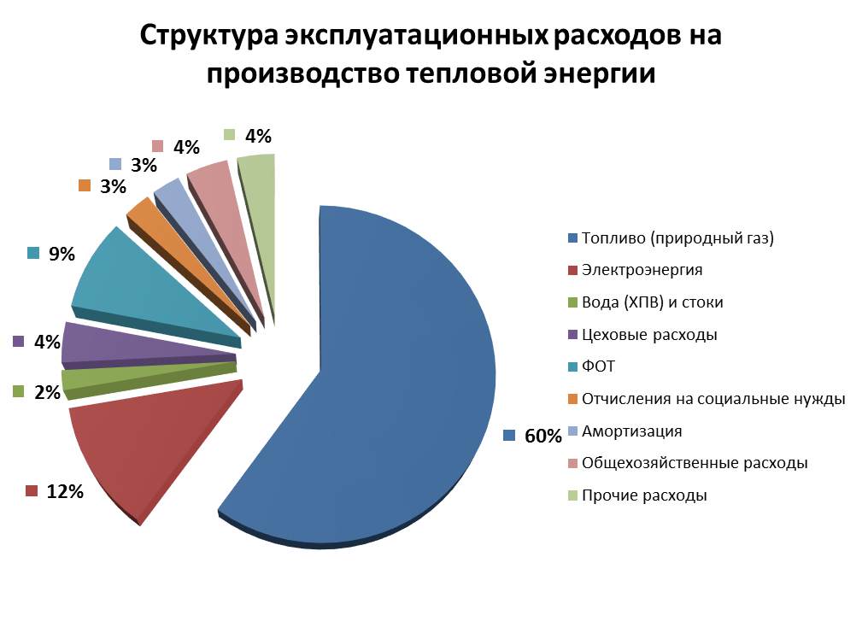
            - Структура себестоимости тепловой энергии
В качестве основного топлива, используемого во всех котельных, используется природный газ.

      - Эффективность предложенных мероприятий
В соответствии с п. 9 статьи 29 Федерального закона № 190-ФЗ «О теплоснабжении» с 1 января 2022 года использование централизованных открытых систем теплоснабжения (горячего водоснабжения) для нужд горячего водоснабжения, осуществляемого путем отбора теплоносителя на нужды горячего водоснабжения, не допускается (часть 9 введена Федеральным законом от 07.12.2011 N 417-ФЗ).
Мероприятия по переходу от открытой системе горячего водоснабжения к закрытой будут осуществляться постепенно в период с 2015 по 2021 годы включительно.
Переход на закрытую схему горячего водоснабжения позволит обеспечить:
- снижение расхода тепла на отопление и ГВС за счет перевода на качественно-количественное регулирование температуры теплоносителя в соответствии с температурным графиком;
- снижение внутренней коррозии трубопроводов и отложения солей;
- снижение темпов износа оборудования котельных;
- кардинальное улучшение качества теплоснабжения потребителей, исчезновение «перетопов» во время положительных температур наружного воздуха в отопительный период;
- снижение объемов работ по химводоподготовке подпиточной воды и, соответственно, затрат;
- снижение аварийности систем теплоснабжения.
В конечном результате, после отказа от открытой по ГВС схемы теплоснабжения и перехода на закрытую схему появится возможность использовать сэкономленную тепловую мощность для теплоснабжения вновь подключаемых потребителей.
Необходимость перекладки тепловых сетей обусловлена их значительным физическим износом.
Прокладка новых тепловых сетей позволит обеспечить:
- снижение тепловых потерь в сетях;
- повышение надежности теплоснабжения;
- повышение качества теплоснабжения за счет снижения падения температуры теплоносителя при транспортировке от котельной до вводов потребителей.
В результате реализации мероприятий по перекладке тепловых сетей, будут сокращены сверхнормативные технологические потери тепловой энергии при транспортировке по тепловым сетям; значительно сократятся расходы на текущий ремонт и устранение последствий аварий.
        - Расчет экономической эффективности
В результате расчетов показателей экономической эффективности инвестиций в мероприятия по строительству (реконструкции) источников теплоснабжения в Озерском городском округе по предложенному варианту получены следующие результаты:
• Простой и дисконтированный срок окупаемости выходят за пределы периода рассмотрения проекта;
• NPV = -2 869 млн. руб. (с учетом остаточной стоимости основных фондов);

    - Расчет ценовых последствий для потребителей при реализации программ строительства, реконструкции и технического перевооружения систем теплоснабжения
На основании выводов из анализа, проведенного в предыдущей главе, об экономической целесообразности реализации мероприятий по развитию систем теплоснабжения Озерского городского округа по предложенному варианту, расчет ценовых последствий для потребителей выполнен при реализации программ строительства, реконструкции и технического перевооружения, предусмотренных Схемой теплоснабжения.
На первом этапе расчета ценовых последствий для потребителей были определены базовые тарифы на тепловую энергию, отпускаемую ММПКХ конечному потребителю в настоящее время. Для этой цели были использованы данные о себестоимости тепловой энергии, полученные от Заказчика.
Индексация базовых тарифов на тепловую энергию в течение всего периода рассмотрения схемы теплоснабжения выполнена с применением прогнозных индексов роста цен на тепловую энергию (таблица 10.9).
На втором этапе были рассчитаны удельные эксплуатационные затраты на тепловую энергию после реализации мероприятий по развитию систем теплоснабжения для каждого из двух вариантов развития.
Далее на основании данных о стоимости основных фондов, сроках постановки на баланс и продолжительности их полезного использования были рассчитаны амортизационные отчисления.
Расчет тарифов по обоим вариантам приведен ниже, в таблицах 10.10 и 10.11 соответственно.
              - Расчет тарифа по предложенному варианту развития

№  п.п. | Наименование  показателя | Период прогнозирования
 |  | 2014 | 2015 | 2016 | 2017 | 2018 | … | 2028 | 2029 | 2030
1 | 2 | 3 | 4 | 5 | 6 | 7 |  | 17 | 18 | 19
1 | Полезный отпуск-всего,  тыс. Гкал/год | 1139,635 | 1222,115 | 1264,519 | 1273,628 | 1283,628 |  | 1342,064 | 1342,064 | 1342,064
2 | Покупная тепловая энергия (с котельными) - всего | 672 094,11 | 743 028,29 | 793 817,22 | 843 175,23 | 895 873,98 |  | 1 410 243,81 | 1 442 123,76 | 1 473 024,81
3 | Оплата услуг | 108 088,36 | 121 612,48 | 130 713,49 | 139 138,33 | 148 012,05 |  | 235 300,15 | 240 642,59 | 245 812,48
4 | Компенсация потерь ХОВ | 2 964,51 | 2 703,32 | 2 411,16 | 2 140,19 | 2 108,96 |  | 1 483,24 | 1 518,75 | 1 551,38
5 | Итого расходов  (без покупной тепл. эн.) | 44 240,02 | 45 871,68 | 47 687,68 | 49 836,80 | 51 993,68 |  | 67 590,03 | 68 872,88 | 70 107,66
6 | Себестоимость, руб./Гкал | 38,82 | 37,53 | 37,71 | 39,13 | 40,51 |  | 50,36 | 51,32 | 52,24
7 | Рентабельность, % | 8,29 | 8,30 | 8,30 | 8,30 | 8,30 |  | 8,30 | 8,30 | 8,30
8 | Прибыль | 3 669,21 | 3 807,35 | 3 958,08 | 4 136,45 | 4 315,48 |  | 5 609,97 | 5 716,45 | 5 818,94
9 | Содержание службы сбыта | 5 181,39 | 5 181,39 | 5 181,39 | 5 181,39 | 5 181,39 |  | 5 181,39 | 5 181,39 | 5 181,39
10 | Доходы по передаче тепловой энергии  (с учетом покупной тепловой энергии и услуг, с котельными) | 836 237,60 | 922 204,50 | 983 769,03 | 1 043 608,40 | 1 107 485,53 |  | 1 725 408,60 | 1 764 055,82 | 1 801 496,65
11 | Среднеотпускной тариф  (с котельными), руб./Гкал | 733,78 | 754,60 | 777,98 | 819,40 | 862,78 |  | 1285,64 | 1314,43 | 1342,33
12 | Мероприятия по модернизации системы теплоснабжения, нарастающим итогом | 0,00 | 943797,95 | 1717897,25 | 2341984,37 | 3851510,70 |  | 7332003,66 | 7585990,04 | 7839976,42
13 | НВВ с учетом мероприятий по модернизации, тыс. руб. без НДС | 836 237,60 | 953 664,44 | 1 041 032,27 | 1 121 674,54 | 1 235 869,22 |  | 1 969 808,72 | 2 016 922,15 | 2 062 829,19
14 | Тариф с учетом мероприятий, руб/Гкал | 733,78 | 780,34 | 823,26 | 880,69 | 962,79 |  | 1 467,75 | 1 502,85 | 1 537,06

В результате проведенных расчетов получено, что при реализации мероприятий тарифы на тепловую энергию будут изменяться следующим образом:
• С 780 руб/Гкал в 2015 г. до 1537 руб/Гкал в 2031 г.;
На рисунке 10.2 показана динамика тарифов на тепловую энергию предложенному варианту развития.

            - Динамика тарифов в соответствии с вариантом развития
Проведенный анализ показал, что реализация мероприятий по развитию системы теплоснабжения г. Озерска приведет к росту тарифа к 2030 году 97%.
  - Обоснование предложения по определению единой теплоснабжающей организации

Понятие Единой теплоснабжающей организации в системе теплоснабжения (ЕТО) введено Федеральным законом от 27 июля 2010 г. № 190-ФЗ «О теплоснабжении».
Согласно определению, данному в 190-ФЗ, теплоснабжающая организация – это организация, осуществляющая продажу потребителям и (или) теплоснабжающим организациям произведенных или приобретенных тепловой энергии (мощности), теплоносителя и владеющая на праве собственности или ином законном основании источниками тепловой энергии и (или) тепловыми сетями в системе теплоснабжения, посредством которой осуществляется теплоснабжение потребителей тепловой энергии.
В соответствии с требованием статьи 4 Федерального закона № 190 «О теплоснабжении» постановлением Правительства Российской Федерации от 8 августа 2012 г. № 808 «Об организации теплоснабжения в Российской Федерации и о внесении изменений в некоторые акты Правительства Российской Федерации» были утверждены Правила организации теплоснабжения в Российской Федерации.
Указанные Правила содержат следующие положения:
• Границы зоны (зон) деятельности единой теплоснабжающей организации (организаций) определяются границами системы теплоснабжения.
• В случае если на территории поселения, городского округа существуют несколько систем теплоснабжения, уполномоченные органы вправе:
o определить единую теплоснабжающую организацию (организации) в каждой из систем теплоснабжения, расположенных в границах поселения, городского округа;
o определить на несколько систем теплоснабжения единую теплоснабжающую организацию.
В соответствии с Постановлением Правительства от 22 февраля 2012 г. № 154, «О требованиях к схемам теплоснабжения, порядку их разработки и утверждения», схема теплоснабжения должна содержать решения по определению ЕТО и границы зон их деятельности.
Закон РФ от 14 июля 1992 г. № 3297-1 "О ЗАТО" и Постановление Правительства РФ от 11 июня 1996 г. № 693 "Об утверждении Положения о порядке обеспечения особого режима в ЗАТО, на территории которого расположены объекты Государственной корпорации по атомной энергии "Росатом", допускают создание и деятельность на территории ЗАТО организаций с иностранными инвестициями в порядке, предусмотренном Правительством Российской Федерации, за исключением случаев, предусмотренных федеральными законами.
Согласно Постановлению Правительства РФ от 22 мая 2006 г. № 302 (в ред. Постановлений Правительства РФ от 22.04.2009 № 344), решение о даче согласия или об отказе в регистрации организации с иностранным капиталом принимается заинтересованным органом, ФСБ РФ или МВД РФ, при этом решение от отказе должно быть мотивировано.

Порядок присвоения статуса ЕТО
Критерии и порядок определения единой теплоснабжающей организации установлены Постановлением Правительства Российской Федерации от 8 августа 2012 г. № 808 «Об организации теплоснабжения в Российской Федерации и о внесении изменений в некоторые акты правительства Российской Федерации».
Статус ЕТО присваивается теплоснабжающей и (или) теплосетевой организации решением органа местного самоуправления (в отношении городов с населением менее 500 тысяч человек) при утверждении схемы теплоснабжения поселения, городского округа.
Первичная процедура присвоения статуса ЕТО включает в себя следующие этапы:
• Сбор сведений о теплоснабжающих организациях по опросным листам;
• Обобщение полученных сведений и подготовка предложений по ЕТО на основании материалов схемы теплоснабжения;
• Формирование предложений по присвоению статуса ЕТО в составе схемы теплоснабжения;
• Размещение проекта схемы теплоснабжения на сайте муниципального образования Озерский городской округ;
• Сбор в течение месяца со дня размещения схемы теплоснабжения заявок от теплоснабжающих организаций на присвоение статуса ЕТО;
• Обработка полученных заявок, формирование перечня ЕТО с указанием зон их деятельности города;
• В течение трех рабочих дней с даты окончания срока для подачи заявок – размещение сведений о принятых заявках на сайте муниципального образования Озерский городской округ;
• Утверждение статуса ЕТО Администрацией Озерского городского округа.
К заявке на присвоение организации статуса ЕТО в обязательном порядке прилагается указание зоны ее деятельности и бухгалтерская отчетность, составленная на последнюю отчетную дату перед подачей заявки, с отметкой налогового органа о ее принятии.

Организации, имеющие источники тепловой энергии, производимой для собственного потребления и не имеющие внешних сетей для передачи (продажи) тепловой энергии в настоящее время не могут рассматриваться в качестве теплоснабжающих организаций (согласно статье 2 Федерального закона Российской Федерации от 27 июля 2010 г. №190-ФЗ «О теплоснабжении»).

Критерии определения ЕТО
Критериями определения единой теплоснабжающей организации являются:
• владение на праве собственности или ином законном основании источниками тепловой энергии с наибольшей рабочей тепловой мощностью и (или) тепловыми сетями с наибольшей емкостью в границах зоны деятельности единой теплоснабжающей организации;
• размер собственного капитала;
• способность в лучшей мере обеспечить надежность теплоснабжения в соответствующей системе теплоснабжения.
Для определения указанных критериев уполномоченный орган при разработке схемы теплоснабжения вправе запрашивать у теплоснабжающих и теплосетевых организаций соответствующие сведения.
В случае если заявка на присвоение статуса единой теплоснабжающей организации подана организацией, которая владеет на праве собственности или ином законном основании источниками тепловой энергии с наибольшей рабочей тепловой мощностью и тепловыми сетями с наибольшей емкостью в границах зоны деятельности единой теплоснабжающей организации, статус единой теплоснабжающей организации присваивается данной организации.
Показатели рабочей мощности источников тепловой энергии и емкости тепловых сетей определяются на основании данных схемы (проекта схемы) теплоснабжения поселения, городского округа.
В случае если заявки на присвоение статуса единой теплоснабжающей организации поданы от организации, которая владеет на праве собственности или ином законном основании источниками тепловой энергии с наибольшей рабочей тепловой мощностью, и от организации, которая владеет на праве собственности или ином законном основании тепловыми сетями с наибольшей емкостью в границах зоны деятельности единой теплоснабжающей организации, статус единой теплоснабжающей организации присваивается той организации из указанных, которая имеет наибольший размер собственного капитала. В случае если размеры собственных капиталов этих организаций различаются не более чем на 5 процентов, статус единой теплоснабжающей организации присваивается организации, способной в лучшей мере обеспечить надежность теплоснабжения в соответствующей системе теплоснабжения.
Размер собственного капитала определяется по данным бухгалтерской отчетности, составленной на последнюю отчетную дату перед подачей заявки на присвоение организации статуса единой теплоснабжающей организации с отметкой налогового органа о ее принятии.
Способность в лучшей мере обеспечить надежность теплоснабжения в соответствующей системе теплоснабжения определяется наличием у организации технических возможностей и квалифицированного персонала по наладке, мониторингу, диспетчеризации, переключениям и оперативному управлению гидравлическими и температурными режимами системы теплоснабжения и обосновывается в схеме теплоснабжения.
В случае если организациями не подано ни одной заявки на присвоение статуса единой теплоснабжающей организации, статус единой теплоснабжающей организации присваивается организации, владеющей в соответствующей зоне деятельности источниками тепловой энергии с наибольшей рабочей тепловой мощностью и (или) тепловыми сетями с наибольшей тепловой емкостью.

Определение границ систем теплоснабжения Озерского городского округа
Система теплоснабжения – совокупность источников тепловой энергии и теплопотребляющих установок, технологически соединенных тепловыми сетями.
В соответствиями с Правилами организации теплоснабжения на территории РФ в проекте схемы теплоснабжения должны быть определены границы зон деятельности единой теплоснабжающей организации (организаций)
Границы зоны деятельности единой теплоснабжающей организации определяются границами системы теплоснабжения.
В Озерском городском округе по состоянию на момент утверждения Схемы теплоснабжения функционируют 3 системы централизованного теплоснабжения.
Система теплоснабжения поселка Новогорный выделена в отдельную зону действия ЕТО, так как тепловые сети поселка не связаны с тепловыми сетями ФГУП «ПО Маяк» и ММ ПКХ. Потребители тепловой энергии в п. Новогорный снабжаются тепловой энергией от самостоятельного теплового вывода АТЭЦ (от отдельной бойлерной) и по температурному графику, отличному от температурного графика работы тепломагистралей ФГУП «ПО Маяк».
Границы систем теплоснабжения графически показаны в Приложении Г к Схеме теплоснабжения.
Границы зоны деятельности единой теплоснабжающей организации могут быть изменены в следующих случаях:
• подключение к системе теплоснабжения новых теплопотребляющих установок, источников тепловой энергии или тепловых сетей, или их отключение от системы теплоснабжения;
• технологическое объединение или разделение систем теплоснабжения.
Сведения об изменении границ зон деятельности единой теплоснабжающей организации, а также сведения о присвоении другой организации статуса единой теплоснабжающей организации подлежат внесению в схему теплоснабжения при ее актуализации.
Определение претендентов на статус ЕТО в границах систем теплоснабжения Озерского городского округа
Зоной деятельности ЕТО является одна или несколько систем теплоснабжения на территории поселения, городского округа, в границах которых единая теплоснабжающая организация обязана обслуживать любых обратившихся к ней потребителей тепловой энергии.
Претендентом на присвоение статуса ЕТО может являться лицо, владеющее на праве собственности или ином законном основании источниками тепловой энергии и (или) тепловыми сетями в границах соответствующей зоны деятельности ЕТО.
Перечни претендентов на статус ЕТО в пределах каждой действующей системы централизованного теплоснабжения составлены в табл. 11.1 – 11.3 и ранжированы в соответствии с критериями Правил.
В случае получения органом местного самоуправления нескольких заявок, соответствующих Правилам и в установленный ими срок, статус ЕТО присваивается организации с наименьшим рангом.
В случае если организациями не подано ни одной заявки на присвоение статуса единой теплоснабжающей организации, статус ЕТО присваивается организации с наименьшим рангом из общего числа возможных претендентов.

              - Система теплоснабжения Аргаяшской ТЭЦ (включая пиковую котельную)
Наименование и адрес организации | Владение источником тепловой энергии в границах системы теплоснабжения |  |  | Владение тепловыми сетями в границах системы теплоснабжения |  | Размер собственного капитала,  тыс. руб. | Ранг
 | Название, адрес | Рабочая тепловая мощность*, Гкал/ч | Основание владения | Емкость сетей, м³ | Основание владения
ОАО «Фортум», 454077, Российская Федерация, г. Челябинск, Бродокалмакский тракт, 6 | Аргаяшская ТЭЦ, 456796, Челябинская область, г. Озерск, п Новогорный, ул. Ленина, 1 | 102,9 | Право собственности | - | - | 86 137 044 | 1
ФГУП «Производственное объединение Маяк», 456780, Челябинская область, г. Озерск, пр. Ленина, 31 | Пиковая котельная, Челябинская область, г. Озерск, ул. Кыштымская, 4; Здание 15 (ХВО) | 25,96 | Хозяйственное ведение | 32079 | Хозяйственное ведение | н/д | 2
ММ ПКХ, 456785,  Челябинская область, г. Озерск, ул. Матросова, 44 | Модульная котельная, Челябинская область, г. Озерск, пер. Поперечный, 15 | 6,46 | Хозяйственное ведение | 10752 | Хозяйственное ведение | н/д | 3
ООО «Управление энергоснабжения и связи», 456780, Челябинская область,  г Озерск,  ул Кыштымская,  д 13, корп 13 | - | - | - | 37,02 | Право собственности | н/д | 4
* Рабочая тепловая мощность - средняя приведенная часовая мощность источника тепловой энергии, определяемая по фактическому полезному отпуску источника тепловой энергии за последние 3 года работы

              - Система теплоснабжения пос. Метлино
Наименование и адрес организации | Владение источником тепловой энергии в границах системы теплоснабжения |  |  | Владение тепловыми сетями в границах системы теплоснабжения |  | Размер собственного капитала,  тыс. руб. | Ранг
 | Название, адрес | Рабочая тепловая мощность*, Гкал/ч | Основание владения | Емкость сетей, м³ | Основание владения
ММ ПКХ, Челябинская область, г. Озерск, ул. Матросова, 44 | Котельная, пос. Метлино, Челябинская область, г.Озерск, пос. Метлино, ул. Федорова, 88 | 2,68 | Хозяйственное ведение | 425,6 | Хозяйственное ведение | н/д | 1
* Рабочая тепловая мощность - средняя приведенная часовая мощность источника тепловой энергии, определяемая по фактическому полезному отпуску источника тепловой энергии за последние 3 года работы

              - Система теплоснабжения пос. Новогорный
Наименование и адрес организации | Владение источником тепловой энергии в границах системы теплоснабжения |  |  | Владение тепловыми сетями в границах системы теплоснабжения |  | Размер собственного капитала,  тыс. руб. | Ранг
 | Название, адрес | Рабочая тепловая мощность*, Гкал/ч | Основание владения | Емкость сетей, м³ | Основание владения
ОАО «Фортум», 454077, Российская Федерация, г. Челябинск, Бродокалмакский тракт, 6 | Аргаяшская ТЭЦ, 456796, Челябинская область, г. Озерск, п Новогорный, ул. Ленина, 1 | 102,9 | Собственность | 0 |  | 86 137 044 | 1
ММУП ЖКХ, 456796, Челябинская Область, г. Озерск, п. Новогорный, ул. Садовая, 5-а | 0 | 0 | 0 | 1898,9 | Хозяйственное ведение | н/д | 2
* Рабочая тепловая мощность - средняя приведенная часовая мощность источника тепловой энергии, определяемая по фактическому полезному отпуску источника тепловой энергии за последние 3 года работы

Оценка претендентов на статус ЕТО по критерию надежности теплоснабжения
В соответствии с Правилами, третьим критерием определения ЕТО является способность в лучшей мере обеспечить надежность теплоснабжения в соответствующей системе теплоснабжения.
Способность в лучшей мере обеспечить надежность теплоснабжения в соответствующей системе теплоснабжения определяется наличием у организации технических возможностей и квалифицированного персонала по наладке, мониторингу, диспетчеризации, переключениям и оперативному управлению гидравлическими и температурными режимами системы теплоснабжения.
Филиал Энергосистема «Урал» ОАО «Фортум» располагает оперативным, оперативно-ремонтным и ремонтным персоналом и техническими средствами и самостоятельно выполняет наладку, мониторинг, переключения и оперативное управление источником тепловой энергии – Аргаяшской ТЭЦ, а также управление Зданием 15 (ХВО). Показатели надежности находятся в пределах нормы.
ФГУП «ПО Маяк» располагает оперативным, оперативно-ремонтным и ремонтным персоналом и техническими средствами и самостоятельно выполняет наладку, мониторинг, переключения и оперативное управление источником тепловой энергии – Пиковой котельной, а также управление насосно-смесительными станциями и магистральными тепловыми сетями. Показатели надежности находятся в пределах нормы.
ММ ПКХ располагает оперативным, оперативно-ремонтным и ремонтным персоналом и техническими средствами и самостоятельно выполняет наладку, мониторинг, переключения и оперативное управление источниками тепловой энергии – Модульной котельной и котельной пос. Метлино, и тепловыми сетями. Показатели надежности находятся в пределах нормы.
ООО «УЭС» располагает оперативно-ремонтным и ремонтным персоналом и техническими средствами и самостоятельно производит ремонт и эксплуатацию принадлежащего организации участка тепловой сети. Показатели надежности находятся в пределах нормы.
ММУП «ЖКХ» располагает оперативным, оперативно-ремонтным и ремонтным персоналом и техническими средствами и самостоятельно выполняет наладку, мониторинг, переключения и оперативное управление тепловыми сетями пос. Новогорный. Показатели надежности находятся в пределах нормы.

Рекомендации по выбору ЕТО в границах систем теплоснабжения Озерского городского округа
Сравнительный анализ претендентов на статус ЕТО в границах систем теплоснабжения по трем критериям позволяет рекомендовать к утверждению в качестве ЕТО следующие организации:
              - Рекомендуемые единые теплоснабжающие организации
Система теплоснабжения | Рекомендуемый претендент на статус ЕТО (по 808 Постановлению)
Система Аргаяшская ТЭЦ + Пиковая котельная | ОАО «Фортум», 454077, Российская Федерация, г. Челябинск, Бродокалмакский тракт, 6
Система теплоснабжения п. Метлино | ММ ПКХ, Челябинская область, г. Озерск, ул. Матросова, 44
Система теплоснабжения п. Новогорный | ОАО «Фортум», 454077, Российская Федерация, г. Челябинск, Бродокалмакский тракт, 6

Границы зон деятельности единых теплоснабжающих организаций, предлагаемые проектом Схемы теплоснабжения, совпадают с границами систем теплоснабжения, которые отражены в Приложении Г.

Изменение границ зон деятельности единых теплоснабжающих организаций на период до 2031 года
В соответствии с Проектом схемы теплоснабжения Озерского городского округа, планируются изменения границ зон деятельности теплоснабжающих организаций, связанные с подключением к системе теплоснабжения Аргаяшской ТЭЦ новых теплопотребляющих установок и тепловых сетей
Изменения границ зон деятельности ЕТО и лишение статуса ЕТО должны проводиться в строгом соответствии с Правилами организации теплоснабжения, и подлежат внесению в Схему теплоснабжения при ее актуализации.

Выводы
В схеме теплоснабжения Озерского городского округа был рассмотрен один вариант развития системы централизованного теплоснабжения.
В предложенном варианте рассмотрено сохранение существующего положения: основным источником тепловой энергии для потребителей Озерского городского округа являются Аргаяшская ТЭЦ и Пиковая водогрейная котельная работающие на единую сеть. Эти источники обеспечивают теплоснабжение г. Озерск, пос. №2 и пос. Новогорный.
Теплоснабжение пос. Метлино осуществляется от паровой котельной, установленная мощность которой составляет 38,5 Гкал/час. Паровые котлы, установленные на котельной введены в эксплуатацию в 1969, 1988 гг. В связи с высокой степенью износа основного оборудования, проектом схемы теплоснабжения предлагается демонтаж существующего оборудования котельной и строительство новой блочно-модульной котельной установленной мощностью 15 Гкал/час в существующем корпусе. Ввод в эксплуатацию котельной планируется осуществить в 2017 году.
Для покрытия существующего дефицита тепловой мощности на Аргаяшской ТЭЦ в 2017 году будет установлен турбогенератор №4. Таким образом, мощность ТЭЦ в горячей воде будет увеличена на 132,5 Гкал/час и составит 553,5 Гкал/час.
В 2017 планируется вывод из эксплуатации производственно-отопительной котельной ФГУП «ПО «Маяк» (Котельная №1) и строительство блочно-модульной котельной производительностью 20 т/ч.
Для покрытия существующего дефицита тепловой мощности на Аргаяшской ТЭЦ в 2017 году будет установлен турбогенератор №4. Таким образом, мощность ТЭЦ в горячей воде будет увеличена на 132,5 Гкал/час и составит 553,5 Гкал/час.
В Главе 10 настоящего документа рассмотрены финансовые последствия предложенного варианта.
На основании выполненных расчетов, при варианте сохранения Аргаяшской ТЭЦ в качестве основного источника теплоснабжения в Озерском городском округе, является приоритетным по следующим показателям:
• Инвестиционные затраты при реализации варианта 1 ниже на 0,669 млн. руб.
• Тариф на тепловую энергию в 2029 году при реализации варианта 1 ниже на 21,3%, чем при реализации варианта 2 (в том числе за счет снижения затрат на топливо при комбинированной выработке тепловой энергии)
Кроме того, при реализации варианта №1 выполняется требование п.1 ст.3 ФЗ-190 «О теплоснабжении», а именно - обеспечение приоритетного использования комбинированной выработки электрической и тепловой энергии для организации теплоснабжения.

СПИСОК ЛИТЕРАТУРЫ
1. Федеральный закон Российской Федерации «О теплоснабжении» от 27 июля 2010 г. № 190-ФЗ.
2. Требования к схемам теплоснабжения. Утв. Постановлением Правительства Российской Федерации от 22.02.2012 г. № 154.
3. Методические рекомендации по разработке схем теплоснабжения. Утв. Приказом Минэнерго и Минрегион России от 29.12.2012 г. № 565/667.
4. Инструкция по организации в Минэнерго России работы по расчету и обоснованию нормативов создания запасов топлива на тепловых электростанциях и котельных. Утв. Приказом Минэнерго России от 04.09.2008 г. № 66.
5. Инструкция по организации в Минэнерго России работы по расчету и обоснованию нормативов удельного расхода топлива на отпущенную электрическую и тепловую энергию от тепловых электрических станций и котельных.Утв. Приказом Минэнерго России от 30.12.2008 г. № 323.
6. Инструкция по организации в Минэнерго России работы по расчету и обоснованию нормативов технологических потерь при передаче тепловой энергии. Утв. Приказом Минэнерго России от 30.12.2008 г. № 325.
7. ГОСТ Р 53480 – 2009 «Надежность в технике. Термины и определения».
8. Надежность систем энергетики. (Сборник рекомендуемых терминов). – М.: ИАЦ «Энергия», 2007.
9. Надежность систем энергетики. Терминология. – М.: Наука, 1980. – Вып. 95.
10. СНиП 41-02-2003 «Тепловые сети». М.: Госстрой России, ФГУП ЦПП, 2004.
11. Надежность систем энергетики и их оборудования: Справочное издание в 4 т. под ред. акад. Ю.Н. Руденко. Т. 4 Надежность систем теплоснабжения / Е.В. Сеннова, А.В. Смирнов, А.А. Ионин и др. Новосибирск: Наука, 2000 г. – 351 с.
12. МДК 4-01.2001 «Методические рекомендации по техническому расследованию и учету технологических нарушений в системах коммунального энергоснабжения и работе энергетических организаций жилищно-коммунального комплекса» (утверждены приказом Министра Госстроя России от 20.08.01 № 191).
13. Соколов Е.Я. Теплофикация и тепловые сети: Учебник для вузов. – 7-е изд., стереот. – М.: Издательство МЭИ. – 2011. – 472 с.
14. Гнеденко В.В., Беляев Ю.К., Соловьев А.Д. Математические методы в теории надежности. – М.: Наука. – 1965. – 524 с.
15. Барлоу Р., Прошан Ф. Статистическая теория надежности и испытания на безотказность. – М.: Наука. – 1984. – 328 с.
16. Гнеденко В.В., Коваленко И.Н. Введение в теорию массового обслуживания. – М.: Наука. – 1987. – 336 с.
17. МДС 41-6.2000 «Организационно-методические рекомендации по подготовке к проведению отопительного периода и повышению надежности систем коммунального теплоснабжения в городах и населенных пунктах РФ.
18. Постановление Главного государственного санитарного врача Российской Федерации от 27 декабря 2010 года № 175 «Об утверждении СанПиН 2.1.2.2645-10».
19. СНиП 2.01.01-82 «Строительная климатология».
20. В.Е. Козин, Т.А. Левина, А.П. Марков, И.Б. Пронина, В.А. Селезнев Теплоснабжение: Учебное пособие для студентов вузов. – Т34 М.: Высш. школа, 1980. – 408 с.

Приложение Б
РАСЧЕТНЫЕ СХЕМЫ СИСТЕМ ТЕПЛОСНАБЖЕНИЯ ОЗЕРСКОГО ГОРОДСКОГО ОКРУГА
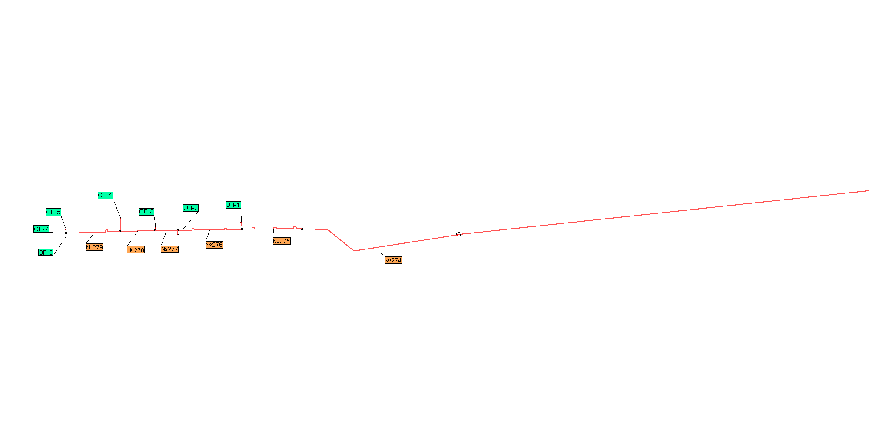
Рисунок 1 Расчетная схема системы теплоснабжения от АТЭЦ г. Озерск (часть 1) на 2031 год
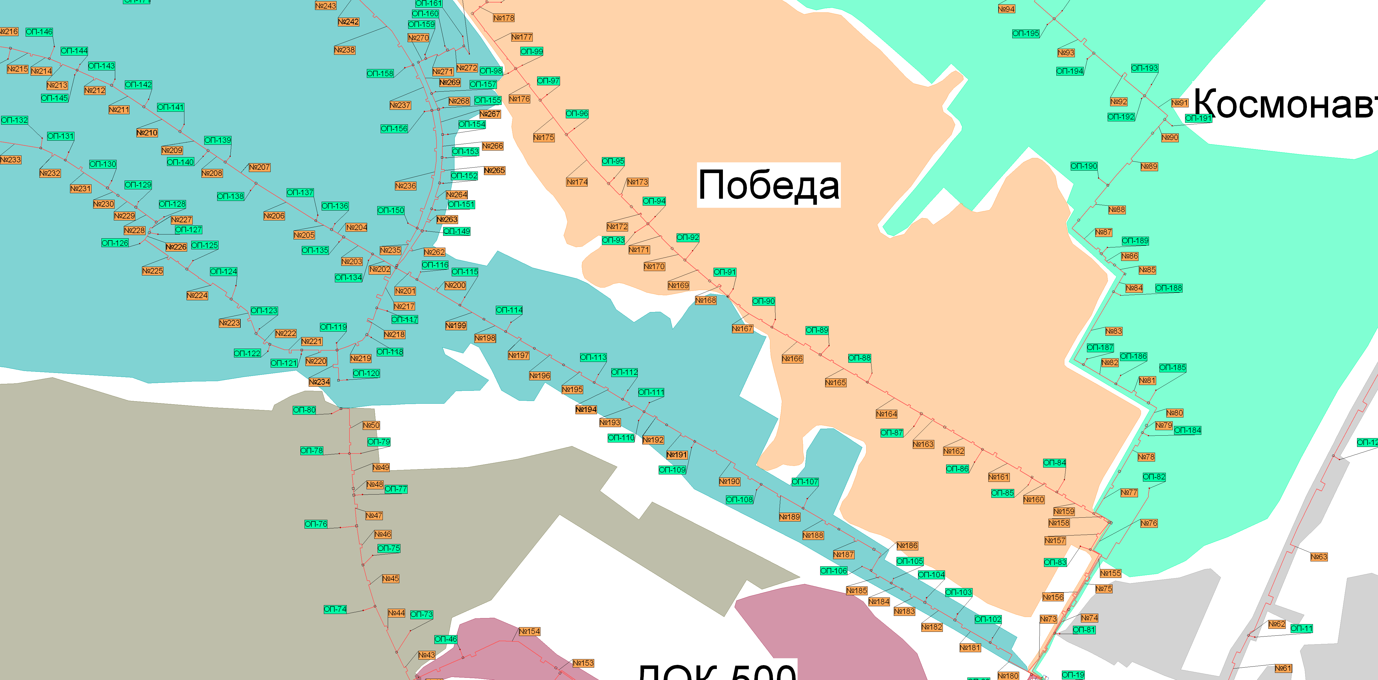
Рисунок 2 Расчетная схема системы теплоснабжения от АТЭЦ г. Озерск (часть 2) на 2031 год
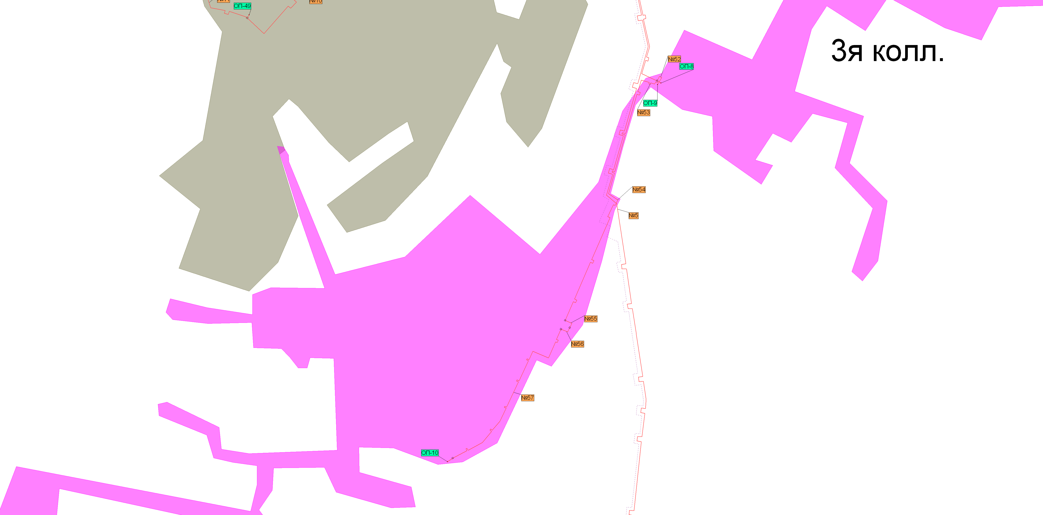
Рисунок 3 Расчетная схема системы теплоснабжения от АТЭЦ г. Озерск (часть 3) на 2031 год

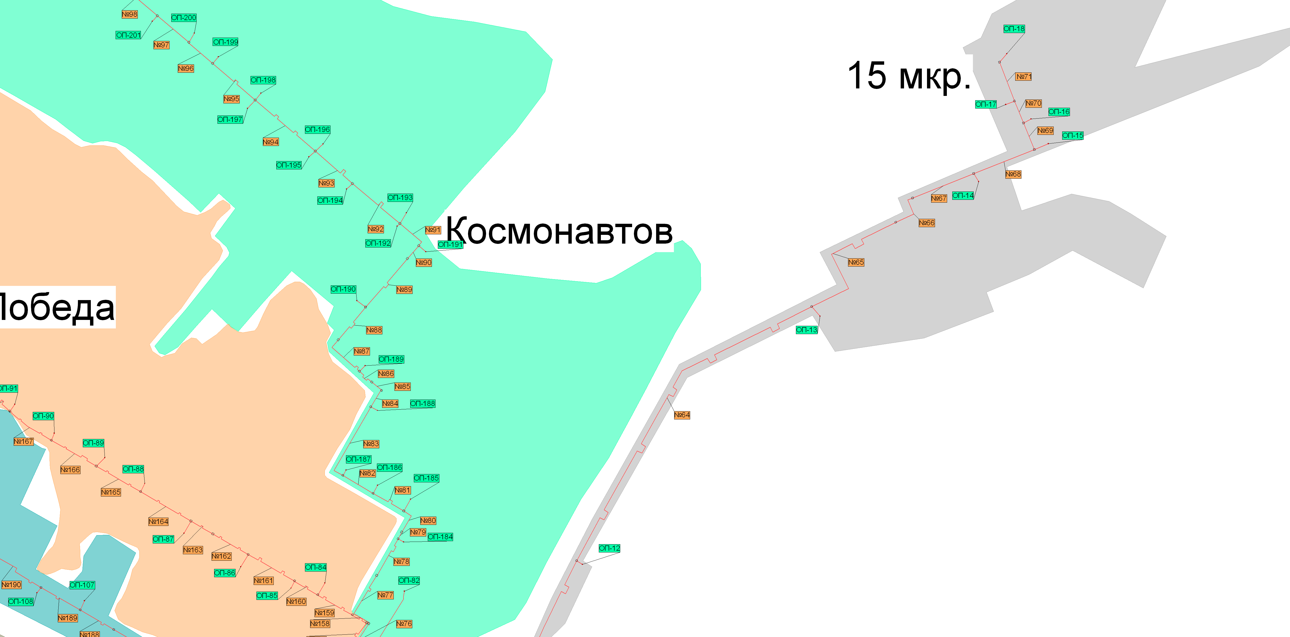
Рисунок 4 Расчетная схема системы теплоснабжения от АТЭЦ г. Озерск (часть 4) на 2031 год

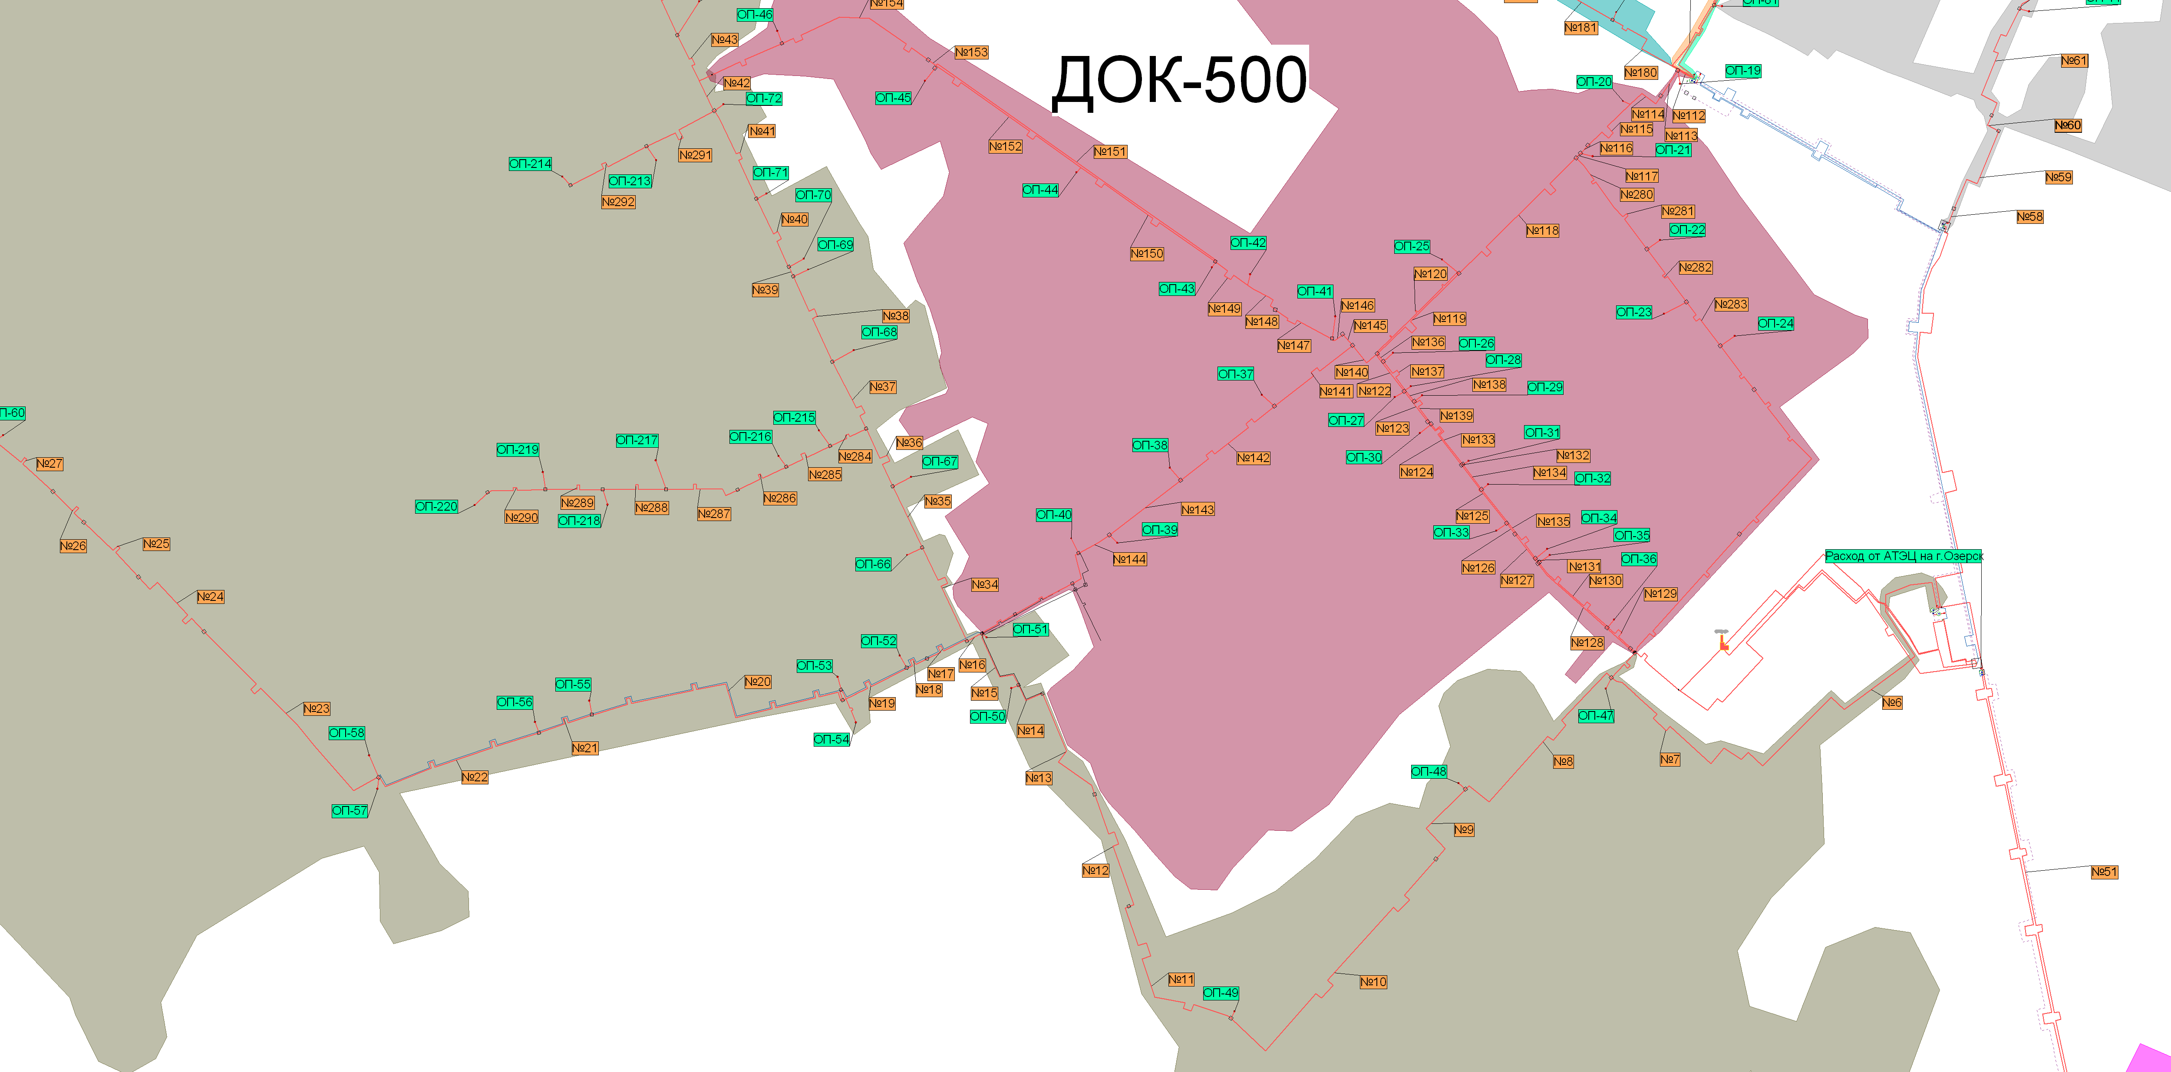
Рисунок 5 Расчетная схема системы теплоснабжения от АТЭЦ г. Озерск (часть 5) на 2031 год
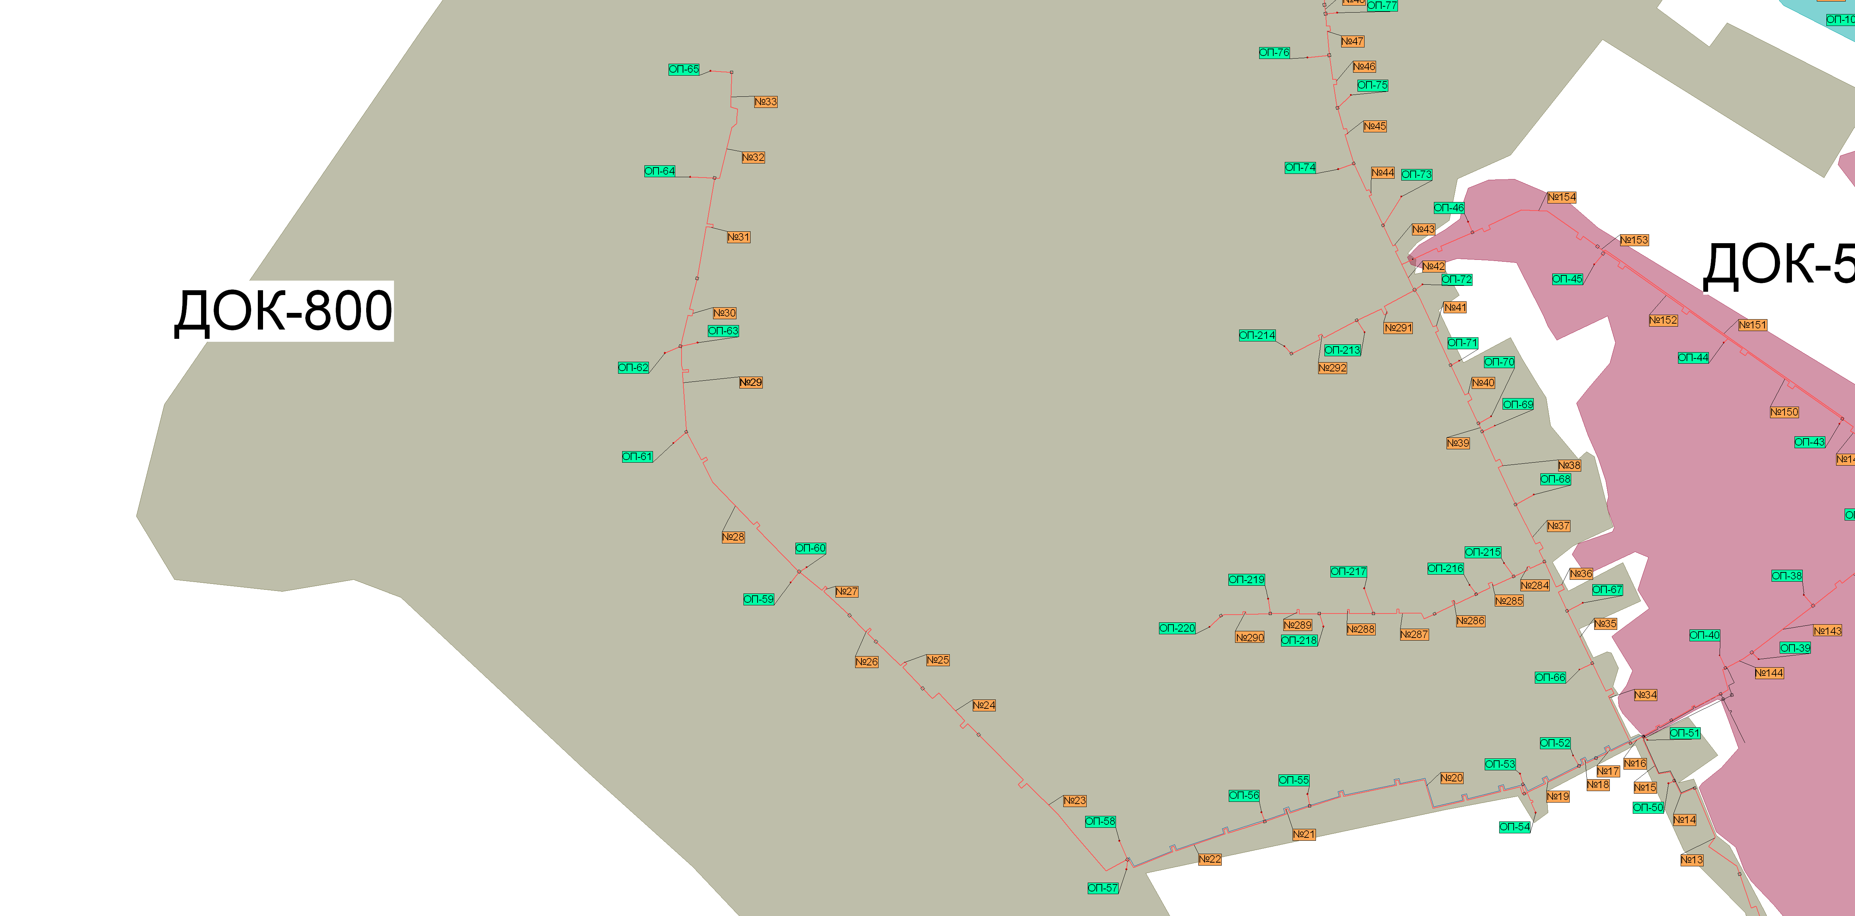
Рисунок 6 Расчетная схема системы теплоснабжения от АТЭЦ г. Озерск (часть 6) на 2031 год
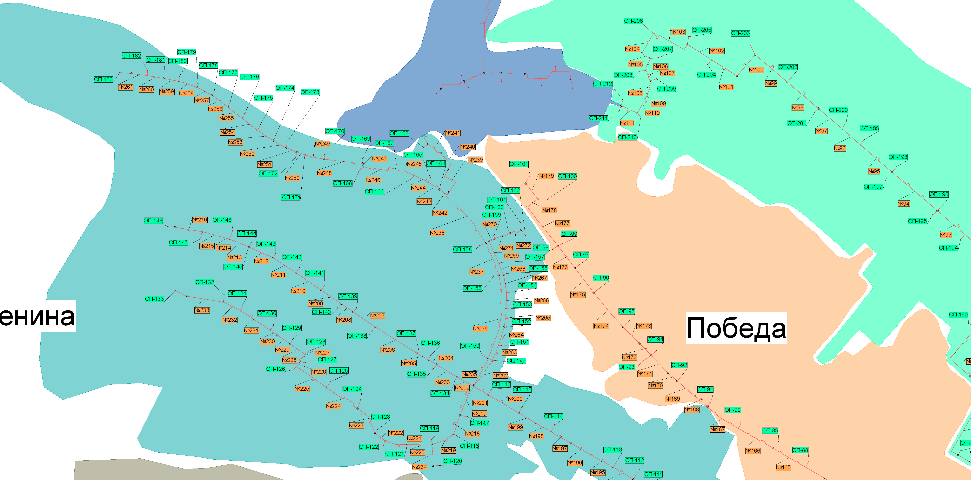
Рисунок 7 Расчетная схема системы теплоснабжения от АТЭЦ г. Озерск (часть 7) на 2031 год
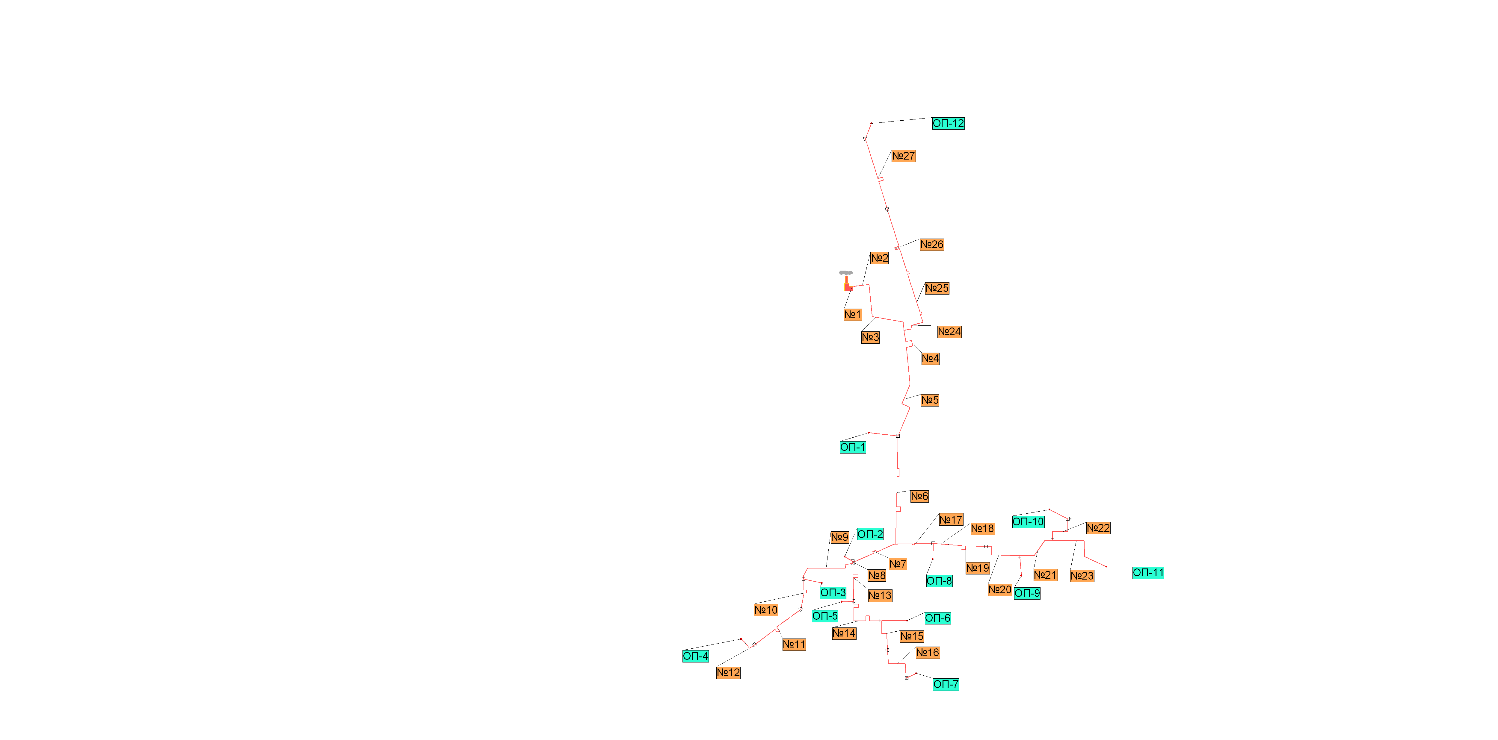
Рисунок 8 Расчетная схема системы теплоснабжения от котельной Медгородка на 2031 год
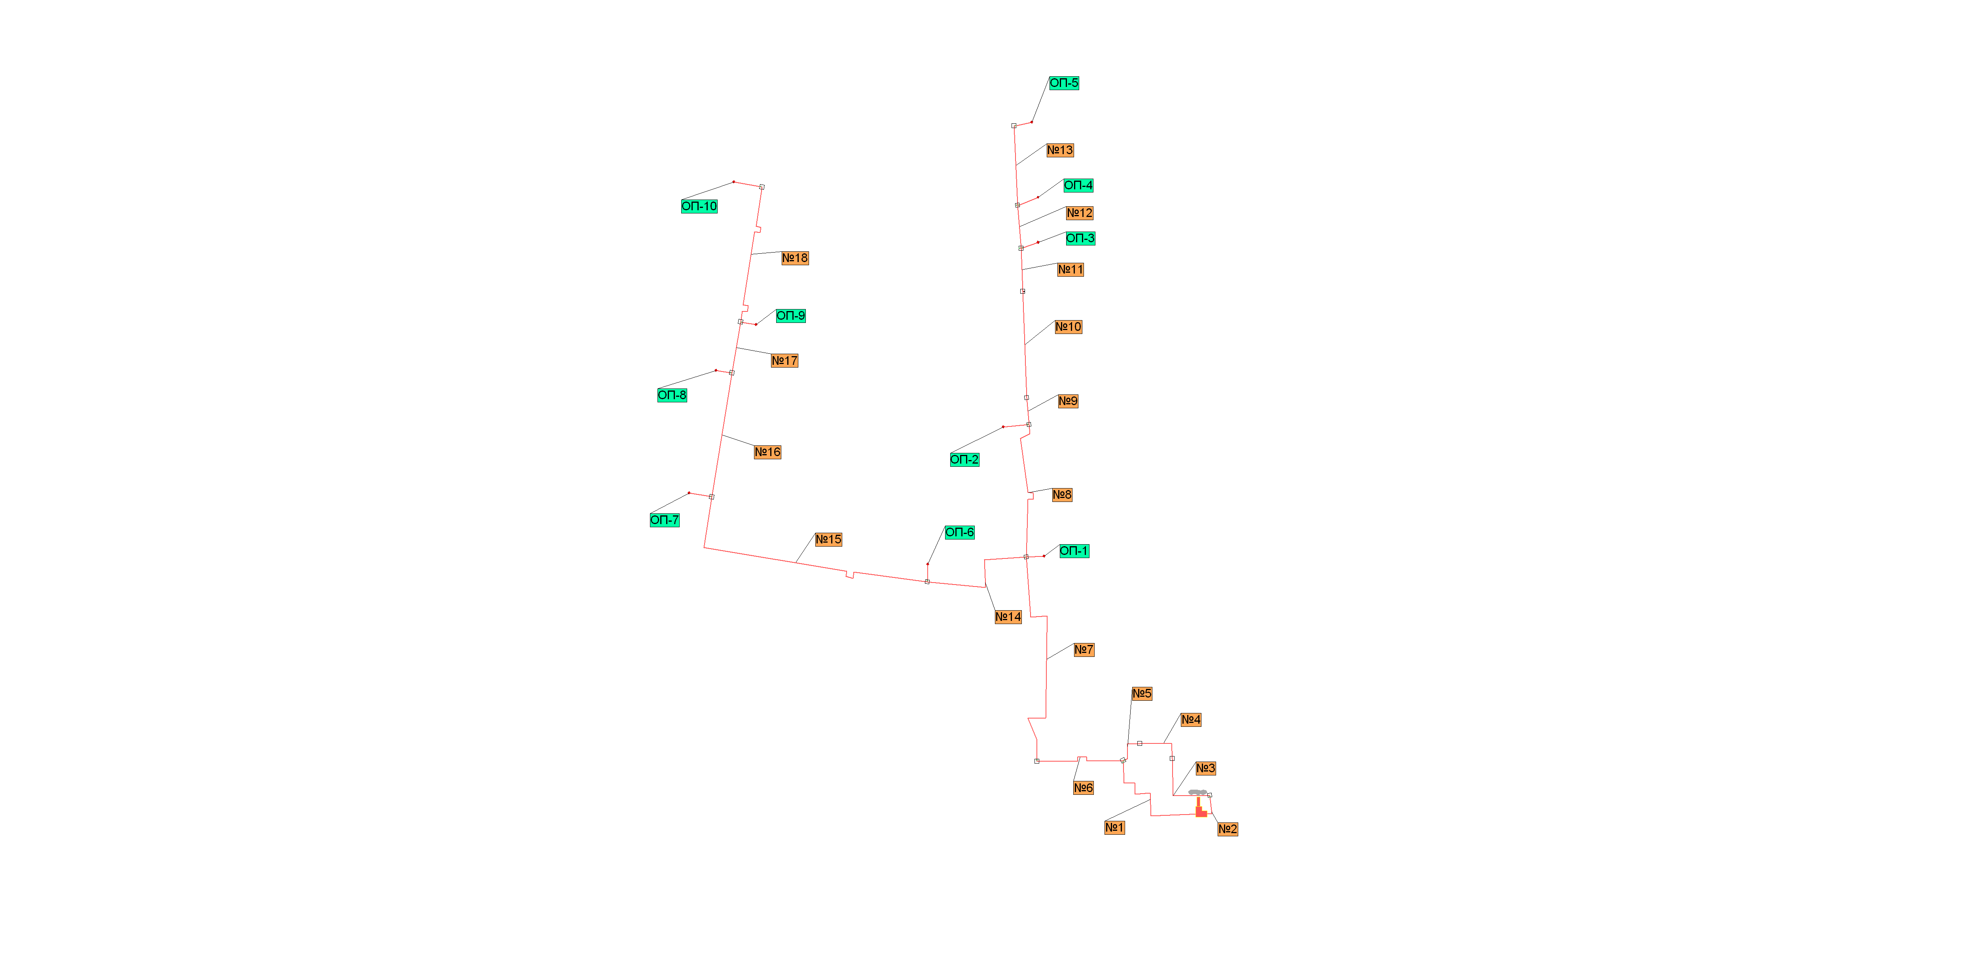
Рисунок 9 Расчетная схема системы теплоснабжения от котельной п. Метлино на 2031 год
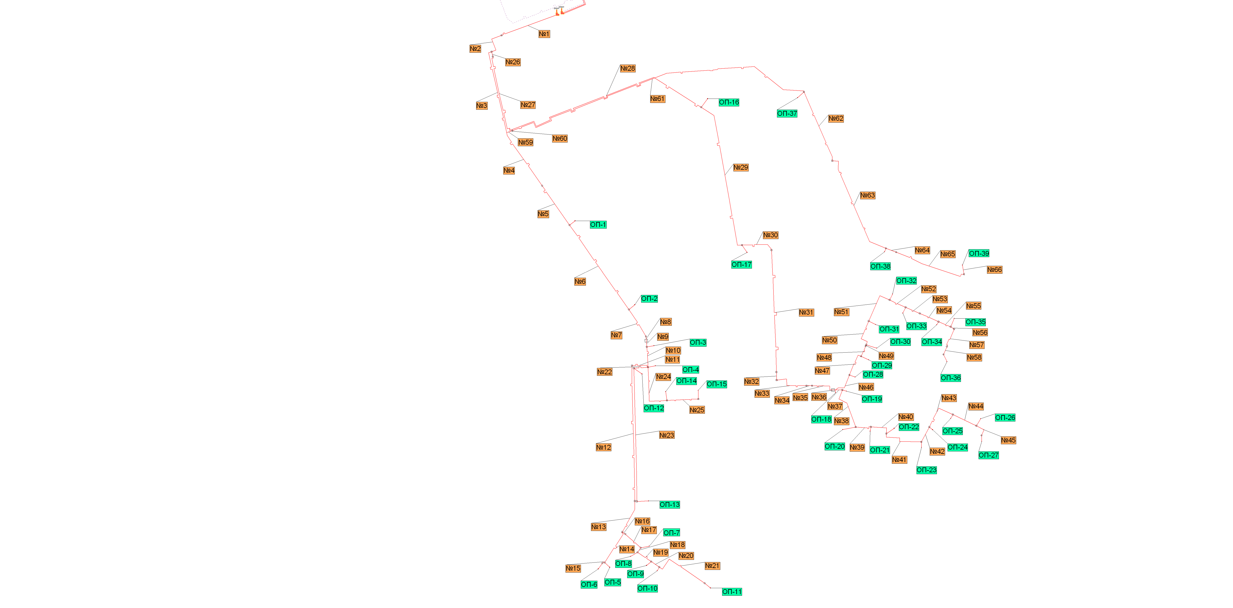
Рисунок 10 Расчетная схема системы теплоснабжения от АТЭЦ п. Новогорный на 2031 год

Приложение В
ХАРАКТЕРИСТИКИ НАДЕЖОСТИ СИСТЕМЫ ТЕПЛОСНАБЖЕНИЯ
- Технические характеристики и показатели надёжности участков ТС (АТЭЦ) на 2031 год
№  участка | Длина  участка | d_{вн} |  |  |  |  | z^{в} |  | Вероятность  состояния ТС с  отказом элемента f
f | м | м | лет | 1/(км*ч) |  | 1/ч | ч | 1/ч | p_{f}
1 | 4110,48 | 1 | 14 | 0,0000114 |  | 4,68595E-05 | 41,3 | 0,02423962 | 0,001901738
2 | 4191 | 0,616 | 13 | 0,0000114 |  | 4,77774E-05 | 24,1 | 0,041487403 | 0,001132884
3 | 9087,53 | 1 | 12 | 0,0000114 |  | 0,000103598 | 14,0 | 0,071437464 | 0,001426605
4 | 808,92 | 1 | 11 | 0,0000114 |  | 9,22169E-06 | 59,3 | 0,016853298 | 0,000538276
5 | 2314,38 | 1 | 11 | 0,0000114 |  | 2,63839E-05 | 51,1 | 0,019572916 | 0,00132606
6 | 499,13 | 0,804 | 10 | 0,0000114 |  | 5,69008E-06 | 47,6 | 0,020988201 | 0,0002667
7 | 205,98 | 0,804 | 10 | 0,0000114 |  | 2,34817E-06 | 48,9 | 0,020457651 | 0,000112915
8 | 281,83 | 0,804 | 10 | 0,0000114 |  | 3,21286E-06 | 48,6 | 0,020592337 | 0,000153485
9 | 122,41 | 0,804 | 10 | 0,0000114 |  | 1,39547E-06 | 49,2 | 0,020311282 | 6,75871E-05
10 | 417,45 | 0,804 | 10 | 0,0000114 |  | 4,75893E-06 | 48,0 | 0,020837629 | 0,000224667
11 | 261,52 | 0,804 | 10 | 0,0000114 |  | 2,98133E-06 | 48,6 | 0,020556099 | 0,000142675
12 | 168,83 | 0,804 | 10 | 0,0000114 |  | 1,92466E-06 | 49,0 | 0,020392325 | 9,28468E-05
13 | 159,1 | 0,804 | 10 | 0,0000114 |  | 1,81374E-06 | 49,1 | 0,020375284 | 8,7569E-05
14 | 43,55 | 0,804 | 10 | 0,0000114 |  | 4,9647E-07 | 49,6 | 0,02017507 | 2,42079E-05
15 | 91,97 | 0,804 | 10 | 0,0000114 |  | 1,04846E-06 | 49,4 | 0,020258487 | 5,09124E-05
16 | 21,44 | 0,515 | 10 | 0,0000114 |  | 2,44416E-07 | 30,3 | 0,03299888 | 7,28634E-06
17 | 70,3 | 0,515 | 10 | 0,0000114 |  | 8,0142E-07 | 30,2 | 0,033130813 | 2,37962E-05
18 | 42,76 | 0,515 | 10 | 0,0000114 |  | 4,87464E-07 | 30,3 | 0,033056319 | 1,45067E-05
19 | 105,06 | 0,515 | 10 | 0,0000114 |  | 1,19768E-06 | 30,1 | 0,033225316 | 3,54611E-05
20 | 421,6 | 0,515 | 10 | 0,0000114 |  | 4,80624E-06 | 29,3 | 0,034111378 | 0,000138607
21 | 84,33 | 0,515 | 10 | 0,0000114 |  | 9,61362E-07 | 30,1 | 0,033168892 | 2,85125E-05
22 | 248,24 | 0,515 | 9 | 0,0000114 |  | 2,82994E-06 | 29,7 | 0,033620337 | 8,28045E-05
23 | 331,15 | 0,515 | 9 | 0,0000114 |  | 3,77511E-06 | 29,5 | 0,033853403 | 0,0001097
24 | 138,34 | 0,515 | 9 | 0,0000114 |  | 1,57708E-06 | 30,0 | 0,033316302 | 4,65667E-05
25 | 113,74 | 0,515 | 9 | 0,0000114 |  | 1,29664E-06 | 30,1 | 0,033248999 | 3,83635E-05
26 | 71,02 | 0,515 | 9 | 0,0000114 |  | 8,09628E-07 | 30,2 | 0,033132765 | 2,40385E-05
27 | 113,37 | 0,515 | 9 | 0,0000114 |  | 1,29242E-06 | 30,1 | 0,033247989 | 3,82399E-05
28 | 296,24 | 0,515 | 9 | 0,0000114 |  | 3,37714E-06 | 29,6 | 0,033754876 | 9,84218E-05
29 | 145,57 | 0,515 | 9 | 0,0000114 |  | 1,6595E-06 | 30,0 | 0,033336135 | 4,89712E-05
30 | 115,48 | 0,515 | 9 | 0,0000114 |  | 1,31647E-06 | 30,1 | 0,03325375 | 3,89449E-05
31 | 169,43 | 0,515 | 9 | 0,0000114 |  | 1,9315E-06 | 29,9 | 0,033401753 | 5,6886E-05
32 | 104,19 | 0,515 | 9 | 0,0000114 |  | 1,18777E-06 | 30,1 | 0,033222944 | 3,517E-05
33 | 72,04 | 0,517 | 9 | 0,0000114 |  | 8,21256E-07 | 30,3 | 0,032996549 | 2,44844E-05
34 | 148,87 | 0,517 | 9 | 0,0000114 |  | 1,69712E-06 | 30,1 | 0,033205428 | 5,02785E-05
35 | 85,88 | 0,517 | 9 | 0,0000114 |  | 9,79032E-07 | 30,3 | 0,033033981 | 2,91551E-05
36 | 98,97 | 0,517 | 9 | 0,0000114 |  | 1,12826E-06 | 30,2 | 0,033069464 | 3,3563E-05
37 | 108,2 | 0,515 | 9 | 0,0000114 |  | 1,23348E-06 | 30,1 | 0,033233879 | 3,65115E-05
38 | 132,62 | 0,515 | 9 | 0,0000114 |  | 1,51187E-06 | 30,0 | 0,033300629 | 4,46623E-05
39 | 13,03 | 0,515 | 9 | 0,0000114 |  | 1,48542E-07 | 30,3 | 0,032976277 | 4,43126E-06
40 | 107,79 | 0,515 | 9 | 0,0000114 |  | 1,22881E-06 | 30,1 | 0,033232761 | 3,63744E-05
41 | 132,88 | 0,515 | 9 | 0,0000114 |  | 1,51483E-06 | 30,0 | 0,033301341 | 4,47489E-05
42 | 44,66 | 0,408 | 9 | 0,0000114 |  | 5,09124E-07 | 23,6 | 0,042404999 | 1,1811E-05
43 | 72,2 | 0,408 | 9 | 0,0000114 |  | 8,2308E-07 | 23,5 | 0,04249769 | 1,90527E-05
44 | 108,47 | 0,408 | 9 | 0,0000114 |  | 1,23656E-06 | 23,5 | 0,042620384 | 2,85415E-05
45 | 94,14 | 0,408 | 9 | 0,0000114 |  | 1,0732E-06 | 23,5 | 0,042571824 | 2,47991E-05
46 | 87,34 | 0,408 | 9 | 0,0000114 |  | 9,95676E-07 | 23,5 | 0,04254882 | 2,30202E-05
47 | 71,5 | 0,408 | 9 | 0,0000114 |  | 8,151E-07 | 23,5 | 0,042495329 | 1,8869E-05
48 | 13,35 | 0,408 | 9 | 0,0000114 |  | 1,5219E-07 | 23,6 | 0,04230011 | 3,53935E-06
49 | 78,07 | 0,408 | 9 | 0,0000114 |  | 8,89998E-07 | 23,5 | 0,042517499 | 2,05921E-05
50 | 116,72 | 0,408 | 9 | 0,0000114 |  | 1,33061E-06 | 23,4 | 0,04264839 | 3,06921E-05
51 | 846,84 | 0,408 | 9 | 0,0000114 |  | 9,65398E-06 | 22,1 | 0,045281753 | 0,000209731
52 | 33,25 | 0,408 | 9 | 0,0000114 |  | 3,7905E-07 | 23,6 | 0,042366715 | 8,80138E-06
53 | 64 | 0,408 | 9 | 0,0000114 |  | 7,296E-07 | 23,5 | 0,042470049 | 1,68998E-05
54 | 765,78 | 0,408 | 8 | 0,0000114 |  | 8,72989E-06 | 22,2 | 0,044973451 | 0,000190955
55 | 31,6 | 0,408 | 8 | 0,0000114 |  | 3,6024E-07 | 23,6 | 0,042361185 | 8,36571E-06
56 | 31,36 | 0,408 | 8 | 0,0000114 |  | 3,57504E-07 | 23,6 | 0,042360381 | 8,30233E-06
57 | 555,84 | 0,408 | 8 | 0,0000114 |  | 6,33658E-06 | 22,6 | 0,044194147 | 0,000141049
58 | 25,24 | 0,515 | 25 | 2,25652E-05 |  | 5,69545E-07 | 30,3 | 0,033009103 | 1,69736E-05
59 | 126,56 | 0,515 | 25 | 2,25652E-05 |  | 2,85585E-06 | 30,0 | 0,033284039 | 8,44069E-05
60 | 28,86 | 0,515 | 25 | 2,25652E-05 |  | 6,5123E-07 | 30,3 | 0,033018848 | 1,94022E-05
61 | 171,11 | 0,515 | 25 | 2,25652E-05 |  | 3,86112E-06 | 29,9 | 0,033406383 | 0,000113701
62 | 5,43 | 0,515 | 25 | 2,25652E-05 |  | 1,22529E-07 | 30,3 | 0,032955878 | 3,6575E-06
63 | 452,77 | 0,515 | 25 | 2,25652E-05 |  | 1,02168E-05 | 29,2 | 0,034201192 | 0,000293869
64 | 871,06 | 0,515 | 25 | 2,25652E-05 |  | 1,96556E-05 | 28,2 | 0,0354539 | 0,000545383
65 | 344,43 | 0,515 | 25 | 2,25652E-05 |  | 7,77212E-06 | 29,5 | 0,033891035 | 0,000225597
66 | 85,09 | 0,515 | 25 | 2,25652E-05 |  | 1,92007E-06 | 30,1 | 0,033170957 | 5,69427E-05
67 | 139,28 | 0,515 | 25 | 2,25652E-05 |  | 3,14288E-06 | 30,0 | 0,03331888 | 9,27932E-05
68 | 138,25 | 0,515 | 25 | 2,25652E-05 |  | 3,11963E-06 | 30,0 | 0,033316056 | 9,21147E-05
69 | 60,9 | 0,309 | 25 | 2,25652E-05 |  | 1,37422E-06 | 17,7 | 0,056501279 | 2,39264E-05
70 | 50,41 | 0,309 | 25 | 2,25652E-05 |  | 1,13751E-06 | 17,7 | 0,056456508 | 1,98208E-05
71 | 88,41 | 0,309 | 25 | 2,25652E-05 |  | 1,99499E-06 | 17,7 | 0,056619029 | 3,46622E-05
73 | 117,57 | 0,515 | 8 | 0,0000114 |  | 1,3403E-06 | 30,1 | 0,03325946 | 3,96429E-05
74 | 58,62 | 0,408 | 8 | 0,0000114 |  | 6,68268E-07 | 23,6 | 0,042451934 | 1,54858E-05
75 | 138,19 | 0,408 | 8 | 0,0000114 |  | 1,57537E-06 | 23,4 | 0,042721449 | 3,62756E-05
76 | 86,75 | 0,408 | 8 | 0,0000114 |  | 9,8895E-07 | 23,5 | 0,042546825 | 2,28658E-05
77 | 143,81 | 0,408 | 7 | 0,0000114 |  | 1,63943E-06 | 23,4 | 0,042740614 | 3,7734E-05
78 | 99,1 | 0,408 | 7 | 0,0000114 |  | 1,12974E-06 | 23,5 | 0,042588619 | 2,60954E-05
79 | 16,28 | 0,408 | 7 | 0,0000114 |  | 1,85592E-07 | 23,6 | 0,042309904 | 4,31515E-06
80 | 59,17 | 0,408 | 7 | 0,0000114 |  | 6,74538E-07 | 23,6 | 0,042453785 | 1,56304E-05
81 | 85,9 | 0,408 | 7 | 0,0000114 |  | 9,7926E-07 | 23,5 | 0,042543951 | 2,26433E-05
82 | 74,93 | 0,408 | 7 | 0,0000114 |  | 8,54202E-07 | 23,5 | 0,042506901 | 1,97688E-05
83 | 177,94 | 0,408 | 7 | 0,0000114 |  | 2,02852E-06 | 23,3 | 0,042857374 | 4,6562E-05
84 | 42,79 | 0,408 | 7 | 0,0000114 |  | 4,87806E-07 | 23,6 | 0,04239872 | 1,13181E-05
85 | 27,54 | 0,408 | 7 | 0,0000114 |  | 3,13956E-07 | 23,6 | 0,042347583 | 7,29322E-06
86 | 43,75 | 0,408 | 7 | 0,0000114 |  | 4,9875E-07 | 23,6 | 0,042401944 | 1,15711E-05
87 | 107,31 | 0,408 | 7 | 0,0000114 |  | 1,22333E-06 | 23,5 | 0,042616449 | 2,82388E-05
88 | 100,45 | 0,408 | 7 | 0,0000114 |  | 1,14513E-06 | 23,5 | 0,042593193 | 2,64481E-05
89 | 145,42 | 0,408 | 7 | 0,0000114 |  | 1,65779E-06 | 23,4 | 0,042746108 | 3,81515E-05
90 | 36,5 | 0,408 | 7 | 0,0000114 |  | 4,161E-07 | 23,6 | 0,042377613 | 9,65918E-06
91 | 70,47 | 0,408 | 7 | 0,0000114 |  | 8,03358E-07 | 23,5 | 0,042491856 | 1,85987E-05
92 | 152,02 | 0,408 | 7 | 0,0000114 |  | 1,73303E-06 | 23,4 | 0,042768643 | 3,9862E-05
93 | 124,71 | 0,408 | 7 | 0,0000114 |  | 1,42169E-06 | 23,4 | 0,04267555 | 3,27722E-05
94 | 188,22 | 0,408 | 7 | 0,0000114 |  | 2,14571E-06 | 23,3 | 0,042892667 | 4,92115E-05
95 | 129,73 | 0,408 | 7 | 0,0000114 |  | 1,47892E-06 | 23,4 | 0,042692631 | 3,40778E-05
96 | 68,16 | 0,408 | 7 | 0,0000114 |  | 7,77024E-07 | 23,5 | 0,042484068 | 1,79923E-05
97 | 87,01 | 0,408 | 7 | 0,0000114 |  | 9,91914E-07 | 23,5 | 0,042547704 | 2,29339E-05
98 | 133,82 | 0,408 | 7 | 0,0000114 |  | 1,52555E-06 | 23,4 | 0,042706558 | 3,51407E-05
99 | 139,02 | 0,408 | 7 | 0,0000114 |  | 1,58483E-06 | 23,4 | 0,042724278 | 3,64911E-05
100 | 98,68 | 0,408 | 7 | 0,0000114 |  | 1,12495E-06 | 23,5 | 0,042587196 | 2,59857E-05
101 | 95,29 | 0,408 | 7 | 0,0000114 |  | 1,08631E-06 | 23,5 | 0,042575717 | 2,50997E-05
102 | 80,81 | 0,408 | 7 | 0,0000114 |  | 9,21234E-07 | 23,5 | 0,042526752 | 2,13102E-05
103 | 132,94 | 0,309 | 7 | 0,0000114 |  | 1,51552E-06 | 17,6 | 0,056810672 | 2,62428E-05
104 | 71,97 | 0,259 | 7 | 0,0000114 |  | 8,20458E-07 | 14,9 | 0,067275105 | 1,19972E-05
105 | 26,44 | 0,259 | 7 | 0,0000114 |  | 3,01416E-07 | 14,9 | 0,06705276 | 4,4221E-06
106 | 39,26 | 0,259 | 7 | 0,0000114 |  | 4,47564E-07 | 14,9 | 0,067115217 | 6,56014E-06
107 | 46,19 | 0,259 | 7 | 0,0000114 |  | 5,26566E-07 | 14,9 | 0,067149028 | 7,71422E-06
108 | 45,58 | 0,259 | 7 | 0,0000114 |  | 5,19612E-07 | 14,9 | 0,06714605 | 7,61269E-06
109 | 14,65 | 0,259 | 7 | 0,0000114 |  | 1,6701E-07 | 14,9 | 0,066995423 | 2,45232E-06
110 | 61,23 | 0,259 | 7 | 0,0000114 |  | 6,98022E-07 | 14,9 | 0,067222523 | 1,02149E-05
111 | 66,22 | 0,259 | 7 | 0,0000114 |  | 7,54908E-07 | 14,9 | 0,067246943 | 1,10433E-05
112 | 21,5 | 0,515 | 7 | 0,0000114 |  | 2,451E-07 | 30,3 | 0,032999041 | 7,3067E-06
113 | 38,44 | 0,515 | 7 | 0,0000114 |  | 4,38216E-07 | 30,3 | 0,033044664 | 1,30457E-05
114 | 54,33 | 0,515 | 7 | 0,0000114 |  | 6,19362E-07 | 30,2 | 0,033087574 | 1,84145E-05
115 | 95,02 | 0,515 | 7 | 0,0000114 |  | 1,08323E-06 | 30,1 | 0,033197965 | 3,20987E-05
116 | 13,75 | 0,515 | 7 | 0,0000114 |  | 1,5675E-07 | 30,3 | 0,032978211 | 4,67584E-06
117 | 8,04 | 0,515 | 7 | 0,0000114 |  | 9,1656E-08 | 30,3 | 0,032962881 | 2,73536E-06
118 | 248,46 | 0,515 | 7 | 0,0000114 |  | 2,83244E-06 | 29,7 | 0,033620952 | 8,28763E-05
119 | 165,9 | 0,515 | 7 | 0,0000114 |  | 1,89126E-06 | 29,9 | 0,033392029 | 5,5717E-05
120 | 163,32 | 0,1 | 7 | 0,0000114 |  | 1,86185E-06 | 6,7 | 0,149340572 | 1,22644E-05
122 | 58,63 | 0,259 | 7 | 0,0000114 |  | 6,68382E-07 | 14,9 | 0,067209806 | 9,78298E-06
123 | 48,54 | 0,259 | 7 | 0,0000114 |  | 5,53356E-07 | 14,9 | 0,067160501 | 8,10531E-06
124 | 81,17 | 0,259 | 7 | 0,0000114 |  | 9,25338E-07 | 14,9 | 0,067320212 | 1,35218E-05
125 | 96,42 | 0,259 | 7 | 0,0000114 |  | 1,09919E-06 | 14,8 | 0,067395115 | 1,60444E-05
126 | 17,47 | 0,259 | 7 | 0,0000114 |  | 1,99158E-07 | 14,9 | 0,067009128 | 2,92377E-06
127 | 46,98 | 0,259 | 7 | 0,0000114 |  | 5,35572E-07 | 14,9 | 0,067152884 | 7,84571E-06
128 | 158,87 | 0,309 | 7 | 0,0000114 |  | 1,81112E-06 | 17,6 | 0,056922866 | 3,12996E-05
129 | 53,35 | 0,259 | 7 | 0,0000114 |  | 6,0819E-07 | 14,9 | 0,067183996 | 8,90538E-06
130 | 145,67 | 0,259 | 7 | 0,0000114 |  | 1,66064E-06 | 14,8 | 0,067638159 | 2,41525E-05
131 | 6,87 | 0,259 | 7 | 0,0000114 |  | 7,8318E-08 | 14,9 | 0,066957641 | 1,15064E-06
132 | 1,6 | 0,1 | 7 | 0,0000114 |  | 1,824E-08 | 6,8 | 0,1481046 | 1,21153E-07
133 | 78,12 | 0,259 | 7 | 0,0000114 |  | 8,90568E-07 | 14,9 | 0,067305251 | 1,30166E-05
134 | 39,82 | 0,259 | 7 | 0,0000114 |  | 4,53948E-07 | 14,9 | 0,067117948 | 6,65345E-06
135 | 123,74 | 0,259 | 7 | 0,0000114 |  | 1,41064E-06 | 14,8 | 0,067529721 | 2,05494E-05
136 | 12,26 | 0,259 | 7 | 0,0000114 |  | 1,39764E-07 | 14,9 | 0,066983812 | 2,0526E-06
137 | 58,33 | 0,259 | 7 | 0,0000114 |  | 6,64962E-07 | 14,9 | 0,067208339 | 9,73314E-06
138 | 18,27 | 0,259 | 7 | 0,0000114 |  | 2,08278E-07 | 14,9 | 0,067013017 | 3,05748E-06
139 | 48,56 | 0,259 | 7 | 0,0000114 |  | 5,53584E-07 | 14,9 | 0,067160599 | 8,10864E-06
140 | 45,99 | 0,515 | 7 | 0,0000114 |  | 5,24286E-07 | 30,2 | 0,033065039 | 1,55983E-05
141 | 135,19 | 0,515 | 6 | 0,0000114 |  | 1,54117E-06 | 30,0 | 0,033307669 | 4,55181E-05
142 | 172,32 | 0,515 | 6 | 0,0000114 |  | 1,96445E-06 | 29,9 | 0,033409718 | 5,78425E-05
143 | 113,23 | 0,515 | 6 | 0,0000114 |  | 1,29082E-06 | 30,1 | 0,033247606 | 3,81931E-05
144 | 45,31 | 0,517 | 6 | 0,0000114 |  | 5,16534E-07 | 30,4 | 0,032924492 | 1,54333E-05
145 | 19,04 | 0,414 | 6 | 0,0000114 |  | 2,17056E-07 | 24,0 | 0,041673434 | 5,12379E-06
146 | 17,59 | 0,414 | 6 | 0,0000114 |  | 2,00526E-07 | 24,0 | 0,041668648 | 4,73413E-06
147 | 88,57 | 0,414 | 6 | 0,0000114 |  | 1,0097E-06 | 23,9 | 0,041904208 | 2,37035E-05
148 | 53,8 | 0,414 | 6 | 0,0000114 |  | 6,1332E-07 | 23,9 | 0,041788486 | 1,44381E-05
149 | 64,33 | 0,414 | 6 | 0,0000114 |  | 7,33362E-07 | 23,9 | 0,041823464 | 1,72495E-05
150 | 231,34 | 0,408 | 6 | 0,0000114 |  | 2,63728E-06 | 23,2 | 0,043041342 | 6,02766E-05
151 | 435,35 | 0,414 | 6 | 0,0000114 |  | 4,96299E-06 | 23,2 | 0,04309444 | 0,000113293
152 | 246,18 | 0,414 | 6 | 0,0000114 |  | 2,80645E-06 | 23,6 | 0,04243691 | 6,50569E-05
153 | 12,85 | 0,408 | 6 | 0,0000114 |  | 1,4649E-07 | 23,6 | 0,042298439 | 3,40693E-06
154 | 233,03 | 0,408 | 6 | 0,0000114 |  | 2,65654E-06 | 23,2 | 0,04304719 | 6,07087E-05
155 | 85,23 | 0,207 | 6 | 0,0000114 |  | 9,71622E-07 | 12,0 | 0,083089641 | 1,15035E-05
156 | 229,92 | 0,408 | 6 | 0,0000114 |  | 2,62109E-06 | 23,2 | 0,04303643 | 5,99135E-05
157 | 74,53 | 0,359 | 6 | 0,0000114 |  | 8,49642E-07 | 20,6 | 0,048561417 | 1,72117E-05
158 | 42,32 | 0,359 | 6 | 0,0000114 |  | 4,82448E-07 | 20,6 | 0,04844005 | 9,79772E-06
159 | 103,16 | 0,359 | 6 | 0,0000114 |  | 1,17602E-06 | 20,5 | 0,048669805 | 2,37704E-05
160 | 66,24 | 0,359 | 6 | 0,0000114 |  | 7,55136E-07 | 20,6 | 0,048530122 | 1,53071E-05
161 | 137,59 | 0,359 | 6 | 0,0000114 |  | 1,56853E-06 | 20,5 | 0,048800794 | 3,16187E-05
162 | 99,73 | 0,359 | 6 | 0,0000114 |  | 1,13692E-06 | 20,6 | 0,048656794 | 2,29862E-05
163 | 59,79 | 0,359 | 6 | 0,0000114 |  | 6,81606E-07 | 20,6 | 0,048505801 | 1,38235E-05
164 | 136,76 | 0,309 | 6 | 0,0000114 |  | 1,55906E-06 | 17,6 | 0,056827173 | 2,6989E-05
165 | 119,69 | 0,309 | 6 | 0,0000114 |  | 1,36447E-06 | 17,6 | 0,056753513 | 2,3651E-05
166 | 124 | 0,309 | 6 | 0,0000114 |  | 1,4136E-06 | 17,6 | 0,056772093 | 2,44946E-05
167 | 117,76 | 0,309 | 6 | 0,0000114 |  | 1,34246E-06 | 17,6 | 0,056745197 | 2,3273E-05
168 | 60,8 | 0,259 | 6 | 0,0000114 |  | 6,9312E-07 | 14,9 | 0,06722042 | 1,01435E-05
169 | 68,72 | 0,259 | 6 | 0,0000114 |  | 7,83408E-07 | 14,9 | 0,067259184 | 1,14582E-05
170 | 34,06 | 0,259 | 6 | 0,0000114 |  | 3,88284E-07 | 14,9 | 0,06708987 | 5,6934E-06
171 | 73,33 | 0,259 | 6 | 0,0000114 |  | 8,35962E-07 | 14,9 | 0,067281769 | 1,22227E-05
172 | 56 | 0,207 | 6 | 0,0000114 |  | 6,384E-07 | 12,1 | 0,082923026 | 7,5735E-06
173 | 73,12 | 0,207 | 6 | 0,0000114 |  | 8,33568E-07 | 12,0 | 0,083020531 | 9,87722E-06
174 | 128,29 | 0,207 | 6 | 0,0000114 |  | 1,46251E-06 | 12,0 | 0,083336312 | 1,7264E-05
175 | 86,18 | 0,207 | 6 | 0,0000114 |  | 9,82452E-07 | 12,0 | 0,083095067 | 1,1631E-05
176 | 84,41 | 0,207 | 6 | 0,0000114 |  | 9,62274E-07 | 12,0 | 0,083084958 | 1,13935E-05
177 | 145,6 | 0,15 | 6 | 0,0000114 |  | 1,65984E-06 | 9,1 | 0,110168988 | 1,48213E-05
178 | 42,12 | 0,15 | 6 | 0,0000114 |  | 4,80168E-07 | 9,1 | 0,109467519 | 4,31506E-06
179 | 55,65 | 0,125 | 6 | 0,0000114 |  | 6,3441E-07 | 7,9 | 0,126480904 | 4,93429E-06
180 | 145,12 | 0,408 | 6 | 0,0000114 |  | 1,65437E-06 | 23,4 | 0,042745084 | 3,80737E-05
181 | 90,53 | 0,408 | 6 | 0,0000114 |  | 1,03204E-06 | 23,5 | 0,042559608 | 2,3855E-05
182 | 76,54 | 0,408 | 5 | 0,0000114 |  | 8,72556E-07 | 23,5 | 0,042512334 | 2,0191E-05
183 | 60,76 | 0,408 | 5 | 0,0000114 |  | 6,92664E-07 | 23,6 | 0,042459138 | 1,60484E-05
184 | 24,76 | 0,408 | 5 | 0,0000114 |  | 2,82264E-07 | 23,6 | 0,042338274 | 6,55845E-06
185 | 56,32 | 0,408 | 5 | 0,0000114 |  | 6,42048E-07 | 23,6 | 0,042444194 | 1,48809E-05
186 | 55 | 0,408 | 5 | 0,0000114 |  | 0,000000627 | 23,6 | 0,042439753 | 1,45336E-05
187 | 88,26 | 0,408 | 5 | 0,0000114 |  | 1,00616E-06 | 23,5 | 0,04255193 | 2,3261E-05
188 | 90,18 | 0,408 | 5 | 0,0000114 |  | 1,02805E-06 | 23,5 | 0,042558424 | 2,37634E-05
189 | 103,57 | 0,408 | 5 | 0,0000114 |  | 1,1807E-06 | 23,5 | 0,042603767 | 2,72628E-05
190 | 177,84 | 0,408 | 5 | 0,0000114 |  | 2,02738E-06 | 23,3 | 0,042857031 | 4,65363E-05
191 | 72,17 | 0,309 | 5 | 0,0000114 |  | 8,22738E-07 | 17,7 | 0,056549458 | 1,43124E-05
192 | 58,34 | 0,309 | 5 | 0,0000114 |  | 6,65076E-07 | 17,7 | 0,056490347 | 1,15818E-05
193 | 56,29 | 0,309 | 5 | 0,0000114 |  | 6,41706E-07 | 17,7 | 0,056481595 | 1,11766E-05
194 | 72,33 | 0,309 | 5 | 0,0000114 |  | 8,24562E-07 | 17,7 | 0,056550143 | 1,4344E-05
195 | 78,19 | 0,309 | 5 | 0,0000114 |  | 8,91366E-07 | 17,7 | 0,056575227 | 1,54992E-05
196 | 75,37 | 0,309 | 5 | 0,0000114 |  | 8,59218E-07 | 17,7 | 0,056563153 | 1,49434E-05
197 | 73,78 | 0,309 | 5 | 0,0000114 |  | 8,41092E-07 | 17,7 | 0,056556348 | 1,46299E-05
198 | 50,24 | 0,309 | 5 | 0,0000114 |  | 5,72736E-07 | 17,7 | 0,056455783 | 9,97988E-06
199 | 54,87 | 0,309 | 5 | 0,0000114 |  | 6,25518E-07 | 17,7 | 0,056475535 | 1,08958E-05
200 | 112,33 | 0,309 | 5 | 0,0000114 |  | 1,28056E-06 | 17,6 | 0,056721812 | 2,2209E-05
201 | 60,27 | 0,309 | 5 | 0,0000114 |  | 6,87078E-07 | 17,7 | 0,056498588 | 1,19632E-05
202 | 54,14 | 0,207 | 5 | 0,0000114 |  | 6,17196E-07 | 12,1 | 0,082912447 | 7,32289E-06
203 | 66,82 | 0,207 | 5 | 0,0000114 |  | 7,61748E-07 | 12,1 | 0,082984624 | 9,03011E-06
204 | 28,19 | 0,207 | 5 | 0,0000114 |  | 3,21366E-07 | 12,1 | 0,082765125 | 3,81972E-06
205 | 35,45 | 0,207 | 5 | 0,0000114 |  | 4,0413E-07 | 12,1 | 0,082806288 | 4,80106E-06
206 | 140,34 | 0,207 | 5 | 0,0000114 |  | 1,59988E-06 | 12,0 | 0,083405603 | 1,88699E-05
207 | 74,25 | 0,207 | 5 | 0,0000114 |  | 8,4645E-07 | 12,0 | 0,083026975 | 1,00291E-05
208 | 40,94 | 0,15 | 5 | 0,0000114 |  | 4,66716E-07 | 9,1 | 0,109459571 | 4,19448E-06
209 | 67,42 | 0,15 | 5 | 0,0000114 |  | 7,68588E-07 | 9,1 | 0,109638196 | 6,89622E-06
210 | 86,77 | 0,15 | 5 | 0,0000114 |  | 9,89178E-07 | 9,1 | 0,109769093 | 8,86489E-06
211 | 76,91 | 0,15 | 5 | 0,0000114 |  | 8,76774E-07 | 9,1 | 0,109702354 | 7,86232E-06
212 | 83,11 | 0,15 | 5 | 0,0000114 |  | 9,47454E-07 | 9,1 | 0,10974431 | 8,49289E-06
213 | 67,75 | 0,15 | 5 | 0,0000114 |  | 7,7235E-07 | 9,1 | 0,109640426 | 6,92983E-06
214 | 16,81 | 0,15 | 5 | 0,0000114 |  | 1,91634E-07 | 9,1 | 0,109297305 | 1,72481E-06
215 | 71,49 | 0,15 | 5 | 0,0000114 |  | 8,14986E-07 | 9,1 | 0,109665702 | 7,31069E-06
216 | 84,61 | 0,15 | 5 | 0,0000114 |  | 9,64554E-07 | 9,1 | 0,109754466 | 8,64537E-06
217 | 129,81 | 0,408 | 5 | 0,0000114 |  | 1,47983E-06 | 23,4 | 0,042692904 | 3,40986E-05
218 | 76,92 | 0,408 | 5 | 0,0000114 |  | 8,76888E-07 | 23,5 | 0,042513617 | 2,02906E-05
219 | 81,1 | 0,408 | 5 | 0,0000114 |  | 9,2454E-07 | 23,5 | 0,042527732 | 2,13862E-05
220 | 78,18 | 0,207 | 5 | 0,0000114 |  | 8,91252E-07 | 12,0 | 0,083049394 | 1,05571E-05
221 | 77,98 | 0,207 | 5 | 0,0000114 |  | 8,88972E-07 | 12,0 | 0,083048253 | 1,05302E-05
222 | 46,61 | 0,207 | 5 | 0,0000114 |  | 5,31354E-07 | 12,1 | 0,082869644 | 6,30765E-06
223 | 112,47 | 0,207 | 5 | 0,0000114 |  | 1,28216E-06 | 12,0 | 0,083245517 | 1,51516E-05
224 | 120,39 | 0,207 | 5 | 0,0000114 |  | 1,37245E-06 | 12,0 | 0,083290947 | 1,62098E-05
225 | 118,85 | 0,207 | 5 | 0,0000114 |  | 1,35489E-06 | 12,0 | 0,083282109 | 1,60041E-05
226 | 16,28 | 0,207 | 5 | 0,0000114 |  | 1,85592E-07 | 12,1 | 0,082697685 | 2,20773E-06
227 | 32,37 | 0,125 | 5 | 0,0000114 |  | 3,69018E-07 | 7,9 | 0,126312929 | 2,87395E-06
228 | 50,35 | 0,207 | 5 | 0,0000114 |  | 5,7399E-07 | 12,1 | 0,082890898 | 6,81203E-06
229 | 42,8 | 0,207 | 5 | 0,0000114 |  | 4,8792E-07 | 12,1 | 0,082848003 | 5,79356E-06
230 | 25,08 | 0,207 | 5 | 0,0000114 |  | 2,85912E-07 | 12,1 | 0,082747504 | 3,39904E-06
231 | 112,76 | 0,207 | 5 | 0,0000114 |  | 1,28546E-06 | 12,0 | 0,083247179 | 1,51904E-05
232 | 62,87 | 0,15 | 5 | 0,0000114 |  | 7,16718E-07 | 9,1 | 0,109607462 | 6,43261E-06
233 | 106,61 | 0,15 | 5 | 0,0000114 |  | 1,21535E-06 | 9,1 | 0,10990363 | 1,08785E-05
234 | 79,81 | 0,408 | 5 | 0,0000114 |  | 9,09834E-07 | 23,5 | 0,042523375 | 2,10481E-05
235 | 96,46 | 0,309 | 5 | 0,0000114 |  | 1,09964E-06 | 17,7 | 0,056653578 | 1,90943E-05
236 | 276,05 | 0,309 | 5 | 0,0000114 |  | 3,14697E-06 | 17,4 | 0,057435454 | 5,39004E-05
237 | 116,33 | 0,309 | 5 | 0,0000114 |  | 1,32616E-06 | 17,6 | 0,056739036 | 2,29929E-05
238 | 207,54 | 0,309 | 5 | 0,0000114 |  | 2,36596E-06 | 17,5 | 0,057134651 | 4,07367E-05
239 | 88,05 | 0,309 | 5 | 0,0000114 |  | 1,00377E-06 | 17,7 | 0,056617485 | 1,74407E-05
240 | 59,49 | 0,309 | 5 | 0,0000114 |  | 6,78186E-07 | 17,7 | 0,056495257 | 1,18091E-05
241 | 56,51 | 0,309 | 5 | 0,0000114 |  | 6,44214E-07 | 17,7 | 0,056482534 | 1,12201E-05
242 | 36,69 | 0,15 | 5 | 0,0000114 |  | 4,18266E-07 | 9,1 | 0,109430956 | 3,76003E-06
243 | 45,08 | 0,15 | 5 | 0,0000114 |  | 5,13912E-07 | 9,1 | 0,10948746 | 4,61746E-06
244 | 52,79 | 0,15 | 5 | 0,0000114 |  | 6,01806E-07 | 9,1 | 0,109539435 | 5,40462E-06
245 | 64,74 | 0,15 | 5 | 0,0000114 |  | 7,38036E-07 | 9,1 | 0,109620091 | 6,62318E-06
246 | 103,31 | 0,15 | 5 | 0,0000114 |  | 1,17773E-06 | 9,1 | 0,10988123 | 1,05439E-05
247 | 8,63 | 0,15 | 5 | 0,0000114 |  | 9,8382E-08 | 9,2 | 0,109242406 | 8,85938E-07
248 | 121,14 | 0,15 | 5 | 0,0000114 |  | 1,381E-06 | 9,1 | 0,110002369 | 1,23501E-05
249 | 59,61 | 0,15 | 5 | 0,0000114 |  | 6,79554E-07 | 9,1 | 0,109585452 | 6,10029E-06
250 | 22,06 | 0,15 | 5 | 0,0000114 |  | 2,51484E-07 | 9,1 | 0,109332569 | 2,26277E-06
251 | 38,23 | 0,15 | 5 | 0,0000114 |  | 4,35822E-07 | 9,1 | 0,109441323 | 3,91748E-06
252 | 45,59 | 0,15 | 5 | 0,0000114 |  | 5,19726E-07 | 9,1 | 0,109490896 | 4,66956E-06
253 | 59,06 | 0,15 | 5 | 0,0000114 |  | 6,73284E-07 | 9,1 | 0,109581739 | 6,04421E-06
254 | 54,28 | 0,15 | 5 | 0,0000114 |  | 6,18792E-07 | 9,1 | 0,109549485 | 5,55666E-06
255 | 51,7 | 0,15 | 5 | 0,0000114 |  | 5,8938E-07 | 9,1 | 0,109532084 | 5,29338E-06
256 | 61,24 | 0,15 | 5 | 0,0000114 |  | 6,98136E-07 | 9,1 | 0,109596456 | 6,26647E-06
257 | 46,26 | 0,15 | 5 | 0,0000114 |  | 5,27364E-07 | 9,1 | 0,109495411 | 4,73799E-06
258 | 59,09 | 0,15 | 5 | 0,0000114 |  | 6,73626E-07 | 9,1 | 0,109581942 | 6,04727E-06
259 | 44,74 | 0,15 | 5 | 0,0000114 |  | 5,10036E-07 | 9,1 | 0,109485169 | 4,58273E-06
260 | 46,04 | 0,15 | 5 | 0,0000114 |  | 5,24856E-07 | 9,1 | 0,109493929 | 4,71552E-06
261 | 45,77 | 0,15 | 5 | 0,0000114 |  | 5,21778E-07 | 9,1 | 0,109492109 | 4,68794E-06
262 | 98,45 | 0,207 | 5 | 0,0000114 |  | 1,12233E-06 | 12,0 | 0,083165217 | 1,32757E-05
263 | 60,12 | 0,207 | 4 | 0,0000114 |  | 6,85368E-07 | 12,1 | 0,08294647 | 8,1284E-06
264 | 66,47 | 0,207 | 4 | 0,0000114 |  | 7,57758E-07 | 12,1 | 0,08298263 | 8,98302E-06
265 | 63,22 | 0,207 | 4 | 0,0000114 |  | 7,20708E-07 | 12,1 | 0,082964119 | 8,54571E-06
266 | 45,18 | 0,207 | 4 | 0,0000114 |  | 5,15052E-07 | 12,1 | 0,08286152 | 6,11473E-06
267 | 51 | 0,207 | 4 | 0,0000114 |  | 5,814E-07 | 12,1 | 0,082894593 | 6,89966E-06
268 | 34,18 | 0,207 | 4 | 0,0000114 |  | 3,89652E-07 | 12,1 | 0,082799084 | 4,62946E-06
269 | 67,81 | 0,207 | 4 | 0,0000114 |  | 7,73034E-07 | 12,0 | 0,082990264 | 9,16327E-06
270 | 16,79 | 0,207 | 4 | 0,0000114 |  | 1,91406E-07 | 12,1 | 0,082700571 | 2,27681E-06
271 | 50,42 | 0,207 | 4 | 0,0000114 |  | 5,74788E-07 | 12,1 | 0,082891296 | 6,82147E-06
272 | 40,5 | 0,207 | 4 | 0,0000114 |  | 4,617E-07 | 12,1 | 0,082834945 | 5,48309E-06
273 | 6232,46 | 0,515 | 3 | 1,45038E-05 |  | 9,03941E-05 | 15,0 | 0,066827511 | 0,00133065
274 | 401,88 | 0,408 | 4 | 0,0000114 |  | 4,58143E-06 | 22,9 | 0,043639593 | 0,000103276
275 | 166,28 | 0,309 | 4 | 0,0000114 |  | 1,89559E-06 | 17,6 | 0,056955009 | 3,2741E-05
276 | 169,46 | 0,309 | 4 | 0,0000114 |  | 1,93184E-06 | 17,6 | 0,056968814 | 3,33591E-05
277 | 54,66 | 0,309 | 4 | 0,0000114 |  | 6,23124E-07 | 17,7 | 0,056474638 | 1,08543E-05
278 | 85,21 | 0,309 | 4 | 0,0000114 |  | 9,71394E-07 | 17,7 | 0,056605307 | 1,68817E-05
279 | 138,38 | 0,309 | 4 | 0,0000114 |  | 1,57753E-06 | 17,6 | 0,056834173 | 2,73054E-05
280 | 54,57 | 0,359 | 4 | 0,0000114 |  | 6,22098E-07 | 20,6 | 0,048486136 | 1,26218E-05
281 | 111,56 | 0,359 | 4 | 0,0000114 |  | 1,27178E-06 | 20,5 | 0,048701698 | 2,56891E-05
282 | 92,26 | 0,359 | 4 | 0,0000114 |  | 1,05176E-06 | 20,6 | 0,048628483 | 2,12768E-05
283 | 79,36 | 0,309 | 4 | 0,0000114 |  | 9,04704E-07 | 17,7 | 0,056580238 | 1,57297E-05
284 | 58,13 | 0,309 | 4 | 0,0000114 |  | 6,62682E-07 | 17,7 | 0,05648945 | 1,15403E-05
285 | 73,66 | 0,309 | 4 | 0,0000114 |  | 8,39724E-07 | 17,7 | 0,056555834 | 1,46062E-05
286 | 79,69 | 0,309 | 4 | 0,0000114 |  | 9,08466E-07 | 17,7 | 0,056581652 | 1,57947E-05
287 | 109,81 | 0,309 | 4 | 0,0000114 |  | 1,25183E-06 | 17,6 | 0,056710966 | 2,1715E-05
288 | 91,62 | 0,309 | 4 | 0,0000114 |  | 1,04447E-06 | 17,7 | 0,0566328 | 1,81429E-05
289 | 84,48 | 0,309 | 4 | 0,0000114 |  | 9,63072E-07 | 17,7 | 0,056602177 | 1,6738E-05
290 | 80,19 | 0,309 | 4 | 0,0000114 |  | 9,14166E-07 | 17,7 | 0,056583794 | 1,58932E-05
291 | 117,14 | 0,309 | 4 | 0,0000114 |  | 1,3354E-06 | 17,6 | 0,056742525 | 2,31516E-05
292 | 120,81 | 0,309 | 4 | 0,0000114 |  | 1,37723E-06 | 17,6 | 0,05675834 | 2,38703E-05

- Показатели надёжности теплоснабжения потребителей (АТЭЦ) на 2031 год
№ потребителя | Расстояние до источника | Коэффициент готовности | Вероятность безотказного теплоснабжения j-го потребителя
j | м | - | -
1 | 15102,1 | 0,999 | 0,98
2 | 15271,56 | 0,998 | 0,97
3 | 15326,22 | 0,998 | 0,97
4 | 15411,43 | 0,998 | 0,97
5 | 15549,81 | 0,998 | 0,96
6 | 15549,81 | 0,998 | 0,96
7 | 15549,81 | 0,998 | 0,96
8 | 21392,4 | 0,9998 | 0,96
9 | 21392,4 | 0,9998 | 0,96
10 | 22840,98 | 0,999 | 0,90
11 | 20864,08 | 1,000 | 0,96
12 | 21322,28 | 0,999 | 0,92
13 | 22193,34 | 0,999 | 0,91
14 | 22762,14 | 0,999 | 0,90
15 | 22900,39 | 0,998 | 0,90
16 | 22961,29 | 0,998 | 0,90
17 | 23011,7 | 0,998 | 0,90
18 | 23100,11 | 0,998 | 0,90
19 | 20533,81 | 1,000 | 1
20 | 20626,58 | 1,000 | 1
21 | 20735,35 | 1,000 | 1
22 | 20909,52 | 1,000 | 1
23 | 21001,78 | 1,000 | 1
24 | 21081,14 | 1,000 | 1
25 | 20991,85 | 1,000 | 1
26 | 21333,33 | 1,000 | 1
27 | 21379,7 | 1,000 | 1
28 | 21391,66 | 1,000 | 1
29 | 21409,93 | 1,000 | 1
30 | 21726,55 | 1,000 | 1
31 | 21511,01 | 1,000 | 1
32 | 21550,83 | 1,000 | 1
33 | 21605,83 | 1,000 | 1
34 | 21674,57 | 1,000 | 1
35 | 22200,2 | 1,000 | 1
36 | 21882,5 | 1,000 | 1
37 | 21502,25 | 1,000 | 1
38 | 21674,57 | 1,000 | 1
39 | 21787,8 | 1,000 | 1
40 | 21833,11 | 1,000 | 1
41 | 21403,69 | 1,000 | 1
42 | 21546,06 | 1,000 | 1
43 | 21610,39 | 1,000 | 1
44 | 21841,73 | 1,000 | 1
45 | 22523,26 | 1,000 | 1
46 | 22769,14 | 1,000 | 1
47 | 21217,42 | 1,000 | 0,99
48 | 21499,25 | 0,999 | 0,99
49 | 22039,11 | 0,999 | 0,99
50 | 22672,11 | 0,999 | 0,98
51 | 22764,08 | 1,000 | 1
52 | 22898,58 | 1,000 | 1
53 | 23003,64 | 1,000 | 1
54 | 23003,64 | 1,000 | 1
55 | 23425,24 | 1,000 | 1
56 | 23509,57 | 1,000 | 1
57 | 23757,81 | 1,000 | 1
58 | 23757,81 | 1,000 | 1
59 | 24525,43 | 1,000 | 1
60 | 24525,43 | 1,000 | 1
61 | 24821,67 | 1,000 | 1
62 | 24967,24 | 1,000 | 1
63 | 24967,24 | 1,000 | 1
64 | 25252,15 | 1,000 | 1
65 | 25428,38 | 1,000 | 1
66 | 22934,39 | 1,000 | 1
67 | 23020,27 | 1,000 | 1
68 | 23227,44 | 1,000 | 1
69 | 23360,06 | 1,000 | 1
70 | 23373,09 | 1,000 | 1
71 | 23480,88 | 1,000 | 1
72 | 23613,76 | 1,000 | 1
73 | 23730,62 | 1,000 | 1
74 | 23839,09 | 1,000 | 1
75 | 23933,23 | 1,000 | 1
76 | 24020,57 | 1,000 | 1
77 | 24092,07 | 1,000 | 1
78 | 24183,49 | 1,000 | 1
79 | 24183,49 | 1,000 | 1
80 | 24300,21 | 1,000 | 1
81 | 20629,88 | 1,000 | 1
82 | 20715,11 | 0,999988497 | 1,00
83 | 20859,8 | 0,999940087 | 1,00
84 | 21079,81 | 0,999889307 | 1,00
85 | 21146,05 | 0,999874 | 1,00
86 | 21283,64 | 0,999842381 | 1,00
87 | 21443,16 | 0,999805571 | 1,00
88 | 21579,92 | 0,999778582 | 1,00
89 | 21699,61 | 0,999754931 | 1,00
90 | 21823,61 | 0,999730437 | 0,99
91 | 21941,37 | 0,999707164 | 0,99
92 | 22070,89 | 0,999685562 | 0,99
93 | 22178,28 | 0,999667646 | 0,99
94 | 22178,28 | 0,999667646 | 0,99
95 | 22307,4 | 0,999650195 | 0,99
96 | 22435,69 | 0,999632931 | 0,99
97 | 22521,87 | 0,9996213 | 0,99
98 | 22606,28 | 0,999609907 | 0,99
99 | 22606,28 | 0,999609907 | 0,99
100 | 22794 | 0,999609907 | 0,99
101 | 22849,65 | 0,999609907 | 0,99
102 | 20657,43 | 1 | 1
103 | 20747,96 | 1 | 1
104 | 20824,5 | 1 | 1
105 | 20910,02 | 1 | 1
106 | 20966,34 | 1 | 1
107 | 21199,78 | 1 | 1
108 | 21303,35 | 1 | 1
109 | 21481,19 | 1 | 1
110 | 21611,7 | 1 | 1
111 | 21611,7 | 1 | 1
112 | 21667,99 | 1 | 1
113 | 21740,32 | 1 | 1
114 | 21967,66 | 1 | 1
115 | 22072,77 | 1 | 1
116 | 22185,1 | 1 | 1
117 | 22375,18 | 1 | 1
118 | 22452,1 | 1 | 1
119 | 22533,2 | 1 | 1
120 | 22613,01 | 1 | 1
121 | 22611,38 | 1,000 | 1,00
122 | 22689,36 | 1,000 | 1,00
123 | 22735,97 | 1,000 | 1,00
124 | 22848,44 | 1,000 | 0,99
125 | 22968,83 | 1,000 | 0,99
126 | 23087,68 | 1,000 | 0,99
127 | 23103,96 | 1,000 | 0,99
128 | 23136,33 | 1,000 | 0,99
129 | 23186,68 | 1,000 | 0,99
130 | 23254,56 | 1,000 | 0,99
131 | 23367,32 | 1,000 | 0,99
132 | 23430,19 | 1,000 | 0,98
133 | 23536,8 | 1,000 | 0,98
134 | 22299,51 | 1,000 | 1,00
135 | 22366,33 | 1,000 | 1,00
136 | 22394,52 | 1,000 | 1,00
137 | 22429,97 | 1,000 | 1,00
138 | 22570,31 | 1,000 | 0,99
139 | 22644,56 | 1,000 | 0,99
140 | 22685,5 | 1,000 | 0,99
141 | 22752,92 | 1,000 | 0,99
142 | 22839,69 | 1,000 | 0,99
143 | 22916,6 | 1,000 | 0,99
144 | 22999,71 | 1,000 | 0,99
145 | 22999,71 | 1,000 | 0,99
146 | 23067,46 | 1,000 | 0,99
147 | 23155,76 | 1,000 | 0,99
148 | 23240,37 | 1,000 | 0,99
149 | 22343,82 | 1 | 1
150 | 22341,83 | 1 | 1
151 | 22403,94 | 1 | 1
152 | 22470,41 | 1 | 1
153 | 22533,63 | 1 | 1
154 | 22578,81 | 1 | 1
155 | 22629,81 | 1 | 1
156 | 22617,88 | 1 | 1
157 | 22663,99 | 1 | 1
158 | 22734,21 | 1 | 1
159 | 22748,59 | 1 | 1
160 | 22799,01 | 1 | 1
161 | 22839,51 | 1 | 1
162 | 22839,51 | 1 | 1
163 | 23145,8 | 1 | 1
164 | 22978,44 | 0,99999624 | 1,00
165 | 23023,52 | 0,999991623 | 1,00
166 | 23076,31 | 0,999986218 | 1,00
167 | 23141,05 | 0,999979595 | 1,00
168 | 23244,36 | 0,999969051 | 1,00
169 | 23252,99 | 0,999968165 | 1,00
170 | 23374,13 | 0,999955815 | 1,00
171 | 23433,74 | 0,999949714 | 1,00
172 | 23455,8 | 0,999947452 | 1,00
173 | 23494,03 | 0,999943534 | 1,00
174 | 23539,62 | 0,999938865 | 1,00
175 | 23598,68 | 0,99993282 | 1,00
176 | 23652,96 | 0,999927264 | 0,99
177 | 23704,66 | 0,99992197 | 0,99
178 | 23765,9 | 0,999915704 | 0,99
179 | 23812,16 | 0,999910966 | 0,99
180 | 23871,25 | 0,999904919 | 0,99
181 | 23915,99 | 0,999900336 | 0,99
182 | 23962,03 | 0,99989562 | 0,99
183 | 24007,8 | 0,999890933 | 0,99
184 | 21156,35 | 0,999861543 | 1,00
185 | 21231,8 | 0,999841598 | 1,00
186 | 21317,7 | 0,999818955 | 1,00
187 | 21392,63 | 0,999799186 | 1,00
188 | 21570,57 | 0,999752624 | 1,00
189 | 21684,65 | 0,999722441 | 1,00
190 | 21892,41 | 0,999667754 | 0,99
191 | 22074,33 | 0,999619944 | 0,99
192 | 22144,8 | 0,999601345 | 0,99
193 | 22144,8 | 0,999601345 | 0,99
194 | 22296,82 | 0,999561483 | 0,99
195 | 22421,53 | 0,999528711 | 0,99
196 | 22421,53 | 0,999528711 | 0,99
197 | 22609,75 | 0,999479499 | 0,99
198 | 22609,75 | 0,999479499 | 0,99
199 | 22739,48 | 0,999445421 | 0,99
200 | 22807,64 | 0,999427429 | 0,99
201 | 22894,65 | 0,999404495 | 0,99
202 | 23028,47 | 0,999369355 | 0,99
203 | 23167,49 | 0,999332864 | 0,99
204 | 23361,46 | 0,999281778 | 0,99
205 | 23442,27 | 0,999260468 | 0,99
206 | 23575,21 | 0,999234225 | 0,99
207 | 23673,62 | 0,999217806 | 0,99
208 | 23712,88 | 0,999211246 | 0,99
209 | 23759,07 | 0,999203531 | 0,99
210 | 23880,53 | 0,999183252 | 0,99
211 | 23946,75 | 0,999172208 | 0,99
212 | 23946,75 | 0,999172208 | 0,99
213 | 23730,9 | 1 | 1
214 | 23851,71 | 1 | 1
215 | 23177,37 | 1 | 1
216 | 23745,55 | 1 | 1
217 | 23935,05 | 1 | 1
218 | 24026,67 | 1 | 1
219 | 24111,15 | 1 | 1
220 | 24191,34 | 1 | 1
- Технические характеристики и показатели надёжности участков ТС (Медгородок) на 2031 год
№  участка | Длина  участка | d_{вн} |  |  |  | z^{в} |  | Вероятность  состояния ТС с  отказом элемента f
f | м | м | лет | 1/(км*ч) | 1/ч | ч | 1/ч | p_{f}
1 | 13,48 | 0,414 | 25 | 2,25652E-05 | 3,04178E-07 | 24,0 | 0,041655089 | 7,29803E-06
2 | 14,33 | 0,414 | 25 | 2,25652E-05 | 3,23359E-07 | 24,0 | 0,041657893 | 7,75769E-06
3 | 94,72 | 0,414 | 25 | 2,25652E-05 | 2,13737E-06 | 23,9 | 0,041924743 | 5,09513E-05
4 | 48,97 | 0,359 | 25 | 2,25652E-05 | 1,10502E-06 | 20,6 | 0,048465057 | 2,27869E-05
5 | 115,02 | 0,359 | 25 | 2,25652E-05 | 2,59544E-06 | 20,5 | 0,048714847 | 5,32471E-05
6 | 156,33 | 0,359 | 25 | 2,25652E-05 | 3,52761E-06 | 20,5 | 0,048872388 | 7,21377E-05
7 | 64,82 | 0,259 | 25 | 2,25652E-05 | 1,46267E-06 | 14,9 | 0,06724009 | 2,17402E-05
8 | 2,39 | 0,309 | 25 | 2,25652E-05 | 5,39307E-08 | 17,8 | 0,056252463 | 9,58164E-07
9 | 78,95 | 0,309 | 25 | 2,25652E-05 | 1,78152E-06 | 17,7 | 0,056578482 | 3,14691E-05
10 | 45,72 | 0,309 | 25 | 2,25652E-05 | 1,03168E-06 | 17,7 | 0,056436514 | 1,82696E-05
11 | 85,31 | 0,309 | 25 | 2,25652E-05 | 1,92503E-06 | 17,7 | 0,056605736 | 3,39878E-05
12 | 15,67 | 0,1 | 25 | 2,25652E-05 | 3,53596E-07 | 6,7 | 0,148211319 | 2,38436E-06
13 | 61,77 | 0,207 | 25 | 2,25652E-05 | 1,39385E-06 | 12,1 | 0,082955863 | 1,67925E-05
14 | 85,95 | 0,207 | 25 | 2,25652E-05 | 1,93948E-06 | 12,0 | 0,083093754 | 2,33271E-05
15 | 45,09 | 0,207 | 25 | 2,25652E-05 | 1,01746E-06 | 12,1 | 0,082861009 | 1,2272E-05
16 | 57,94 | 0,207 | 25 | 2,25652E-05 | 1,30743E-06 | 12,1 | 0,082934064 | 1,57554E-05
17 | 52,54 | 0,259 | 25 | 2,25652E-05 | 1,18557E-06 | 14,9 | 0,067180039 | 1,76374E-05
18 | 19,62 | 0,259 | 25 | 2,25652E-05 | 4,42728E-07 | 14,9 | 0,067019581 | 6,60208E-06
19 | 58,89 | 0,259 | 25 | 2,25652E-05 | 1,32886E-06 | 14,9 | 0,067211078 | 1,97599E-05
20 | 54,5 | 0,259 | 25 | 2,25652E-05 | 1,2298E-06 | 14,9 | 0,067189616 | 1,82927E-05
21 | 53,11 | 0,259 | 25 | 2,25652E-05 | 1,19844E-06 | 14,9 | 0,067182824 | 1,7828E-05
22 | 48,27 | 0,207 | 25 | 2,25652E-05 | 1,08922E-06 | 12,1 | 0,082879076 | 1,31346E-05
23 | 60,94 | 0,259 | 25 | 2,25652E-05 | 1,37512E-06 | 14,9 | 0,067221105 | 2,04447E-05
24 | 30,43 | 0,15 | 25 | 2,25652E-05 | 6,86658E-07 | 9,1 | 0,109388836 | 6,27354E-06
25 | 61,39 | 0,207 | 25 | 2,25652E-05 | 1,38528E-06 | 12,1 | 0,0829537 | 1,66896E-05
26 | 108,27 | 0,207 | 25 | 2,25652E-05 | 2,44313E-06 | 12,0 | 0,083221445 | 2,93398E-05
27 | 107,7 | 0,207 | 25 | 2,25652E-05 | 2,43027E-06 | 12,0 | 0,083218179 | 2,91864E-05

- Показатели надёжности теплоснабжения потребителей (Медгородок) на 2031 год
№ потребителя | Расстояние до источника | Коэффициент готовности | Вероятность безотказного теплоснабжения j-го потребителя
j | м | - | -
1 | 286,52 | 0,99986 | 1,00
2 | 507,67 | 0,99976 | 1,00
3 | 589,01 | 0,99973 | 1,00
4 | 735,71 | 0,99968 | 1,00
5 | 571,83 | 0,99975 | 1,00
6 | 657,78 | 0,99972 | 1,00
7 | 760,81 | 0,99969 | 1,00
8 | 495,39 | 0,99977 | 1,00
9 | 628,4 | 0,99972 | 1,00
10 | 729,78 | 0,999693 | 1,00
11 | 742,45 | 0,999685 | 1,00
12 | 430,32 | 0,9999 | 0,96
- Технические характеристики и показатели надёжности участков ТС (п. Метлино) на 2031 год
№  участка | Длина  участка | d_{вн} |  |  |  | z^{в} |  | Вероятность  состояния ТС с  отказом элемента f
f | м | м | лет | 1/(км*ч) | 1/ч | ч | 1/ч | p_{f}
1 | 122,32 | 0,309 | 14 | 0,0000114 | 1,39445E-06 | 17,6 | 0,056764849 | 2,45584E-05
2 | 28,39 | 0,259 | 13 | 0,0000114 | 3,23646E-07 | 14,9 | 0,067062253 | 4,82469E-06
3 | 70,04 | 0,259 | 13 | 0,0000114 | 7,98456E-07 | 14,9 | 0,06726565 | 1,18668E-05
4 | 45,19 | 0,259 | 12 | 0,0000114 | 5,15166E-07 | 14,9 | 0,067144147 | 7,67038E-06
5 | 28,81 | 0,259 | 12 | 0,0000114 | 3,28434E-07 | 14,9 | 0,067064297 | 4,89592E-06
6 | 89,58 | 0,408 | 11 | 0,0000114 | 1,02121E-06 | 23,5 | 0,042556395 | 2,39899E-05
7 | 228,4 | 0,259 | 10 | 0,0000114 | 2,60376E-06 | 14,7 | 0,068050393 | 3,82515E-05
8 | 141,1 | 0,259 | 9 | 0,0000114 | 1,60854E-06 | 14,8 | 0,067615533 | 2,37828E-05
9 | 25,56 | 0,207 | 8 | 0,0000114 | 2,91384E-07 | 12,1 | 0,082750223 | 3,52026E-06
10 | 101,11 | 0,207 | 8 | 0,0000114 | 1,15265E-06 | 12,0 | 0,08318044 | 1,38534E-05
11 | 41,08 | 0,207 | 7 | 0,0000114 | 4,68312E-07 | 12,1 | 0,082838238 | 5,65174E-06
12 | 41,12 | 0,207 | 7 | 0,0000114 | 4,68768E-07 | 12,1 | 0,082838465 | 5,65723E-06
13 | 75,53 | 0,207 | 7 | 0,0000114 | 8,61042E-07 | 12,0 | 0,083034276 | 1,03668E-05
14 | 120,74 | 0,207 | 6 | 0,0000114 | 1,37644E-06 | 12,0 | 0,083292956 | 1,65206E-05
15 | 273,9 | 0,207 | 5 | 0,0000114 | 3,12246E-06 | 11,9 | 0,084181405 | 3,70816E-05
16 | 119,28 | 0,207 | 4 | 0,0000114 | 1,35979E-06 | 12,0 | 0,083284577 | 1,63225E-05
17 | 49,06 | 0,207 | 4 | 0,0000114 | 5,59284E-07 | 12,1 | 0,082883566 | 6,74593E-06
18 | 149,16 | 0,207 | 3 | 1,45038E-05 | 2,16338E-06 | 12,0 | 0,083456394 | 2,5915E-05
- Показатели надёжности теплоснабжения потребителей (п. Метлино) на 2031 год
№ потребителя | Расстояние до источника | Коэффициент готовности | Вероятность безотказного теплоснабжения j-го потребителя
j | м | - | -
1 | 612,73 | 0,99988 | 0,99
2 | 753,83 | 0,99986 | 0,99
3 | 921,58 | 0,99984 | 0,98
4 | 962,7 | 0,99983 | 0,98
5 | 1038,23 | 0,99982 | 0,98
6 | 733,47 | 0,99987 | 0,99
7 | 1007,37 | 0,99983 | 0,98
8 | 1126,65 | 0,99981 | 0,98
9 | 1175,71 | 0,99981 | 0,98
10 | 1324,87 | 0,99978 | 0,98

- Технические характеристики и показатели надёжности участков ТС (п. Новогорный) на 2031 год
№  участка | Длина  участка | d_{вн} |  |  |  | z^{в} |  | Вероятность  состояния ТС с  отказом элемента f
f | м | м | лет | 1/(км*ч) | 1/ч | ч | 1/ч | p_{f}
1 | 196,7 | 0,515 | 14 | 0,0000114 | 2,24238E-06 | 29,9 | 0,033477066 | 6,6848E-05
2 | 86,43 | 0,515 | 14 | 0,0000114 | 9,85302E-07 | 30,1 | 0,033174599 | 2,96408E-05
3 | 292,94 | 0,515 | 14 | 0,0000114 | 3,33952E-06 | 29,6 | 0,033745592 | 9,87627E-05
4 | 229,65 | 0,515 | 13 | 0,0000114 | 2,61801E-06 | 29,8 | 0,033568519 | 7,78333E-05
5 | 166,88 | 0,515 | 13 | 0,0000114 | 1,90243E-06 | 29,9 | 0,033394728 | 5,68535E-05
6 | 365,3 | 0,515 | 12 | 0,0000114 | 4,16442E-06 | 29,5 | 0,033950343 | 0,000122416
7 | 114,33 | 0,515 | 12 | 0,0000114 | 1,30336E-06 | 30,1 | 0,03325061 | 3,91194E-05
8 | 14,18 | 0,408 | 12 | 0,0000114 | 1,61652E-07 | 23,6 | 0,042302884 | 3,81362E-06
9 | 8 | 0,408 | 12 | 0,0000114 | 9,12E-08 | 23,7 | 0,042282239 | 2,1526E-06
10 | 78,54 | 0,408 | 11 | 0,0000114 | 8,95356E-07 | 23,5 | 0,042519086 | 2,10154E-05
11 | 70,04 | 0,309 | 11 | 0,0000114 | 7,98456E-07 | 17,7 | 0,056540346 | 1,40935E-05
12 | 466,12 | 0,309 | 11 | 0,0000114 | 5,31377E-06 | 17,2 | 0,058286812 | 9,09827E-05
13 | 125,06 | 0,309 | 11 | 0,0000114 | 1,42568E-06 | 17,6 | 0,056776665 | 2,50599E-05
14 | 127,12 | 0,309 | 10 | 0,0000114 | 1,44917E-06 | 17,6 | 0,056785551 | 2,54687E-05
15 | 11 | 0,207 | 10 | 0,0000114 | 1,254E-07 | 12,1 | 0,082667823 | 1,51387E-06
16 | 11,96 | 0,207 | 10 | 0,0000114 | 1,36344E-07 | 12,1 | 0,082673251 | 1,64588E-06
17 | 72,57 | 0,207 | 10 | 0,0000114 | 8,27298E-07 | 12,0 | 0,083017395 | 9,94533E-06
18 | 18,07 | 0,207 | 10 | 0,0000114 | 2,05998E-07 | 12,1 | 0,082707814 | 2,48567E-06
19 | 63,55 | 0,207 | 10 | 0,0000114 | 7,2447E-07 | 12,1 | 0,082965998 | 8,71458E-06
20 | 31,44 | 0,207 | 10 | 0,0000114 | 3,58416E-07 | 12,1 | 0,082783547 | 4,32085E-06
21 | 194,24 | 0,207 | 10 | 0,0000114 | 2,21434E-06 | 11,9 | 0,083716962 | 2,63971E-05
22 | 50,32 | 0,207 | 10 | 0,0000114 | 5,73648E-07 | 12,1 | 0,082890727 | 6,90662E-06
23 | 426,55 | 0,207 | 10 | 0,0000114 | 4,86267E-06 | 11,8 | 0,085085957 | 5,70352E-05
24 | 176 | 0,207 | 10 | 0,0000114 | 2,0064E-06 | 12,0 | 0,083611337 | 2,39485E-05
25 | 111,3 | 0,207 | 9 | 0,0000114 | 1,26882E-06 | 12,0 | 0,083238809 | 1,52125E-05
26 | 16,24 | 0,359 | 9 | 0,0000114 | 1,85136E-07 | 20,7 | 0,048342225 | 3,822E-06
27 | 283,3 | 0,359 | 9 | 0,0000114 | 3,22962E-06 | 20,3 | 0,049363045 | 6,52944E-05
28 | 765,24 | 0,309 | 8 | 0,0000114 | 8,72374E-06 | 16,8 | 0,059678961 | 0,000145884
29 | 511,04 | 0,309 | 6 | 0,0000114 | 5,82586E-06 | 17,1 | 0,058491718 | 9,94012E-05
30 | 115,56 | 0,309 | 6 | 0,0000114 | 1,31738E-06 | 17,6 | 0,05673572 | 2,3173E-05
31 | 438,76 | 0,309 | 6 | 0,0000114 | 5,00186E-06 | 17,2 | 0,05816271 | 8,5825E-05
32 | 20,06 | 0,309 | 5 | 0,0000114 | 2,28684E-07 | 17,8 | 0,056327374 | 4,05175E-06
33 | 124,43 | 0,309 | 5 | 0,0000114 | 1,4185E-06 | 17,6 | 0,056773947 | 2,49349E-05
34 | 17,53 | 0,309 | 5 | 0,0000114 | 1,99842E-07 | 17,8 | 0,056316636 | 3,54141E-06
35 | 84,6 | 0,309 | 5 | 0,0000114 | 9,6444E-07 | 17,7 | 0,056602692 | 1,70045E-05
36 | 7,25 | 0,515 | 5 | 0,0000114 | 8,265E-08 | 30,3 | 0,032960761 | 2,50249E-06
37 | 24 | 0,259 | 5 | 0,0000114 | 2,736E-07 | 14,9 | 0,067040886 | 4,07289E-06
38 | 142 | 0,259 | 5 | 0,0000114 | 1,6188E-06 | 14,8 | 0,067619987 | 2,38916E-05
39 | 56,65 | 0,259 | 5 | 0,0000114 | 6,4581E-07 | 14,9 | 0,067200125 | 9,59094E-06
40 | 68,92 | 0,259 | 5 | 0,0000114 | 7,85688E-07 | 14,9 | 0,067260164 | 1,16579E-05
41 | 134,11 | 0,259 | 5 | 0,0000114 | 1,52885E-06 | 14,8 | 0,067580954 | 2,25771E-05
42 | 53,23 | 0,259 | 5 | 0,0000114 | 6,06822E-07 | 14,9 | 0,06718341 | 9,01417E-06
43 | 127,7 | 0,259 | 5 | 0,0000114 | 1,45578E-06 | 14,8 | 0,067549276 | 2,15081E-05
44 | 83,06 | 0,259 | 4 | 0,0000114 | 9,46884E-07 | 14,9 | 0,067329486 | 1,40352E-05
45 | 47,2 | 0,259 | 4 | 0,0000114 | 5,3808E-07 | 14,9 | 0,067153958 | 7,99653E-06
46 | 75 | 0,259 | 4 | 0,0000114 | 0,000000855 | 14,9 | 0,067289954 | 1,26807E-05
47 | 89,74 | 0,259 | 4 | 0,0000114 | 1,02304E-06 | 14,8 | 0,067362285 | 1,51566E-05
48 | 42,63 | 0,259 | 4 | 0,0000114 | 4,85982E-07 | 14,9 | 0,067131655 | 7,22469E-06
49 | 4,58 | 0,259 | 4 | 0,0000114 | 5,2212E-08 | 14,9 | 0,066946529 | 7,78339E-07
50 | 100,93 | 0,259 | 4 | 0,0000114 | 1,1506E-06 | 14,8 | 0,067417299 | 1,70326E-05
51 | 122,92 | 0,259 | 4 | 0,0000114 | 1,40129E-06 | 14,8 | 0,067525673 | 2,07102E-05
52 | 63,07 | 0,259 | 4 | 0,0000114 | 7,18998E-07 | 14,9 | 0,067231526 | 1,06729E-05
53 | 55,54 | 0,259 | 4 | 0,0000114 | 6,33156E-07 | 14,9 | 0,067194699 | 9,40377E-06
54 | 70,33 | 0,259 | 4 | 0,0000114 | 8,01762E-07 | 14,9 | 0,06726707 | 1,18951E-05
55 | 46,48 | 0,259 | 4 | 0,0000114 | 5,29872E-07 | 14,9 | 0,067150443 | 7,87496E-06
56 | 13,33 | 0,259 | 4 | 0,0000114 | 1,51962E-07 | 14,9 | 0,06698901 | 2,2639E-06
57 | 66,76 | 0,259 | 4 | 0,0000114 | 7,61064E-07 | 14,9 | 0,067249587 | 1,12943E-05
58 | 28,18 | 0,259 | 4 | 0,0000114 | 3,21252E-07 | 14,9 | 0,06706123 | 4,7808E-06
59 | 11,93 | 0,259 | 4 | 0,0000114 | 1,36002E-07 | 14,9 | 0,066982209 | 2,02634E-06
60 | 9,72 | 0,259 | 4 | 0,0000114 | 1,10808E-07 | 14,9 | 0,066971477 | 1,65123E-06
61 | 1089,11 | 0,259 | 3 | 1,45038E-05 | 1,57962E-05 | 13,8 | 0,072657473 | 0,000216969
62 | 252,48 | 0,259 | 2 | 1,57289E-05 | 3,97124E-06 | 14,7 | 0,068171326 | 5,81367E-05
63 | 378,19 | 0,259 | 2 | 1,57289E-05 | 5,94852E-06 | 14,5 | 0,068809706 | 8,62751E-05
64 | 35,62 | 0,309 | 2 | 1,57289E-05 | 5,60264E-07 | 17,7 | 0,056393505 | 9,91494E-06
65 | 243,68 | 0,309 | 2 | 1,57289E-05 | 3,83282E-06 | 17,5 | 0,057292935 | 6,67643E-05
66 | 29,4 | 0,15 | 2 | 1,57289E-05 | 4,6243E-07 | 9,1 | 0,109381908 | 4,21917E-06
- Показатели надёжности теплоснабжения потребителей (п. Новогорный) на 2031 год
№ потребителя | Расстояние до источника | Коэффициент готовности | Вероятность безотказного теплоснабжения j-го потребителя
j | м | - | -
1 | 972,6 | 0,99990 | 0,985
2 | 1337,9 | 0,99990 | 0,985
3 | 1474,4 | 0,99990 | 0,985
4 | 1553,0 | 0,99990 | 0,985
5 | 2341,3 | 0,99990 | 0,985
6 | 2352,3 | 0,99990 | 0,985
7 | 2298,7 | 0,99990 | 0,985
8 | 2316,8 | 0,99990 | 0,985
9 | 2380,3 | 0,99990 | 0,985
10 | 2411,8 | 0,99990 | 0,985
11 | 2606,0 | 0,99988 | 0,981
12 | 1603,3 | 0,99990 | 0,985
13 | 2029,8 | 0,99990 | 0,985
14 | 1729,0 | 0,99990 | 0,985
15 | 1840,3 | 0,99990 | 0,985
16 | 1347,9 | 0,99990 | 0,985
17 | 1859,0 | 0,99990 | 0,985
18 | 2667,1 | 0,99990 | 0,985
19 | 2691,1 | 0,99990 | 0,985
20 | 2833,1 | 0,99990 | 0,985
21 | 2889,8 | 0,99990 | 0,985
22 | 2958,7 | 0,99990 | 0,985
23 | 3092,8 | 0,99990 | 0,985
24 | 3146,1 | 0,99990 | 0,985
25 | 3273,8 | 0,99990 | 0,985
26 | 3356,8 | 0,99990 | 0,985
27 | 3404,0 | 0,99990 | 0,984
28 | 2766,1 | 0,99990 | 0,985
29 | 2855,9 | 0,99990 | 0,985
30 | 2903,1 | 0,99990 | 0,985
31 | 3004,0 | 0,99990 | 0,985
32 | 3126,9 | 0,99990 | 0,985
33 | 3190,0 | 0,99990 | 0,985
34 | 3315,9 | 0,99990 | 0,985
35 | 3362,4 | 0,99990 | 0,985
36 | 3470,6 | 0,99990 | 0,985
37 | 1686,8 | 0,99990 | 0,985
38 | 2317,5 | 0,99990 | 0,985
39 | 2626,2 | 0,99990 | 0,985

Приложение Г
Границы систем теплоснабжения озерского городского округа

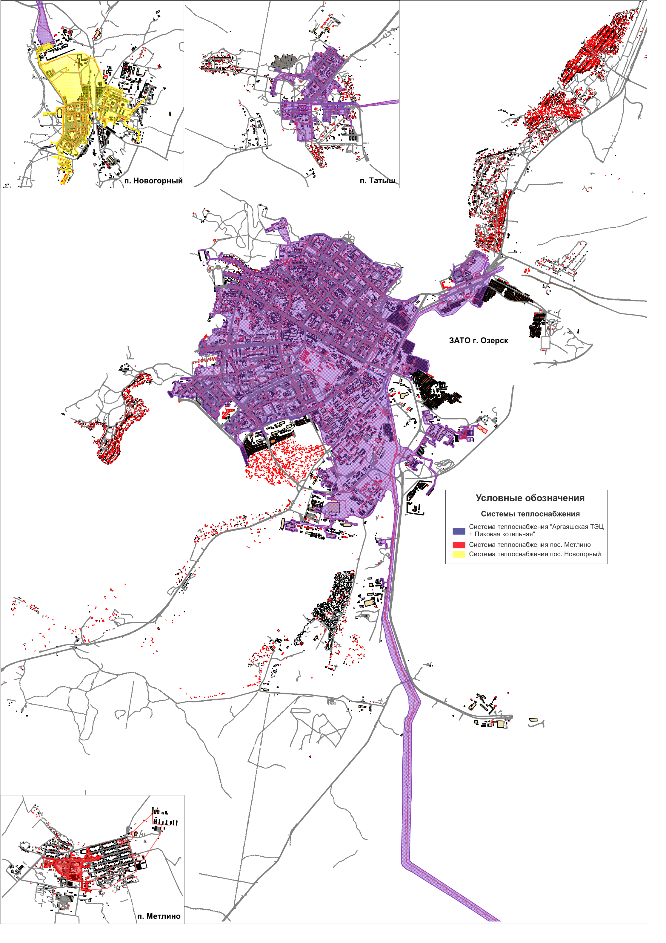
            - Границы систем теплоснабжения Озерского городского округ

Приложение Д
Схемы подключения перспективных потребителей

г. Озерск
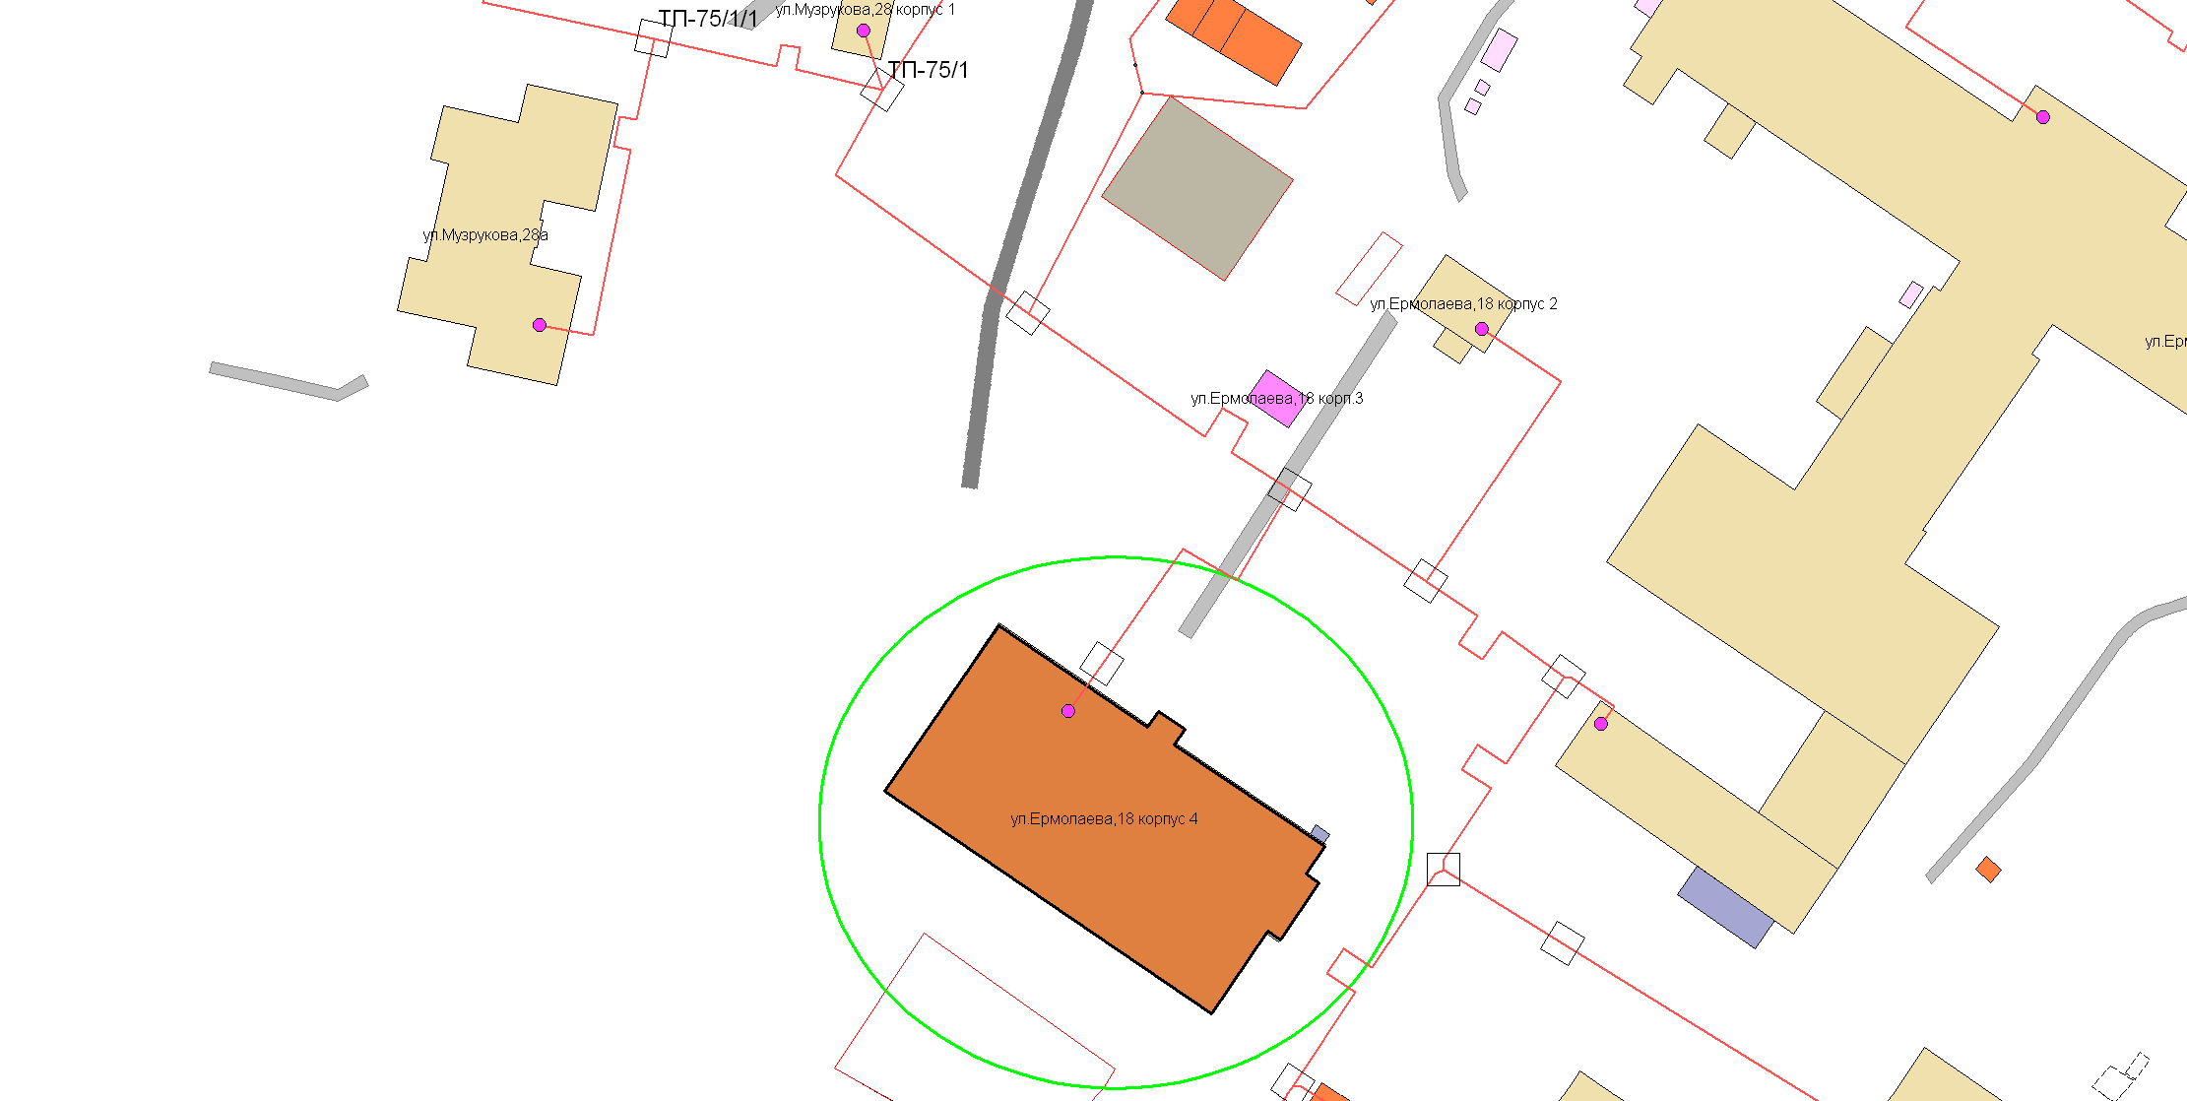
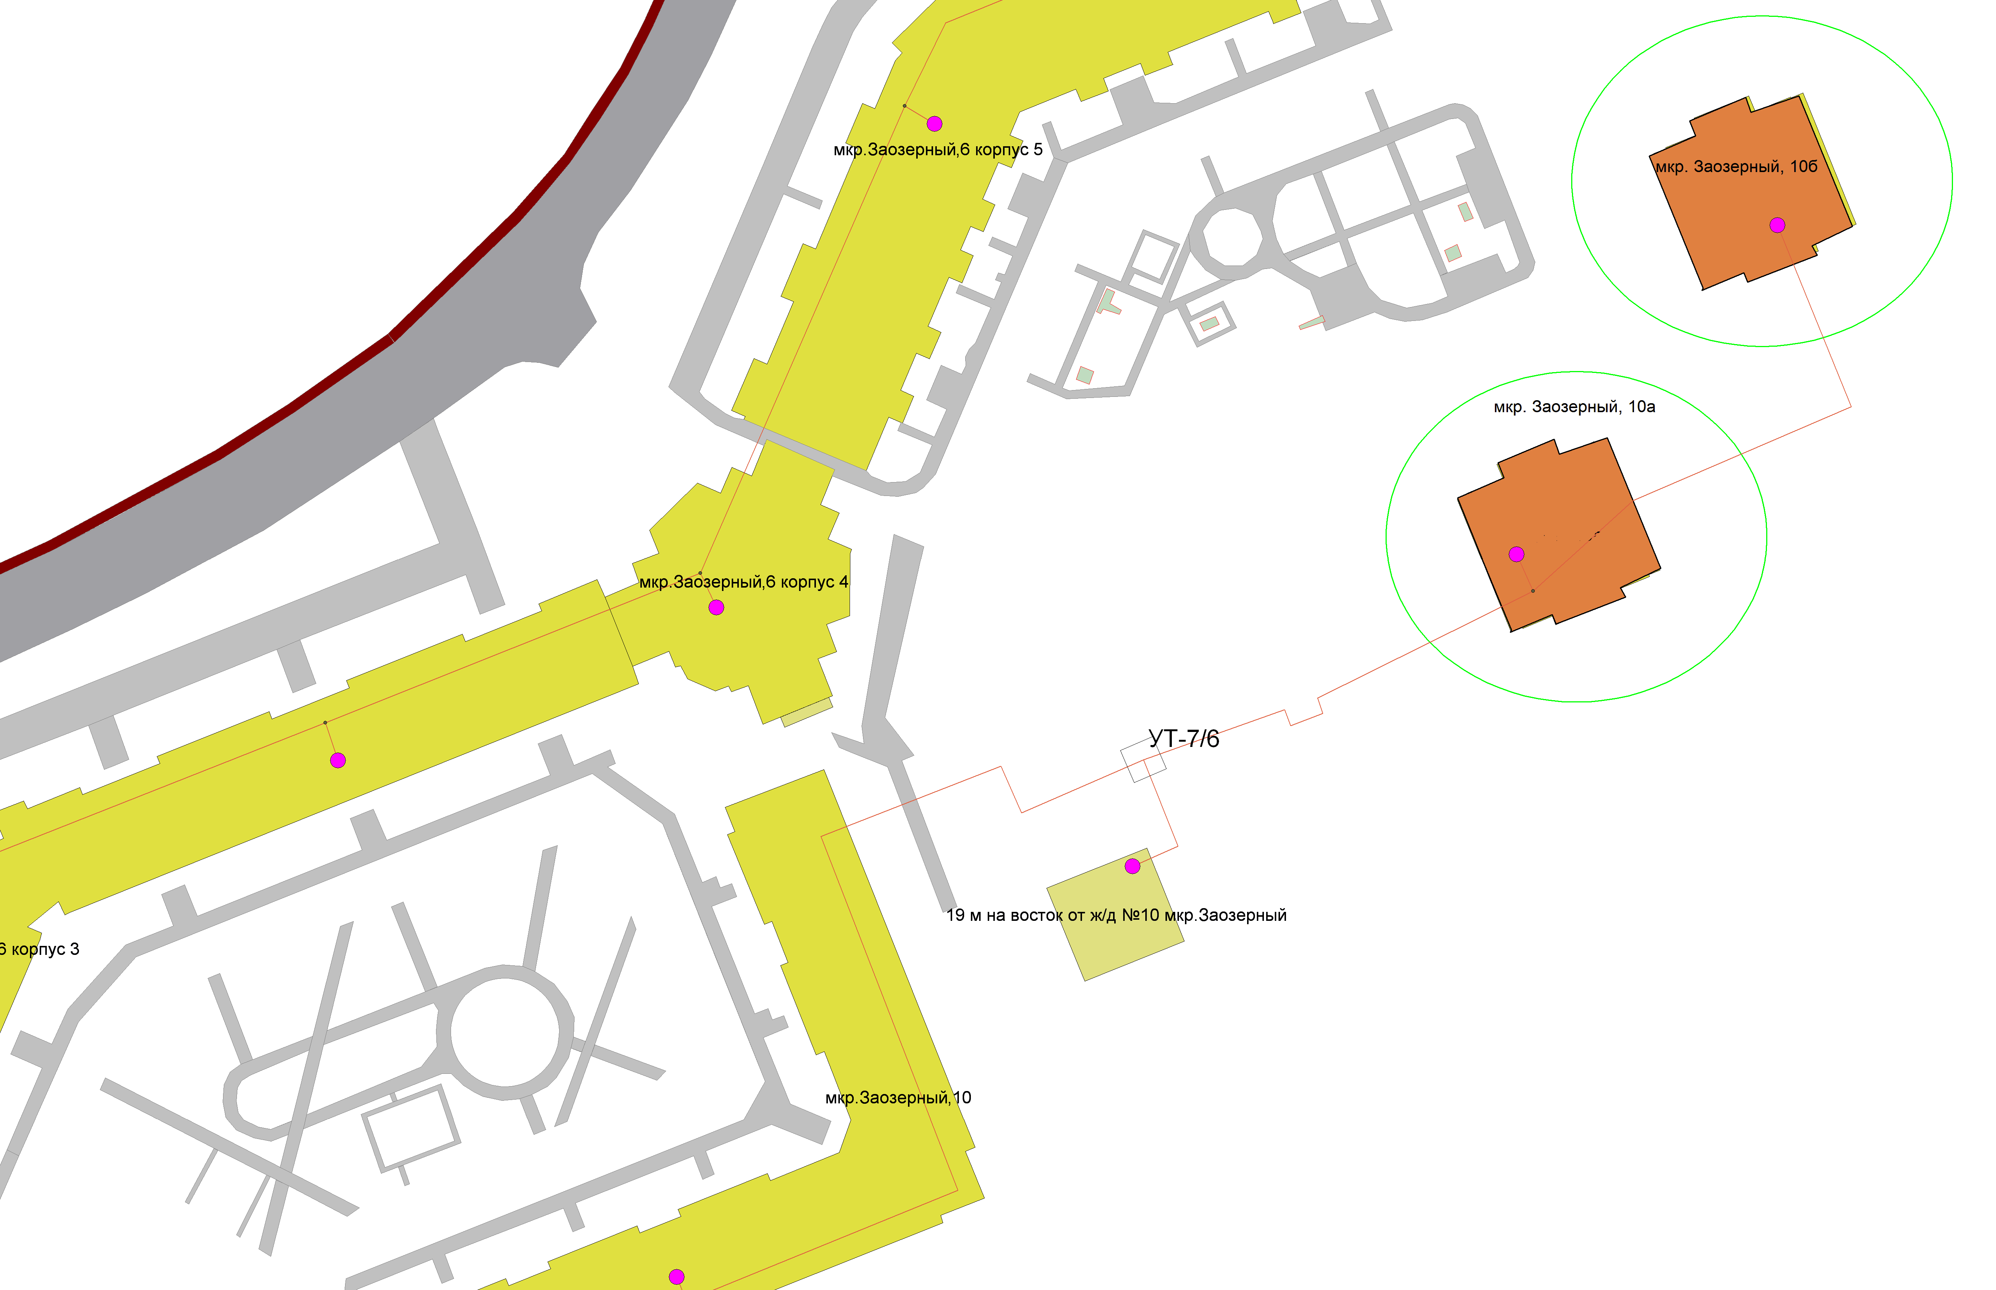
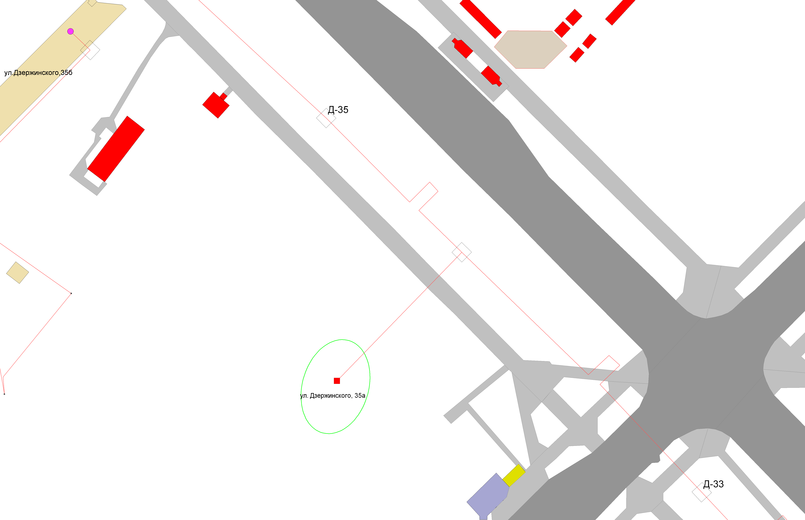
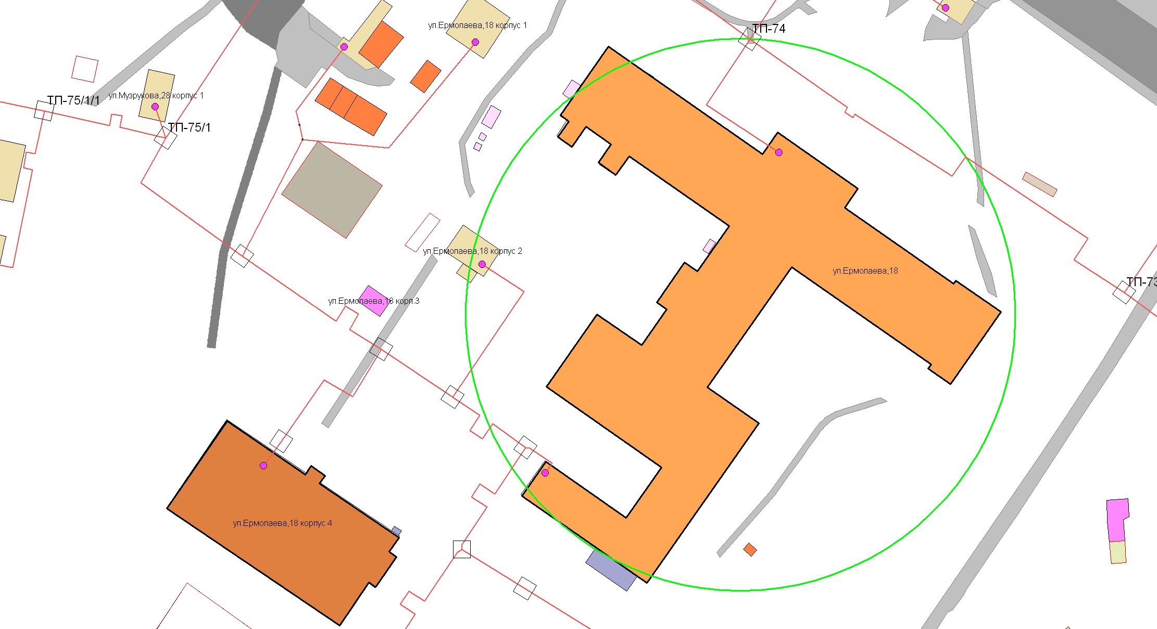
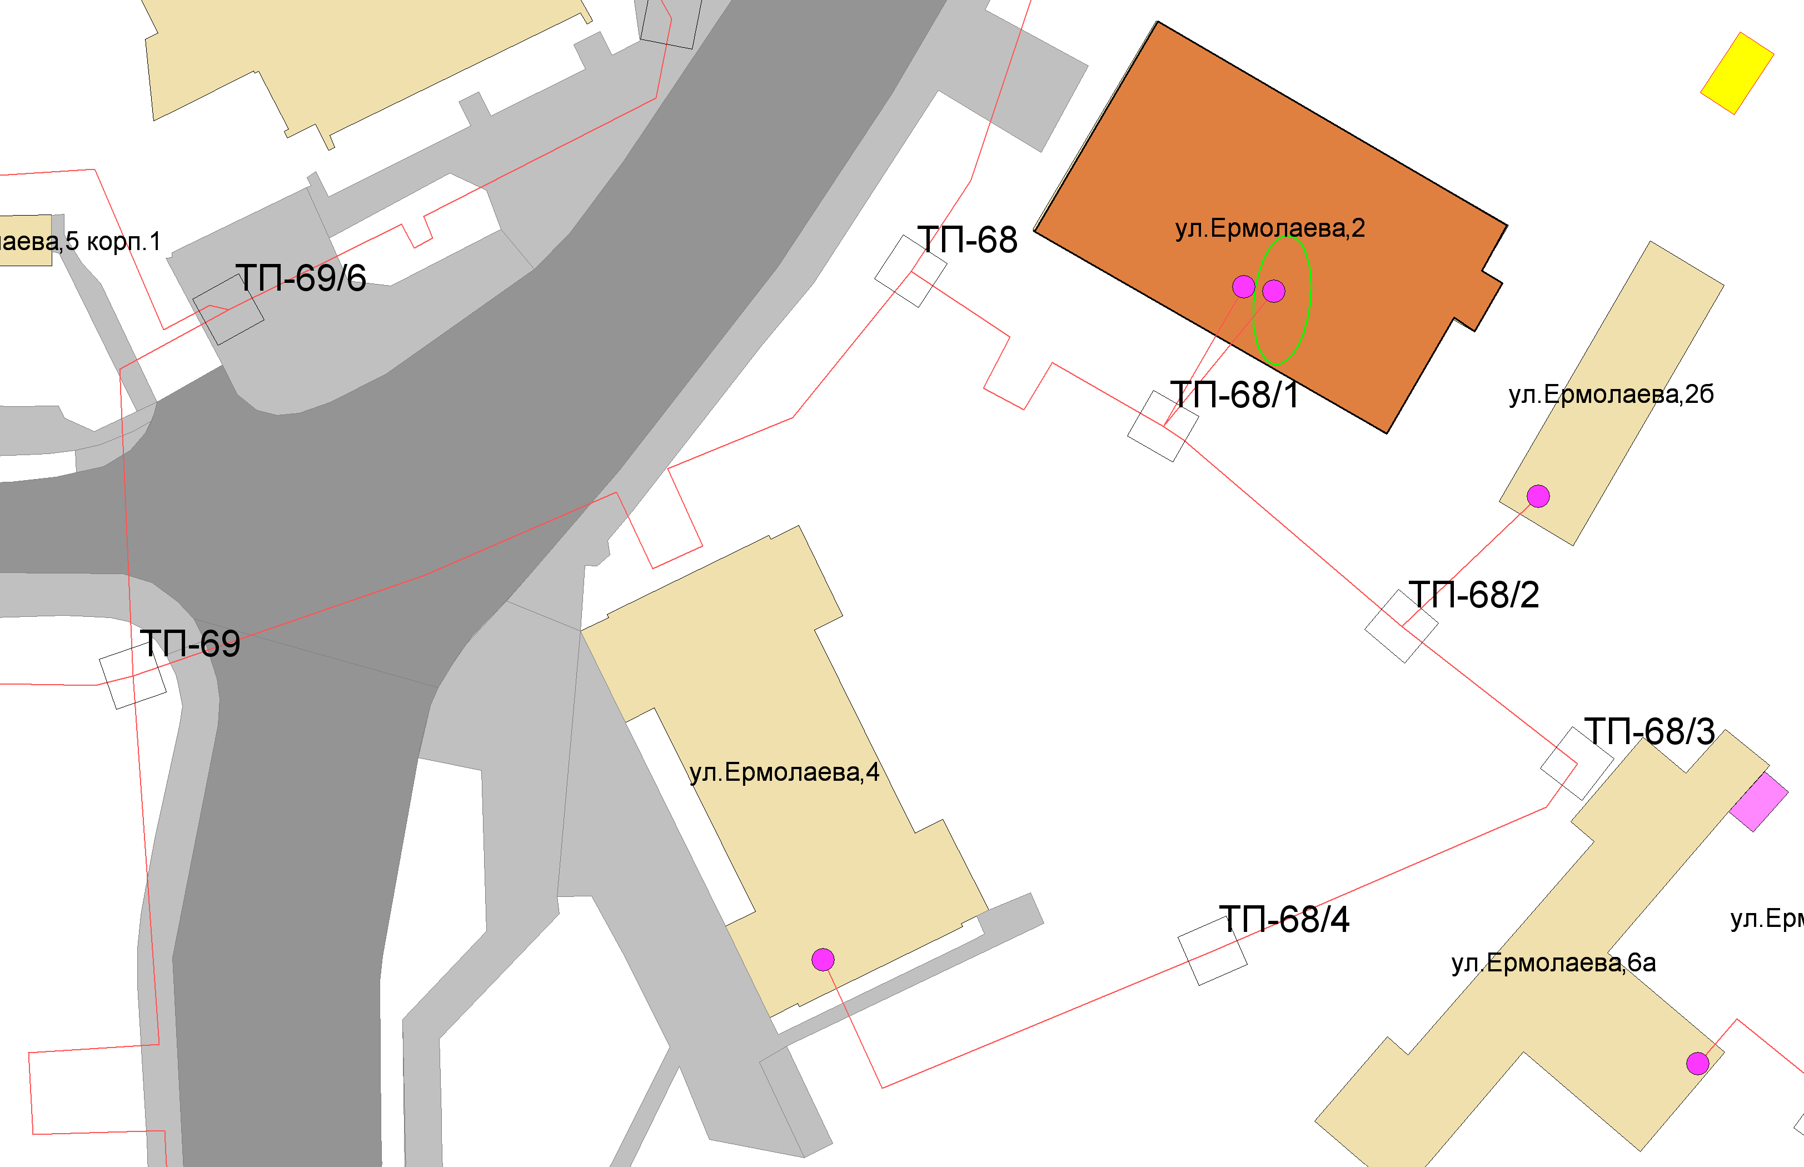
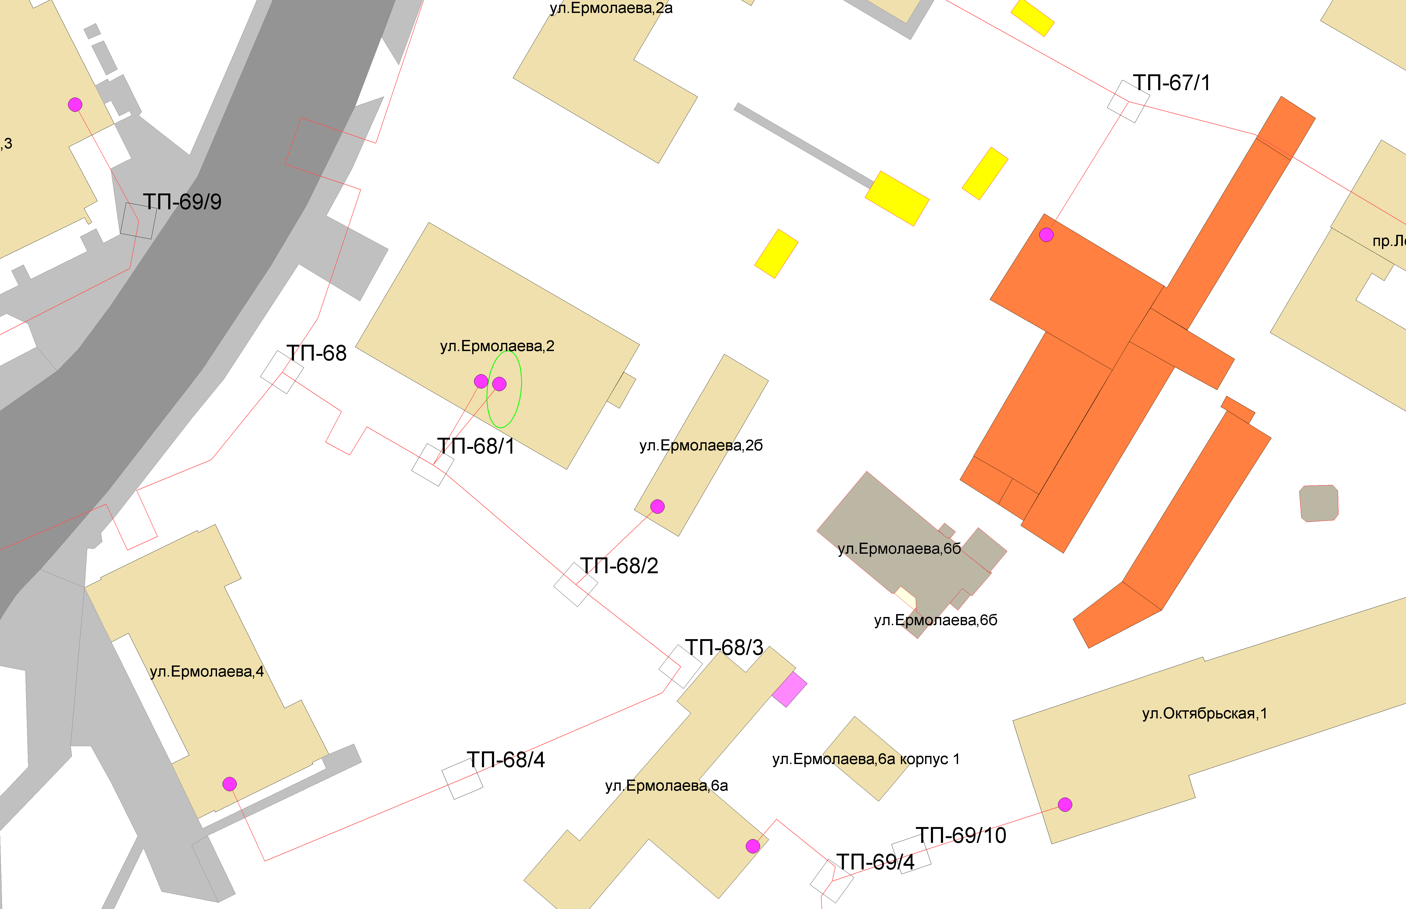
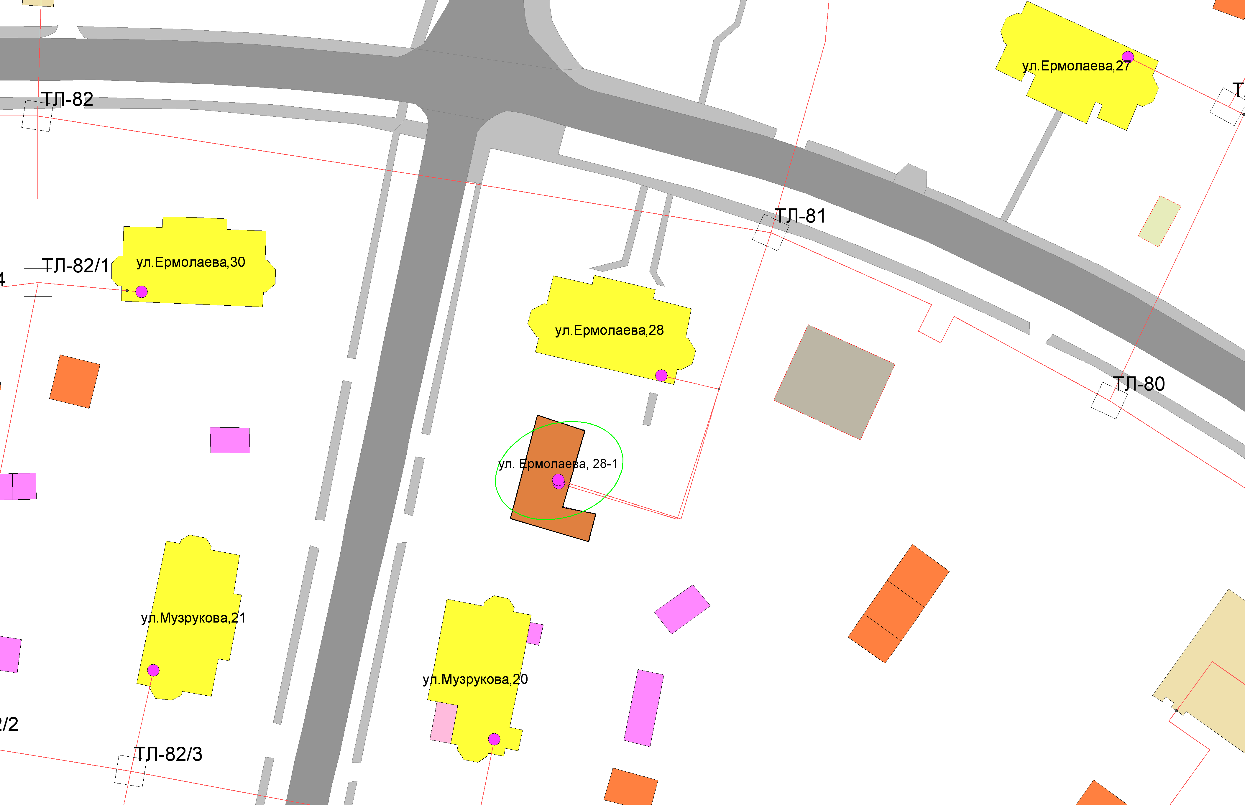
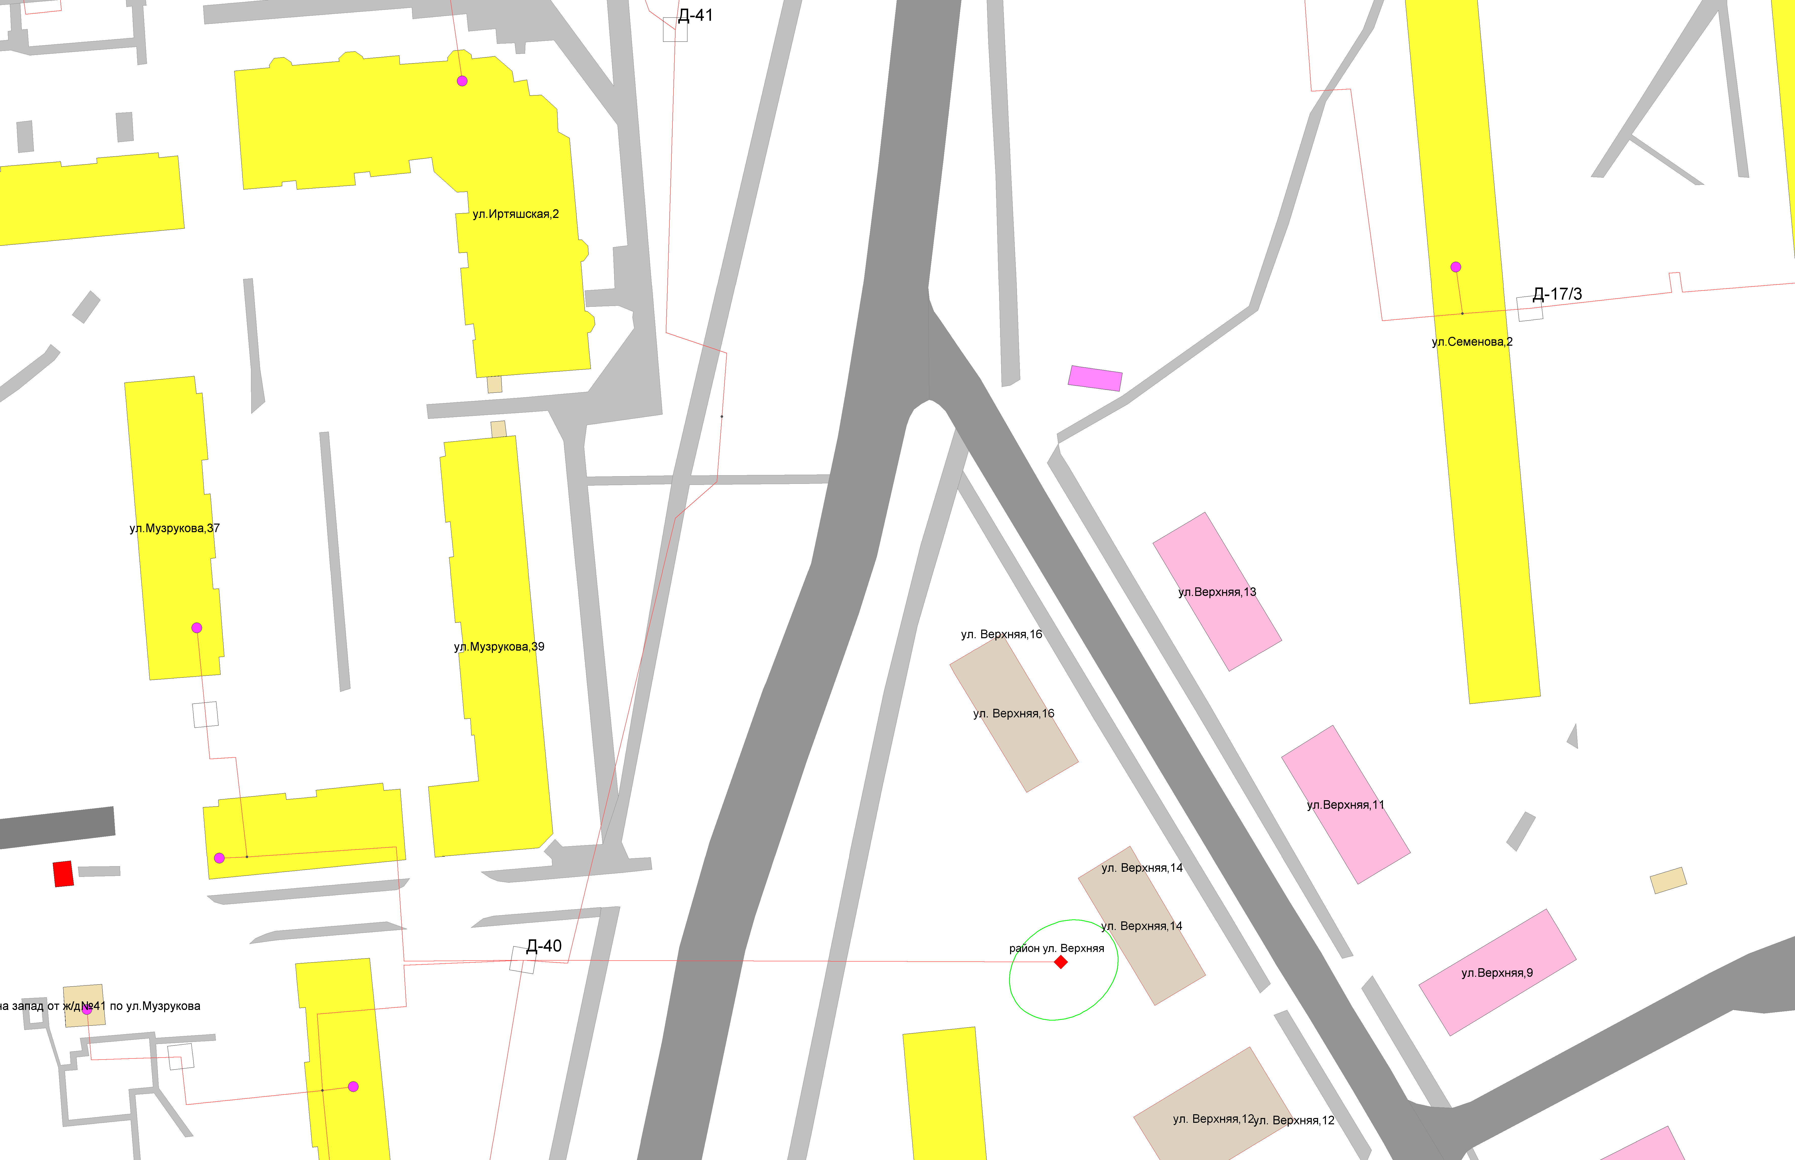
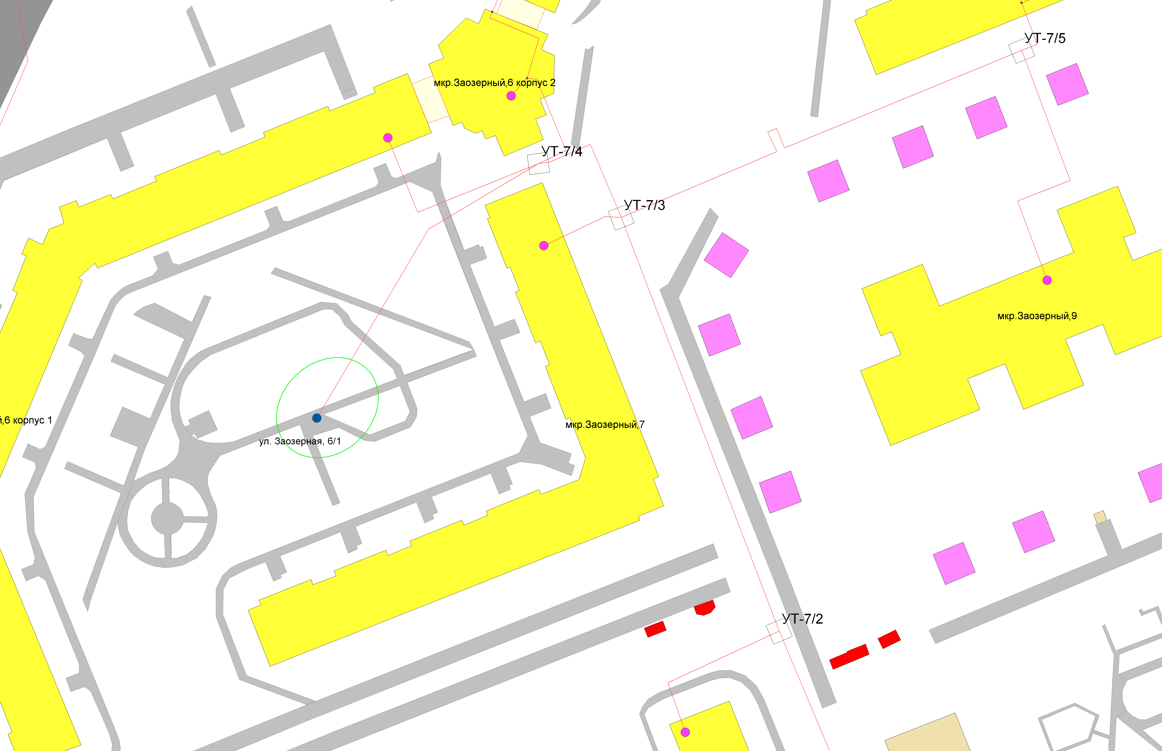
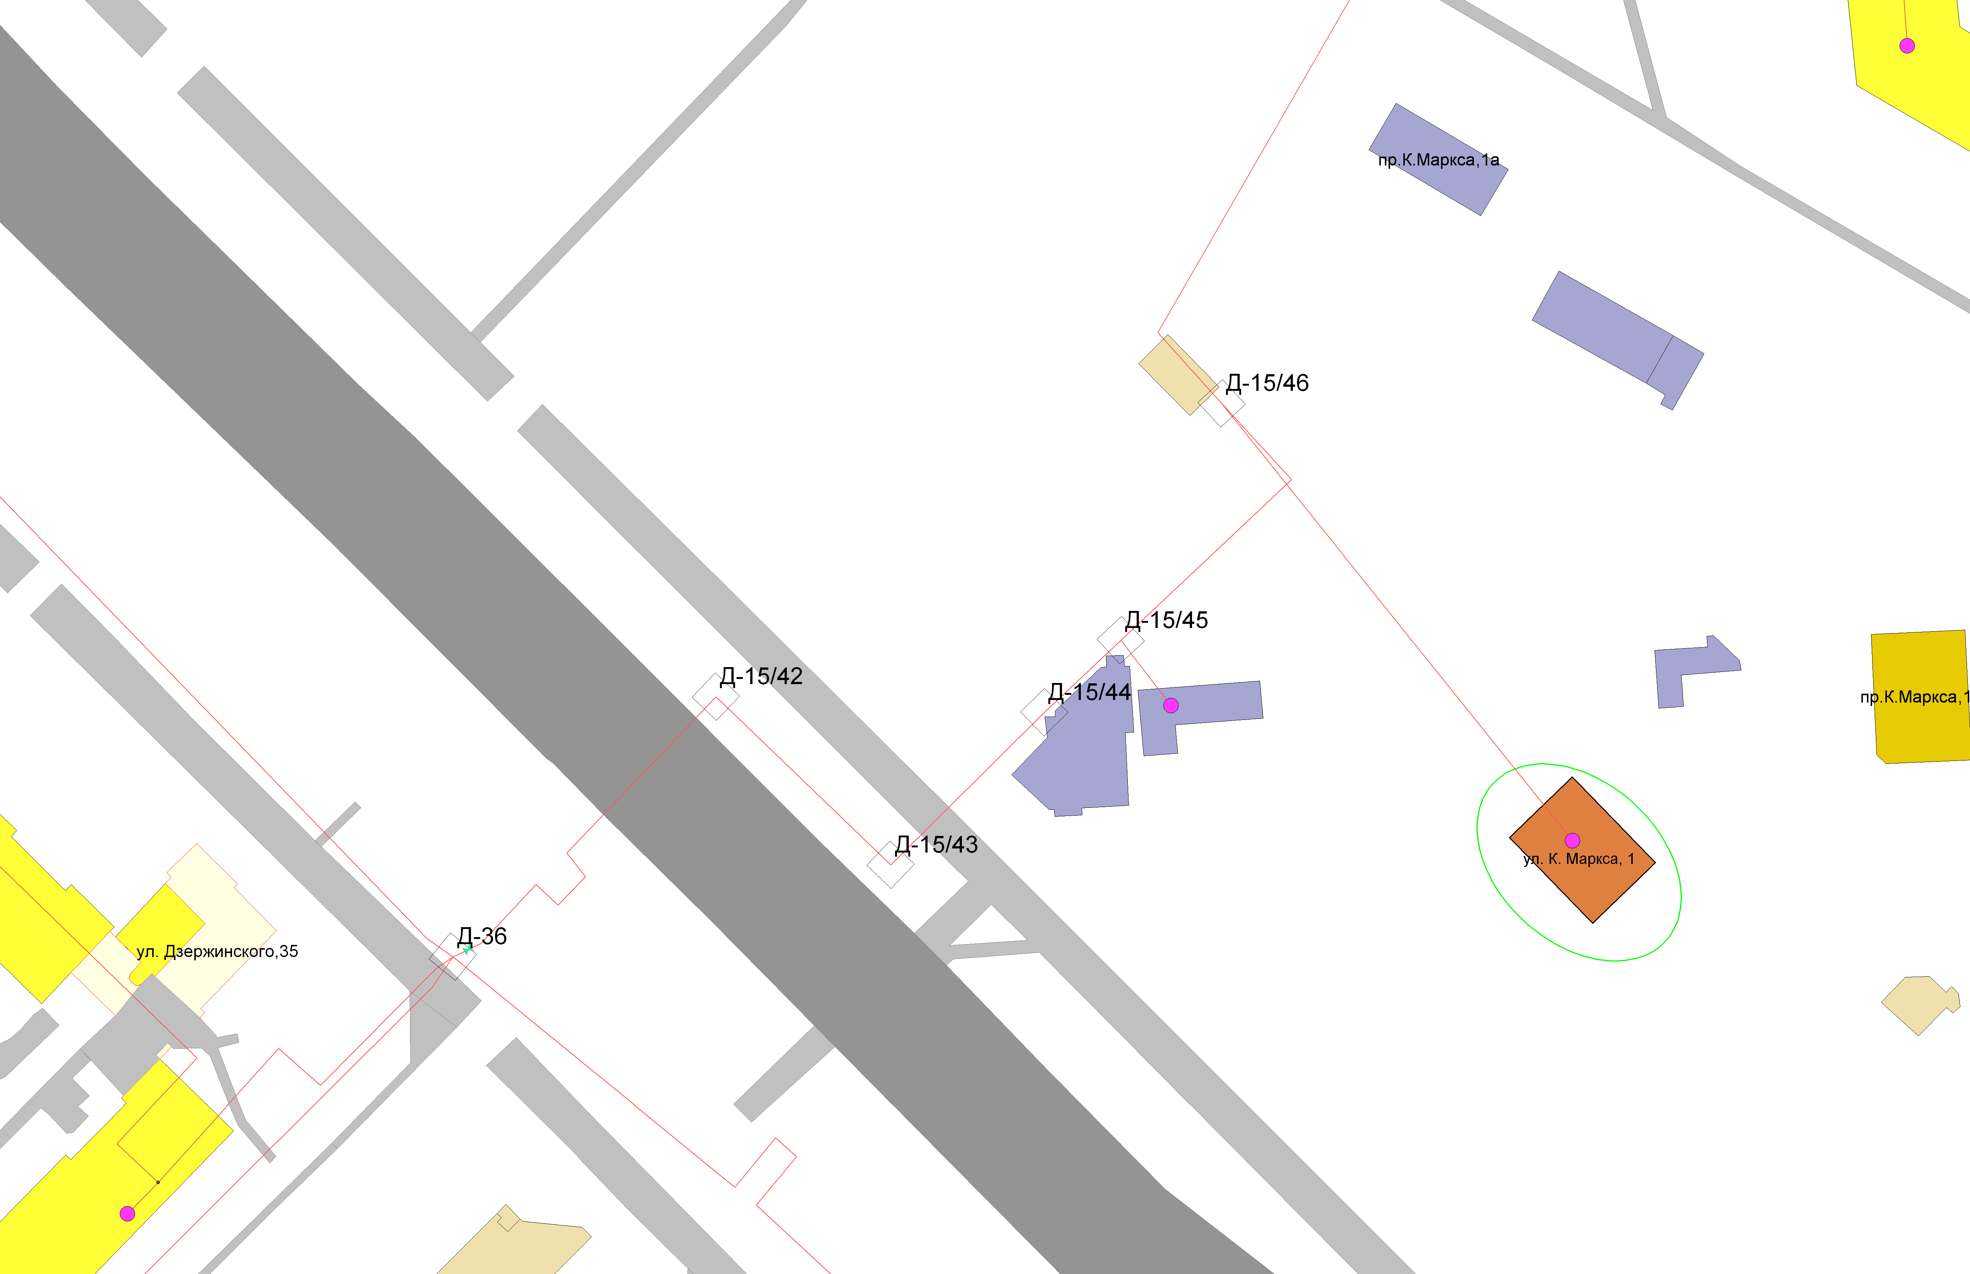
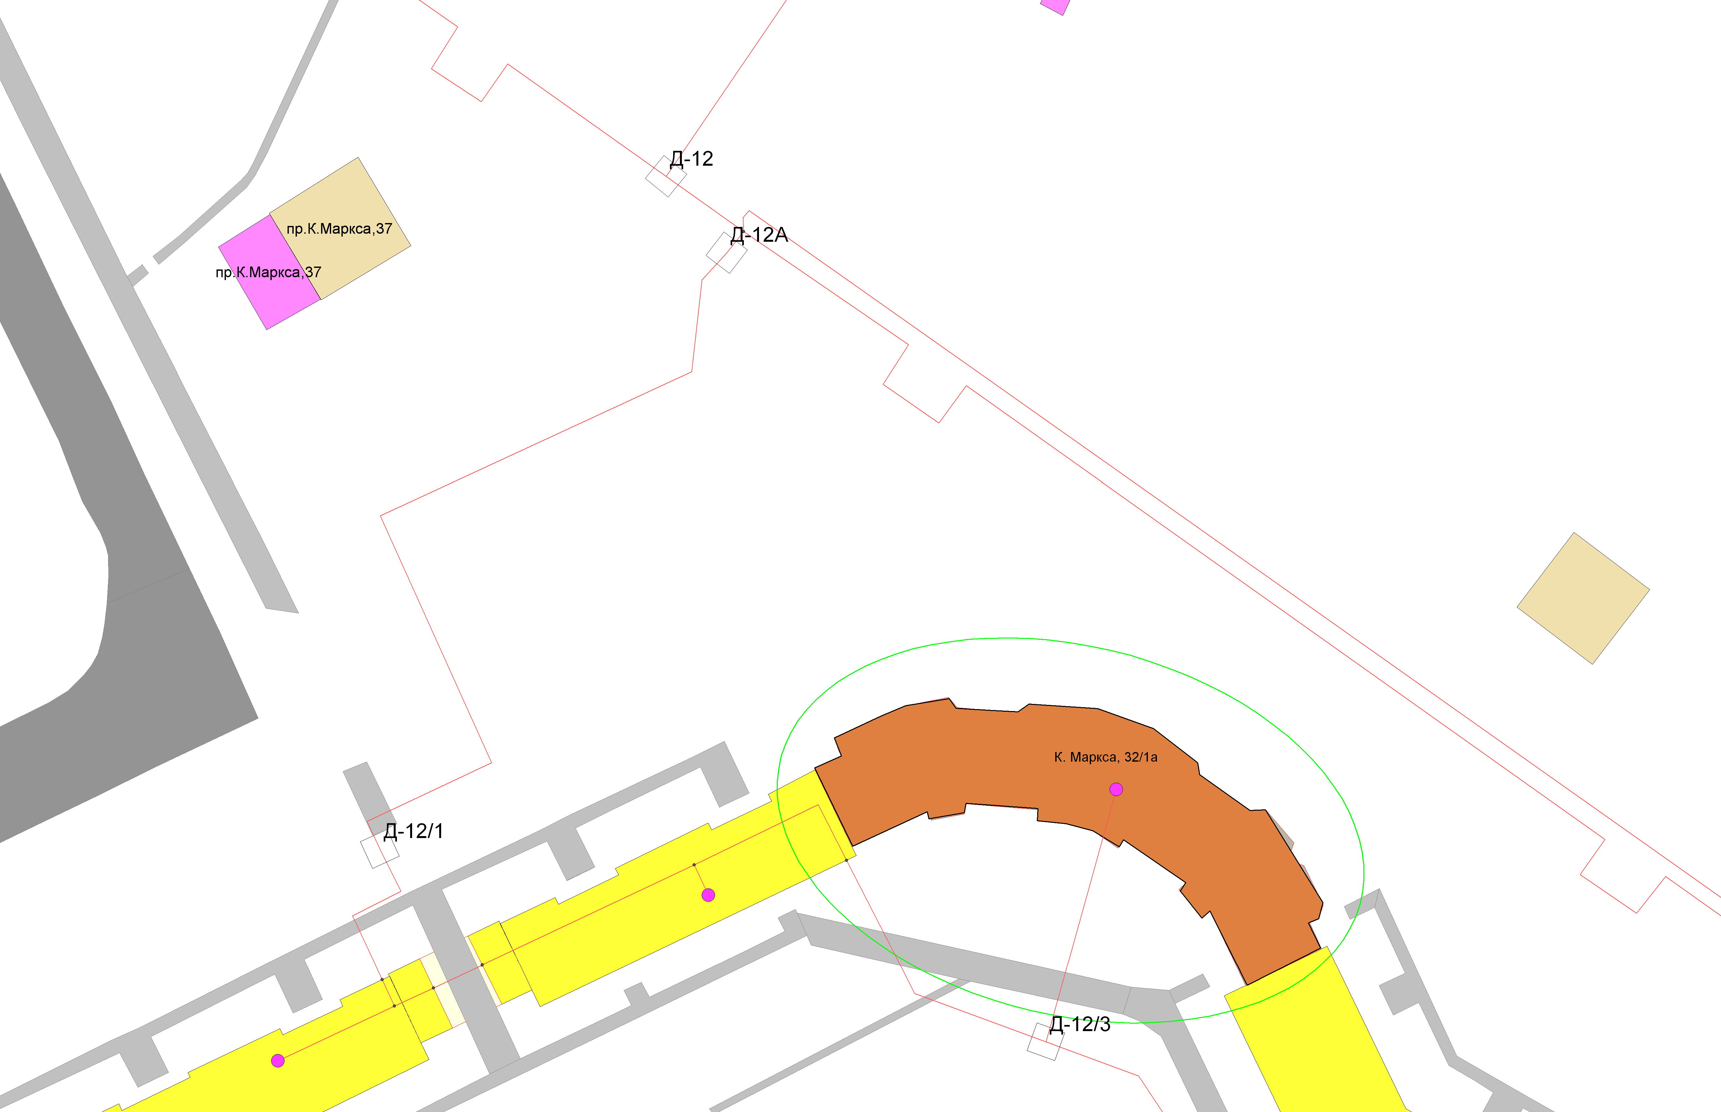
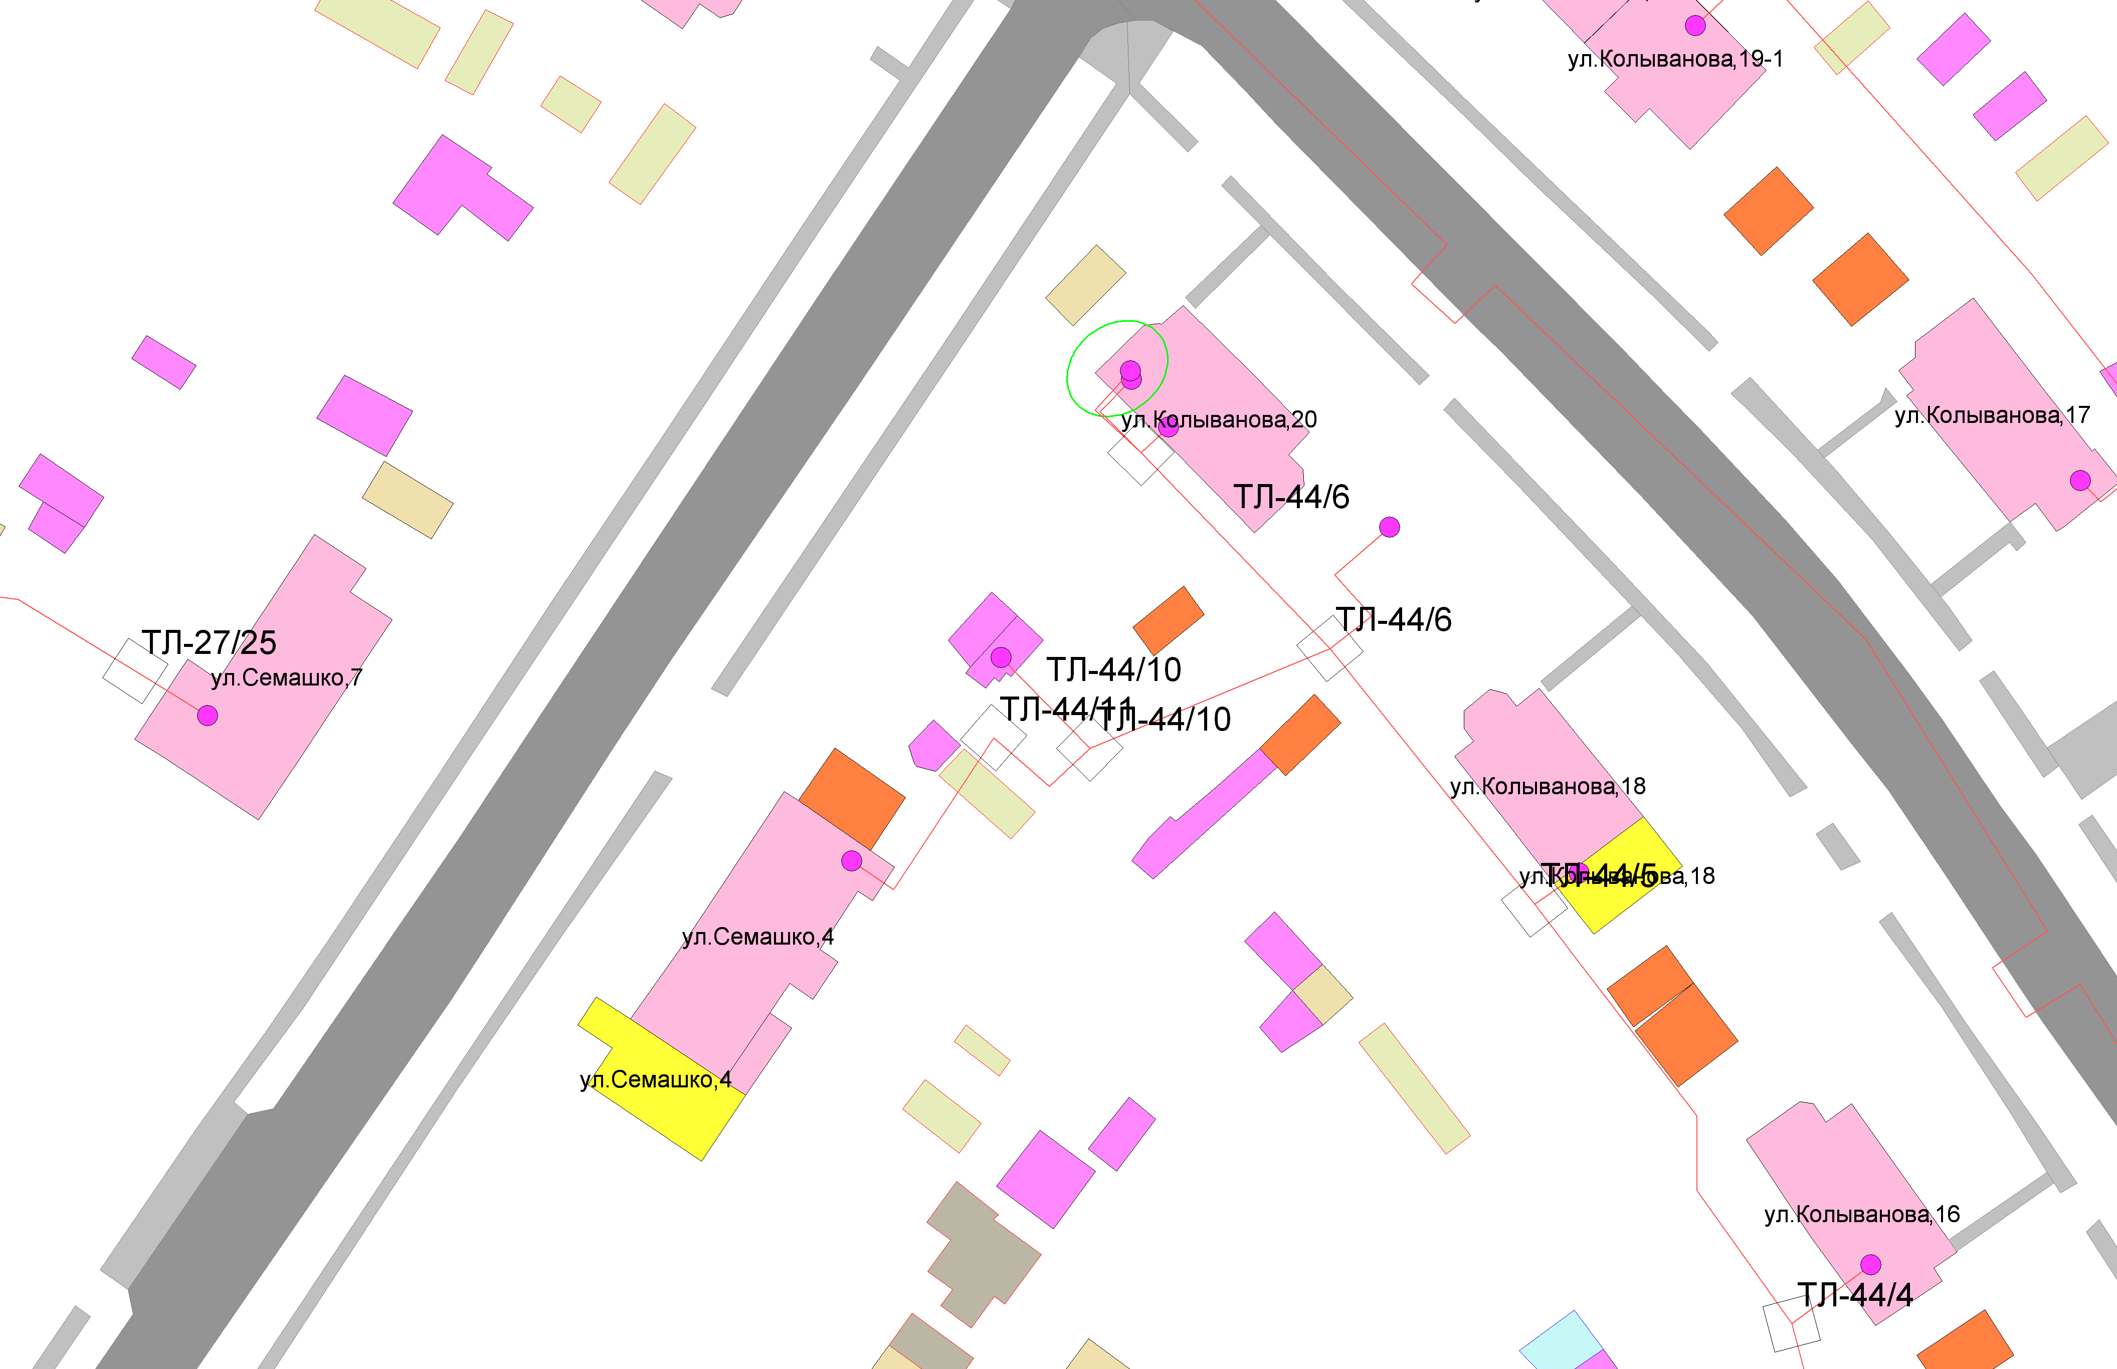
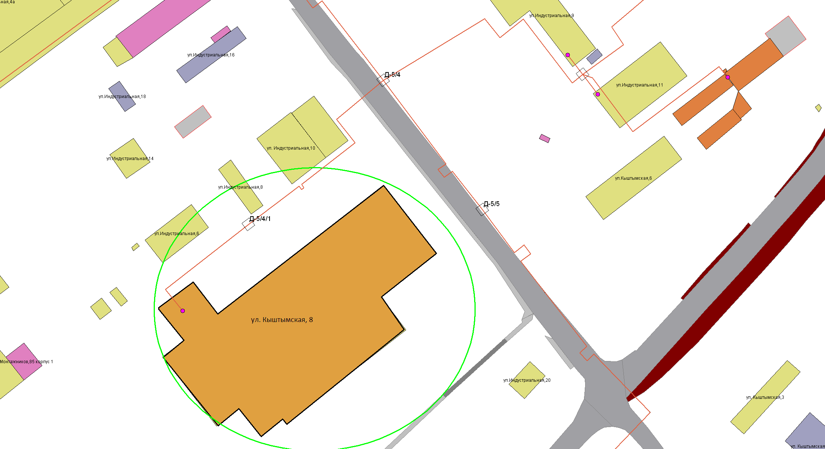
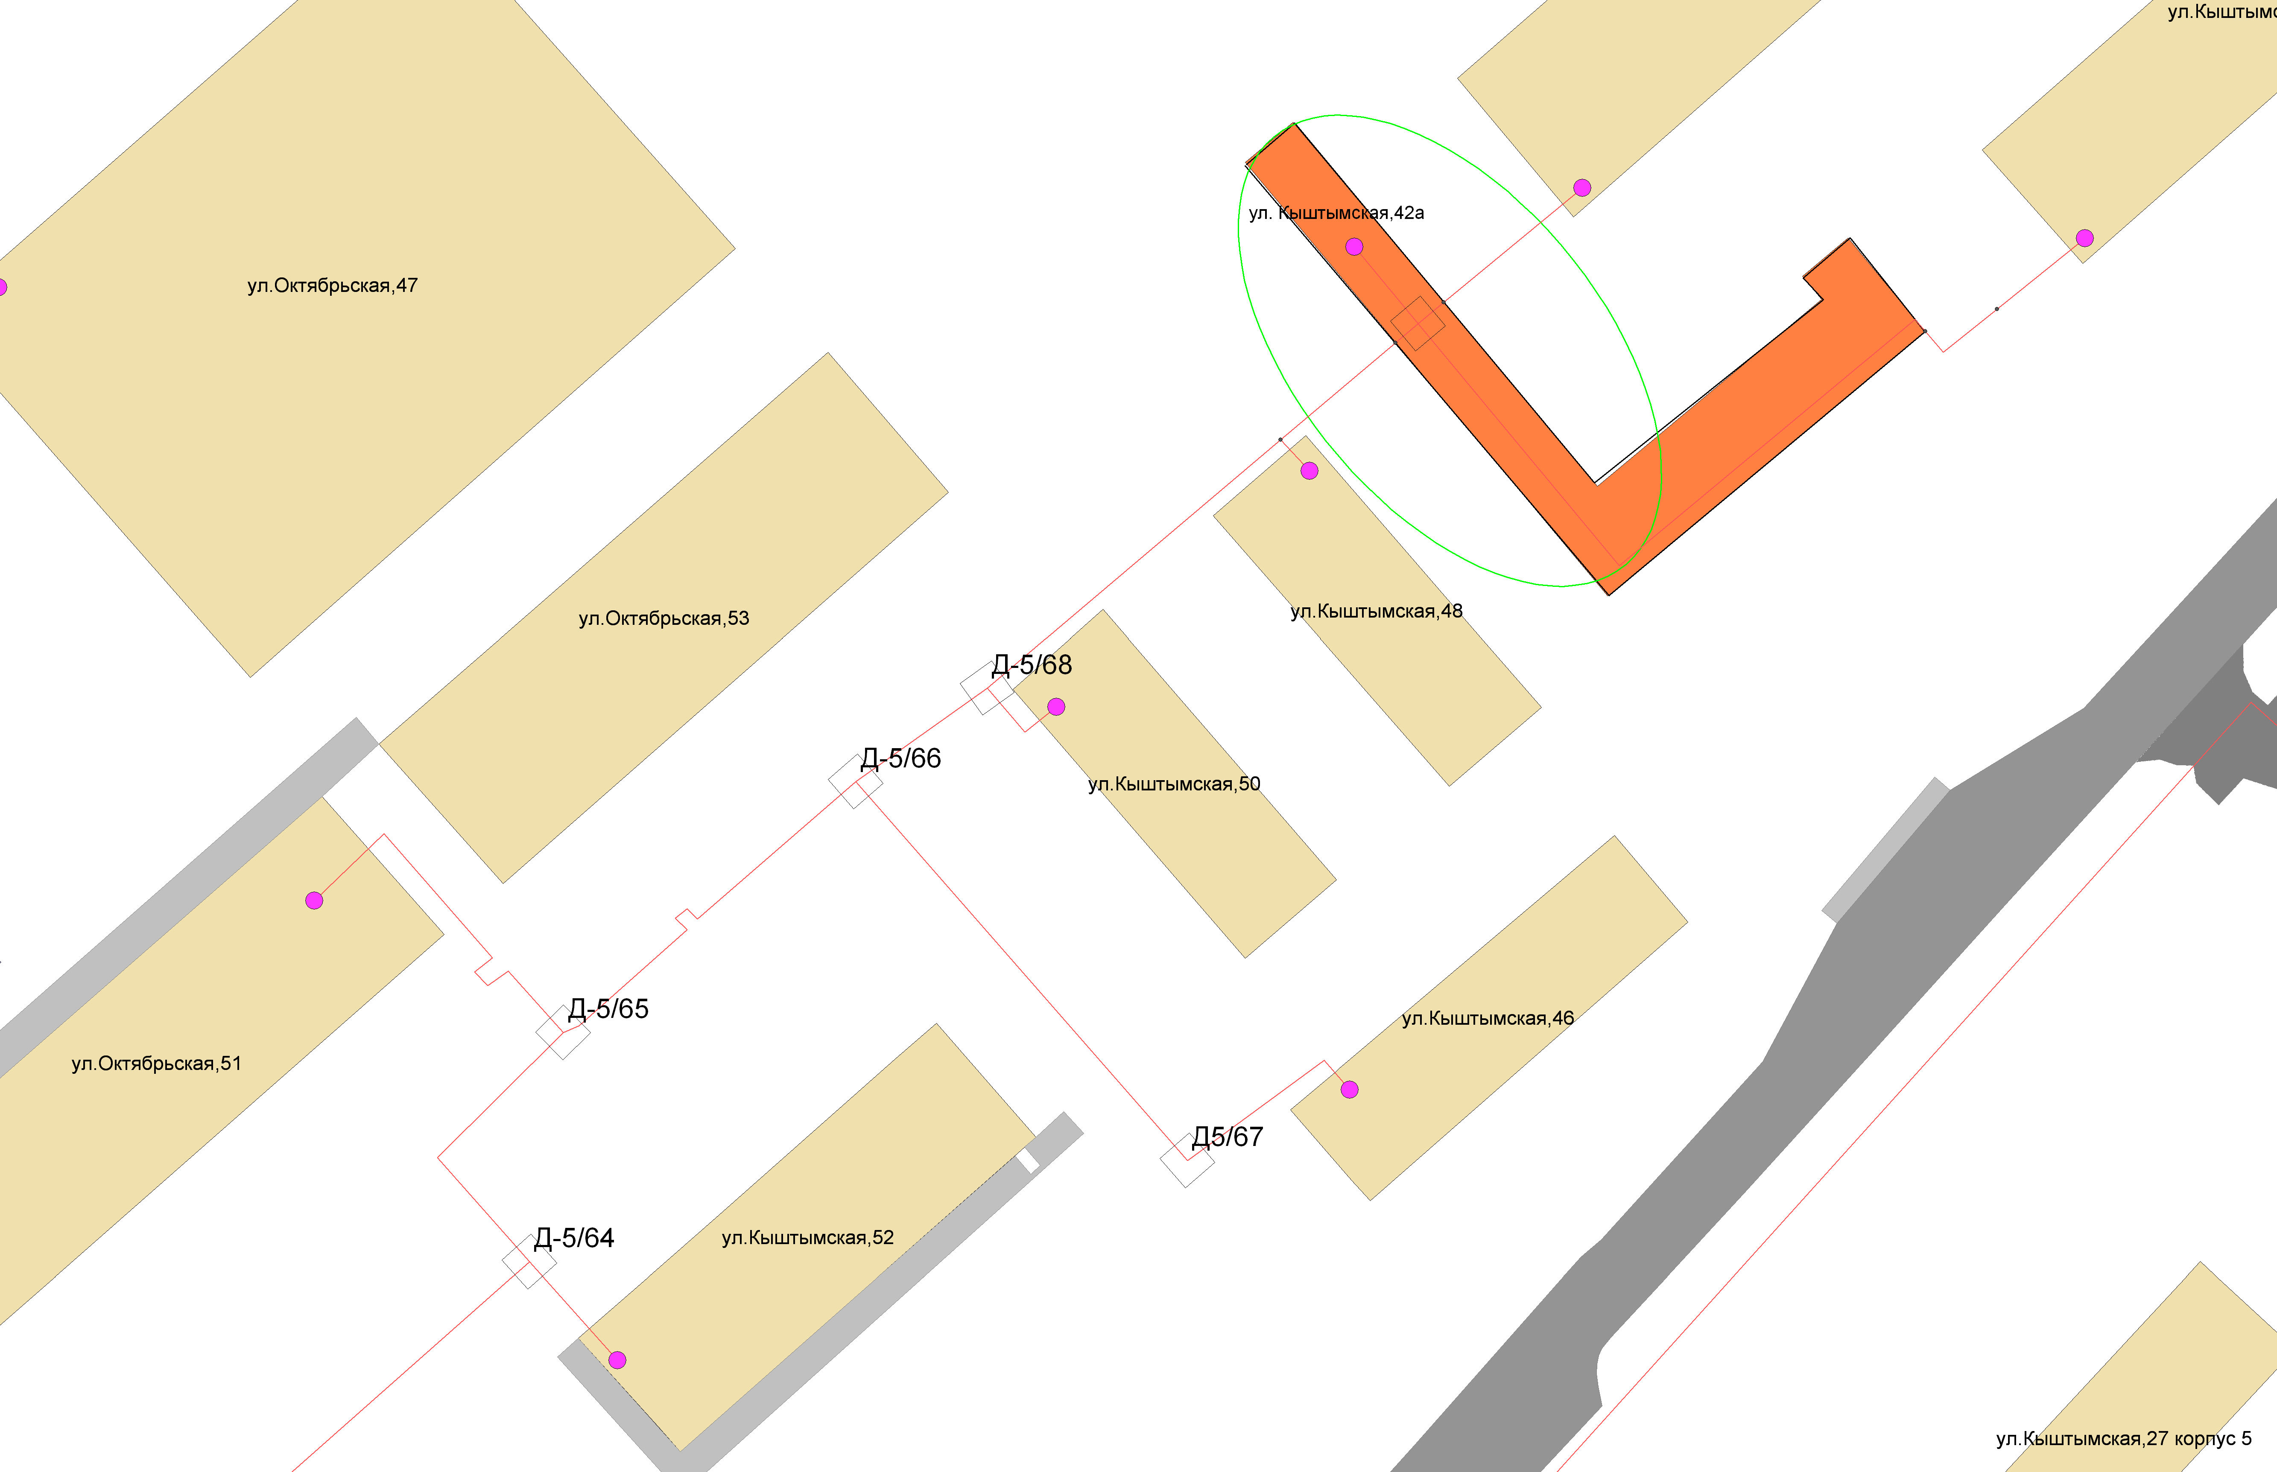
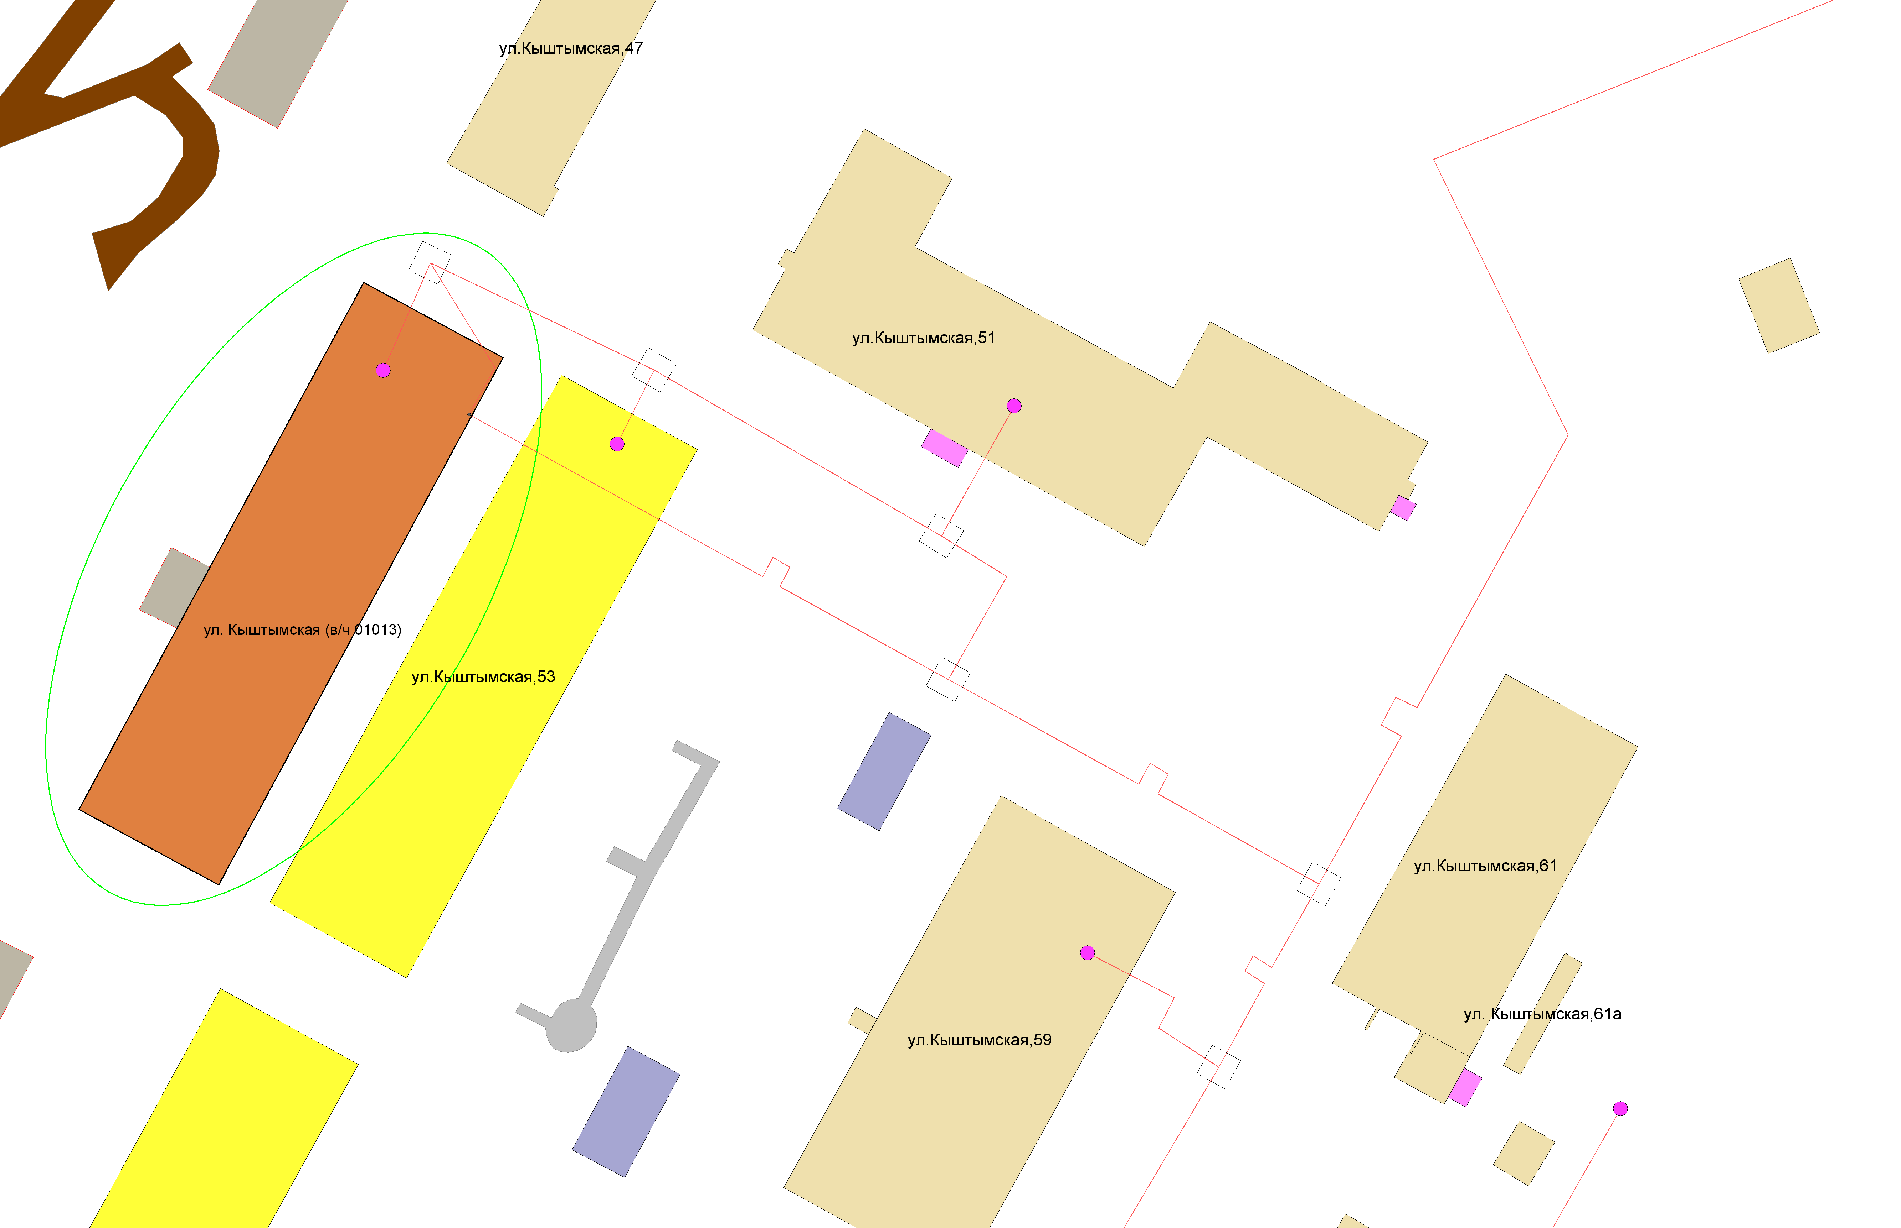
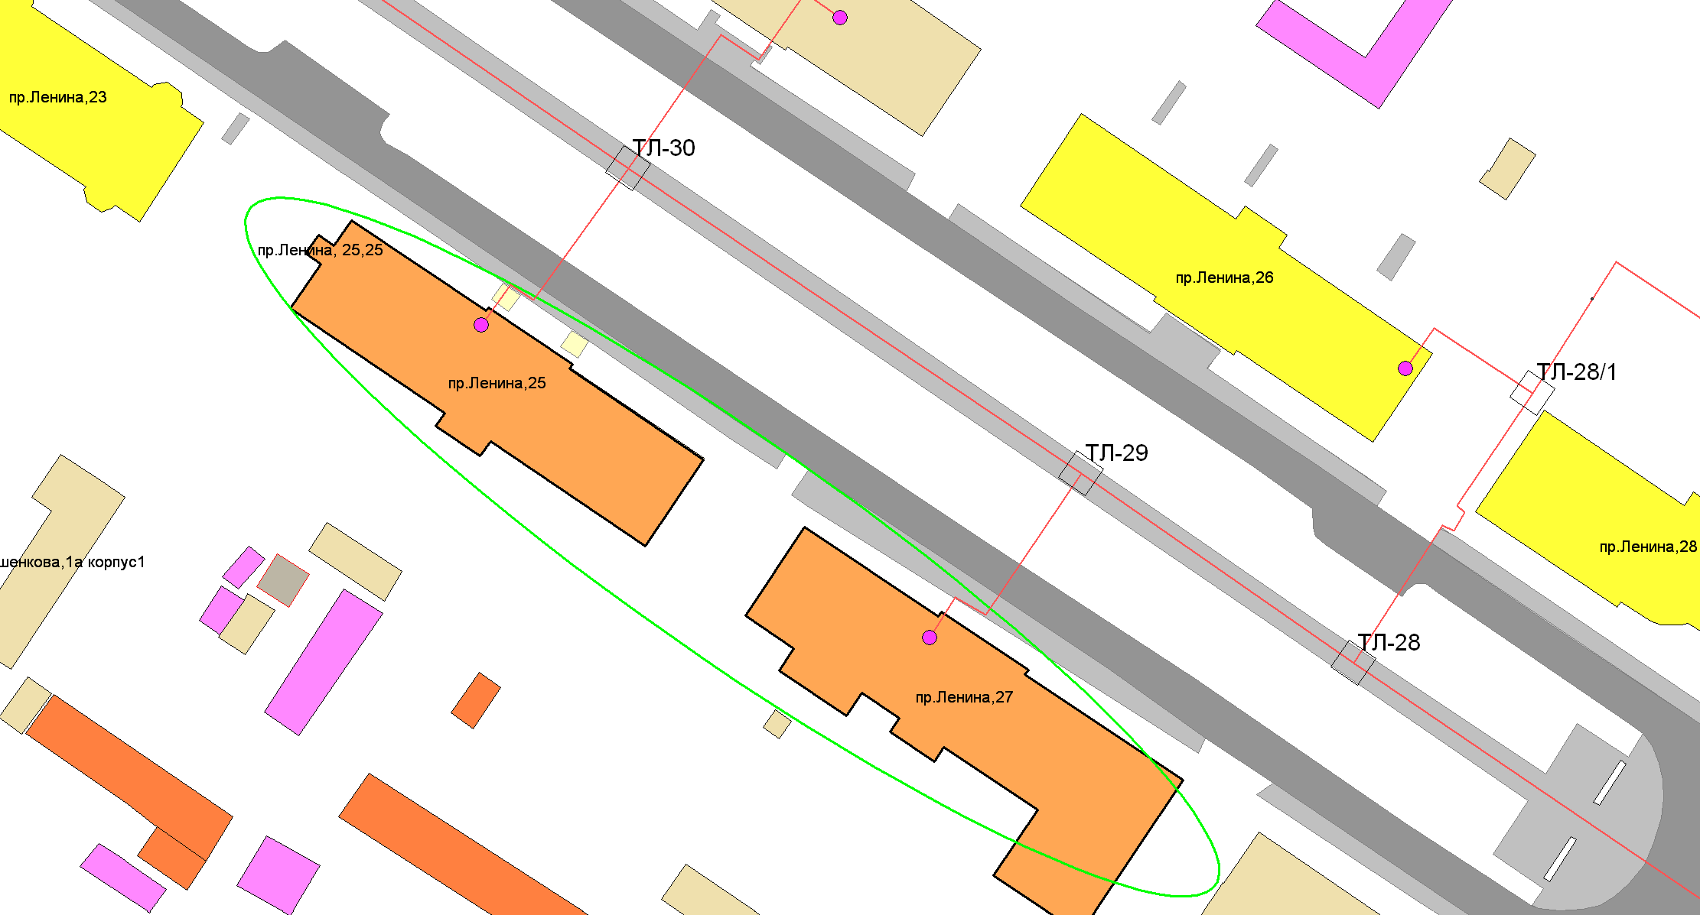
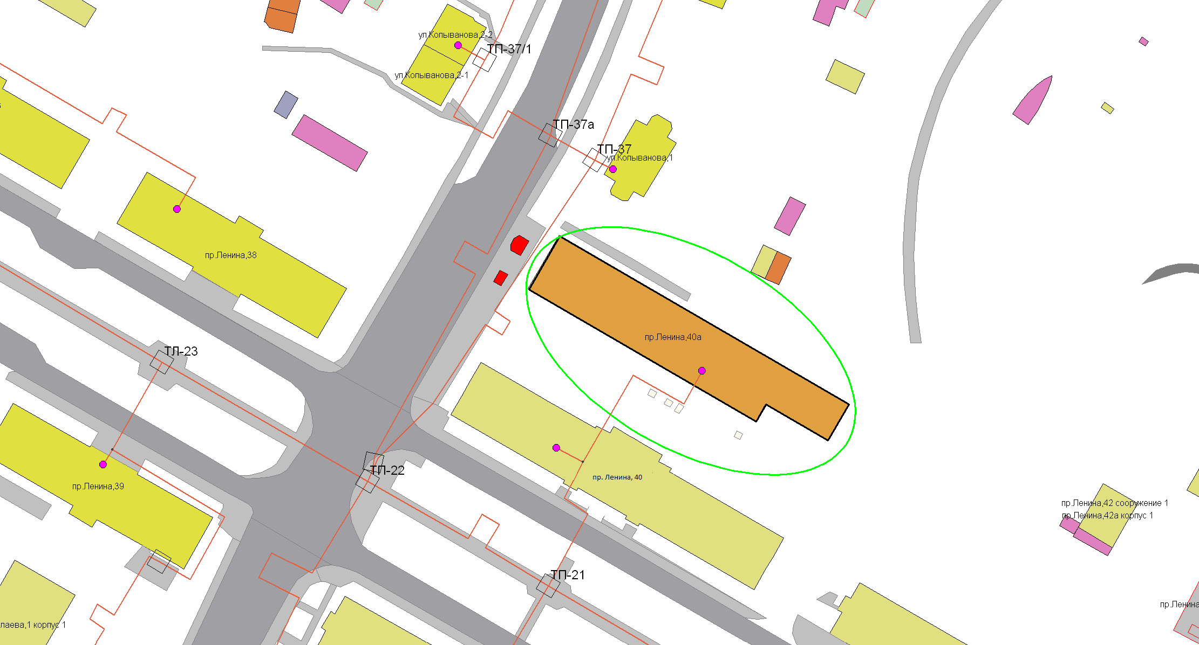
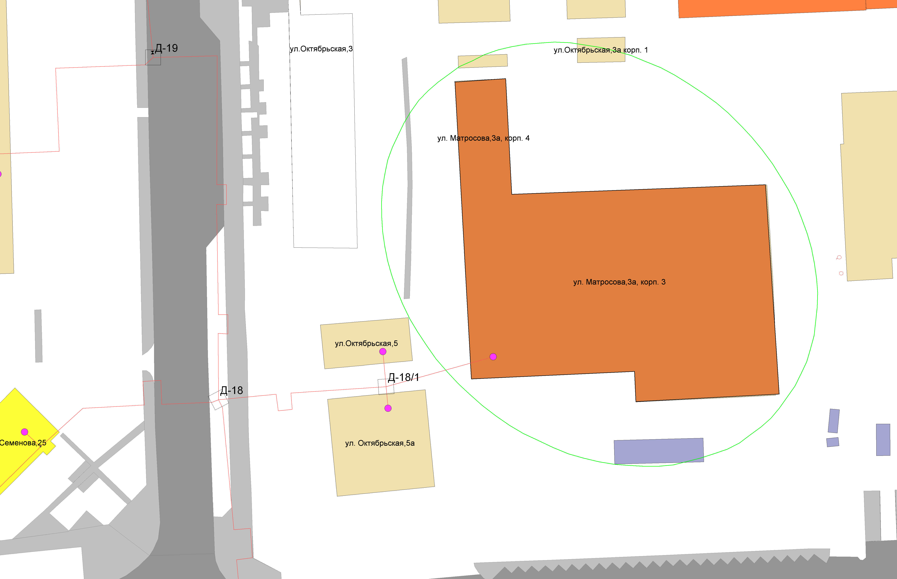
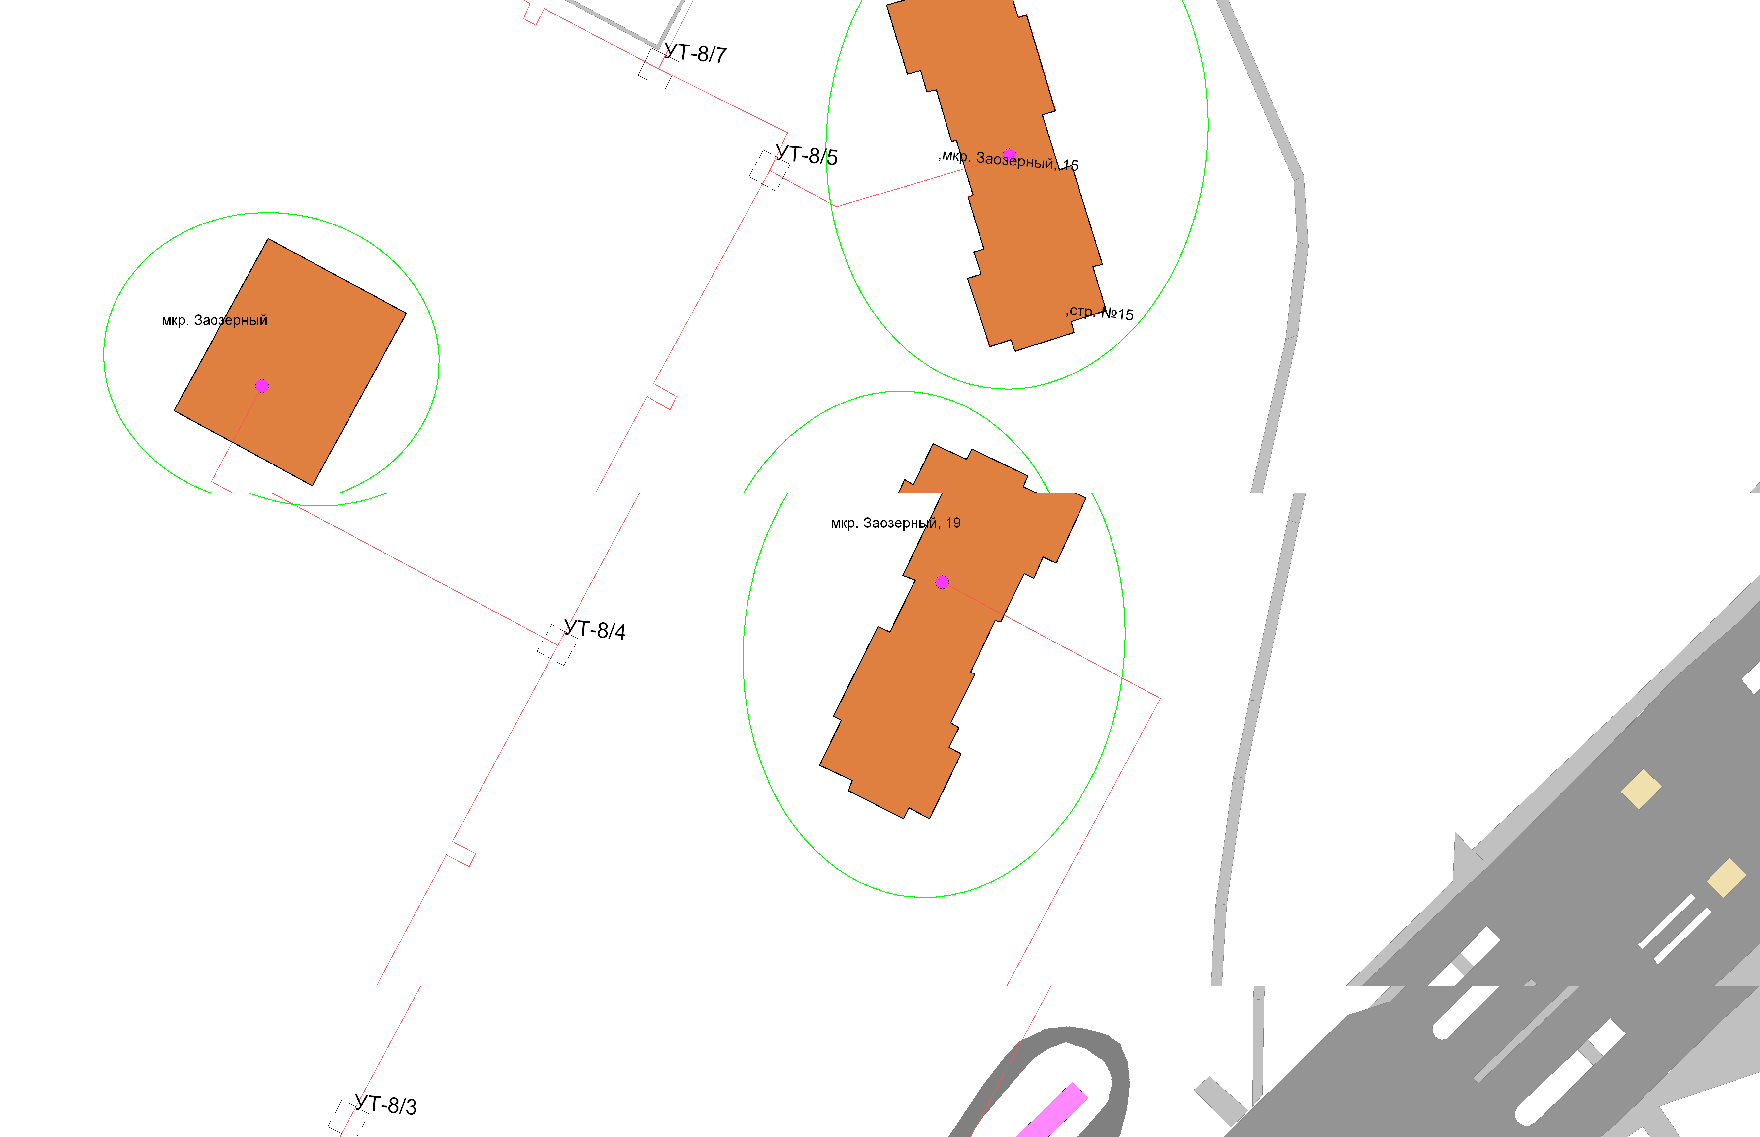
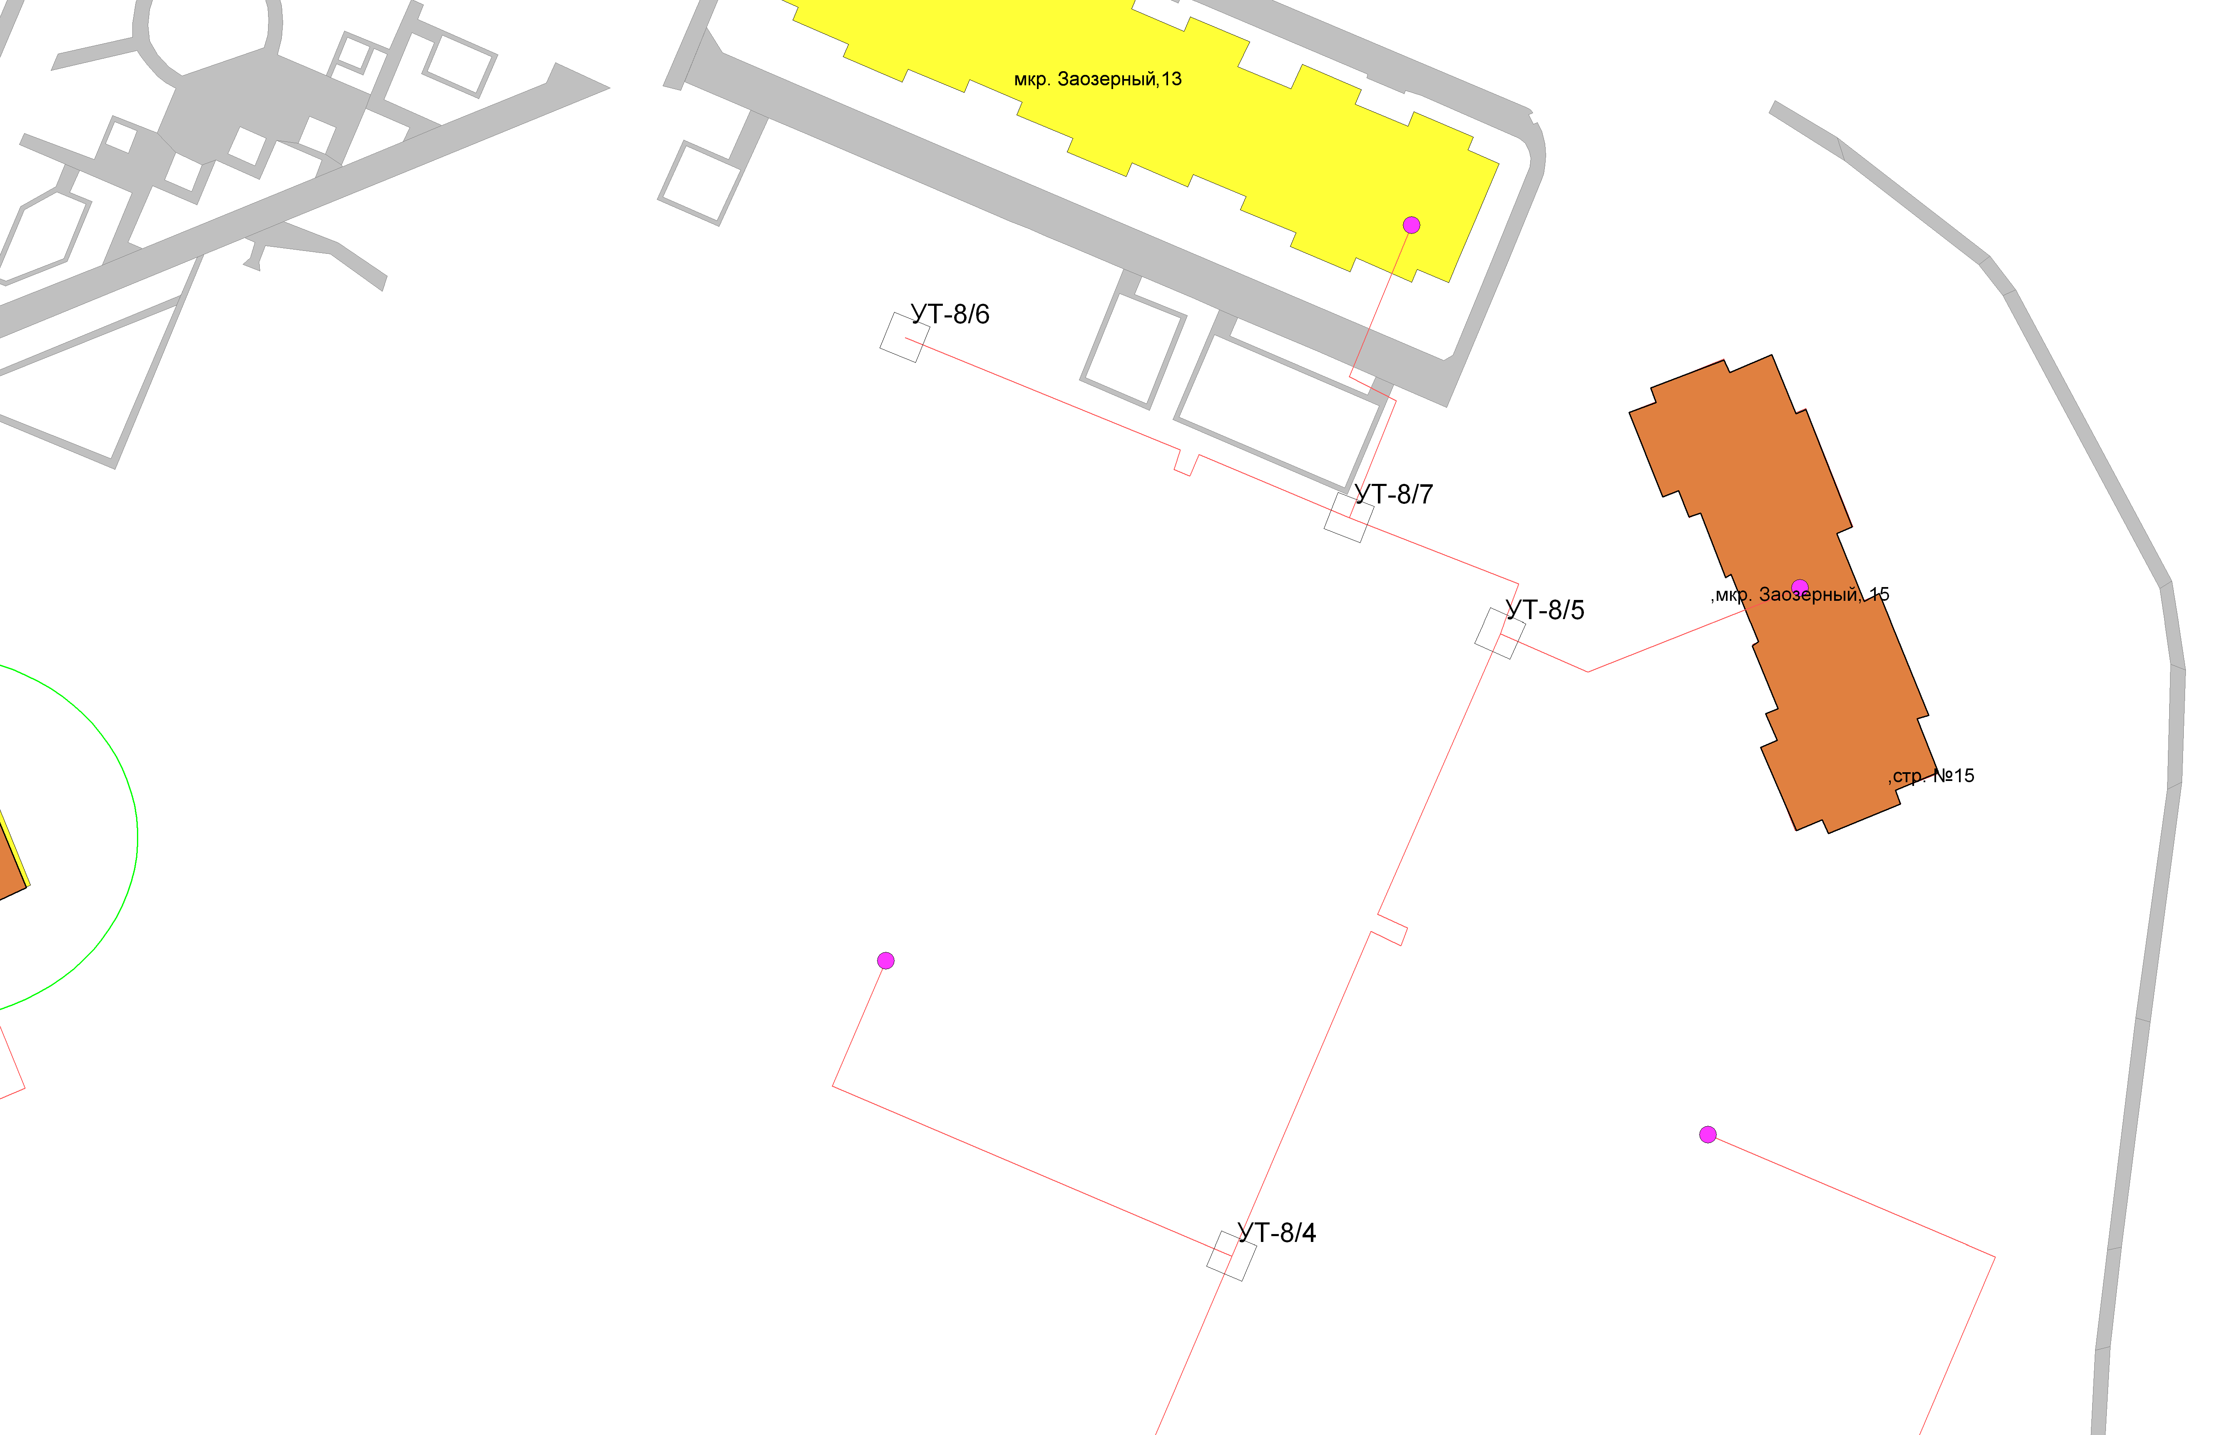
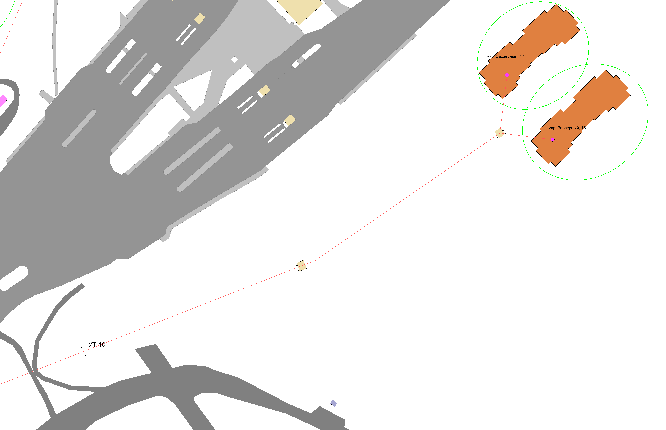
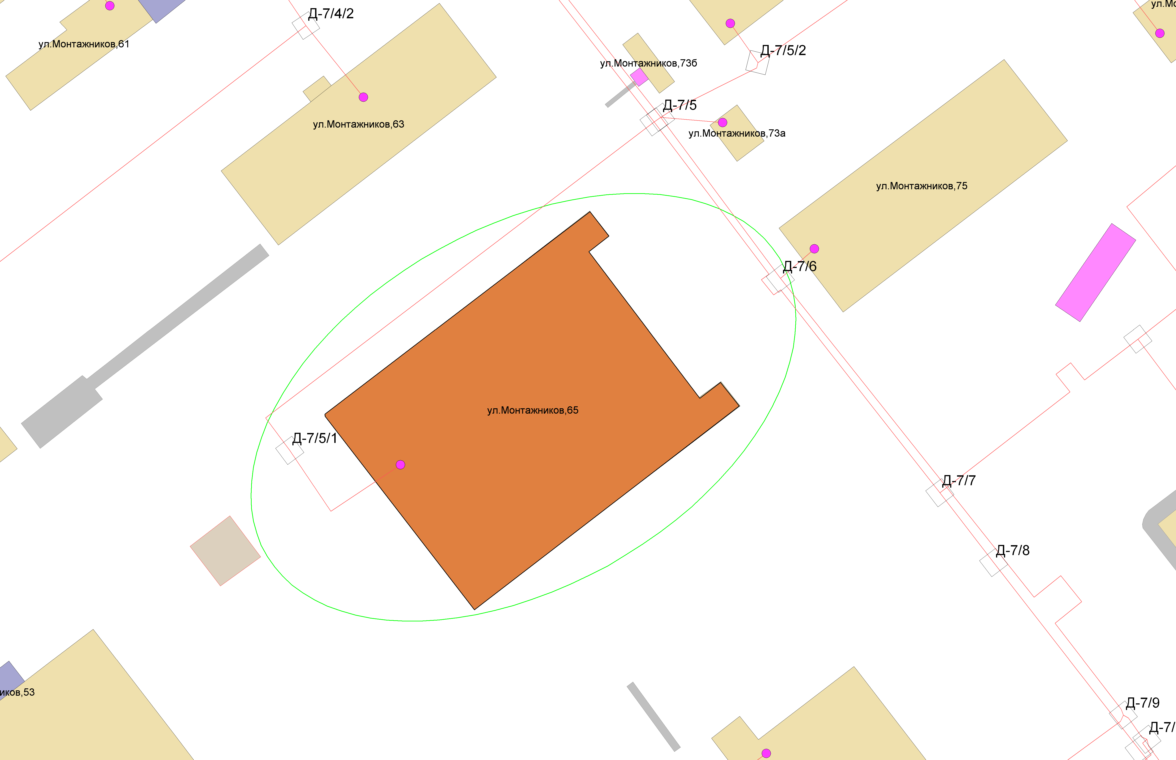
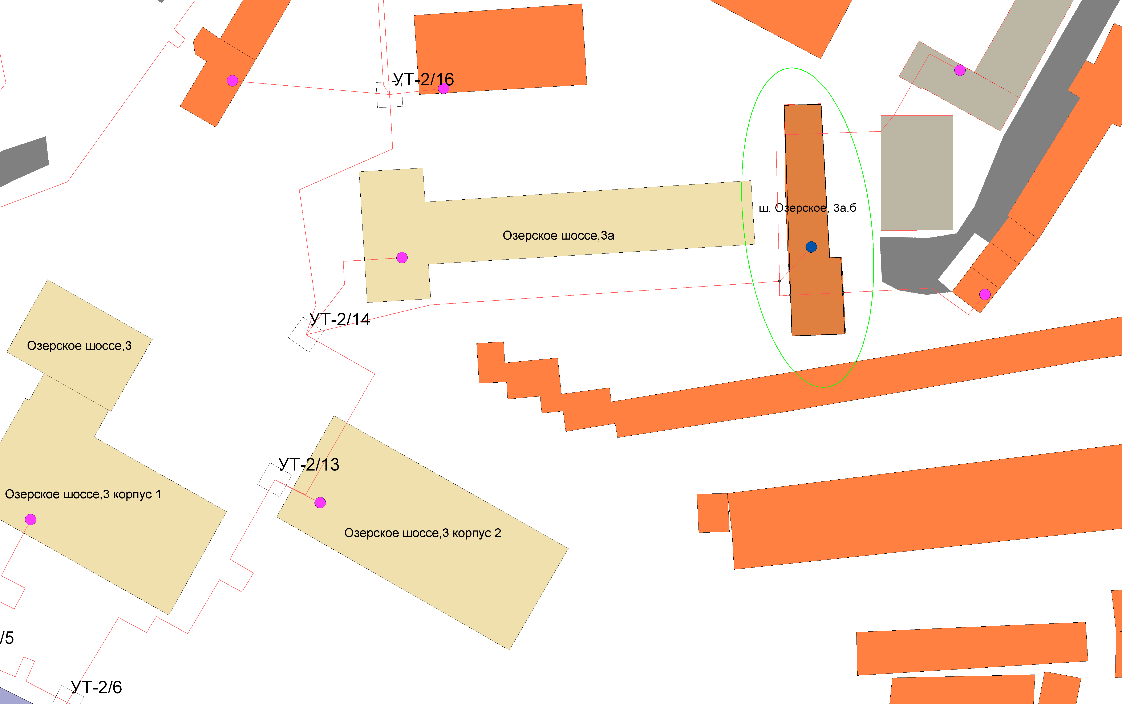
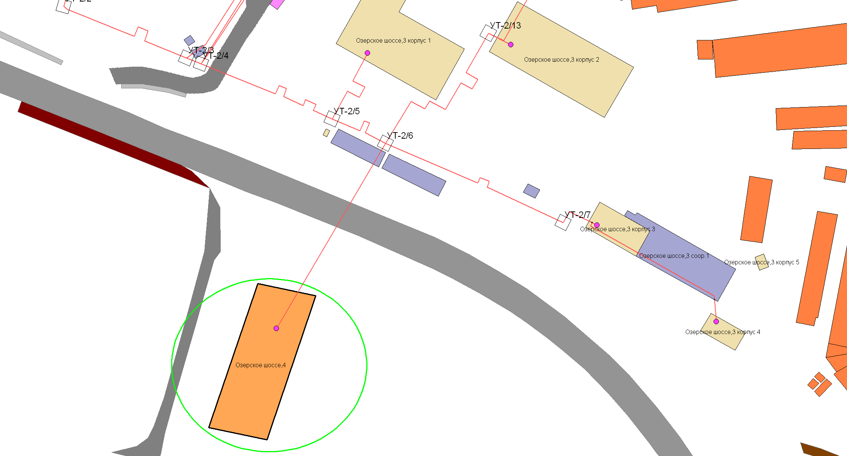
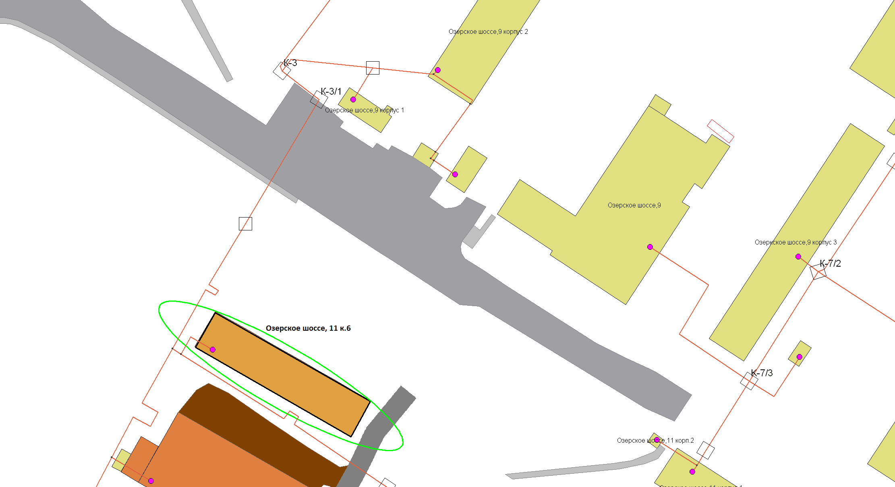
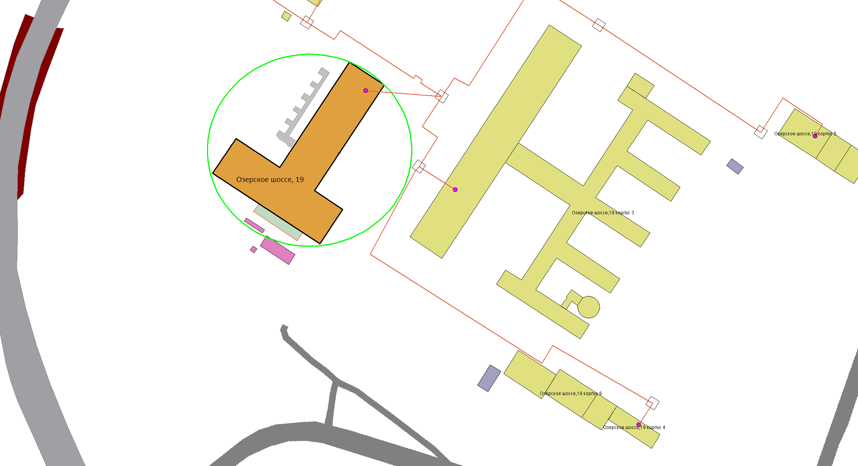
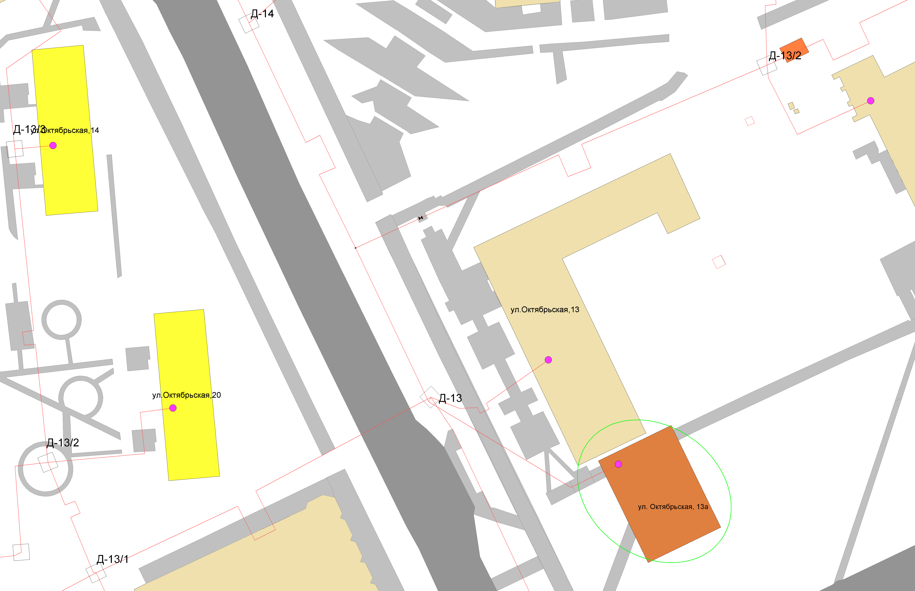
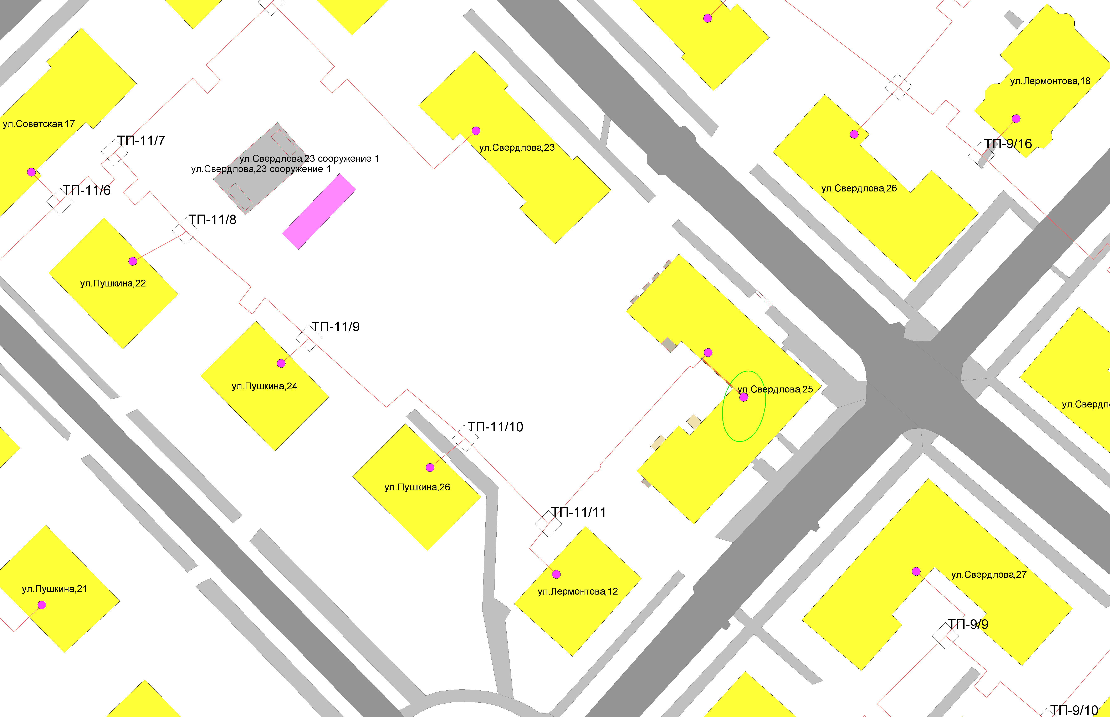
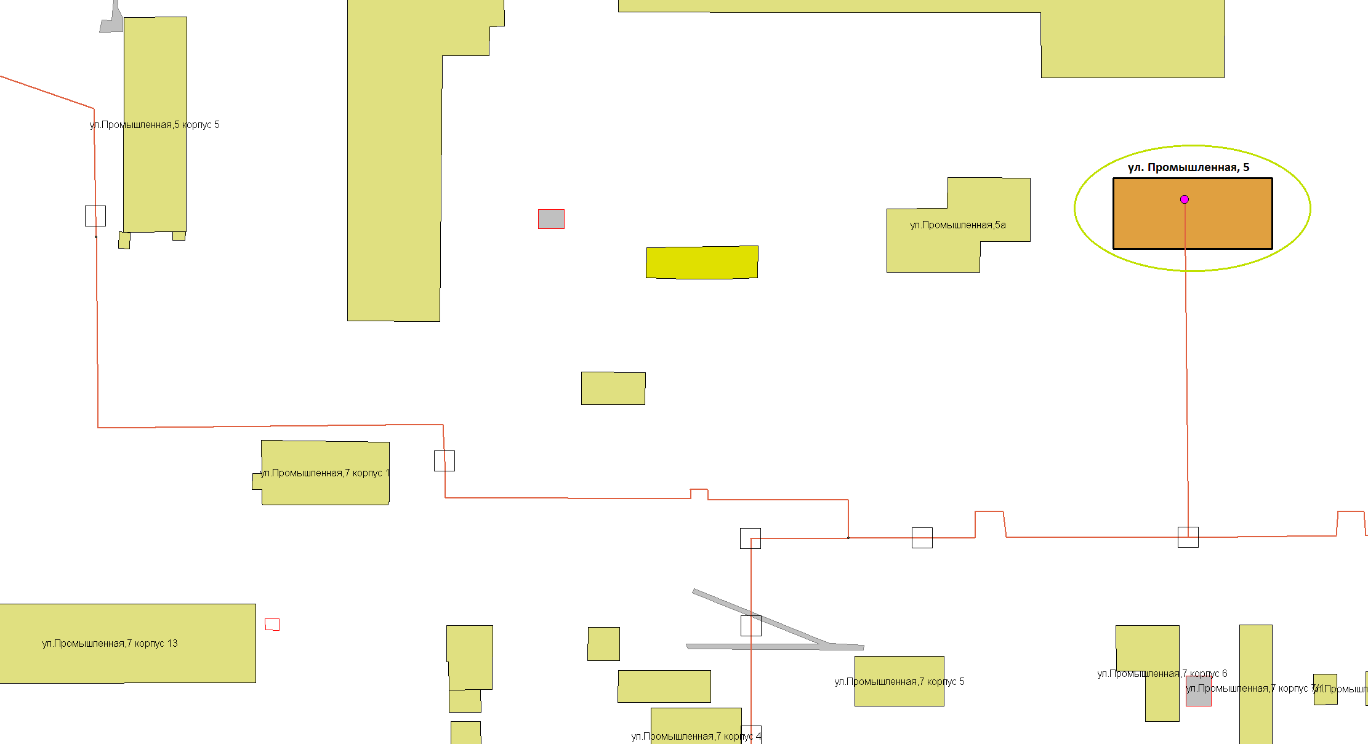
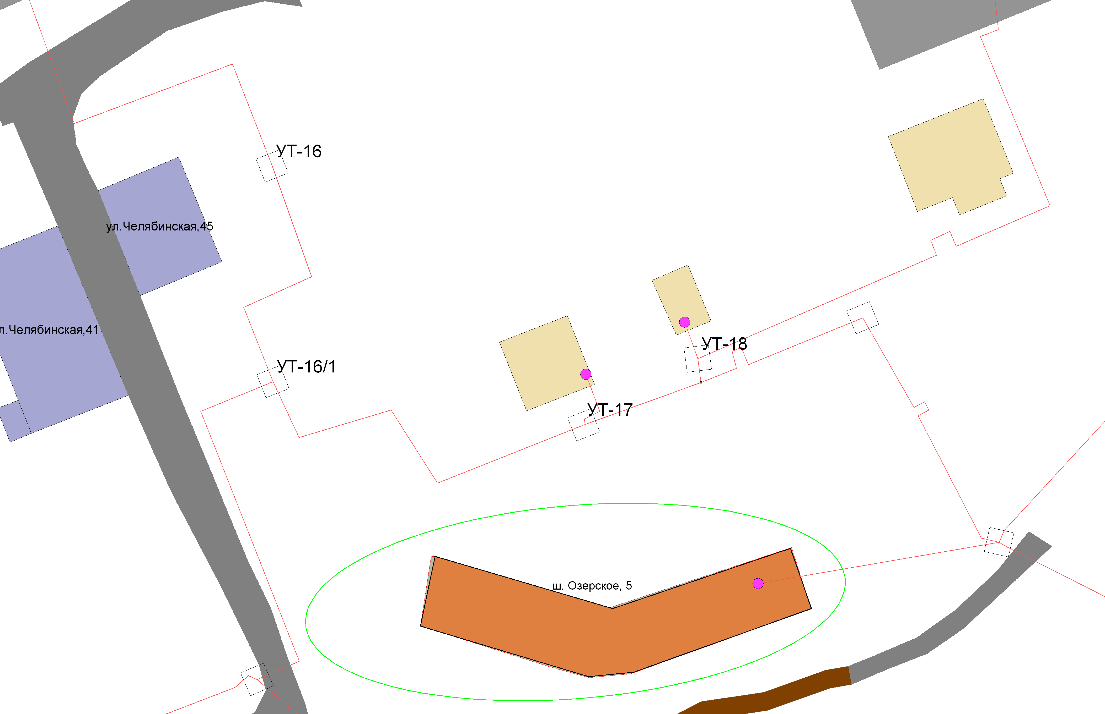

п. Метлино
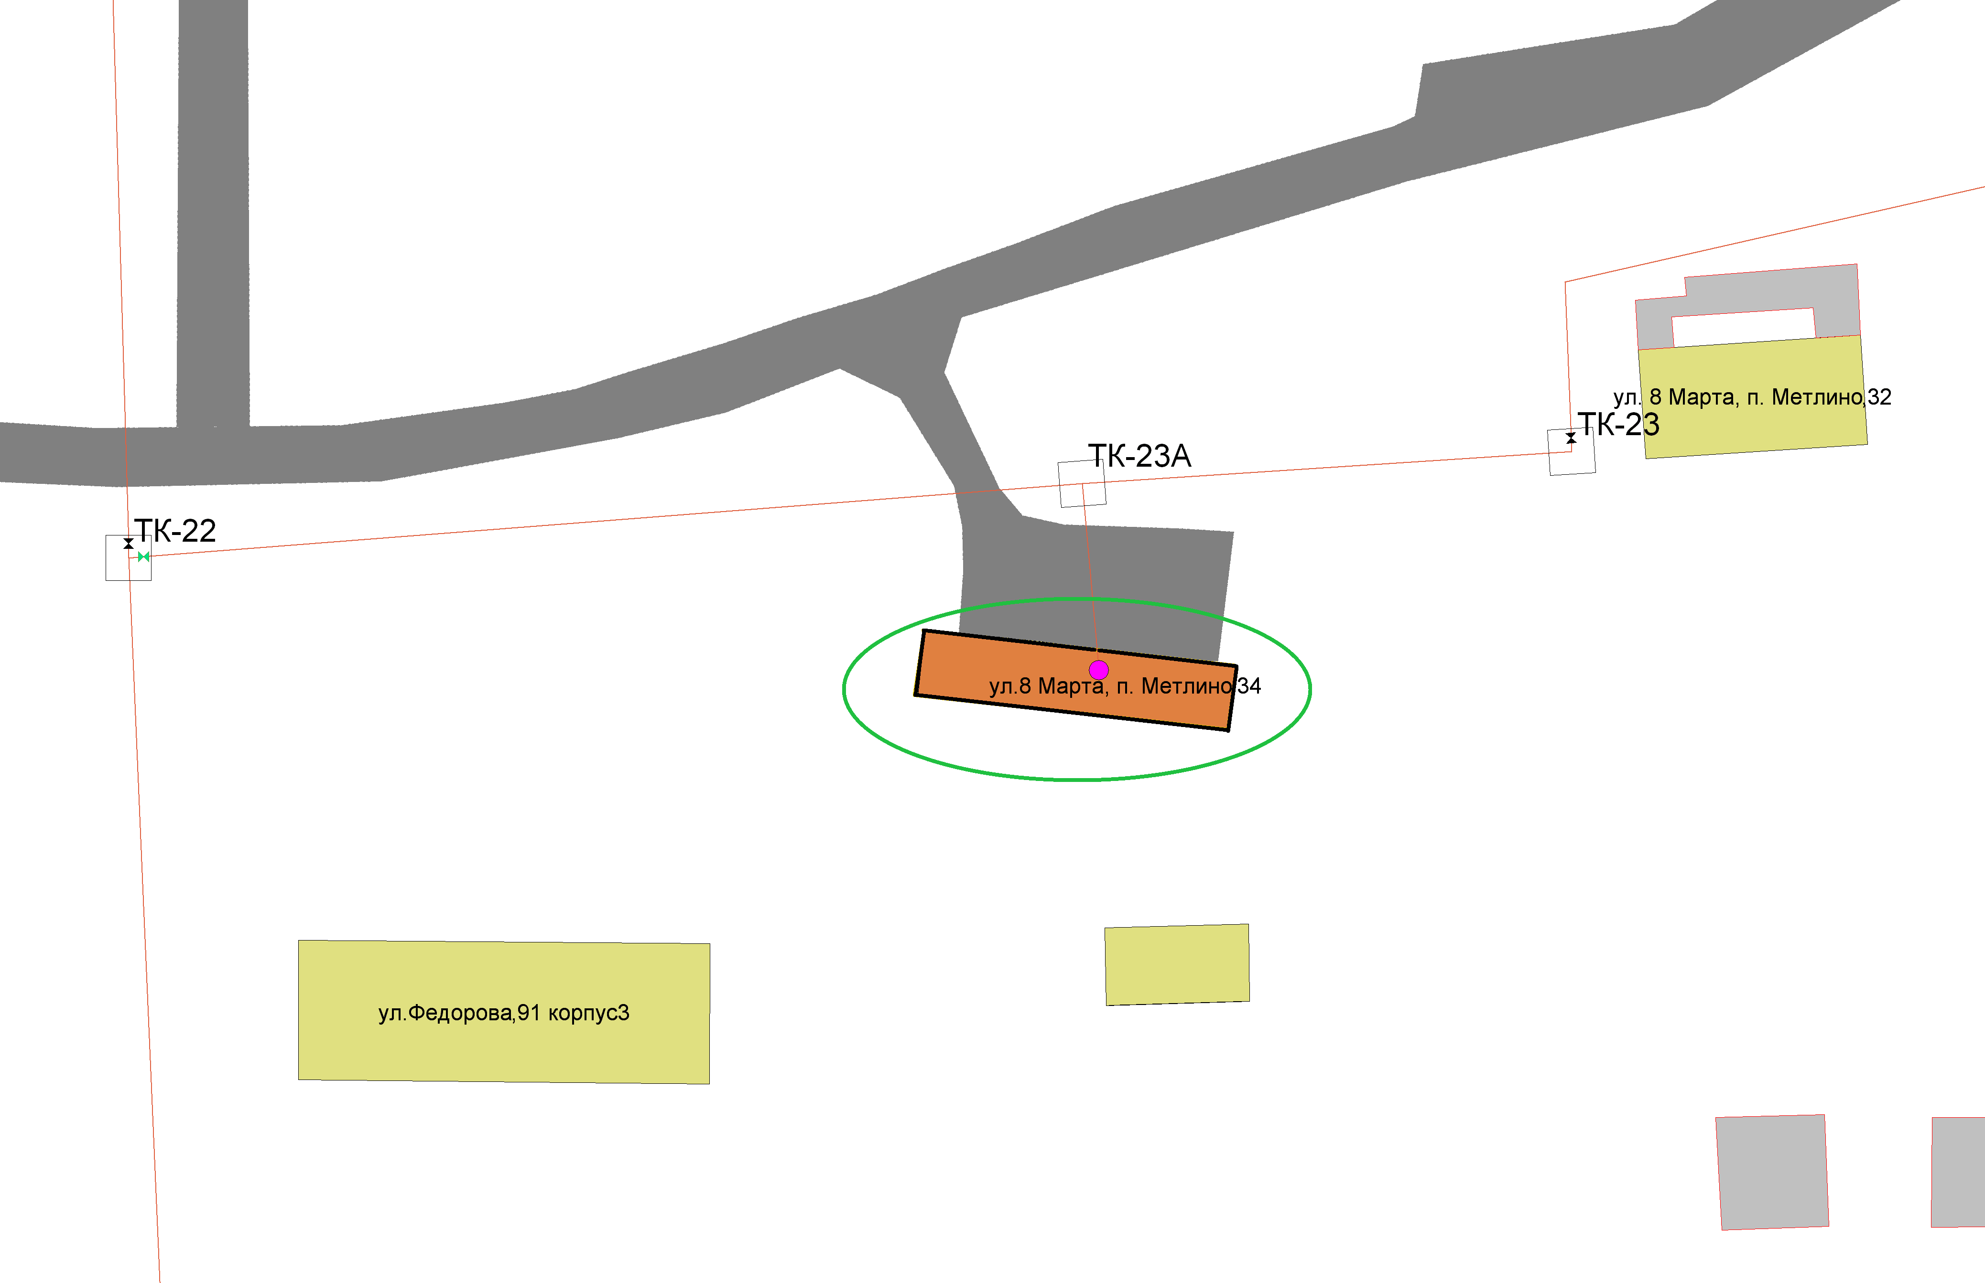
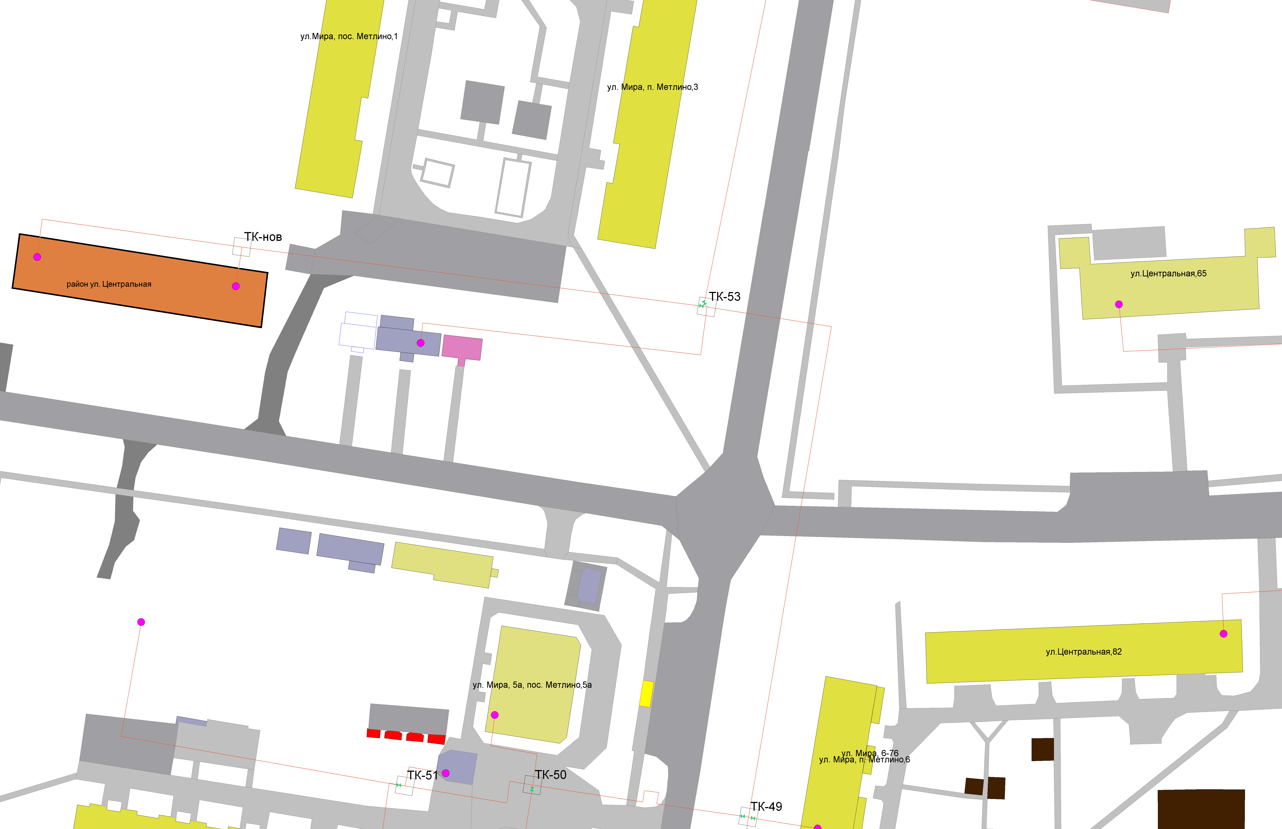
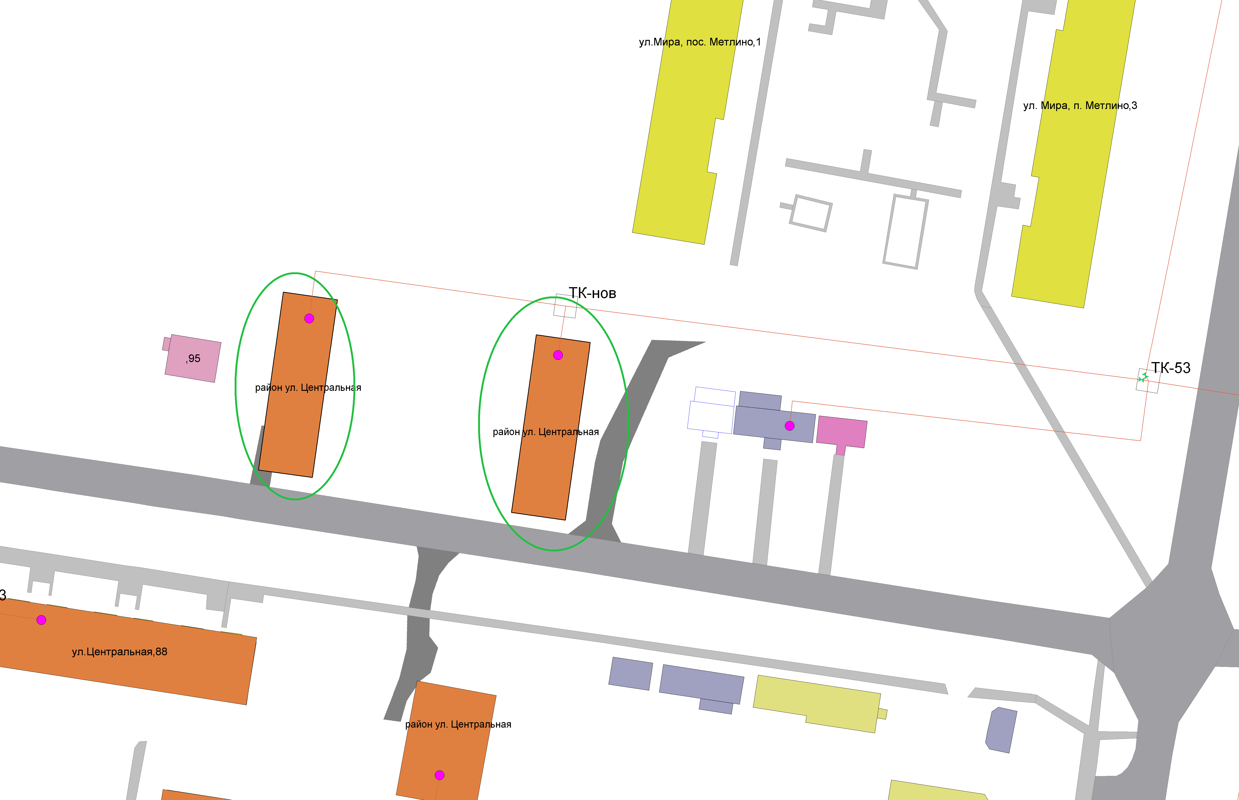
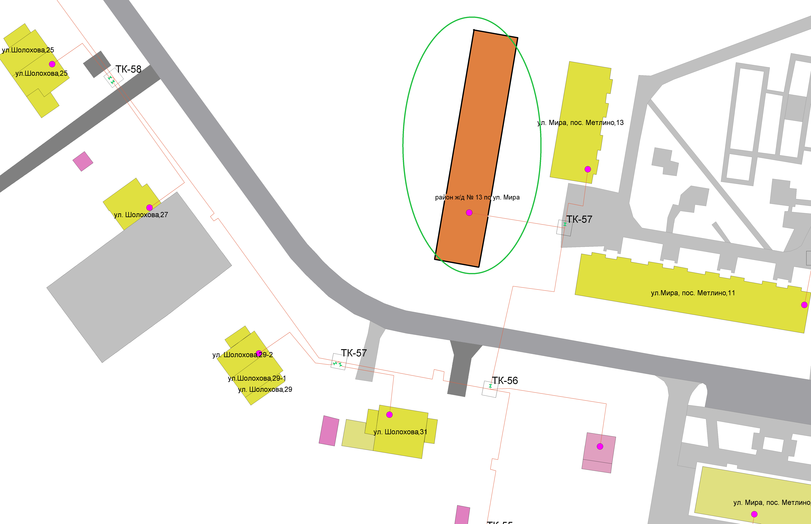
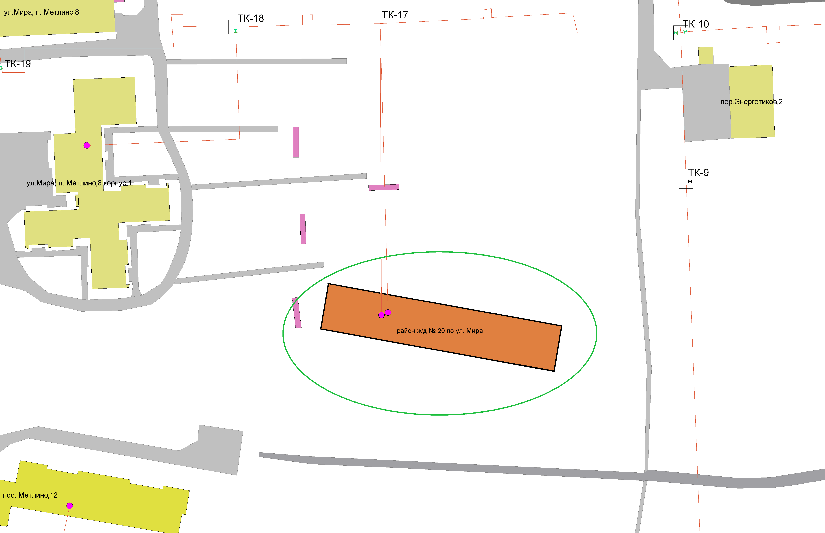
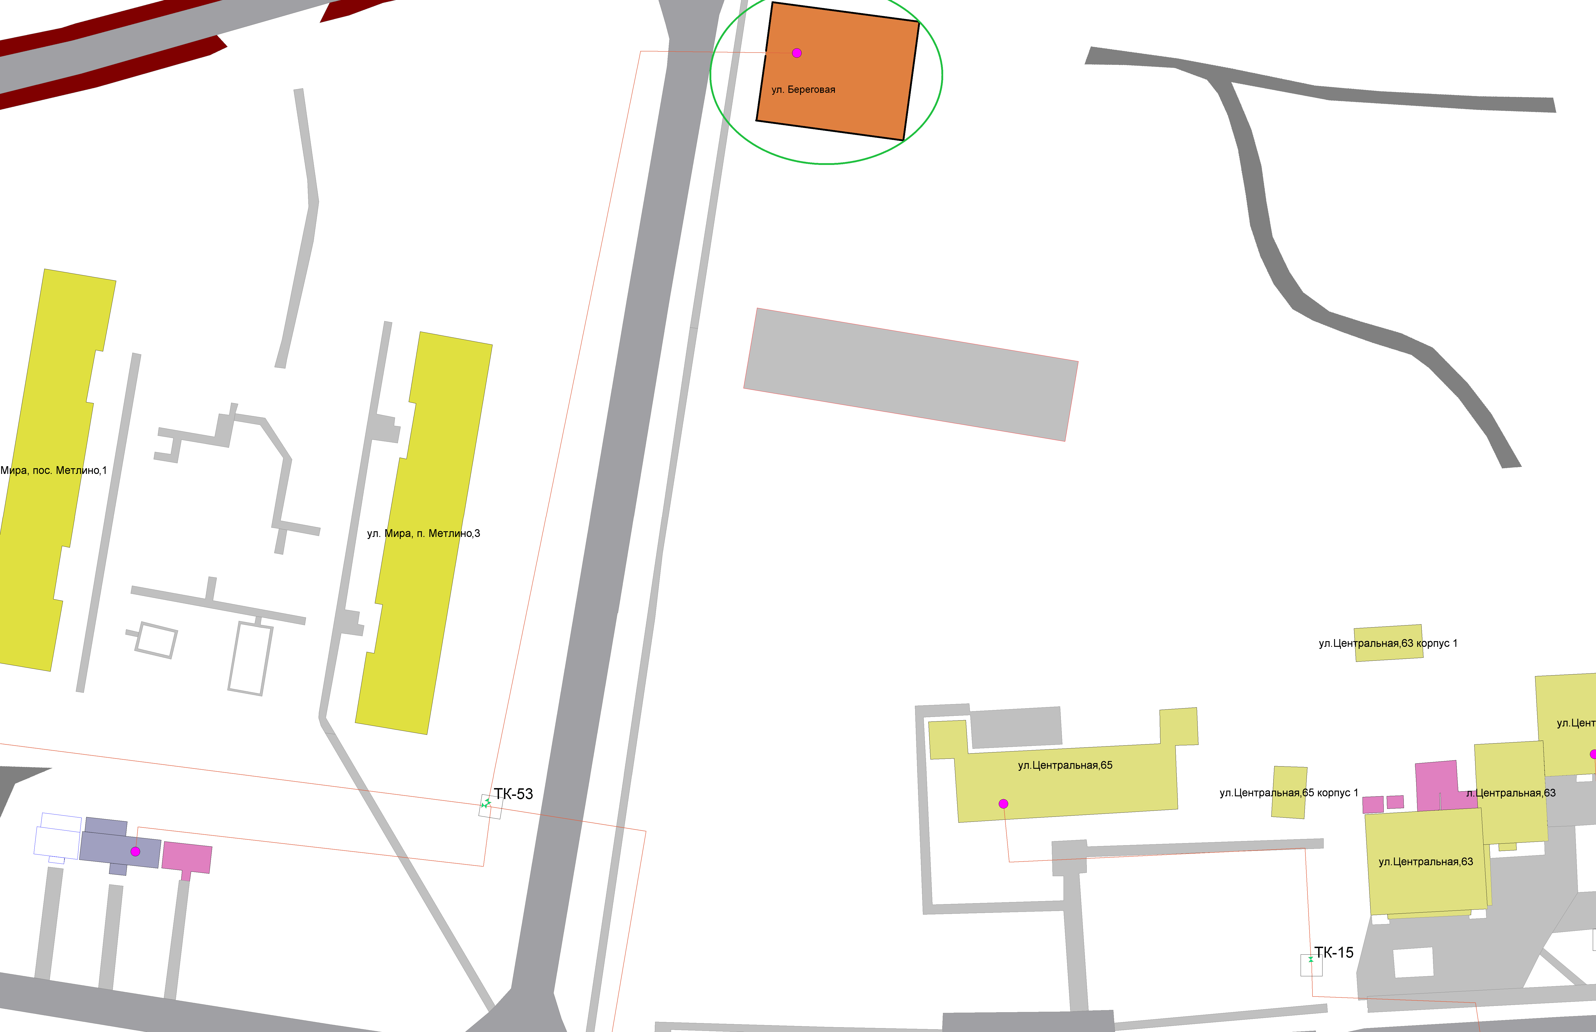
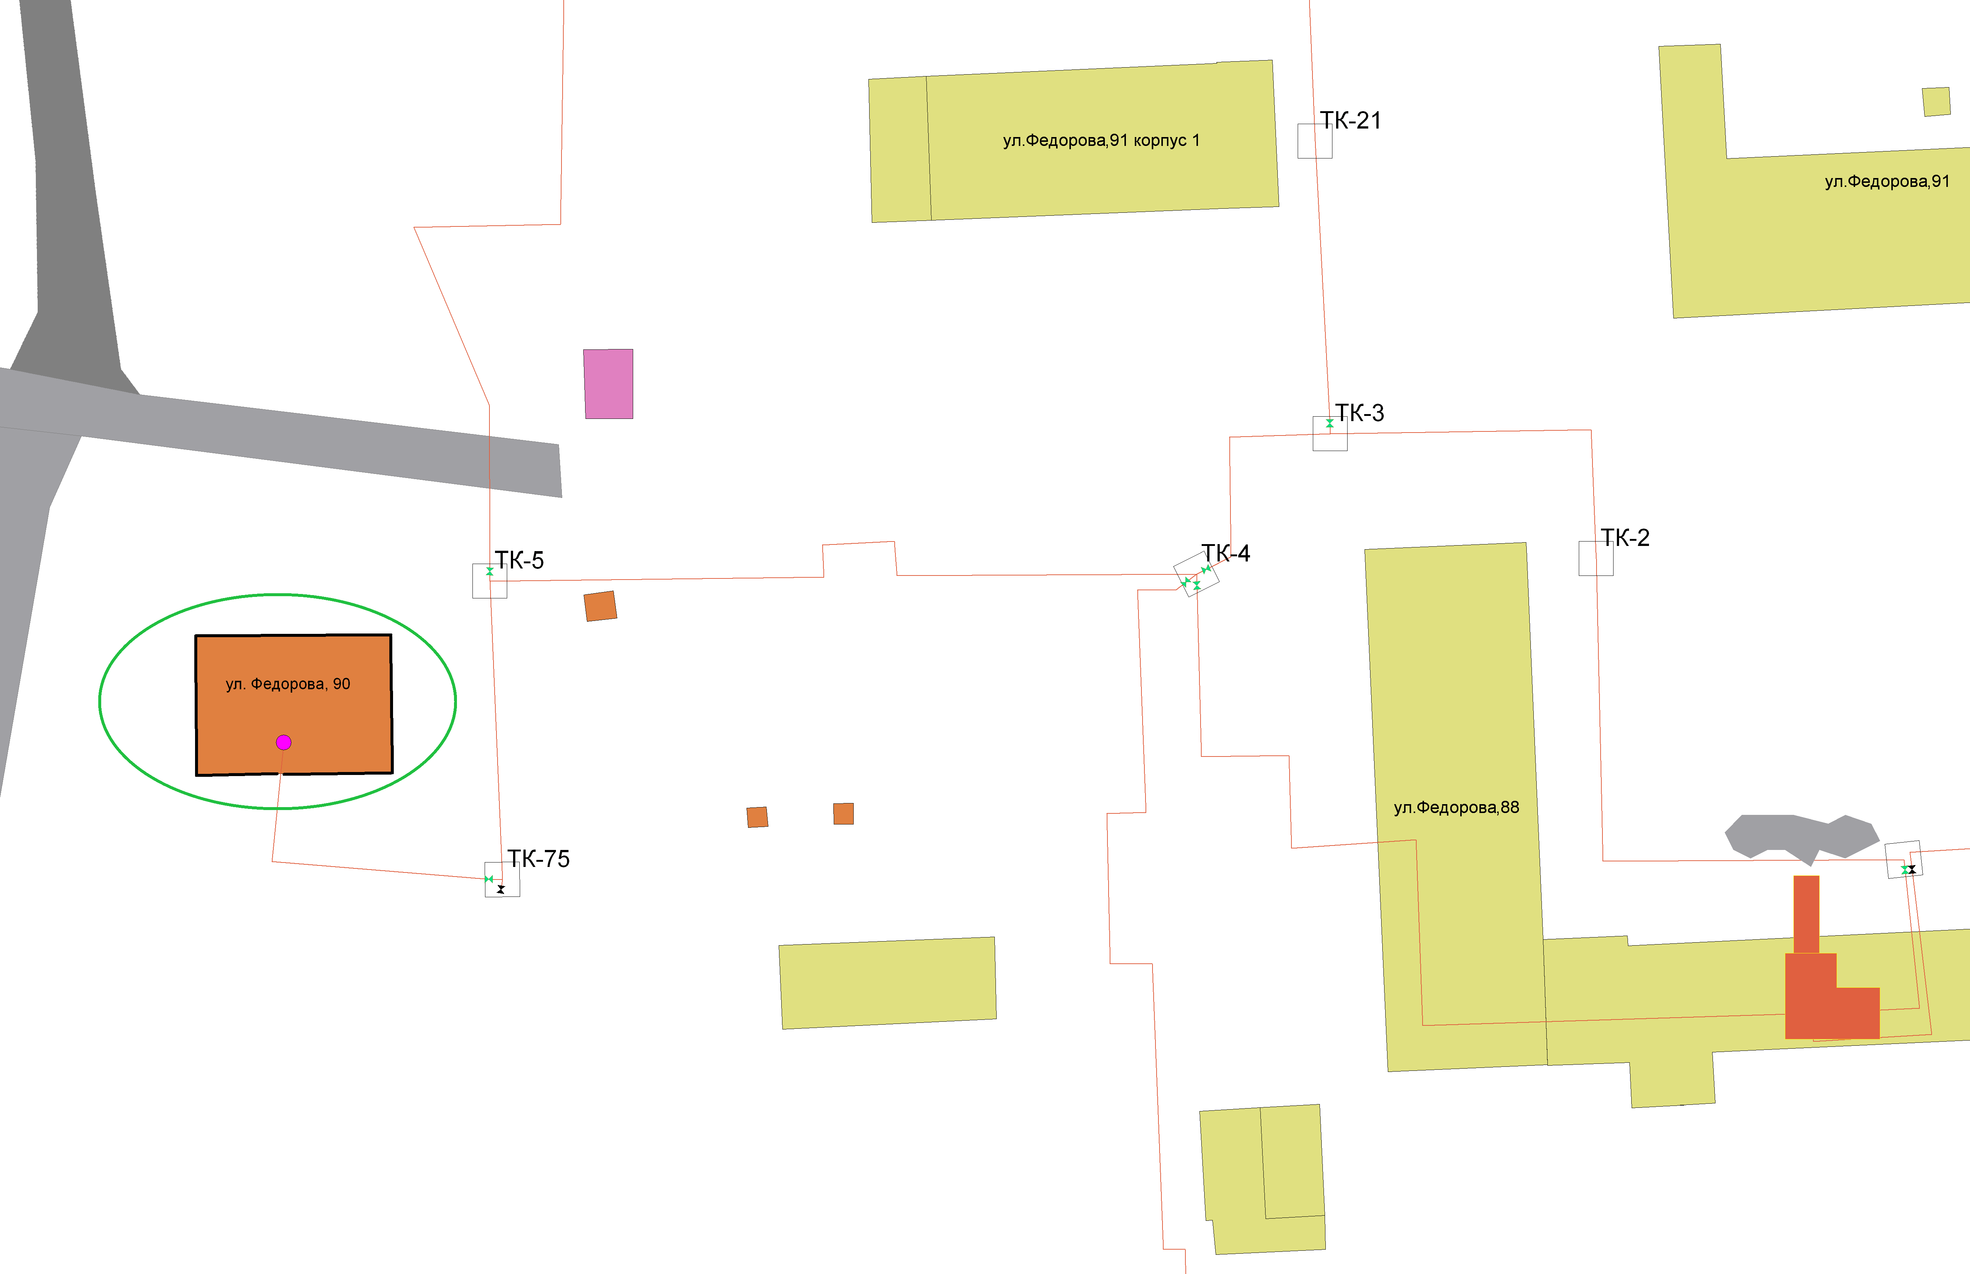
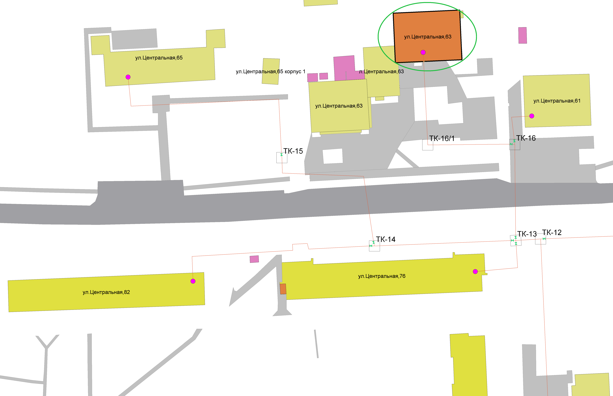
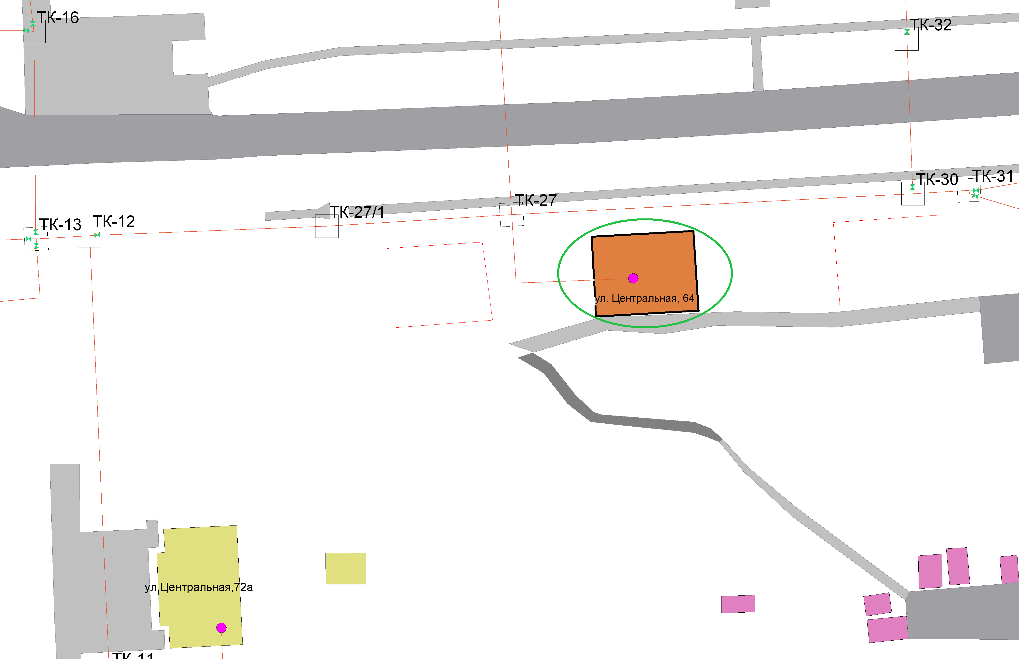
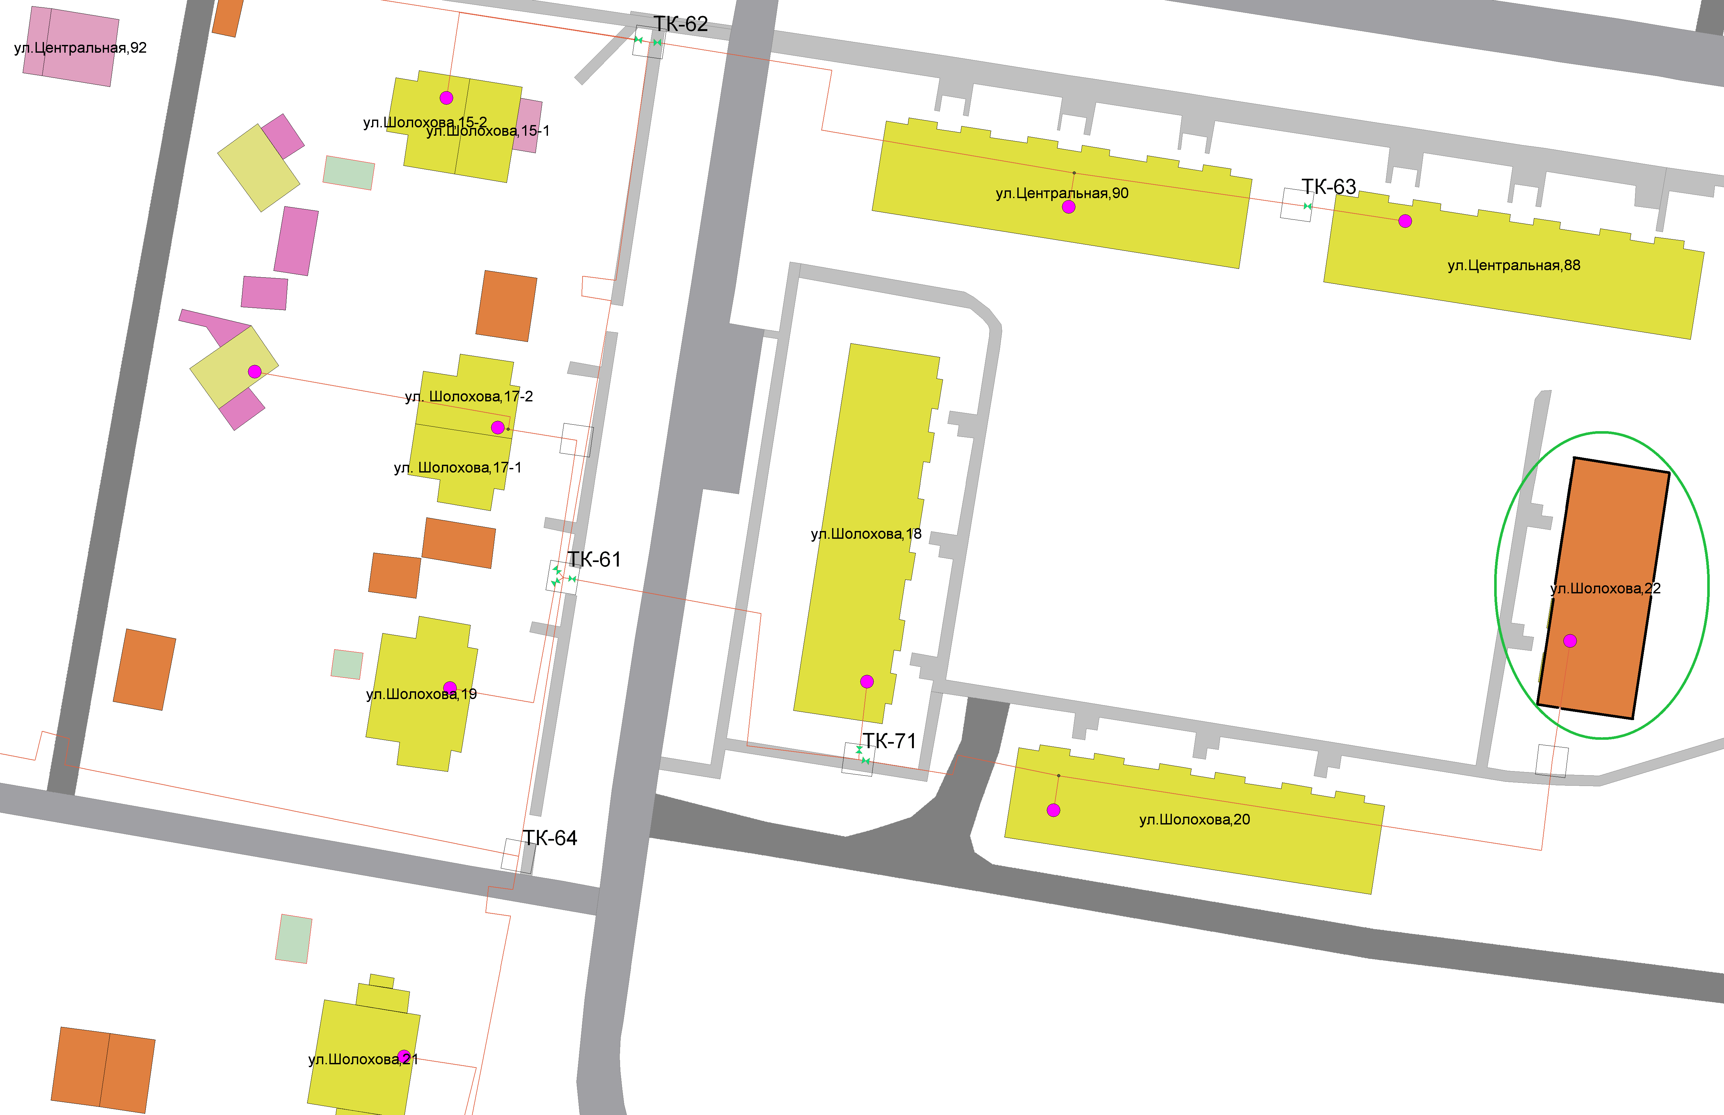
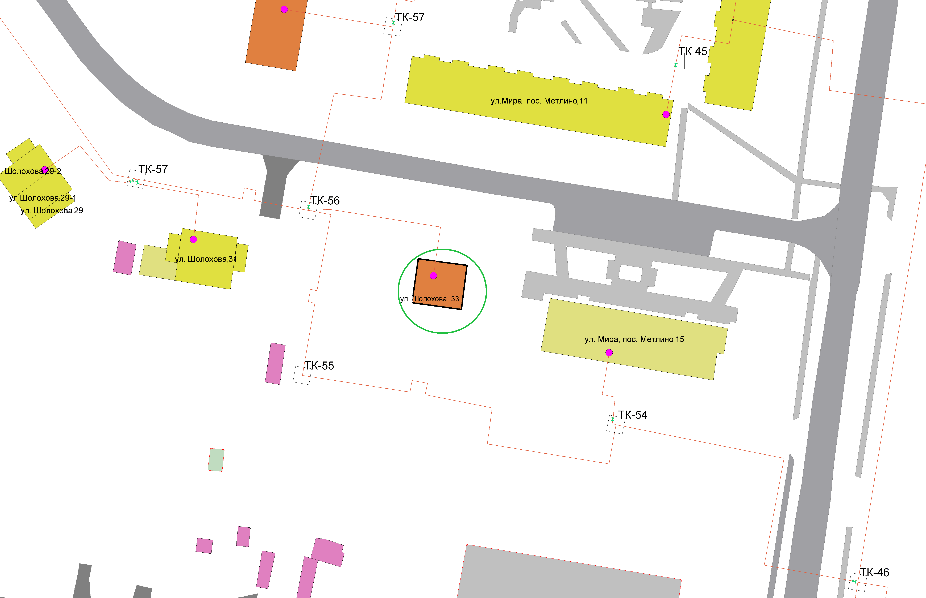
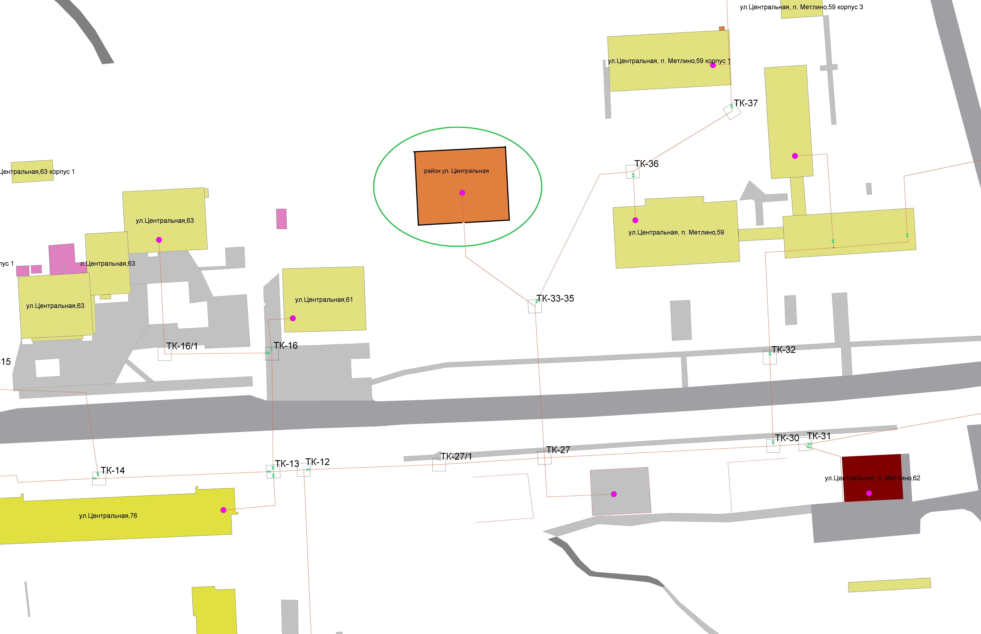
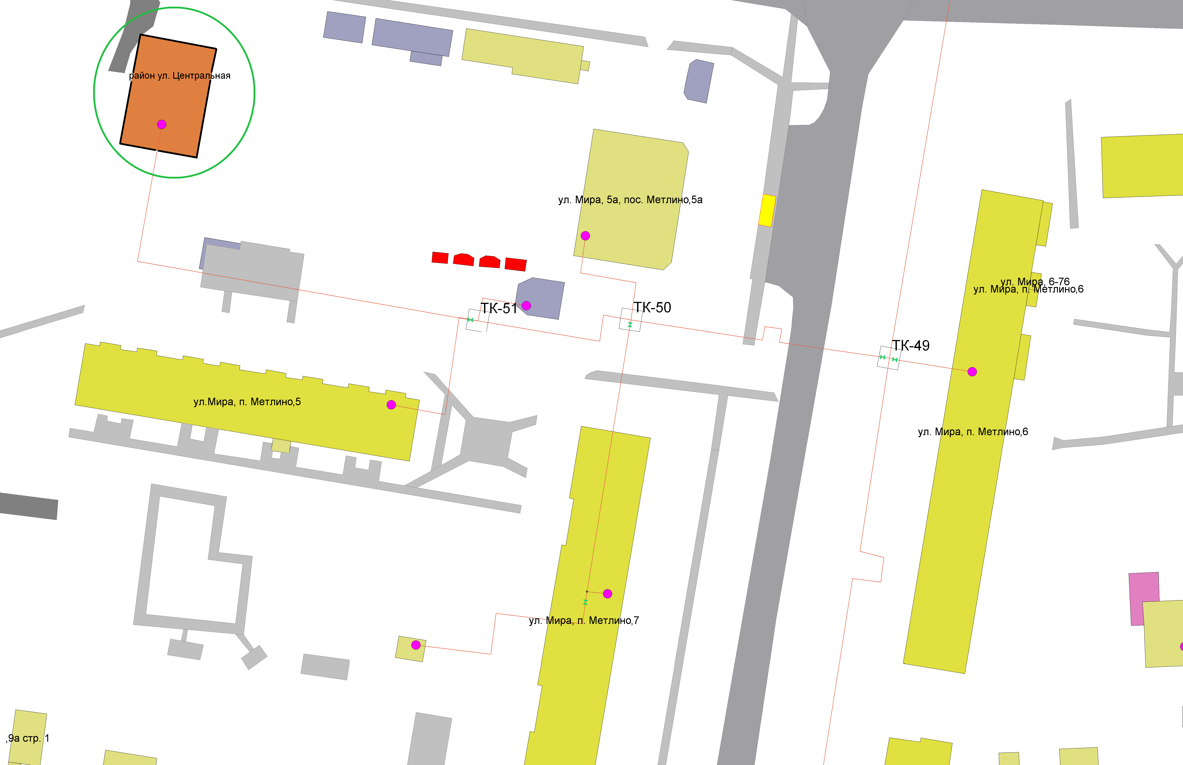
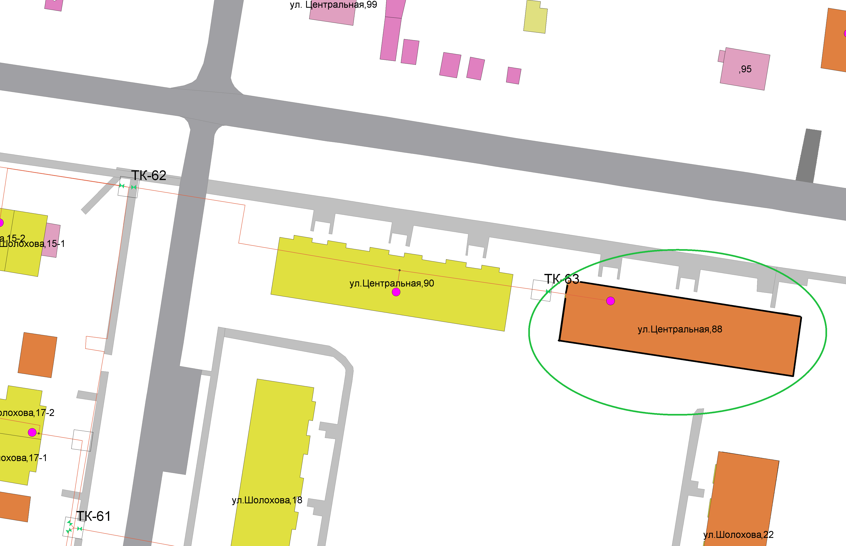

п. Новогорный
